

**FIRAT ÜNİVERSİTESİ**

TEKNOLOJİ FAKÜLTESİ

Yazılım Mühendisliği Bölümü

**IOT PROJESİ DÖKÜMANTASYONU**

**Hazırlayanlar**

Mustafa Cihan İncir

**HAZİRAN – 2024**

|  |
| --- |
| 1. **Tanıtım** |
| * 1. Projenin Amacı, Kapsamı ve Genel Tanıtım   2. Uygulamanın Tanımı   3. Proje Kapsamı   4. Akıllı Kampüs Projesi Gerekçesi   5. İhtiyaç Analizi   6. Talep Analizi |
| 1. **Planlama** |
| * 1. İş Zaman Çizelgesi   2. Başarı Ölçütleri   3. Risk Yönetimi Tablosu   4. Proje Planlama GANTT Diyagramı   5. Teknik Planlama   6. Finansal Planlama   7. İş Analizi Gereksinimleri Soru Listeleri |
| 1. **Çözümleme** |
| * 1. Mevcut Sistemin Use Caseleri   2. Mevcut Sistemin Arayüzleri   3. Önerilen Sistemin Veri Tabanı Tasarımı   4. Önerilen Sistemin Use-Caseleri   5. UML DİYAGRAMLARI   6. Önerilen Sistemin Arayüzleri |
| 1. **Tasarım** |
| * 1. Sistem Tasarım Mimarisi ve Akış Diyagramları   2. Tasarım Mimarisi ve Seçim Nedenleri   3. Arabirim Tasarımları   4. Fonksiyonel Gereksinimleri Sağlayacak Modüller   5. Ortak Alt Sistemler ve Modüller Arası Ortak Veriler |
| 1. **Gerçekleştirme** |
| 5.1 Programlama Dili ve Araçlar  5.2 Veri Tabanı Yönetim Sistemi Mimarisi  5.3 Kullanılan Standartlar  5.4 Olağan Dışı Durumlar ve Yönetimi  5.5 Kod Gözden Geçirme |
| 1. **Test** |
| * 1. Doğrulama Geçerleme Gant Diyagramı   2. Test (Doğrulama) Planı Yöntemleri ve Kullanım Nedenleri   3. Önerilen Sistem İçin Test Türü ve Araçlarının Seçme Nedenleri |
| 1. **Bakım** |
| 7.1. Yazılım Kurulum Aktiviteleri  7.2. Yerinde Destek Organizasyonu  7.3. Kurulum ve Entegrasyon Aşamaları  7.4. Sürekli İyileştirme ve Güncellemeler |
| **8.Sonuç** |
| 8.1 Akıllı Kampüs Projesinin Hedefleri  8.2 Amaçlar ve Değerlendirmeler  8.3 Akıllı Kampüs Projesinin Mevcut Sistemlerden Farkı  8.4 Akıllı Kampüs Projesinin Çözüme Kavuşturacağı Sorunlar  8.5 Akıllı Kampüs Projesinin Dezavantajları ve Gelecekte Nasıl İyileştirilebileceği |
| **9. Kaynaklar** |
| 9. 1.Kitaplar  9.2.Makaleler  9.3.Ders Notları  9.4.Linkler  9.5.Ek Kaynaklar |

**1. Bölüm – Tanıtım**

**1.1 Projenin Amacı, Kapsamı ve Genel Tanıtımı**

**Giriş**

Nesnelerin İnterneti (IoT), fiziksel cihazların, araçların, binaların ve diğer nesnelerin internet üzerinden birbirleriyle ve merkezi sistemlerle iletişim kurabilmesini sağlayan bir teknoloji ağıdır. Bu nesneler, gömülü elektronik cihazlar, yazılımlar, sensörler ve bağlantı mekanizmaları ile donatılmıştır. IoT, verilerin toplanması ve paylaşılması yoluyla akıllı sistemlerin oluşturulmasına olanak tanır, böylece süreçler daha verimli, otomatik ve kullanıcı dostu hale gelir.

**Akıllı Kampüs Projesi**

Akıllı Kampüs projesi, geleneksel kampüs yönetim sistemlerindeki eksiklikleri ele alarak, kampüs yaşamını daha verimli, güvenli ve kullanıcı dostu hale getirmeyi amaçlamaktadır. Bu projede, yüz tanıma sistemi, mobil uygulama, akıllı tabletler ve daha birçok özellik entegre edilerek kampüs yaşamının daha verimli hale getirilmesi hedeflenmiştir.

**Projenin Gerekçesi**

Kampüs girişlerindeki güvenlik zafiyetleri, kart sistemlerinin yetersizliği ve bazı kampüs alanlarının aşırı yoğunluğu gibi sorunlar, Akıllı Kampüs Projemizin başlatılmasına sebep olmuştur.

**Projenin Amacı**

Akıllı Kampüs projemiz, kampüs yaşamını aşağıdaki hedefler doğrultusunda geliştirmeyi amaçlamaktadır:

1. **Daha Güvenli Kayıt:**
   * Bilgi çalınmasını ve yetkisiz girişi engellemek adına kayıt anında parmak izi alınacak ve sistemde şifreli bir şekilde saklanacaktır.
2. **Güvenli ve Hızlı Kimlik Doğrulama:**
   * Kampüs içinde güvenliği artırmak ve zaman kaybını önlemek adına parmak izi ile tanıma sistemi entegre edilecektir.
3. **Mobil Uygulama ile Kolay İşlem Yönetimi:**
   * Mobil uygulama üzerinden öğrenciler ve personel, ders programlarına erişim, yemekhane durumu kontrolü, kütüphane doluluk oranlarının öğrenilmesi gibi işlemleri gerçekleştirebileceklerdir.
4. **Verimlilik ve İzleme:**
   * Yemekhane çıkış sayısı, kütüphane doluluk oranı gibi veriler anlık olarak izlenebilecek ve raporlanabilecektir. Bu sayede kaynakların verimli kullanımı sağlanacak ve gerektiğinde önlemler alınabilecektir.
5. **Teknoloji Destekli Eğitim ve Bilgilendirme:**
   * Sınıflarda sabit tabletler aracılığıyla öğrencilere kampüs etkinlikleri hakkında bilgilendirme yapılacak, duyurular paylaşılacak ve eğitim materyallerine erişim sağlanacaktır.
6. **Sürdürülebilirlik ve Çevresel Farkındalık:**
   * Enerji tasarrufu için akıllı aydınlatma sistemleri, hava kontrolü ve hava kalitesi ölçümü gibi çevresel farkındalık projeleri hayata geçirilecektir. Ayrıca, çevresel bilinçlendirme çalışmaları ile öğrenci ve personelin çevre dostu alışkanlıklar kazanması teşvik edilecektir.
7. **Kampüs İçi Haritalandırma Sistemi:**
   * Kampüs içi haritalandırma sistemi, okulun belirli bölgelerine yerleştirilen cihazlar sayesinde gerçekleştirilecektir. Sensörler ve cihazlar, kampüs haritasını oluşturacak ve güncelleyerek öğrencilerin ve personelin istedikleri yere en hızlı şekilde yönlendirilmesini sağlayacaktır.

**1.2 Uygulamanın Tanımı**

Günümüzde teknolojinin hızla gelişmesiyle birlikte hayatımızın her alanını daha teknolojiyi de kullanarak daha verimli ve sürdürülebilir hale getirmek için çözümler ve geliştirmeler arayışındayız. Bu bağlamda ortaya çıkan Akıllı Kampüs projesi ise kampüs içindeki çeşitli alanlarda kullanılan cihazlar ve sensörler aracılığıyla gerçek zamanlı veri toplama, analiz etme ve yönetme yeteneklerine sahip bir IoT altyapısı üzerine kuruludur. Bu altyapı, öğrencilerin, personelin ve yönetimin kampüs yaşamını daha iyi yönetmelerini sağlayacak çeşitli hizmetler ve uygulamalar sunar.

Projenin hedefleri arasında kampüs içindeki enerji verimliliğini artırma, çeşitli kaynak israflarının önüne geçme, kampüs kaynaklarının etkin kullanımı, öğrenci ve personelin kampüs içindeki standartlarının iyileştirilmesi ve anlık olarak bilgiye erişim desteği gibi konular bulunmaktadır. Bu hedefler doğrultusunda akıllı aydınlatma sistemleri, yapay zeka destekli sensörler ve cihazlar, güvenlik kameraları gibi çeşitli donanımlar kullanılacaktır.

Proje, öğrencilerin ders programlarını takip etmelerine, kütüphane kaynaklarına erişmelerine, etkinliklere katılmalarına olanak tanıyan bir mobil uygulama da içerecektir. Aynı zamanda, personel ve yönetim, kampüs operasyonlarını daha iyi yönetmek için veri analizi ve raporlama araçlarına erişim sağlayacaktır.

Akıllı Kampüs projesi, kampüs yaşamını daha modern, daha güvenli ve daha etkili hale getirerek öğrenci ve personelin deneyimlerini artırmayı amaçlamaktadır. Aynı zamanda, çevresel sürdürülebilirlik ve enerji verimliliği gibi önemli konuları da ele alarak kampüsün çevresel etkisini azaltmayı hedeflemektedir.

**1.2.1 Projenin Adı, Uygulama Yeri ve Süresi**

* **Proje Adı:** Akıllı Kampüs Projesi
* **Uygulama Yeri:** Projenin uygulanacağı yerler kampüsleri olan üniversitelerdir.
* **Uygulama Süresi:** Başlangıcından bitişine kadar toplam 24 ay içinde bitirilmesi hedeflenmektedir.

**1.2.2 Projenin Teknik Bileşenleri**

1. **Parmak izi okuma sistemi:** Kampüse giren kişilerin kimliğini doğrulama ve onaylama için kullanılacak.
2. **Turnikeler:** Parmak izi sisteminin sıkıntı yarattığı durumlarda ek sistem olarak kullanılacak.
3. **Doluluk algılama sensörleri:** Yemekhane ve kütüphane gibi yerlerde kişi çoğunluğunu algılamak için kullanılacak.
4. **Kameralar:** Kampüste yaşanabilecek herhangi bir olaya karşı güvenlik amacı ile kullanılacak.
5. **Işık algılama sensörleri:** Akıllı aydınlatma sistemleri için kullanılacak.
6. **Yol izleme sensörleri:** Akıllı haritalandırma sistemi için rota optimizasyonu için kullanılacak.
7. **Tabletler:** Derslerde verilecek eğitimin verimliliğini artırmak için kullanılacak.

**1.2.3 Projenin Girdileri**

1. **Parmak izi verileri:** Geçiş ve yoklamalarda kullanılmak için gerekli bilgiyi sağlar.
2. **Kampüs haritası:** Kampüs içine yerleştirilecek donanımlar için gerekli bilgiyi sağlar.
3. **Bina şemaları:** Bina içine yerleştirilecek donanım ve sensörler için gerekli bilgiyi sağlar.
4. **Sensör ve yazılım teknolojileri:** Sensör ağları ve veri analitiği yazılımları için donanım ve yazılım bileşenleri projenin girdileri arasındadır.
5. **Personel ve Kaynaklar:** Projenin uygulanması için gerekli olan personel, ekipman ve finansal kaynaklar, maliyet hesaplaması için gerekli bilgiyi sağlar.
6. **Kampüs altyapı şeması:** Kampüs ve binalarda kullanılacak olan sensör ve donanımların altyapıya bağlanması için gerekli bilgiyi sağlar.

**1.2.4 Beklenen Çıktılar**

1. **Öğrenciler ve eğitim görevlileri arasında hızlı ve kolay iletişim:** Kullanılacak sistem sayesinde hızlı ve anlık veri girişi yapılarak öğrenciler ve öğretim görevlileri arasında sağlıklı bir iletişim sağlanacaktır.
2. **Enerji ve kaynak tasarrufu:** Kampüs içinde kullanılacak haritalandırma ve ışıklandırma sistemleri ile enerji ve zamandan tasarruf edilmesi sağlanacaktır.
3. **Arttırılmış güvenlik:** Kullanılacak parmak izi ve kamera sistemleriyle izinsiz girişlerin önüne geçilip kampüs devamlı olarak gözlenebilecektir.
4. **Eğitim standartlarının iyileştirilmesi:** Sınıflarda kullanılacak tablet ve akıllı yoklama sistemleri ile eğitim kalitesinin artırılması sağlanacaktır.
5. **Öğrenciler için zaman tasarrufu:** Yemekhane ve kütüphanede kullanılacak olan sensörler ile doluluk oranı hesaplanarak öğrencilerin zamandan tasarruf etmesi sağlanacaktır.
6. **Bilgi ve istatistiklere daha kolay ulaşım:** Kütüphanedeki alınabilecek kitaplar, yemekhanedeki yemekler ve ayrıntıları, derslere eklenebilecek duyuru ve notlar gibi bilgilerin uygulama üzerinden kolayca görüntülenebilmesi sağlanacaktır.

**1.2.5 Projenin Performans Göstergeleri**

1. **Düşük maliyetli donanım ve yazılım çözümleri kullanılarak maliyetlerin optimize edilmesi**
2. **Hızlı şekilde doğrulama ve devamlı izleme ile zaman kaybı olmadan güvenlik önlemlerinin alınması**
3. **Yapay zeka destekli analiz ve raporlama sayesinde etkin ve kolay analiz yapılabilmesi**
4. **Akıllı teknolojiler sayesinde hızlı ve yığılma olmadan yemek dağıtımı yapılabilmesi**
5. **Tek bir uygulama üzerinden birçok özelliğe basit ve hızlı şekilde erişim sağlanabilmesi**
6. **Akıllı aydınlatma sistemleri sayesinde enerji ve kaynak tasarrufu sağlanması**

**1.3 Proje Kapsamı**

**1.3.1 Proje Kapsamı: Akıllı Kampüs**

**Proje Tanımı:**

Akıllı Kampüs Projesi, Fırat Üniversitesi kampüsünde kullanıcı deneyimini artırmak, operasyonel verimliliği sağlamak ve sürdürülebilirlik ilkelerine uygun bir çevresel yaklaşımı benimsemek için geliştirilen bilişim tabanlı bir projedir. Projede, çeşitli akıllı teknolojiler ve uygulamalar kullanılarak kampüs içindeki yaşam kalitesi artırılacaktır.

**Hedefler:**

* Kullanıcıların kampüs içindeki konumlarını kolayca bulmalarını sağlamak.
* Güvenli ve hızlı giriş-çıkış imkânı sunmak.
* Kütüphane, yemekhane ve diğer ortak alanların daha verimli kullanılmasını sağlamak.
* Derslere ve etkinliklere katılımı kolaylaştırmak.
* Enerji ve kaynakların verimli kullanımını sağlamak.

**Kapsam:**

**Giriş ve Güvenlik:**

* Parmak izi giriş sistemi: Kampüs genelindeki ana girişlerde ve belirlenen kritik noktalarda kullanılacak yüksek güvenlikli parmak izi okuyucuları ve entegrasyon yazılımı.
* RFID tabanlı acil durum çıkışları: Acil durumlarda hızlı ve güvenli çıkış imkânı sağlayan RFID destekli acil çıkış sistemleri.
* Konum Belirleme ve Rehberlik:
* Akıllı haritalandırma ve navigasyon sistemi: Kampüs içindeki yolları, binaları ve önemli noktaları haritalandıran ve kullanıcılara rehberlik eden mobil uygulama.
* Yol izleme sensörleri: Kampüs içindeki önemli noktalara yerleştirilecek sensörler sayesinde kullanıcıların konumlarını belirleyerek haritada gösterme.
* Hizmetler ve Kaynak Yönetimi:
* Kütüphane doluluk tespit sistemi: Kütüphane içindeki boş ve dolu alanları belirleyen sensörler ve kullanıcılar için bilgi sunan uygulama.
* Yemekhane arz-talep karşılaştırma sistemi: Yemekhane içindeki talep ve stok durumunu takip eden yazılım ve kullanıcıların siparişlerini yönetmelerine olanak sağlayan uygulama.
* Enerji yönetim sistemi: Kampüs genelinde enerji tüketimini izleyen ve gereksiz enerji harcamalarını önleyen akıllı enerji yönetim sistemi.

**Eğitim ve İletişim:**

* Entegre tabletlerle yoklama alma sistemi: Sınıflardaki tabletler aracılığıyla öğrencilerin yoklama alınmasını sağlayan yazılım.
* FÜE-sınıf uygulaması: Öğretmenlerin ders sırasında yoklama almasını, ders materyallerini paylaşmasını ve öğrencilerin derslere katılımını yönetmelerine olanak sağlayan uygulama.

**Çevresel ve Enerji Verimliliği:**

* Akıllı ışıklandırma sistemi: Kampüs içindeki alanlardaki ışıkları otomatik olarak kontrol eden sensörler ve yazılım.
* Enerji üretim ve depolama sistemleri: Güneş enerjisi panelleri ve enerji depolama sistemleri aracılığıyla yenilenebilir enerji kullanımını artıran sistemler.

**Çıktılar:**

* Akıllı kampüs uygulaması (mobil ve web tabanlı).
* Entegre tabletlerin yerleştirildiği sıralar.
* Sensörler ve entegrasyon yazılımları.
* Enerji yönetim sistemi ve verileri.
* Eğitim materyalleri ve kullanım kılavuzları.

**Sınırlamalar:**

* Proje maliyeti ve bütçe.
* Kullanıcı eğitimi ve kabul süreci.
* Donanım ve yazılım entegrasyonu.
* Veri güvenliği ve gizliliği.

**Notlar:**

* Projede kullanılan teknolojilerin çoğunluğu yerli veya yerlileştirilebilir teknolojilerdir.
* Kullanıcı verilerinin güvenliği için özel önlemler alınacaktır.
* Projede yer alan enerji verimliliği önlemleri, sürdürülebilirlik ilkeleri doğrultusunda olacaktır.
* Projenin başarısı için kullanıcı geri bildirimleri ve sürekli iyileştirme süreçleri önem taşımaktadır.
* Bu kapsam belgesi, Akıllı Kampüs Projesi'nin detaylı çerçevesini ve hedeflerini açıklamaktadır. Projenin ilerleyen aşamalarında detaylı planlamalar yapılacak ve uygulama süreci başlayacaktır.



Şekil 1.1 Projenin kapsamını açıklayan context diyagramı

**1.4 Akıllı Kampüs Projesi Gerekçesi**

**Gerekçe:**

Günümüzde, üniversiteler gibi büyük kampüs alanları, karmaşık ve verimli yönetim gerektiren birçok farklı süreci barındırmaktadır. Bu süreçlerin etkin bir şekilde yönetilmesi, hem kullanıcıların hem de işletmelerin günlük yaşamını kolaylaştırabilir. Geleneksel yöntemlerle bu süreçleri yönetmek, zaman alıcı, maliyetli ve hatalara açık olabilir. Bu nedenle, akıllı teknolojilerin kampüs yönetimine entegre edilmesi, verimliliği artırabilir ve daha sürdürülebilir bir kampüs yönetimi sağlayabilir.

**Temel Amaç:**

Akıllı Kampüs Projesi, bu bağlamda, kampüs içindeki çeşitli süreçleri modernleştirerek, kullanıcı deneyimini artırmayı ve kampüs yönetimini daha etkin hale getirmeyi amaçlamaktadır. Proje, akıllı ışıklandırma sistemleri, akıllı bina yönetim sistemleri, akıllı güvenlik sistemleri ve akıllı enerji yönetim sistemleri gibi çözümlerle kampüsü daha yaşanabilir, güvenli ve enerji verimli hale getirmeyi hedeflemektedir. Bu sayede, kampüs sakinlerinin ve ziyaretçilerinin ihtiyaçları daha iyi karşılanacak, kampüs içindeki işleyiş daha düzenli olacak ve kampüsün çevresel etkisi azaltılarak daha sürdürülebilir bir kampüs oluşturulacaktır.

**Mevcut Durum:**

**Dünya Çapında Durum:**

* Dünya genelinde, hızla artan nüfus ve şehirleşme ile birlikte atık miktarları da büyük bir artış göstermektedir. Bu durum, akıllı kampüslerde atık yönetimi sistemlerini daha karmaşık hale getirmektedir.
* Birçok gelişmiş ülke, atık yönetimi konusunda ileri düzeyde teknoloji ve altyapıya sahiptir. Geri dönüşüm oranları yüksektir ve çevreye duyarlı atık yönetimi politikaları uygulanmaktadır. Akıllı kampüsler, bu ülkelerdeki atık yönetimi uygulamalarından ilham alabilir ve benzer teknolojileri kullanarak daha sürdürülebilir çözümler geliştirebilir.
* Gelişmekte olan ülkelerde ise atık yönetimi daha büyük bir sorun olabilir. Yetersiz altyapı, kaynak eksikliği ve bilinçsiz atık yönetimi uygulamaları, çevre kirliliği ve sağlık sorunlarına yol açabilir. Akıllı kampüsler, bu ülkelerde atık yönetimi konusunda bir model oluşturarak, teknoloji ve bilgi transferi yaparak çözüm olabilirler.
* Akıllı kampüsler, atık yönetimi için ileri teknolojileri kullanarak atık toplama, ayrıştırma ve geri dönüşüm süreçlerini optimize edebilirler. Sensörler, veri analitiği ve yapay zeka gibi teknolojiler, atık yönetimi süreçlerini daha verimli hale getirebilir.
* -Gelişmekte olan ülkelerdeki akıllı kampüsler, atık yönetimi konusunda farkındalık ve eğitim programları düzenleyerek, toplumun atık konusundaki bilincini artırabilirler. Bu sayede, atıkların doğru şekilde ayrıştırılması ve geri dönüşümün teşvik edilmesi sağlanabilir.
* Akıllı kampüsler, atık yönetimi süreçlerinde enerji verimliliğini artırmak için yenilenebilir enerji kaynaklarını kullanabilirler. Atık yönetimi tesislerinde güneş enerjisi veya biyogaz gibi yenilenebilir enerji kaynaklarından faydalanarak, çevresel etkiyi azaltabilirler.
* Uluslararası iş birlikleri ve paydaşlarla yapılan ortak projeler, akıllı kampüslerin atık yönetimi alanında daha etkili çözümler geliştirmesine olanak sağlayabilir. Bilgi ve deneyim paylaşımı, atık yönetimi konusundaki en iyi uygulamaların yaygınlaşmasına ve küresel çapta çevresel etkinin artmasına katkı sağlayabilir.

**Türkiye’deki Durum:**

* Türkiye'de atık yönetimi, hızla büyüyen kampüsler ve artan öğrenci sayılarıyla birlikte giderek önemli bir konu haline gelmektedir.
* Kampüslerde atık yönetimi altyapısı genellikle geliştirilmektedir, ancak özellikle büyük kampüslerde atık toplama ve işleme altyapısının daha gelişmiş olduğu görülmektedir. Küçük kampüsler ve yurtlar gibi alanlarda ise atık yönetimi sorunları daha belirgin olabilir.
* Geri dönüşüm oranları kampüslerde genel olarak artmaktadır, ancak hala istenilen seviyede değildir. Daha fazla bilinçlendirme ve altyapı yatırımlarıyla geri dönüşüm oranlarının artırılması hedeflenmektedir.
* Türkiye'deki kampüslerde atık yönetimi alanında yasal düzenlemeler ve politikalar bulunmaktadır, ancak bu düzenlemelerin uygulanması ve denetlenmesi konusunda bazı zorluklar yaşanabilmektedir.

Bu durumlar göz önüne alındığında, akıllı kampüslerde atık yönetimi alanında daha etkili ve sürdürülebilir çözümler geliştirilmesi ve uygulanması gerekmektedir. Bu çözümler, kampüslerin atık yönetimi süreçlerini modernleştirerek daha temiz, daha yeşil ve daha sağlıklı bir çevre oluşturmaya katkı sağlayabilir.

**Başarısızlıklar ve Zorluklar**

Akıllı kampüslerde atık yönetimi, modern teknoloji ve akıllı sistemlerin entegrasyonuyla daha verimli ve sürdürülebilir hale getirilmektedir. Ancak, bu süreçte karşılaşılan bazı zorluklar ve başarısızlıklar da mevcuttur. İşte, akıllı kampüslerde atık yönetimi alanında karşılaşılan zorluklar ve başarısızlıklar:

* **Altyapı Eksiklikleri:** Bazı akıllı kampüslerde atık yönetimi altyapısı yetersiz olabilir. Atıkların verimli bir şekilde toplanması, ayrıştırılması ve geri dönüşüme kazandırılması için güçlü bir altyapıya ihtiyaç vardır. Altyapı eksiklikleri, atık yönetimi süreçlerinin etkin bir şekilde yürütülmesini engelleyebilir.
* **Yetersiz Finansman:** Atık yönetimi projelerinin finanse edilmesi ve sürdürülmesi konusunda yetersizlikler yaşanabilir. Atık yönetimi için gerekli teknolojilerin ve ekipmanın temini, bakımı ve güncellenmesi için yeterli finansmanın sağlanması önemlidir. Yetersiz finansman, atık yönetimi projelerinin başarısızlıkla sonuçlanmasına neden olabilir.
* **Yasal Düzenlemelerin Uygulanması:** Atık yönetimi alanındaki yasal düzenlemelerin yetersiz veya etkin bir şekilde uygulanmaması, atık yönetimi süreçlerinde belirsizliklere ve sorunlara yol açabilir. Yasal düzenlemelerin eksikliği veya zayıf uygulanması, atık yönetimi projelerinin etkinliğini ve başarısını olumsuz etkileyebilir.
* **Toplumsal Direniş:** Bazı durumlarda, atık yönetimi projeleri toplumsal direnişle karşılaşabilir. Özellikle atık işleme tesislerinin kurulması veya atık depolama alanlarının genişletilmesi gibi konularda, toplumun desteğinin sağlanamaması projelerin başarısını olumsuz yönde etkileyebilir.

Bu engellere karşın, akıllı kampüslerde atık yönetimi üzerindeki çabalar genellikle olumlu sonuçlar vermiş ve çevresel açıdan önemli kazanımlar sağlanmıştır. Gelecekte, daha kapsamlı ve sürdürülebilir atık yönetimi çözümlerinin geliştirilmesi ve uygulanmasıyla, akıllı kampüslerde atık yönetimi alanında daha büyük başarılar elde edilmesi beklenmektedir.

**Projenin Bağlantılı Olduğu Alanlar:**

* **Çevre Bilimleri ve Mühendisliği:** Akıllı kampüs projesi, atık yönetimi süreçlerini çevresel etkileri göz önünde bulundurarak tasarlamayı ve uygulamayı hedeflemektedir. Bu nedenle, çevre bilimleri ve mühendisliği alanları ile yakından ilişkilidir.
* **Bilgi Teknolojileri ve Yazılım Geliştirme:** Akıllı kampüs projeleri, sensörler, veri analitiği, yapay zekâ ve mobil uygulamalar gibi teknolojileri içerir. Bu nedenle, bilgi teknolojileri ve yazılım geliştirme alanları bu projede önemli rol oynar.
* **Endüstri Mühendisliği ve Operasyonel Araştırmalar**: Akıllı kampüs projeleri, atık toplama ve işleme operasyonlarının verimliliğini artırmak, maliyetleri düşürmek ve kaynakları daha etkin kullanmak için endüstri mühendisliği ve operasyonel araştırmaların prensipleri ve yöntemleri uygulanabilir.
* **Yenilenebilir Enerji ve Sürdürülebilirlik:** Akıllı kampüs projeleri, atık yönetimi süreçlerinde yenilenebilir enerji kaynaklarının kullanımı ve atıkların enerji üretiminde kullanılması gibi sürdürülebilirlik ve enerji verimliliği açısından önemli adımlar içerebilir.
* **Şehir Planlama ve Yönetimi:** Akıllı kampüs projeleri, şehirlerin sürdürülebilirlik ve yaşanabilirlik seviyelerini artırmaya yönelik kapsamlı bir yaklaşımı gerektirir. Bu nedenle, şehir planlama ve yönetimi alanlarıyla entegre bir şekilde çalışılması gerekebilir.
* **Ekonomi ve İşletme:** Akıllı kampüs projelerinin maliyet etkinliği ve ekonomik sürdürülebilirlik açısından incelenmesi ve yönetilmesi gerekebilir. Bu nedenle, ekonomi ve işletme alanları bu projenin başarısı için önemlidir.
* **Toplum ve Kamu Yönetimi:** Akıllı kampüs projeleri, toplumun katılımını ve kabulünü gerektirir. Bu nedenle, kamu yönetimi ve toplum bilimleri alanları, projenin başarısı için önemlidir.

**Teknolojik Altyapı ve Donanım İhtiyaçları:**

* **Parmak izi okuyucular:** Yüksek hassasiyet, yüksek doğruluk ve orta dayanıklılık özelliklerine sahip parmak izi okuyucular, kullanıcıların kimlik doğrulama süreçlerini hızlı ve güvenilir bir şekilde gerçekleştirebilir. Ayrıca, her işletim sistemiyle uyumlu olmaları önemlidir.
* **Turnikeler:** Düşük hassasiyet, orta doğruluk ve yüksek dayanıklılık özelliklerine sahip turnikeler, kampüs girişlerinde kullanıcıların geçişlerini kontrol etmek için kullanılabilir. Uyumlulukları da göz önünde bulundurulmalıdır.
* **Yol izleme sensörleri:** Orta hassasiyet, yüksek doğruluk ve yüksek dayanıklılık özelliklerine sahip yol izleme sensörleri, kampüs içindeki yolları izleyerek akıllı haritalandırma ve mesafe tespiti gibi işlevleri gerçekleştirebilir. Her işletim sistemiyle uyumlu olmaları önemlidir.
* **Doluluk algılama sensörleri:** Düşük hassasiyet, yüksek doğruluk ve yüksek dayanıklılık özelliklerine sahip doluluk algılama sensörleri, kütüphane ve yemekhane gibi alanlarda doluluk durumunu tespit ederek kullanıcıların bilgilendirilmesini sağlayabilirler. Her işletim sistemiyle uyumlu olmaları önemlidir.
* **Entegre tabletler:** Sınıflardaki her sıraya entegre edilecek tabletler, öğrencilerin ders materyallerine erişimini kolaylaştırabilir ve FÜE-sınıf uygulaması gibi işlevleri yerine getirebilirler. Tabletlerin işletim sistemiyle uyumlu olmaları ve kablosuz internet bağlantısına sahip olmaları önemlidir.
* **Akıllı kampüs uygulaması:** Android, iOS ve bilgisayar sistemleriyle uyumlu olan akıllı kampüs uygulaması, kullanıcıların kampüs içindeki hizmetlere erişimini kolaylaştırabilir. Uygulama, kütüphane doluluk kontrolü, yemekhane arz-talep karşılaştırması gibi özelliklere sahip olmalıdır.
* **FÜE-sınıf uygulaması:** Tabletlerin işletim sistemiyle uyumlu olan FÜE-sınıf uygulaması, öğrencilerin ders materyallerine erişimini sağlayabilir ve yoklama alma gibi işlevleri gerçekleştirebilir. Ayrıca, duyuru ve etkinlikleri görüntüleme özelliği de olmalıdır.
* **Cloud tabanlı veri kaydı:** Projede kullanılan sensörler ve sistemlerden elde edilen verilerin güvenli bir şekilde depolanması ve erişilebilir olması için cloud tabanlı bir veri kaydı sistemi gereklidir. Bu sistem, verilerin işlenmesi ve analiz edilmesi için gerekli altyapıyı sağlamalıdır.

**1.5 İhtiyaç Analizi**

**Teknolojik Altyapı ve Donanım İhtiyaçları:**

Proje kapsamında, 2.000.000 metrekarelik bir kampüs alanı için çeşitli teknolojik altyapı ve donanım ihtiyaçları bulunmaktadır. Bu ihtiyaçlar şunlardır:

* **Parmak izi okuyucular:** Yüksek hassasiyet, yüksek doğruluk, orta dayanıklılık ve her işletim sistemi ile uyumlu olmalıdır.
* **Turnikeler:** Düşük hassasiyet, orta doğruluk, yüksek dayanıklılık ve uyumluluk yok.
* **Yol izleme sensörleri:** Orta hassasiyet, yüksek doğruluk, yüksek dayanıklılık ve her işletim sistemi ile uyumlu olmalıdır.
* **Doluluk algılama sensörleri:** Düşük hassasiyet, yüksek doğruluk, yüksek dayanıklılık ve her işletim sistemi ile uyumlu olmalıdır.
* **Entegre tabletler:** Her sınıftaki her sıraya entegre edilecek şekilde tabletler olmalıdır.
* **Işık seviye algılama sensörleri:** Lambaların otomatik olarak açılıp kapanmasını sağlamak için kullanılacak ve ışık seviyesine göre ayarlanabilecek şekilde olmalıdır.
* **Yol tespit kameraları:** Kampüs içindeki yollara belli aralıklarla monte edilmeli ve harita cihazları ile kablosuz internet bağlantısıyla bağlanmalıdır.
* **Kütüphane doluluk tespit sensörleri:** Kütüphanedeki ilgili yerlere monte edilmeli ve uygulamadaki kütüphane sistemleri ile kablosuz internet bağlantısıyla senkronize edilmelidir.
* **FÜE-sınıf uygulaması için tabletler:** Sınıflardaki tabletlerin işletim sistemiyle uyumlu olmalı ve öğretmenlerin yoklama almasını, duyuru ve etkinlikleri görüntülemesini sağlamalıdır.

Bu teknolojik altyapı ve donanımların yanı sıra, kurulumları için kablolu veya kablosuz elektrik ve internet bağlantıları sağlanmalıdır. Ayrıca, sistemlerin güvenliği ve veri işleme süreçleri de göz önünde bulundurularak gerekli önlemler alınmalıdır.

**İnsan Kaynakları ve Eğitim İhtiyaçları:**

Proje için uygun teknik ve yönetimsel yeteneklere sahip personel gerekmektedir. Bu personel, projenin farklı aşamalarında görev alacak ve projenin başarılı bir şekilde yürütülmesini sağlayacaktır.

Ayrıca, atık yönetimi konusunda uzmanlık ve eğitim programları da gerekmektedir. Bu programlar, proje sürecinde atık yönetimi konusunda çalışacak olan personelin bilgi ve becerilerini artırmayı amaçlamaktadır. Bu sayede, atık yönetimi süreçleri daha etkin bir şekilde yönetilebilir ve çevresel etkiler minimize edilebilir.

Toplum ve paydaşlar için farkındalık ve eğitim programları da önemlidir. Bu programlar, projenin toplum tarafından daha iyi anlaşılmasını ve desteklenmesini sağlayacak, aynı zamanda toplumun atık yönetimi süreçlerine aktif katılımını teşvik edecektir. Bu sayede, projenin toplum üzerindeki etkisi pozitif yönde artacaktır.

**Finansal Kaynaklar ve Bütçe İhtiyaçları:**

Projenin finanse edilmesi için gerekli kaynaklar sağlanmalıdır. Bu kaynaklar, donanım, yazılım ve diğer teknolojik gereksinimlerin maliyetini karşılamak için kullanılacaktır. Ayrıca, operasyonel giderler için de bütçeleme ve finansman planları yapılmalıdır.

**Yasal ve Düzenleyici İhtiyaçlar:**

Projenin yasal düzenlemelere uygun olması ve mevcut yasal düzenlemelerin anlaşılması önemlidir. Bu kapsamda, atık yönetimi ile ilgili mevcut yasal düzenlemelerin takip edilmesi ve projenin bu düzenlemelere uyum sağlaması gerekmektedir. Ayrıca, proje için gerekli izinlerin alınması da önemlidir.

**Altyapı ve Kaynak Yönetimi İhtiyaçları:**

Projenin başarılı bir şekilde yürütülebilmesi için atık toplama ve ayrıştırma için gerekli fiziksel altyapının geliştirilmesi gerekmektedir. Ayrıca, atık yönetimi operasyonlarının etkin bir şekilde planlanması ve koordine edilmesi de önemlidir. Bu sayede, atık yönetimi süreçleri daha verimli bir şekilde yürütülebilir.

**Toplumsal Kabul ve Katılım İhtiyaçları:**

Projenin toplum tarafından kabul edilmesi ve desteklenmesi için iletişim ve paydaş yönetimi stratejileri önemlidir. Bu stratejiler, toplumun projeye aktif katılımını teşvik etmeyi ve projenin toplum üzerindeki etkisini artırmayı amaçlamaktadır. Ayrıca, toplumun atık yönetimi süreçlerine aktif katılımını sağlamak için sosyal programlar ve kampanyalar düzenlenmelidir.

**Çevresel ve Sürdürülebilirlik İhtiyaçları:**

Projenin çevresel etkilerinin minimize edilmesi için sürdürülebilir atık yönetimi uygulamaları önemlidir. Bu uygulamalar, doğal kaynakların korunmasına ve çevresel kirliliğin azaltılmasına katkı sağlayacaktır. Ayrıca, atık yönetimi süreçlerinin çevresel etkilerinin düzenli olarak değerlendirilmesi ve iyileştirilmesi de önemlidir.

**Projenin başarılı olmasını sağlayacak güçlü yönler ve zayıf yönler**

**Projenin Güçlü Yönleri:**

* **Yenilikçi Teknoloji Odaklı Yaklaşım:** Proje, atık yönetimi alanında yenilikçi teknolojiler ve akıllı çözümler kullanarak çağdaş bir yaklaşım benimsemektedir. Bu, verimliliği artırabilir ve sürdürülebilirlik açısından önemli avantajlar sağlayabilir.
* **Çevresel ve Toplumsal Fayda Sağlama Potansiyeli:** Proje, atık yönetimi süreçlerini optimize ederek çevresel etkiyi azaltmayı ve şehirlerin yaşanabilirliğini artırmayı hedeflemektedir. Bu hem çevresel sürdürülebilirlik hem de toplumun refahı açısından önemli bir fayda sağlayabilir.
* **İş Birliği ve Paydaş Yönetimi Yetkinlikleri:** Projede başarı için gerekli olan işbirliği ve paydaş yönetimi becerilerine sahip olmak, projenin başarısını artırabilir. Toplum, belediyeler, işletmeler ve diğer paydaşlarla etkili iletişim ve iş birliği kurma yeteneği, projenin uygulanabilirliğini ve kabul edilebilirliğini artırabilir.
* **Uygulanabilirlik ve Gerçekçilik:** Projenin hedefleri, mevcut atık yönetimi ihtiyaçları ve teknolojik olanaklarla uyumlu ve gerçekçi bir şekilde belirlenmiştir. Bu, projenin uygulanabilirliğini artırır ve başarı şansını yükseltir.
* **Teknolojik Altyapının Gücü:** Proje, kullanılan teknolojiler ve altyapı sayesinde veri işleme, depolama ve analiz konularında güçlü bir altyapıya sahiptir. Bu, verimliliği artırabilir ve karar alma süreçlerini iyileştirebilir.
* **Kullanıcı Odaklı Tasarım:** Proje, kullanıcıların ihtiyaçlarına yönelik tasarlanmıştır. Akıllı kampüs uygulaması ve entegre tabletler gibi kullanıcı araçları, kullanıcı deneyimini ön planda tutar.
* **Sürdürülebilirlik Odaklı Yaklaşım:** Projede kullanılan teknolojiler ve süreçler, sürdürülebilirlik ilkelerine uygun olarak tasarlanmıştır. Bu da projenin uzun vadede etkisini sürdürmesine yardımcı olabilir.

**Projenin Zayıf Yönleri:**

* **Finansman ve Kaynak Yetersizliği:** Projede gereken finansal kaynakların yetersiz olması veya uygun finansman kaynaklarının bulunamaması, proje başarısını olumsuz etkileyebilir. Projeyi sürdürülebilir kılmak için yeterli maddi kaynakların sağlanması önemlidir.
* **Yasal Düzenlemeler ve Engeller:** Atık yönetimi süreçlerini etkileyen mevcut yasal düzenlemelerin karmaşıklığı veya engelleyici etkisi, projenin ilerlemesini engelleyebilir. Projenin yasal düzenlemelere uygunluğu ve gerektiğinde gerekli izinlerin alınması önemlidir.
* **Toplumsal Kabul ve Katılım Zorlukları:** Projeye yönelik toplumsal kabulün düşük olması veya toplumun aktif katılımının sağlanamaması, projenin başarısını olumsuz etkileyebilir. Toplumun projeyle ilgili farkındalığının artırılması ve katılımın teşvik edilmesi önemlidir.
* **Teknolojik Bağımlılık:** Projenin başarısı, kullanılan teknolojilere ve altyapıya bağlı olabilir. Teknolojik arızalar veya aksaklıklar, projenin işleyişini olumsuz etkileyebilir.
* **Yeterli İnsan Kaynağı:** Projenin gerektirdiği teknik bilgi ve becerilere sahip insan kaynağının yetersiz olması, projenin gelişimini ve sürdürülebilirliğini zorlaştırabilir.
* **Güvenlik Zaafları:** Projede kullanılan teknolojilerin güvenliği, projenin başarısı için kritik öneme sahiptir. Güvenlik zafiyetleri, projenin itibarını ve güvenilirliğini zedeleyebilir.

**1.6 Talep Analizi**

**Pazar Araştırması ve Analizi:**

Mevcut atık yönetimi çözümlerine olan talebi belirlemek için pazar araştırması yapılmalıdır.

Müşteri ihtiyaçları, tercihleri, rakip firmaların faaliyetleri ve pazar trendleri göz önünde bulundurulmalıdır.

**Müşteri Geri Bildirimi ve Anketler:**

Potansiyel müşterilerle geri bildirim toplamak için anketler düzenlenebilir veya müşteri memnuniyeti anketleri kullanılabilir.

Müşteri ihtiyaçları ve beklentileri belirlenerek ürün veya hizmet tasarımı buna göre ayarlanabilir.

**Ön Satış ve Pilot Projeler:**

Ürün veya hizmet prototipleri sunularak müşterilerden geri bildirim alınabilir.

Ön satışlar veya pilot projeler ile ürün veya hizmetin performansı gerçek dünya koşullarında test edilebilir.

**Veri Analizi ve İzleme:**

Satış verileri, kullanım istatistikleri ve müşteri geri bildirimleri düzenli olarak analiz edilerek mevcut talep anlaşılabilir.

Bu veriler pazar trendlerini belirlemek ve gelecekteki talebi tahmin etmek için kullanılabilir.

**Pazarlama ve Tanıtım Faaliyetleri:**

Ürün veya hizmetin tanıtımı için pazarlama ve reklam faaliyetleri yürütülmelidir.

Potansiyel müşterilere ürün veya hizmet hakkında bilgi vermek ve talebi artırmak için önemlidir.

**Müşteri İlişkileri Yönetimi (CRM) Sistemi:**

Müşteri ilişkileri yönetimi (CRM) sistemleri kullanılarak müşteri ilişkileri yönetilebilir ve müşteri talepleri kaydedilebilir.

Bu, müşteri iletişimini kolaylaştırır ve müşteri memnuniyetini artırabilir.

**2.2 Başarı Ölçütleri**

**BAŞARI ÖLÇÜTLERİ TABLOSU**

|  |  |  |  |  |
| --- | --- | --- | --- | --- |
| **İP No** | **İş Paketi Hedefi** | **Başarı Ölçütü** | **Projenin Başarısındaki Önemi (%)** |  |
|  |
| **1** | Öğrenci ve personellerden gerekli verilerin alınıp yazılımının geliştirilmesi | %100 | %35 |  |
| **2** | Donanım ve yazılım bileşenlerinin tedarik edilmesi, sistemlerin kurulumu | %100 | %30 |  |
| **3** | Sistemlerin bilgi güvenliğinin sağlanması | %65 | %20 |  |
| **4** | Mobil Uygulamanın kullanıcı dostu olması | %70 | %10 |  |
| **8** | Kullanıcıya gerkli eğitimin verilmesi | %45 | %5 |  |

**2.3 Risk Yönetimi Tablosu**

**RİSK YÖNETİMİ TABLOSU (*)**

|  |  |  |
| --- | --- | --- |
| **İP No** | **En Önemli Riskler** | **Risk Yönetimi (B Planı)** |
| 6 | Kullanılan sistemlerin arızalı olması | Yedek teçhizat veya sigorta planlarının devreye sokulması |
| 6 | Kullanılan sistemlerin arıza vermesi veya işlevini yerine getirememesi | .Personelin bu doğrultuda eğitilmesi |
| 2 | Verilen çalınması | Güvenliğin arttırılması |
| 6 | Donanımın çalınması | Donanımlara gerekli alarm ve sabitleme işlemlerinin yapılması |
| 5 | Mobil uygulamanın hata vermesi | Gerekli bakımın yapılması |
| 3 | Parmak izi okumasının çalışmaması | Kart sisteminin kullanılması |

**(*)** Tablodaki satırlar gerektiği kadar genişletilebilir ve çoğaltılabilir.

**2.5 Teknik Planlama**

**2.5.1 Teknik Analiz ve Alternatif Teknolojilerin Değerlendirilmesi**

*Fiziki/Mekansal Büyüklük:*

* 2.000.000 m^2 + kampüs alanı.
* 3.500 m^2 kütüphane çalışma alanı.
* Yaklaşık 2.000 m^2 yemekhane.

*Kapasite Belirlenmesi:*

1. Kullanıcı sayısı:
   1. 50.000+(öğrenci ve personel)
2. Cihaz tipi:
   1. Sensörler.
   2. Turnike.
   3. Entegre tablet.
3. İşlevsellik kapsamı:
   1. Parmak izi giriş sistemi.
   2. Kütüphane doluluk tespit sistemi.
   3. Yemekhane arz-talep karşılaştırması.
   4. Akıllı kampüs uygulaması.
   5. Entegre tabletlerle yoklama alma sistemi.
4. Veri işleme ve depolama:
   1. Kayıt esnasında parmak izinin şifrelenerek kaydedilmesi.
   2. Cloud tabanlı veri kaydı.
5. Teknoloji ve altyapı:
   1. Işık seviyesi algılama sensörleri.
   2. Yol izleme sensörleri.
   3. Doluluk algılama için ağırlık sensörleri.
   4. Üniversitede var olan ağ sistemi.
   5. Akıllı kampüs uygulaması.
   6. FÜE-sınıf uygulaması.
   7. Üniversitenin cloud u depolama için kullanılacaktır.

*Yapısal Proje Gereksinimleri:*

* Parmak izi okuyucular(Yüksek hassasiyet, yüksek doğruluk, orta dayanıklılık, her işletim sistemi ile uyumlu. )
* Turnikeler(Düşük hassasiyet, orta doğruluk, yüksek dayanıklılık, uyumluluk yok)
* Yol izleme sensörleri(Orta hassasiyet, yüksek doğruluk, yüksek dayanıklılık, her işletim sistemi ile uyumlu.)
* Doluluk algılama için ağırlık sensörleri(Yüksek hassasiyet, yüksek doğruluk, yüksek dayanıklılık, her işletim sistemi ile uyumlu.)
* Yol izleme sensörleri tarafından tespit edilen potansiyel yollar, akıllı haritalandırma sistemindeki harita cihazlarına aktarılmalı ve mesafe tespiti aktarılan yollara göre yapılmalı daha sonra ise en kısa mesafe kullanıcıya gösterilmelidir.
* Yemekhane içinde yemek almak isteyen kullanıcılardan para çekme işlemi halihazırdaki üniversite sistemi sayesinde gerçekleştirilecektir.
* Kullanıcıların kütüphanedeki doluluk oranını, yemekhanenin durumunu ve ders programını görüntüleme ya da ders programı tanımlanması işlemlerinin gerçekleştirilebilmesi için akıllı kampüs uygulaması.
* Sınıflarda öğretmenlerin rahatlıkla, daha güvenilebilir şekilde ve güvenli bir biçimde yoklamanın alınması, öğrencinin hızlı şekilde yoklama verebilmesi, duyuru ve etkinliklerin görülebilmesi ve ders dokümanlarının tanımlanması ya da görüntülenmesi işlemlerini sağlamak için FÜE-sınıf uygulaması.
* Kayıttaki bilgilerin tutulması için gerekli cloud yapısı.
* Turnikelerden geçmek için gömülü sistemler.
* Işık seviye sensörlerinde gömülü sistemler.
* Işık seviye sensörleri ile lambalar arasında kablolu bağlantı.
* Parmak izi sensörleri ile bilgisayar arasında kablolu internet bağlantısı sistemi.
* Bilgisayar ile turnike arasında kablolu internet bağlantısı sistemi.
* Yol tespit kameraları ile harita cihazları arasında kablosuz internet bağlantısı sistemi.
* Kütüphanedeki doluluğu tespit etmek için masalarda bulunan ağırlık sensörleri ile uygulamadaki kütüphaneler sistemi arasında kablosuz internet bağlantısı.
* Entegre tabletler ile uygulamadaki yoklama kontrolü için kablosuz internet bağlantısı.
* Parmak izi sensörlerine kablolu elektrik sistemi ile güç sağlanacaktır.
* Turnikelere kablolu elektrik sistemi ile güç sağlanacaktır.
* Lambalara kablolu elektrik sistemi ile güç sağlanacaktır.
* Yol tespit kameralarına kablolu elektrik sistemi ile güç sağlanacaktır.
* Kütüphane doluluğunu tespit eden ağırlık sensörlerine kablolu elektrik sistemi ile güç sağlanacaktır.
* Harita cihazlarına kablolu elektrik sistemi ile güç sağlanacaktır.
* Bilgisayarlara kablolu elektrik sistemi ile güç sağlanacaktır.
* Entegre tabletlerin şarj olması için batarya kullanılacaktır. Her birkaç saatte bir düzenli olarak şarj edileceklerdir.
* Lambalar belirli aralıklarla kampüsün yürüme bölgelerine monte edilecektir.
* Işık seviye sensörleri lambalara monte edilecek ve sistem birbiri ile senkronize edilecektir.
* Turnikeler üniversitenin girişlerine monte edilecek ve bilgisayarlar ile bağlanacaktır.
* Parmak izi sensörleri üniversitenin girişlerine monte edilecek ve bilgisayarlar ile bağlanacaktır.
* Parmak izi sensörlerinden gelen bilgiler bilgisayara iletilecek şekilde ve bilgisayarlardaki bilgilerde turnikelere iletilecek şekilde senkronize edilecektir.
* Turnikeler RFID destekli olmalıdır.
* Yol tespit kameraları üniversitede bulunan yollara belli aralıklarla monte edilecektir.
* Harita cihazları belli bölgelere(fakülte önleri, kampüs girişleri vb.) monte edilecektir.
* Yol tespit kameraları harita cihazları ile kablosuz internet bağlantısıyla bağlanır.
* Kütüphane içindeki masalara doluluk tespiti için ağırlık sensörleri monte edilir.
* Ağırlık sensörleri mobil uygulama ile kablosuz internet sistemi sayesinde senkronize edilir.
* FÜE-sınıf uygulaması üniversitenin sitesine erişir ve uygulamadaki duyurular kısmı sitedeki duyurular kısmı ile senkronize biçimde çalışmış olur.
* Kullanıcıların parmak izleri cloud da şifrelenerek tutulur.

*Yazılım ve Donanım Gereksinimleri:*

* Parmak izi sistemindeki herhangi bir hata durumunda kullanılması için RFID sisteminin kullanılması.
* Akıllı haritalandırma sistemi ile akıllı mesafe hesaplama, akıllı yol tespit/tercih işlemi.
* Kütüphane doluluk tespit sistemi.
* Yemekhane arz-talep karşılaştırma sistemi.

*Alternatif Teknolojiler Nelerdir:*

Üniversite giriş sistemimiz parmak izi okuyucu, turnike ve parmak izi okuyucunun arızalandığı durumlarda kullanılması için RFID sisteminden oluşmaktadır. Alternatif teknoloji olarak yüz tanıma sistemi düşünülebilirdi ancak yağmur durumunda şemsiye vs. kullanımı durumunda efektif olmayacaktır aynı şekilde kapalı öğrencilerinde olmasından dolayı yüz tanıma sistemi ile giriş pek mümkün olmamaktadır. Parmak izi ile giriş halihazırda yurtlar bazı işyerleri gibi yerlerde kullanılmaktadır. Bazı işyeri vb. kurum veya kuruluşlarda kişilere belli kartlar verilir ve geçiş sistemi bu kartın okutulması ile gerçekleşir. Eskiden görevliler yoklama alma gibi durumlarla giriş sağlarlardı ancak bu oldukça yavaş ve çokta güvenilir olmayabiliyordu. Kartla giriş sisteminin yaygınlaşmasıyla girişler daha hızlı ve safi insan duyularına dayalı yoklama sisteminden daha güvenilir bir hale geldi. Ne yazık ki bu sistemler güvenilir sayılsa da bu yönteminde bazı eksiklikleri vardır. Örneğin eğer ki kart bir şekilde başka birinin eline geçerse o kişi bir çalışan olmasa dahi şirkete ya da kuruluşa vb. O kurum/kuruluşun bir üyesi/çalışanı olmasa bile giriş yapabilmektedir. Diğer yandan kartın unutulması, kaybolması, düşürülmesi, çalınması gibi durumlarda kişiler giriş yapamamakta ve buda bir takım sorunlara yol açmaktaydı. Parmak izi okutmalı giriş sistemlerine geçilmesiyle birlikte başka birinin yetkisiz giriş yapması neredeyse imkansız hale getirilirken diğer yandan unutulma kaybetme gibi risklerin önüne geçildi ve daha rahat daha güvenilir geçiş sistemlerine bu şekilde girişimiz sağlanmış oldu. Kütüphanede doluluk kontrolü için ağırlık sensörü yerine kameralarda kullanılabilirdi ancak bu oldukça maliyetli olmakla birlikte pek güvenilir olmayabilirdi.

*Teknoloji seçiminin dayandığı kriterler:*

* Parmak izli giriş sistemi yeni bir sistem değildir.
* Kütüphane doluluk sistemi yeni bir sistemdir.
* Yemekhane arz-talep karşılaştırma sistemi var olan bir sistemin üniversiteye uyarlanmış halidir.
* Akıllı ışıklandırma sistemi yeni bir sistem değildir.
* Akıllı haritalandırma sistemi var olan sistemin biraz daha geliştirilmiş ve kampüse uyarlanmış halidir.
* Entegre tablet ile yoklama alma yeni bir sistemdir.
* Parmak izi giriş sistemi yerli bir sistemdir.
* Kütüphane doluluk sistemi yerli bir sistem değildir.
* Yemekhane arz-talep karşılaştırma sistemi yerli bir sistemdir.
* Akıllı ışıklandırma sistemi yerli bir sistemdir.
* Akıllı haritalandırma sistemi yerli bir sistemdir.
* Entegre tablet ile yoklama alma yerli bir sistem değildir.
* Kütüphane doluluk sistemi sensörlerin Türkiye de üretilmesi ile yerlileştirilebilir.
* Entegre tablet ile yoklama alma Türkiye’nin destek vermesi ve ilgili donanımların üretilmesi ile yerlileştirilebilir.
* Parmak izi ile giriş sistemi hem güvenilir hem de hızlı bir şekilde giriş yapılmasınu sağlar.
* Kütüphane doluluk kontrol sistemi sayesinde kullanıcı kütüphaneye gelmeyi planlıyorsa, yer olup olmadığını görebilir ve bu sayede kütüphaneye gidip yer arama ve bulamama gibi durumlardaki zaman kaybından kurtulabilir.
* Yemekhane arz-talep karşılaştırma sistemi sayesinde yemekhanede israftan kaçınılabilir ayrıca eğer sipariş yetersiz kalıyorsa kullanıcı memnuniyetini sağlama amacıyla sipariş sayısını ayarlayabilir ve bu şekilde kullanıcıların mağdur olmasını engeller.
* Akıllı ışıklandırma sistemleriyle ışıklar otonom olarak açılıp kapatılabilir ekstra bir sistemle uğraşmaya gerek kalmaz ayrıca bu sayede ışık seviyesine göre ışıklar açılıp kapatılacağından enerjiden de tasarruf edilecektir.
* Akıllı haritalandırma sistemiyle birlikte kullanıcılar üniversitemiz gibi büyük bir yapılanmada yönlerini rahatlıkla bulabilecektir bu da kişilerin zamandan tasarruf etmesini sağlayabilir.
* Entegre tablet ve FÜE-sınıf uygulaması sayesinde yoklamalar daha güvenilir ve hızlı biçimde alınabilir. FÜE-sınıf uygulaması ile gerekli dokumanlar tanımlanabilir ve yine bu dokümanlara kolayca ulaşılabilir ayrıca duyurular düzenli bir biçimde kullanılabilir.
* Akıllı kampüs uygulaması android ios ve bilgisayar sistemleriyle uyumlu olacak.
* FÜE-sınıf uygulaması tabletlerin işletim sistemiyle uyumlu olacak.
* Parmak izli giriş sistemi parmak izinin eşsizliği sayesinde oldukça güvenilir olacaktır.
* Parmak izi gibi önemli veriler şifrelenerek kaydedildiği için oldukça güvenilir olacaktır.
* Akıllı kampüs uygulamasının giriş kısmı OBS sistemindeki bilgilerle olacaktır dolayısıyla OBS sisteminde oluşacak bir bilgi sızdırılması gibi bir durumda uygulamaya kolayca erişim sağlanacaktır.
* FÜE-sınıf parmak izi sistemiyle giriş yaptığından oldukça güvenilir olacaktır.
* Akıllı kampüs uygulamasındaki özellikler(kütüphane doluluk kontrol vs.) kullanıcının kolayca ulaşabileceği ve anlayabileceği biçimde yapılacaktır.
* Akıllı kampüs giriş sistemi OBS giriş ekranı ile aynı olacağından kullanıcı yabancılık çekmeyeceklerdir.
* FÜE-sınıf uygulamasındaki özellikler açık ve kolay bir biçimde ulaşılabilir olacaktır.
* Tahminen 100.000.000 TL gibi bir maliyet olur.(Tahmindir değiştirebiliriz finansal kısımla birlikte)
* Yol tespit sensörleri ile akıllı harita cihazları arasındaki senkronizasyonu sağlamak sensörlerin uzaklığına ve hava şartlarına bağlı olarak biraz zor olabilir.
* Turnike, bilgisayar ve parmak izi okuyucu arasındaki bağlantı kolaylıkla sağlanabilir.
* Kütüphane doluluk sisteminin uygulamayla senkronize edilmesi sistemde yoğunluk olursa zorlaşabilir ayrıca gerçek zamanlı değişimler olacağından entegrasyon ve senkronizasyon işlemi karmaşıklaşabilir.

*Teknik tasarım süreçleri:*

* Her sınıftaki her sıraya akıllı tablet entegre edilecektir.
* Kütüphanede her masada doluluk kontrolü için ağırlık sensörleri konulmalıdır.
* Her girişe 4 er adet turnike yerleştirilmelidir.
* Kampüs içindeki yollara belirli aralıklarla(Lambaların ışık seviyesine ve aydınlattığı alana göre değişebilir.) lambalar yerleştirilmelidir.
* Lamba sayısı kadar ışık seviye sensörü yerleştirilmelidir.
* Parmak izi cihazları girişlerde her girişe 2 şer adet olacak şekilde yerleştirilmelidir.
* Projenin maliyeti ve fizibilitesi belirlenmelidir.
* Proje ilgili yatırımcılar tarafından onaylanmalı ve yapılacağı kesinleştirilmelidir.
* Kütüphane doluluk oranının tespiti için sistem oluşturulmalıdır.
* Akıllı kampüs uygulaması oluşturulmalıdır.
* Entegre tabletli sıralar her sınıfa yerleştirilmelidir.
* FÜE-sınıf uygulaması oluşturulmalıdır.
* Gerekli cloud sistemi kurulmalıdır.
* Gerekli internet altyapısı hazırlanmalıdır.
* Veriler toplanmalıdır.
* Veriler cloud a kaydedilmelidir.
* Sistemlerin testi ve validasyon
* Tamamlanan sistemlerin devreye alınması.
* Toplanan veriler doğrultusunda gerekli bakım ve düzenlemelerin yapılması.

**2.6 Finansal Planlama**

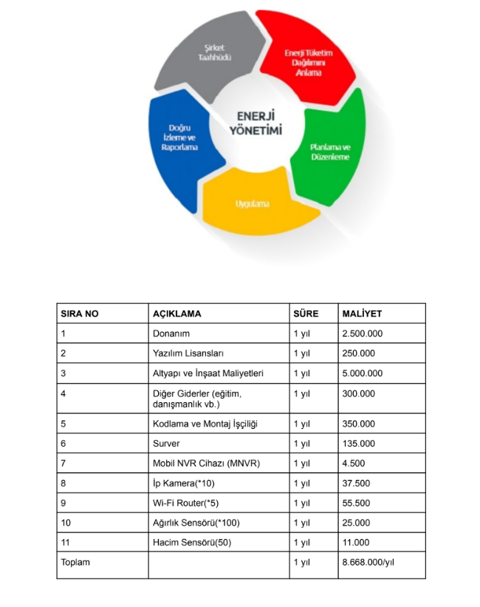

*Tablo 2.1) Tablodaki maliyetler, 1 yıllık süre boyunca bir sistemin kurulumu ve işletilmesi için gereken temel harcamaları içermektedir.

İlk olarak, donanım maliyeti 500.000 birimdir ve sistemin fiziksel bileşenlerini temin etmek için gereklidir. Bu maliyet, bilgisayarlar, sunucular ve diğer donanım unsurlarını içerir.

Yazılım lisansları için yapılan harcama 200.000 birimdir. Bu, sistemin kullanacağı yazılımların lisans ücretlerini içerir ve yazılımların yasal kullanımını sağlar.

Altyapı ve inşaat maliyetleri 1.000.000 birimdir. Bu harcama, sistemin kurulumu için gerekli olan bina inşaatı, altyapı iyileştirmeleri ve benzeri fiziksel çalışmaları içerir.

Diğer giderler kapsamında, eğitim, danışmanlık ve benzeri hizmetler için 100.000 birimlik bir harcama yapılmıştır. Bu harcama, sistem kullanıcılarına eğitim sağlama, danışmanlık hizmetleri almak gibi alanlara yönlendirilir.

Kodlama ve montaj işçiliği için yapılan harcama 120.000 birimdir. Bu maliyet, sistemin yazılımını geliştirmek ve montajını gerçekleştirmek için yazılım geliştiricilerine ödenir.

Sunucu (Server) maliyeti 60.000 birimdir. Bu, sistemin veri depolama ve işleme için kullanılacak sunucusunun maliyetidir.

Mobil NVR cihazı (MNVR) için yapılan harcama sadece 1.000 birimdir. Bu cihaz, mobil ağ video kaydı yapmak için kullanılacak bir cihazdır.

IP kameralar için yapılan harcama ise 20.000 birimdir. Bu, sistemin gözetim ve izleme için kullanılacak IP kameralarının maliyetini içerir.

Son olarak, Wi-Fi yönlendiricisi için yapılan harcama 4.500 birimdir. Bu, sistemin kablosuz ağ bağlantısını sağlamak için gereken bir bileşendir.

Toplam maliyet, 2.005.500 birimdir ve tüm bu harcamaların geçerlilik süresi 1 yıldır. Bu analiz, sistemin kurulumu ve işletilmesi için gereken ana maliyet kalemlerini detaylandırmaktadır.

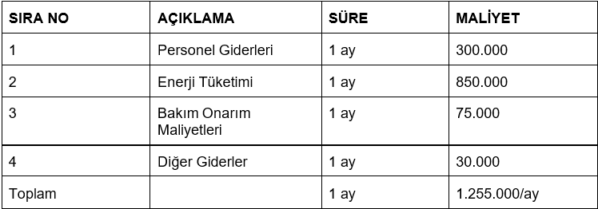

*Tablo 2.2) Tablodaki maliyetler, bir sistemin günlük işletilmesi ve bakımı için gereken aylık harcamaları detaylandırmaktadır.

Personel giderleri 300.000 birim olarak belirlenmiştir. Bu maliyet, sistemin işleyişi için gerekli olan personel maaşları, primler ve diğer personel masraflarını içerir. Personel, sistemin düzgün çalışmasını sağlamak, günlük operasyonları yönetmek ve gerekli bakımı yapmakla sorumludur.

Enerji tüketimi maliyeti 400.000 birimdir. Bu harcama, sistemin işlemesi için gereken elektrik ve diğer enerji kaynaklarının maliyetini içerir. Sistemde çalışan cihazların ve ekipmanın güç tüketimi, enerji faturalarının ana bileşenlerindendir.

Bakım onarım maliyetleri 70.000 birim olarak belirlenmiştir. Bu maliyet, sistemin düzenli bakımını yapmak, ekipmanın onarımını gerçekleştirmek ve operasyonel sorunları gidermek için harcanır.

Bu, sistemin verimli ve güvenilir bir şekilde çalışmasını sağlamak için önemlidir.

Diğer giderler kalemi aylık 30.000 birimdir. Bu, sistem işletimiyle ilgili diğer çeşitli giderleri içerir. Bu giderler genellikle ofis malzemeleri, küçük onarımlar veya beklenmedik masrafları kapsar.

Toplam maliyet, 800.000 birimdir ve bu harcamaların tamamı bir ay içinde gerçekleşir. Bu analiz, sistemin günlük işletme masraflarını detaylandırarak, sistemin sürdürülebilirliği ve verimliliği için gerekli olan finansal kaynakları belirtir.

**Evreka İş Analizi Gereksinimleri**

1. **Paydaşlar**

1. **Yetki**

Bu tür bir atık yönetimi sistemi genellikle şehir veya belediye yönetimleri tarafından yönetilir. Ancak, belirli görevlerin yerine getirilmesi ve sistemlerin bakımı için farklı roller ve sorumluluklar bulunabilir. İşte bu tür bir sistemde kimlerin yönetebileceği ve bakımını üstlenebileceği bazı olası roller:Belediye Yetkilileri ve Atık Yönetimi Departmanı: Belediye veya şehir yönetimindeki atık yönetimi departmanı genellikle bu tür sistemlerin yönetiminden sorumludur. Bu departman, genel politikaları belirler, bütçeyi yönetir, personeli işe alır ve eğitir, sistemlerin verimliliğini izler ve geliştirir.Teknoloji ve Yazılım Uzmanları: Akıllı atık yönetimi sistemlerinin teknik yönlerinden sorumlu olan ekiplerdir. Bu ekipler, sensörlerin kurulumu, yazılım güncellemeleri, veri analizi ve sistemlerin güvenliği gibi konularla ilgilenirler.Atık Toplama ve İşleme Personeli: Gerçek atık toplama ve işleme operasyonlarını yürüten personel bu sistemlerin bakımından da sorumlu olabilirler. Sensörlerin ve diğer teknolojik bileşenlerin doğru şekilde çalıştığından emin olmak için düzenli bakım ve testler yapabilirler.Yerel İşletmeler ve İş Ortakları: Bazı atık yönetimi sistemleri, özel işletmeler veya iş ortakları tarafından da yönetilebilir. Bu tür ortaklar, atık toplama, geri dönüşüm işlemleri veya teknoloji sağlayıcısı olarak rol alabilirler.Şehir Sakinleri ve Toplum: Şehir sakinleri, atık yönetimi sistemlerinin etkinliği ve verimliliği konusunda bilinçlendirilirler ve sistemlerin kullanımına aktif olarak katılırlar. Bu, atıklarını doğru şekilde ayırarak geri dönüşüme katkıda bulunmalarını içerebilir.Bu rollerin bir kombinasyonu, atık yönetimi sisteminin bakımını ve yönetimini sağlamak için işbirliği içinde çalışabilir.

Atık yönetimi sistemleri için yetkilendirme dağılımı, bir şehir veya belediye yönetiminin altında organize edilir. Belediye yönetimi, atık yönetimi stratejilerini belirlemek ve uygulamakla sorumludur. Bu stratejileri yürütmek üzere atık yönetimi departmanı kurulur. Bu departman, günlük işleyişin denetiminden bütçe tahsisine kadar geniş bir yelpazede faaliyet gösterir.Teknoloji ve yazılım uzmanları, sistemlerin teknik yönlerinden sorumludur. Sensörlerin kurulumu, bakımı ve güncellenmesi gibi teknik işler bu ekipler tarafından yürütülür. Ayrıca, atık yönetimi sistemlerinin veri analizi ve güvenliği de bu uzmanlar tarafından sağlanır.Atık toplama ve işleme personeli, sistemlerin fiziksel yürütümünden sorumludur. Atık toplama operasyonlarını gerçekleştirir ve atıkları uygun şekilde işlerler. Bu ekip aynı zamanda sensörlerin düzenli bakımını da yapar ve sistemin sorunsuz çalışmasını sağlar.Çevre ve sağlık departmanı, atık yönetimi süreçlerinin çevresel etkilerini değerlendirir ve denetler. Atık işleme tesislerinin çevresel düzenlemelere uygunluğunu izler ve gerekli denetimleri gerçekleştirir.Yerel işletmeler ve iş ortakları, atık toplama, geri dönüşüm ve işleme operasyonlarını yürütürler. Ayrıca, akıllı atık yönetimi sistemlerinin kurulumu ve bakımı gibi teknik hizmetleri sağlarlar. Son olarak, şehir sakinleri ve toplum, atık yönetimi uygulamalarına katılır ve destek verir. Atık ayrıştırma ve geri dönüşüm gibi pratiklere aktif olarak katılırlar ve bilinçlendirme programlarına dahil olurlar.Bu şekilde düzenlenmiş bir yetkilendirme dağılımı, atık yönetimi sistemlerinin etkin bir şekilde işlemesini ve yönetilmesini sağlar, böylece şehirler daha temiz, daha sağlıklı ve daha yaşanabilir bir çevre sağlayabilir.

Atık yönetimi sistemlerinde, kaynakların kontrolü ve ilgi yönetimi önemli bir rol oynar. Kaynakların kontrolü genellikle belediye veya şehir yönetimi tarafından sağlanır. Bu kurumlar, atık yönetimi projeleri için bütçe tahsis eder, kaynakların etkili bir şekilde kullanılmasını sağlar ve gerekli ekipman ve personeli temin eder. Ayrıca, çeşitli atık işleme tesislerinin denetimi ve yönetimi de belediye veya şehir yönetiminin sorumluluğundadır. İlgi yönetimi ise çeşitli paydaşlar arasında dağıtılır. Belediye veya şehir yönetimi, atık yönetimi stratejileri ve politikalarıyla ilgili karar alma sürecini yönetir ve toplumun ilgisini bu konuda yönlendirir. Teknoloji ve yazılım uzmanları, atık yönetimi sistemlerinin teknik yönlerinden sorumlu olduğu için, ilgi onların çalışmalarına odaklanır. Ayrıca, atık toplama ve işleme personeli, yerel işletmeler, çevre ve sağlık departmanı gibi diğer paydaşlar da ilgi yönetimi konusunda belirli roller üstlenirler. Genel olarak, atık yönetimi sistemlerinde kaynakların kontrolü belediye veya şehir yönetimi tarafından sağlanırken, ilgi yönetimi çeşitli paydaşlar arasında dağıtılır. Bu sayede, atık yönetimi projeleri etkili bir şekilde yürütülür ve toplumun ilgisi ve katılımı sağlanarak sürdürülebilir bir atık yönetimi sağlanır.

Önceki atık yönetimi sistemleri genellikle belediye veya şehir yönetimleri tarafından yönetilirdi. Bu yönetimler, atık toplama, işleme, geri dönüşüm ve çevresel düzenlemeler gibi atık yönetimi süreçlerinden sorumlu olurdu. Belediyeler, atıkların toplanması için personel ve ekipman temin eder, geri dönüşüm tesisleri işletir ve atık yönetimi politikalarını belirler ve uygularlardı. Ancak, bu geleneksel sistemler genellikle verimsizdi ve modern şehirlerin artan ihtiyaçlarına uyum sağlamakta zorlanıyordu. Bu nedenle, daha yenilikçi ve akıllı atık yönetimi sistemlerine geçiş sürecinde belediyeler ve şehir yönetimleri daha etkin ve sürdürülebilir çözümler aramaya başladılar.

Geliştirilecek atık yönetimi sisteminde çeşitli paydaşların temel sorumlulukları bulunmaktadır. Belediye veya şehir yönetimleri, sistemlerin stratejik planlamasını yapar ve bütçe tahsis ederler. Ayrıca, atık toplama, işleme ve geri dönüşüm operasyonlarını yönetirler. Teknoloji ve yazılım uzmanları, sistemlerin teknik altyapısını kurar, sensörlerin kurulumunu ve bakımını sağlar ve veri analizi yaparlar. Atık toplama ve işleme personeli, günlük operasyonları yürütür, atıkları toplar ve uygun şekilde işler. Çevre ve sağlık departmanları, atık yönetimi süreçlerinin çevresel etkilerini değerlendirir ve denetler. Yerel işletmeler ve iş ortakları, atık toplama, geri dönüşüm ve işleme operasyonlarını yürütür ve teknik destek sağlarlar. Son olarak, şehir sakinleri ve toplum, atık ayrıştırma ve geri dönüşüm gibi uygulamalara katılır, bilinçlendirme programlarına dahil olurlar ve sistemi etkin bir şekilde kullanırlar. Bu temel sorumluluklar, atık yönetimi sisteminin başarılı bir şekilde işlemesi ve sürdürülebilir bir atık yönetimi sağlanması için önemlidir.

Yasal sorumluluk genellikle belediye veya şehir yönetimleri tarafından üstlenilir. Atık yönetimiyle ilgili yasal sorumluluklar genellikle yerel düzeyde düzenlenir ve belirli yönetmelikler ve kanunlar tarafından belirlenir. Belediye veya şehir yönetimleri, atık yönetimi konusunda yasal düzenlemeleri oluşturur, bu düzenlemelere uygunluğu denetler ve gerektiğinde cezai yaptırımlar uygular. Ayrıca, çevresel düzenlemeleri ve atık yönetimi politikalarını belirler ve uygularlar. Bu nedenle, atık yönetimi sisteminin yasal gerekliliklere uygun olması ve düzenlemelere uygun olarak işlemesi, belediye veya şehir yönetimlerinin sorumluluğundadır.

1. **Tanımlama**

Atık yönetimi sistemi, genellikle şehir sakinleri, işletmeler ve yerel yönetimler gibi çeşitli paydaşlar tarafından kullanılır. Şehir sakinleri, günlük yaşamlarında oluşan atıkları bu sistem aracılığıyla doğru şekilde ayırarak ve geri dönüşüme katkıda bulunarak kullanır. Bu sistem, atıkların düzenli olarak toplanmasını, ayrıştırılmasını ve işlenmesini sağlar, böylece şehir sakinlerinin yaşadıkları alanı temiz tutar ve çevreyi korur. İşletmeler de atık yönetimi sisteminin aktif kullanıcılarıdır. İşletmeler, atıklarını düzenli olarak sistem aracılığıyla toplatarak ve uygun şekilde işleterek çevreye olan etkilerini azaltırlar. Ayrıca, geri dönüşüm programlarına katılarak atıklarını yeniden kullanılabilir kaynaklara dönüştürme fırsatı bulurlar. Yerel yönetimler ise atık yönetimi sisteminin idaresinden ve işleyişinden sorumludur. Bu sistemlerin etkin bir şekilde çalışması için gerekli altyapıyı sağlarlar, atık toplama ve işleme operasyonlarını yönetirler ve halkı bu konuda bilinçlendirirler. Ayrıca, atık yönetimi politikalarının oluşturulması ve uygulanması da yerel yönetimlerin sorumluluğundadır. Sonuç olarak, atık yönetimi sistemi şehir sakinleri, işletmeler ve yerel yönetimler gibi çeşitli paydaşlar tarafından kullanılır ve bu paydaşlar sistemin etkin ve sürdürülebilir bir şekilde işlemesi için birlikte çalışırlar.

Projenin sponsoru genellikle atık yönetimi sisteminin kurulumu ve işletilmesi için gerekli olan finansal kaynakları sağlayan kurum veya kuruluş olur. Bu sponsorlar genellikle şehir yönetimleri veya belediyeler, çevre koruma ajansları, uluslararası veya yerel çevre kuruluşları, özel şirketler veya endüstriyel kuruluşlar olabilir. Bu sponsorlar, atık yönetimi sisteminin faydalarını tanıyarak ve çevresel sürdürülebilirliği destekleyerek projeyi finanse ederler. Ayrıca, projenin sürdürülebilirliğini sağlamak için uzun vadeli finansal ve operasyonel destek sağlayabilirler. Bu şekilde, sponsorlar atık yönetimi projelerinin başarılı bir şekilde uygulanmasına ve toplumun refahına katkıda bulunurlar.

Bu atık yönetimi projesini yönetmek ve bakımını üstlenmek için çeşitli paydaşlar görev alacaktır. Öncelikle, atık yönetimi sisteminin günlük işleyişini yönetmek, sorunları çözmek ve bakımını yapmak için teknik uzmanlar ve bakım personeli bulunacaktır. Bu ekip, sistemdeki teknik bileşenlerin işlevselliğini sağlayacak ve gerektiğinde onarımlar yapacaktır. Ayrıca, sistem üzerinde genel yönetim ve operasyonel kararların alınması için bir yönetim ekibi oluşturulabilir. Bu ekip, projenin ilerlemesini izleyecek, gerektiğinde stratejik kararlar alacak ve tüm süreçlerin etkin bir şekilde işlemesini sağlayacaktır. Sisteme bilgi sağlayanlar arasında ise çeşitli paydaşlar bulunacaktır. Bu paydaşlar, atık üreten işletmeler, belediye yönetimleri, çevre koruma ajansları, teknoloji sağlayıcıları ve diğer ilgili kurumlar olabilir. Bu paydaşlar, sistemin verileriyle ilgili bilgi sağlayarak, atık miktarı, türü ve işlenme süreçleri hakkında bilgi paylaşımında bulunabilirler. Bu bilgi, sistemin daha verimli çalışmasına ve daha etkili kararların alınmasına yardımcı olacaktır.

Bu tür bir atık yönetimi sistemi genellikle bir dizi paydaş tarafından yönetilir. Bakım ve yönetim işlevleri genellikle atık yönetimi departmanı veya benzer bir kuruluş tarafından gerçekleştirilir. Bu departman, atık yönetimi operasyonlarını planlar, koordine eder, denetler ve gerekli bakım işlemlerini yürütür. Ayrıca, sistemlerin günlük işleyişinden sorumlu olan personel de bu departman altında çalışabilir. Sistemden bilgi alacak olanlar ise çeşitli paydaşlar arasında yer alır. Örneğin, belediye yetkilileri ve şehir yönetimi, sistemin performansı hakkında düzenli raporlar alarak stratejik kararlarını buna göre şekillendirirler. Teknoloji ve yazılım uzmanları, sistemle ilgili teknik ayrıntılar hakkında bilgi almak için sürekli olarak verileri izler ve analiz ederler. Ayrıca, sistemden bilgi alacak diğer paydaşlar arasında yerel işletmeler, çevre ve sağlık departmanları, yerel sakinler ve toplum kuruluşları da bulunabilir. Bu paydaşlar, sistemin etkinliği, güvenliği ve çevresel etkisi hakkında bilgi almak ve gerektiğinde geri bildirim sağlamak için sisteme erişim sağlarlar. Bu şekilde, atık yönetimi sistemi bir dizi paydaş arasında yönetilir ve bilgi paylaşımı sağlanır, böylece sistemin etkinliği ve sürdürülebilirliği artırılır.

Atık yönetimi sistemi, genellikle belediye veya şehir yönetimleri tarafından yönetilir. Bu yönetim, atık toplama, işleme, geri dönüşüm ve çevresel düzenlemeler gibi atık yönetimi süreçlerinden sorumlu olur. Belediyeler, atık yönetimi projelerinin stratejik planlamasını yapar, bütçe tahsis eder ve gerekli altyapıyı sağlar. Ayrıca, atık yönetimi sisteminin teknik yönlerinden sorumlu olan uzman ekipler de sistemlerin bakımını ve yönetimini üstlenir. Bu ekipler, sensörlerin kurulumu, bakımı ve güncellenmesi gibi teknik işlerle ilgilenirler. Ayrıca, atık toplama ve işleme personeli, günlük operasyonları yürütür ve atıkları uygun şekilde işler. Tüm bu paydaşlar, atık yönetimi sisteminin etkin bir şekilde işlemesi ve sürdürülebilir bir atık yönetimi sağlanması için birlikte çalışır. Sistemin uygulamasından ise şehir sakinleri, işletmeler ve yerel yönetimler gibi çeşitli paydaşlar etkilenecektir. Şehir sakinleri, atık yönetimi sistemi aracılığıyla atıklarını doğru şekilde ayırarak ve geri dönüşüme katkıda bulunarak etkilenirler. İşletmeler, atık yönetimi sisteminin gerektirdiği yöntemlere uymak ve atıklarını düzenli olarak işlemek zorundadır. Yerel yönetimler ise sistemin idaresinden ve işleyişinden sorumlu olup, sistemin etkin bir şekilde çalışması için gerekli altyapıyı sağlamakla yükümlüdürler. Tüm bu paydaşlar, atık yönetimi sisteminin başarılı bir şekilde uygulanması ve toplumun refahına katkıda bulunması için işbirliği içinde çalışır.

Bu tür bir atık yönetimi sistemi genellikle bir dizi paydaş tarafından yönetilir ve kurulur. Sistemi yönetmek ve bakımını yapmak için çeşitli roller ve sorumluluklar vardır. Sistemi yönetecek ve bakımını yapacak kişiler arasında belediye veya şehir yönetimi yetkilileri, atık yönetimi departmanı ve teknik uzmanlar bulunur. Belediye veya şehir yönetimi, sistemin genel yönetiminden ve stratejik planlamasından sorumludur. Atık yönetimi departmanı, günlük operasyonları yönetir, personeli işe alır ve eğitir, ve sistemin etkin bir şekilde çalışmasını sağlar. Teknik uzmanlar ise sensörlerin kurulumu, bakımı ve güncellenmesi gibi teknik yönlerden sorumludur. Sistemin kurulması genellikle özel atık yönetimi şirketleri veya teknoloji sağlayıcıları tarafından gerçekleştirilir. Bu şirketler, akıllı atık toplama sistemlerinin kurulumu ve entegrasyonunu sağlar, sensörlerin yerleştirilmesini ve yazılımın yapılandırılmasını gerçekleştirirler. Ayrıca, sistemin etkin bir şekilde çalışmasını sağlamak için eğitim ve teknik destek sağlarlar. Bu şekilde, atık yönetimi sistemi hem yerel yönetimler hem de özel sektör paydaşları arasında işbirliği içinde yönetilir ve kurulur, böylece şehirler daha verimli, güvenli ve sürdürülebilir bir atık yönetimi sağlarlar.

Bu tür bir atık yönetimi sistemi genellikle çeşitli paydaşlar tarafından yönetilir. Sistemin bakımını ve yönetimini sağlamak için farklı roller ve sorumluluklar bulunabilir. Örneğin, atık yönetimi departmanı veya benzeri bir kuruluş, sistemin günlük işleyişinden ve bakımından sorumlu olabilir. Bu departman, sistemin düzgün çalışmasını sağlamak için teknik ekiplerle işbirliği yapar ve gerekli bakım ve onarımları planlar.Sistem hatalarının düzeltilmesi de genellikle teknik ekiplerin sorumluluğundadır. Teknoloji ve yazılım uzmanları, sistemdeki hataları tanımlar ve giderirler. Bunun yanı sıra, kullanıcıların bildirdiği hatalar da bu uzmanlar tarafından incelenir ve çözülür. Ayrıca, sistem üzerinde sürekli izleme ve denetim yaparak potansiyel hataları önceden tespit etmek de önemlidir. Genel olarak, atık yönetimi sisteminin bakımı ve yönetimi, teknik ekipler, atık yönetimi departmanı ve ilgili paydaşlar arasında işbirliği gerektirir. Bu sayede sistemin verimli bir şekilde çalışması ve olası hataların hızlıca çözülmesi sağlanır.

Bu atık yönetimi sistemi, çeşitli bileşenlerin işbirliği içinde çalışmasıyla yönetilecektir. Bakım ve yönetim faaliyetlerinden sorumlu olacak kişiler arasında belediye veya şehir yönetimi personeli bulunacaktır. Bu personel, sistemin günlük işleyişini sağlamak için atık toplama operasyonlarını planlayacak, akıllı rotalama sistemlerini yönetecek, teknolojik bileşenlerin bakımını ve güncellemelerini gerçekleştirecek ve sistem verilerini analiz ederek gerekli iyileştirmeleri yapacaktır.Ayrıca, atık yönetimi sisteminin etkinliğini ve performansını değerlendirmek için düzenli raporlar hazırlanacaktır. Bu raporlar, atık toplama verimliliği, maliyetler, çevresel etkiler ve geri dönüşüm oranları gibi önemli ölçütleri içerecektir. Raporlar, belediye veya şehir yönetimi tarafından düzenli olarak incelenecek ve gerektiğinde stratejik kararlar almak için kullanılacaktır. Bu şekilde, atık yönetimi sistemi hem günlük operasyonlar hem de uzun vadeli stratejik kararlar açısından etkin bir şekilde yönetilecek ve sistemin sürekli olarak iyileştirilmesi sağlanacaktır.

Atık yönetimi sistemi genellikle bir dizi paydaş tarafından yönetilir. Sistem bakımını ve yönetimini üstlenenler arasında belediye veya şehir yönetimi, atık yönetimi departmanı, teknoloji uzmanları ve atık toplama ve işleme personeli bulunabilir. Belediye veya şehir yönetimi genel yönetimden ve stratejik planlamadan sorumludur. Atık yönetimi departmanı, günlük işleyişi yönetir, operasyonları denetler ve politikaları uygular. Teknoloji uzmanları, sistemlerin teknik altyapısını yönetir, sensörlerin kurulumunu ve bakımını sağlar, veri analizi yapar ve güvenlikten sorumludur. Atık toplama ve işleme personeli, atıkların fiziksel yönlerinden sorumludur, sistemlerin operasyonlarını gerçekleştirir ve düzenli bakımı sağlar.Veri girişi, güncelleme ve silme işlemleri de farklı paydaşlar tarafından gerçekleştirilir. Atık yönetimi departmanı veya atık toplama ve işleme personeli, sisteme atık toplama ve işleme verilerini girebilir, güncelleyebilir ve gerektiğinde silme işlemlerini gerçekleştirebilir. Teknoloji uzmanları, sistemin teknik altyapısını yönetirken veri güvenliğini sağlamakla sorumludur ve gerektiğinde veri silme işlemlerini gerçekleştirebilirler. Genel olarak, veri girişi, güncelleme ve silme işlemleri, atık yönetimi sisteminin doğru ve güvenli şekilde işlemesi için belirli yetkilendirilmiş personel veya departmanlar tarafından gerçekleştirilir.

Bu tür bir atık yönetimi sistemi genellikle şehir veya belediye yönetimleri tarafından yönetilir. Ancak, belirli görevlerin yerine getirilmesi ve sistemlerin bakımı için farklı roller ve sorumluluklar bulunabilir. Atık yönetimi sistemi, atık toplama ve işleme operasyonlarının yanı sıra teknoloji altyapısının yönetimini de içerir. Bu nedenle, sistemi yönetecek kişiler veya kuruluşlar şunlar olabilir:

-Sistem Bakım ve Yönetim:

Atık yönetimi departmanı veya birimleri: Atık yönetimi süreçlerinin genel yönetiminden ve operasyonlarının günlük yürütülmesinden sorumlu olabilirler.

-Teknoloji uzmanları ve mühendisler: Sistemde kullanılan akıllı teknolojilerin kurulumu, bakımı ve güncellenmesinden sorumlu olabilirler.

-Atık toplama ve işleme personeli: Sensörlerin düzenli bakımı, atık toplama operasyonlarının yürütülmesi ve atıkların uygun şekilde işlenmesi gibi görevleri yerine getirebilirler.

-Sistemle Karşıt Kişi veya Kuruluşlar:

Bu tür bir atık yönetimi sistemi genellikle çevre dostu ve toplum yararına bir yaklaşımı benimserken, bazı çıkar grupları veya bireyler bu tür sistemlere karşı olabilirler. Özellikle atık toplama ve işleme tesislerinin belirli bir bölgede kurulmasıyla ilgili yerel halkın veya çevre aktivistlerinin endişeleri olabilir. Ayrıca, atık yönetimi sistemlerinin maliyeti ve finansmanıyla ilgili tartışmalar da ortaya çıkabilir. Bu nedenle, sistemle karşıt kişi veya kuruluşlar, çevresel etki, maliyet veya yerel toplumun talepleri gibi konuları dile getirebilir ve sistemle ilgili karar alma süreçlerine etki edebilirler.

Atık yönetimi sistemi genellikle bir dizi farklı organizasyon ve paydaş tarafından yönetilir. Sistemi yönetmekle sorumlu olanlar arasında belediye veya şehir yönetimleri ön plandadır. Belediye yönetimleri, atık toplama, işleme ve geri dönüşüm operasyonlarını denetler ve yönetir. Ayrıca, sistemdeki teknik altyapıyı sağlamak ve güncellemek için teknoloji ve yazılım uzmanları da önemli bir rol oynar. Bu uzmanlar, akıllı konteynerlerin ve sensör ağlarının bakımını yapar, veri analizi yapar ve sistemdeki güvenlik sorunlarına çözümler üretirler. Sistemdeki operasyonları yürüten ve günlük bakımı gerçekleştiren atık toplama ve işleme personeli de yönetimde önemli bir role sahiptir. Sisteme kaynak sağlayan organizasyonlar arasında ise belediye veya şehir yönetimleri ilk sırada gelir. Bu kurumlar, atık yönetimi projeleri için bütçe tahsis eder ve gerekli finansmanı sağlarlar. Ayrıca, özel sektör kuruluşları da sisteme kaynak sağlayabilir. Teknoloji sağlayıcıları, atık yönetimi sistemlerinin kurulumu ve bakımı için gereken finansal kaynakları sağlar ve projeye teknik destek sunarlar. Çevre koruma ajansları veya uluslararası çevre kuruluşları da atık yönetimi projelerine finansal destek sağlayabilir ve çevresel sürdürülebilirliği teşvik eden politikaları destekleyebilirler. Bu organizasyonlar, atık yönetimi sisteminin başarılı bir şekilde işlemesi ve sürdürülebilir bir gelecek için kaynakların etkin bir şekilde kullanılmasını sağlarlar.

Bu atık yönetimi sisteminin yönetimi genellikle çeşitli paydaşlar arasında paylaşılmış bir sorumluluk olarak görülür. Bakım ve yönetim rollerini üstlenen kuruluşlar arasında belediye veya şehir yönetimleri, atık yönetimi departmanları, teknoloji ve yazılım uzmanları, atık toplama ve işleme personeli, çevre ve sağlık departmanları, yerel işletmeler ve iş ortakları yer alır. Bu paydaşlar, sistemlerin etkin bir şekilde çalışmasını sağlamak için birlikte çalışır ve sorumlulukları paylaşır. Projenin yönetiminde özel bir proje yöneticisi belirtilmemiş olsa da, genellikle atık yönetimi projelerinde proje yöneticisi veya koordinatörü rolü bulunabilir. Bu kişi, projenin planlanması, uygulanması ve izlenmesinden sorumlu olabilir. Ancak, her paydaşın kendi rolleri ve sorumlulukları vardır ve projenin başarılı bir şekilde yönetilmesi için işbirliği içinde çalışmaları gerekmektedir. Sonuç olarak, atık yönetimi sisteminin yönetimi ve bakımı genellikle birçok farklı paydaş arasında paylaşılan bir sorumluluktur ve her biri kendi alanında görevlerini yerine getirirken, birlikte çalışarak sistemin etkin bir şekilde işlemesini sağlar.

Atık yönetimi sistemi genellikle bir dizi farklı paydaş tarafından yönetilir. Bakım ve yönetim görevleri, atık toplama ve işleme personeli, teknoloji uzmanları, yerel yönetimler ve çevre departmanları gibi çeşitli gruplar arasında dağıtılır. Atık toplama ve işleme personeli, günlük operasyonları yürütür ve sistemin fiziksel bakımını sağlar. Teknoloji uzmanları, sistemlerin teknik yönlerinden sorumlu olup, sensörlerin kurulumu, güncellenmesi ve veri analizi gibi işlevleri gerçekleştirirler. Yerel yönetimler, atık yönetimi politikalarını belirler, bütçeyi tahsis eder ve projenin genel yönetiminden sorumludur. Çevre departmanları ise atık yönetimi süreçlerinin çevresel etkilerini değerlendirir ve denetler. Bu paydaşların her birinin, atık yönetimi sisteminin başarılı olması için  farklı beklentileri vardır. Atık toplama ve işleme personeli, sistemin düzgün bir şekilde çalışmasını ve günlük operasyonların sorunsuz bir şekilde yürütülmesini bekler. Teknoloji uzmanları, sistemin teknik altyapısının güncel ve verimli olmasını ve gerektiğinde sorunların hızlı bir şekilde çözülmesini talep ederler. Yerel yönetimler, atık yönetimi sisteminin şehirdeki genel çevresel etkiyi azaltması ve bütçe dengesini korumasını beklerler. Çevre departmanları ise atık yönetimi süreçlerinin çevresel düzenlemelere uygunluğunu izler ve çevresel etkilerin en aza indirilmesini sağlamak için çaba gösterirler. Bu paydaşların beklentileri, atık yönetimi sisteminin etkin bir şekilde yönetilmesi ve işletilmesi için önemlidir ve projenin başarısını belirleyen faktörlerden biridir.

Bu atık yönetimi sistemi, çeşitli paydaşlar arasında birlikte çalışarak yönetilir. Sistem, belediye veya şehir yönetimleri tarafından genel olarak denetlenir ve yönetilir. Bu yönetimler, atık yönetimi politikalarını belirler, bütçe tahsis eder ve sistemin stratejik yönlerini belirler. Diğer bir önemli paydaş ise teknoloji ve yazılım uzmanlarıdır. Bu uzmanlar, atık yönetimi sistemlerinin teknik altyapısını kurar, sensörlerin kurulumunu ve bakımını sağlar, veri analizi yapar ve yazılım güncellemeleri yaparlar. Atık toplama ve işleme personeli de sistemin günlük işleyişi ve bakımından sorumludur. Bu personel, atıkların düzenli olarak toplanmasını, ayrıştırılmasını ve uygun şekilde işlenmesini sağlarlar. Diğer taraftan, yerel işletmeler ve iş ortakları da sistemin yönetimine katkıda bulunurlar. Bu ortaklar, atık toplama, geri dönüşüm ve işleme operasyonlarını yürütürler ve teknik destek sağlarlar. Şehir sakinleri ve toplum da sistemin önemli bir parçasıdır. Onlar, atık ayrıştırma ve geri dönüşüm gibi uygulamalara katılırlar, bilinçlendirme programlarına dahil olurlar ve sistemi etkin bir şekilde kullanırlar. Bu paydaşlar arasındaki ilişkiler, sistemin başarılı bir şekilde işlemesi için önemlidir. İşbirliği ve iletişim, atık yönetimi sistemlerinin etkin ve sürdürülebilir bir şekilde yönetilmesini sağlar ve şehirlerin daha temiz, daha sağlıklı ve daha yaşanabilir bir ortam sunmasına katkıda bulunur.

Bu tür bir atık yönetimi sistemi genellikle atık yönetimi departmanı veya benzeri bir organizasyon tarafından yönetilir. Bu departman, belediye veya şehir yönetimi altında faaliyet gösterir ve atık yönetimi projelerini planlar, uygular ve denetler. Ayrıca, sistemin bakımından sorumlu ekipler de bu departman bünyesinde veya onunla işbirliği içinde görev yapabilir. Bu ekipler, atık toplama ekipmanlarının bakımını yapar, sensörlerin düzenli olarak kontrol edilmesini sağlar ve sistemlerin teknik işleyişini yönetir. Organizasyon yapısını içeren belgeler genellikle atık yönetimi departmanının iç kontrol belgeleri veya atık yönetimi politika dokümanları gibi belgelerdir. Bu belgeler, departmanın görevleri, sorumlulukları, organizasyon yapısı, personel rolleri ve yetki dağılımını detaylı bir şekilde açıklar. Ayrıca, bakım ve yönetim süreçlerini de kapsarlar ve departmanın amaçlarına ve hedeflerine uygun olarak hazırlanır. Bu belgeler, atık yönetimi sisteminin etkin bir şekilde yönetilmesi ve işletilmesi için kılavuz görevi görür. Bu sayede, departman içindeki personel ve diğer paydaşlar, sistemlerin bakımı ve yönetimi konusunda tutarlı bir yaklaşım benimserler ve sistemin sürekli olarak güncel kalmasını sağlarlar.

Bu atık yönetimi sistemi, bakım ve yönetim süreçlerini genellikle belediye veya şehir yönetimleri tarafından denetlenir ve yönetilir. Ancak, organizasyon şemasında belirtilmemiş olsa da, sistem aktif olarak kullanacak bir dizi kullanıcı da bulunabilir. Örneğin, şehir sakinleri atık toplama ve geri dönüşüm hizmetlerinden doğrudan yararlanacak ve sistemi kullanacaklar. Bu kullanıcılar, atıklarını doğru şekilde ayrıştırarak ve uygun şekilde yerleştirerek sistemin etkinliğine katkıda bulunacaklar. Ayrıca, işletmeler de atık yönetimi süreçlerinden etkilenecek ve sistemi kullanacaklar. Atık toplama ve işleme operasyonlarını gerçekleştiren personel de sistemi aktif olarak kullanacaktır. Bu nedenle, atık yönetimi sistemi, belediye veya şehir yönetimleri tarafından yönetilse de, sistemi doğrudan kullanan ve etkileyen bir dizi kullanıcıya hizmet sunacaktır.

Bu tür bir atık yönetimi sistemi genellikle çeşitli paydaşlar tarafından yönetilir. Bakım ve yönetim rolleri genellikle şu şekilde dağılır: Atık yönetimi sisteminin bakımı ve yönetiminden sorumlu olan paydaşlar arasında belediye veya şehir yönetimleri önemli bir rol oynar. Belediye, sistemin günlük işleyişini denetler, operasyonları yönetir ve gerekli kaynakları sağlar. Ayrıca, atık yönetimi politikalarını belirler ve uygularlar. Teknoloji ve yazılım uzmanları da sistemin yönetiminde kritik bir rol oynarlar. Bu uzmanlar, sensörlerin kurulumu, bakımı ve güncellenmesi gibi teknik konularla ilgilenirler. Ayrıca, veri analizi ve sistem güvenliği gibi konularda da uzmanlık sağlarlar. Atık toplama ve işleme personeli, sistemin fiziksel yürütümünden sorumlu olan bir diğer paydaştır. Bu personel, atıkları toplar, işler ve uygun şekilde işleme tesislerine taşır. Ayrıca, sensörlerin doğru çalıştığından emin olmak için düzenli bakım ve testler yaparlar. Çevre ve sağlık departmanları da atık yönetimi sisteminin yönetiminde önemli bir rol oynarlar. Bu departmanlar, atık yönetimi süreçlerinin çevresel etkilerini değerlendirir ve denetler. Ayrıca, atık işleme tesislerinin çevresel düzenlemelere uygunluğunu izlerler.Son olarak, yerel işletmeler ve iş ortakları da sistemin yönetiminde etkili bir şekilde yer alabilirler. Bu paydaşlar, atık toplama, geri dönüşüm ve işleme operasyonlarını yürütebilirler ve teknik destek sağlayabilirler.Paydaşların uzmanlık alanları ve teknik altyapıları, sistemin etkin ve verimli bir şekilde yönetilmesini sağlar ve atık yönetimi sisteminin başarılı bir şekilde işlemesine katkıda bulunur.

Bu atık yönetimi sistemi, genel olarak birçok aktör tarafından yönetilecektir. Bakım ve yönetim faaliyetleri için yetkilendirilen personel, sistemdeki donanımın ve yazılımın düzgün çalışmasını sağlamakla sorumlu olacaktır. Bu personel, sistemdeki sensörlerin, akıllı konteynerlerin, rotalama algoritmalarının ve diğer teknolojik unsurların bakımını yapacak ve gerektiğinde onarımları gerçekleştirecektir. Ayrıca, veri analitiği ve raporlama gibi yönetim görevlerini de üstleneceklerdir. Admin rolü ise sistem üzerinde genel kontrol ve yönetimden sorumlu olacaktır. Adminler, kullanıcı hesaplarını yönetecek, güvenlik önlemlerini sağlayacak ve sistemin bütünüyle verimli çalışmasını sağlamak için gereken düzenlemeleri yapacaklardır. Bu sistemi kullanacak olan aktörler arasında belediye çalışanları, atık toplama ve işleme personeli, şehir yöneticileri ve halk bulunmaktadır. Belediye çalışanları, atık toplama operasyonlarını daha verimli ve etkili bir şekilde yürütmek için sistemden yararlanacaklardır. Şehir yöneticileri, atık yönetimi süreçlerini daha sürdürülebilir hale getirmek ve şehirlerini daha yaşanabilir kılmak için sistemden faydalanacaklardır. Halk ise, çevreyi korumaya ve atık miktarını azaltmaya yönelik bilinçlendirme kampanyaları ve geri dönüşüm programları gibi uygulamalardan faydalanacak, ayrıca atık toplama ve ayrıştırma süreçlerine aktif olarak katılacaktır. Bu sistem, atık yönetimi süreçlerini daha etkin ve kullanıcı dostu hale getirmeyi amaçladığı için kullanıcılar tarafından kolayca erişilebilir olmalıdır. Ayrıca, verimliliği artırmak, maliyetleri düşürmek, çevresel etkiyi azaltmak, şehirleri daha akıllı hale getirmek ve atık yönetimi altyapısını geliştirmek gibi belirtilen amaçlara ulaşmak için tasarlanmıştır.

Atık yönetimi, modern şehirlerin en karmaşık sorunlarından biridir. Başarılı bir atık yönetimi için şehirlerin artan kentleşme ve nüfus artışı gibi faktörlerin atık yönetimi alanında yeni ve sürdürülebilir çözümlere olan ihtiyacı amaçlanır. Projemiz, geleneksel yönetim sistemlerindeki eksiklikleri ele alarak insan yaşamını daha verimli, güvenli ve kullanıcı dostu hale getirmeyi amaçlamaktadır. Bu doğrultuda projemizin özel amaçları şunlardır:

            Verimliliği Arttırmak:

Atık toplama operasyonlarının verimliliğini arttırmak, daha az zaman ve kaynak harcanarak daha fazla atığın toplanmasını sağlar. Akıllı rotalama sistemleri, otomatik atık tanıma teknolojileri ve etkili personel yönetimi gibi çözümler, bu hedefe ulaşmada kritik rol oynar.

            Maliyetleri Düşürmek:

Atık toplama ve işleme maliyetlerini azaltmak, şehir bütçesini korumak ve daha fazla kaynağın başka alanlara yönlendirilmesini sağlar. Verimli rotalama, geri dönüşüm tesislerinin optimizasyonu ve atık yönetimi süreçlerinin iyileştirilmesi gibi stratejiler, maliyetleri düşürmede etkili olabilir.

           Çevresel Etkiyi Azaltmak:

Karbon ayak izini minimize etmek, iklim değişikliği ve çevre kirliliği gibi büyük sorunların önlenmesine yardımcı olur. Daha az atık üretmek, geri dönüşümü teşvik etmek ve yeşil enerji kaynaklarını kullanmak gibi uygulamalar, çevresel etkiyi azaltmak için önemlidir.

            Şehirleri Daha Akıllı Hale Getirmek:

Akıllı şehir teknolojileri, atık yönetimi süreçlerini iyileştirerek şehirleri daha yaşanabilir hale getirebilir. Akıllı konteynerler, sensör ağları ve veri analitiği gibi çözümler, atık yönetim altyapısını modernleştirir ve daha etkili bir şekilde yönetilmesini sağlar.

            Atık Yönetimi Altyapısını Geliştirmek ve Modernleştirmek:

Eski ve eskiyen atık yönetimi altyapısını güncellemek, atıkların daha etkin bir şekilde toplanmasını ve işlenmesini sağlar. Modern teknolojilerin ve süreçlerin kullanımı, atık yönetimi altyapısını geliştirerek şehirlerin daha sürdürülebilir hale gelmesine yardımcı olur.

            Atık Ayrıştırma ve Geri Dönüşüm Oranlarını Arttırmak:

Atık ayrıştırma ve geri dönüşüm, doğal kaynakların korunması ve atık miktarının azaltılması için kritik öneme sahiptir. Etkili geri dönüşüm programları, atıkların yeniden kullanılmasını ve kaynakların verimli bir şekilde kullanılmasını sağlar.

Sonuç olarak, atık yönetimi projelerinin başarılı olması, şehirlerin kaynakları daha etkin kullanmasını sağlayarak hem ekonomik hem de çevresel açıdan fayda sağlayacaktır. Ayrıca, sürdürülebilir bir gelecek için önemli bir adım olacaktır. Atık yönetimi çalışmaları, şehirlerin daha temiz, daha sağlıklı ve daha yaşanabilir bir ortam sunmasına yardımcı olacaktır.

Sistemi kimler yönetecek? Bakım ve yönetim süreçlerini denetleyecek olanlar, atık yönetim sisteminin etkin işlemesini sağlayacak teknik personel ve sistem yöneticileri olacaktır. Bu ekip, sistemde oluşabilecek teknik arızaları onaracak, veri analizi yapacak ve gerekli iyileştirmeleri uygulayacaktır.Söz konusu aktör, harici olaylar ve değişiklikler konusunda sistem bilgilendirme ihtiyacı duyacak mı? Evet, atık yönetim sisteminin etkin işleyişi için, sistemde meydana gelebilecek harici olaylar ve değişiklikler hakkında bilgilendirme yapılması önemlidir. Örneğin, sensörlerin arızalanması, atık toplama rotalarında değişiklik yapılması veya yeni teknolojilerin entegrasyonu gibi durumlar, sistem yöneticileri tarafından dikkate alınmalı ve gerekli önlemler alınmalıdır. Bu bilgilendirme süreci, sistemin verimliliğini ve güvenilirliğini arttırmak için kritik öneme sahiptir.

1. **Teknik Paydaş**

Atık yönetimi, modern şehirlerin en karmaşık sorunlarından biridir. Başarılı bir atık yönetimi için şehirlerin artan kentleşme ve nüfus artışı gibi faktörlerin atık yönetimi alanında yeni ve sürdürülebilir çözümlere olan ihtiyacı amaçlanır. Projemiz, geleneksel yönetim sistemlerindeki eksiklikleri ele alarak insan yaşamını daha verimli, güvenli ve kullanıcı dostu hale getirmeyi amaçlamaktadır. Bu amaç doğrultusunda projemizin özel amaçları şunlardır:

Verimliliği Arttırmak:

Atık toplama operasyonlarının verimliliğini arttırmak, daha az zaman ve kaynak harcanarak daha fazla atığın toplanmasını sağlar. Akıllı rotalama sistemleri, otomatik atık tanıma teknolojileri ve etkili personel yönetimi gibi çözümler, bu hedefe ulaşmada kritik rol oynar.

Maliyetleri Düşürmek:

Atık toplama ve işleme maliyetlerini azaltmak, şehir bütçesini korumak ve daha fazla kaynağın başka alanlara yönlendirilmesini sağlar. Verimli rotalama, geri dönüşüm tesislerinin optimizasyonu ve atık yönetimi süreçlerinin iyileştirilmesi gibi stratejiler, maliyetleri düşürmede etkili olabilir.

Çevresel Etkiyi Azaltmak:

Karbon ayak izini minimize etmek, iklim değişikliği ve çevre kirliliği gibi büyük sorunların önlenmesine yardımcı olur. Daha az atık üretmek, geri dönüşümü teşvik etmek ve yeşil enerji kaynaklarını kullanmak gibi uygulamalar, çevresel etkiyi azaltmak için önemlidir.

Şehirleri Daha Akıllı Hale Getirmek:

Akıllı şehir teknolojileri, atık yönetimi süreçlerini iyileştirerek şehirleri daha yaşanabilir hale getirebilir. Akıllı konteynerler, sensör ağları ve veri analitiği gibi çözümler, atık yönetim altyapısını modernleştirir ve daha etkili bir şekilde yönetilmesini sağlar.

Atık Yönetimi Altyapısını Geliştirmek ve Modernleştirmek:

Eski ve eskiyen atık yönetimi altyapısını güncellemek, atıkların daha etkin bir şekilde toplanmasını ve işlenmesini sağlar. Modern teknolojilerin ve süreçlerin kullanımı, atık yönetimi altyapısını geliştirerek şehirlerin daha sürdürülebilir hale gelmesine yardımcı olur.

Atık Ayrıştırma ve Geri Dönüşüm Oranlarını Arttırmak:

Atık ayrıştırma ve geri dönüşüm, doğal kaynakların korunması ve atık miktarının azaltılması için kritik öneme sahiptir. Etkili geri dönüşüm programları, atıkların yeniden kullanılmasını ve kaynakların verimli bir şekilde kullanılmasını sağlar.

Sonuç olarak, atık yönetimi projelerinin başarılı olması, şehirlerin kaynakları daha etkin kullanmasını sağlayarak hem ekonomik hem de çevresel açıdan fayda sağlayacaktır. Ayrıca, sürdürülebilir bir gelecek için önemli bir adım olacaktır. Atık yönetimi çalışmaları, şehirlerin daha temiz, daha sağlıklı ve daha yaşanabilir bir ortam sunmasına yardımcı olacaktır. Bu sistem genellikle bir atık yönetim şirketi veya belediye tarafından yönetilir. Bakım ve yönetim görevleri, uzman personel ve teknisyenler tarafından gerçekleştirilir. Bu personel, atık toplama araçlarının bakımını yapar, akıllı sensörleri kontrol eder, veri analizi yapar ve sistemin sorunsuz çalışmasını sağlar. Ayrıca, atık yönetim sisteminin yönetimi ve koordinasyonu belediye yöneticileri veya atık yönetim şirketi yöneticileri tarafından sağlanır.

Bu atık yönetimi projesi, karmaşık bir altyapı gerektirdiğinden farklı seviyelerde yönetim ve operasyonlarla desteklenmelidir. Sistemi yönetecek ekipler arasında, sistem bakımı ve yönetiminden sorumlu teknik uzmanlar bulunmalıdır. Bu ekip, donanım ve yazılım güncellemelerini sağlamak, sorunları çözmek ve sistemin kesintisiz çalışmasını sağlamakla görevlidir. Ayrıca, kullanıcı hesapları ve erişim yetkilerinin yönetiminden sorumlu bir yönetici ekibi de bulunmalıdır.Sistemin ağ yapısını yönetmek için ise ağ uzmanlarından oluşan bir ekip gereklidir. Bu ekip, ağ güvenliğini sağlamak, veri iletişimini optimize etmek ve herhangi bir ağ sorununu çözmekle görevlidir. Ayrıca, sensörlerin ve akıllı konteynerlerin düzgün çalışmasını sağlamak için ağ altyapısının sürekli izlenmesi ve iyileştirilmesi de bu ekibin sorumlulukları arasındadır. Projenin paydaşlarını ve iş ihtiyaçlarını yönlendirecek iş analistleri, sistemin gereksinimlerini belirleyerek tasarım ve uygulama süreçlerine yön verirler. Bu analistler, kullanıcıların ihtiyaçlarını anlamak, süreçleri optimize etmek ve projenin başarılı bir şekilde uygulanmasını sağlamak için stratejik kararlar alırlar. Sistemin tasarımını yapacak iş analistleri, atık yönetimi süreçlerini anlayarak, kullanıcı dostu, verimli ve sürdürülebilir bir sistem oluştururlar. Bu ekip, atık toplama ve işleme süreçlerini optimize etmek, veri analitiği ve akıllı teknolojileri entegre etmek suretiyle projenin hedeflerine ulaşmasını sağlar. Sonuç olarak, bu atık yönetimi projesinin başarısı, uygun şekilde yönetilen ve işletilen bir ekip çalışmasına dayanmaktadır.

1. **Dış Paydaş**

Evraka projesi, atık yönetimi alanında geleneksel sistemlerdeki eksiklikleri ele alarak daha verimli, güvenli ve kullanıcı dostu bir yaşam sağlamayı amaçlamaktadır. Bu doğrultuda belirlenen özel amaçlar arasında, atık toplama operasyonlarının verimliliğinin arttırılması, maliyetlerin düşürülmesi, çevresel etkinin azaltılması, şehirleri daha akıllı hale getirme, atık yönetimi altyapısını geliştirme ve modernleştirme, ile atık ayrıştırma ve geri dönüşüm oranlarının arttırılması bulunmaktadır. Ancak, projeyi etkileyebilecek dış kaynaklar da göz önünde bulundurulmalıdır. Bu kaynaklar arasında şehir planlaması politikaları, çevre düzenlemeleri, teknolojik gelişmeler, ekonomik koşullar ve toplumun kabulü gibi faktörler yer alabilir. Bu dış kaynaklar, proje başarısını etkileyebilir ve projenin uygulanabilirliğini belirlemede önemli bir rol oynar. Bu nedenle, EVREKA projesinin başarılı olması için dış kaynakların da dikkate alınması ve etkilerinin analiz edilmesi gerekmektedir.

1. **Functional**

1. **Yapısal**

Fonksiyonel gereksinimler arasındaki ilişkiler, atık yönetimi sisteminin tasarım ve işlevselliğini belirleyen temel unsurları gösterir. Örneğin, atık toplama operasyonlarının verimliliğini arttırmak için geliştirilen akıllı rotalama sistemleri, otomatik atık tanıma teknolojileri ve etkili personel yönetimi gibi çözümler, maliyetleri düşürme hedefiyle de bağlantılıdır. Verimli rotalama stratejileri, hem maliyetleri azaltırken hem de çevresel etkiyi minimize etmeye yardımcı olabilir. Bununla birlikte, atık yönetimi altyapısını geliştirme ve modernleştirme amacıyla kullanılan modern teknolojiler, atık ayrıştırma ve geri dönüşüm oranlarını arttırmak için hayati öneme sahiptir. Dolayısıyla, her bir fonksiyonel gereksinim, sistemin bütünsel amacına hizmet eden birbirini tamamlayıcı unsurları temsil eder.

Sistem sürekli çalıştırılacak mı sorusunun yanıtı, atık yönetimi sisteminin doğası gereği sürekli bir işleyiş gerektirip gerektirmediğine bağlıdır. Genellikle, atık toplama ve yönetimi süreçleri sürekli bir şekilde devam eder ve bu nedenle atık yönetimi sistemi de sürekli çalıştırılabilir. Ancak, sistem bakımı, güncellemeleri ve arıza durumlarını ele almak için belirli durumlarda planlı veya acil durum bakımı gerekebilir. Bu, sistemin kesintisiz ve güvenilir bir şekilde çalışmasını sağlamak için önemli bir unsurdur.

1. **Veri Gereksinimleri**

Tam verilerin saat başı yedeklenmesi, atık yönetimi sistemlerinin güvenilirliği ve sürekliliği açısından kritik öneme sahiptir. Bu sistemlerdeki veriler, atık toplama operasyonlarının etkinliğini değerlendirmek, rotalama algoritmalarını optimize etmek, atık miktarlarını izlemek ve çevresel etkiyi değerlendirmek için kullanılır. Saat başı yedeklenen tam veriler, herhangi bir veri kaybı durumunda hızlı bir şekilde geri yüklenerek sistemin kesintisiz çalışmasını sağlar.

Bu kapsamda, atık toplama operasyonlarından alınan verilerin en kritik olduğunu söyleyebiliriz. Bu veriler, atık toplama rotalarının belirlenmesi, atık miktarlarının izlenmesi ve operasyonların verimliliğinin değerlendirilmesi için hayati öneme sahiptir. Ayrıca, akıllı sensörler aracılığıyla toplanan gerçek zamanlı veriler, operasyonların anlık olarak izlenmesini ve gerektiğinde müdahale edilmesini sağlar. Dolayısıyla, bu verilerin kaybedilmesi, atık yönetimi operasyonlarının etkinliğini ve çevresel etkiyi olumsuz yönde etkileyebilir. Bu nedenle, saat başı yedeklenen tam verilerin önemi büyüktür ve sistemin kesintisiz çalışmasını sağlamak için gereklidir.

Gerekli olan veriler arasında, yasal olarak belirlenmiş saklama sürelerine tabi olanlar bulunmaktadır. Örneğin, atık yönetimi süreçlerine ilişkin finansal belgeler, yasal zorunluluklar gereği belirli bir süre boyunca saklanmak zorundadır. Bu belgeler, vergi yasalarına uygunluk, denetim ve raporlama gereksinimlerini karşılamak amacıyla tutulur. Bu süreler, genellikle beş ila on yıl arasında değişebilir ve ülkeye veya bölgeye göre farklılık gösterebilir. Bununla birlikte, gerekli olmayan ve süresiz saklanması gerekmeyen veriler, düzenli olarak gözden geçirilerek temizlenmelidir. Bu, gereksiz veri birikimini önler ve atık yönetimi süreçlerinde verimliliği artırır.

Sistemde verilerin şifrelenmesi, kullanıcıların gizliliğini ve güvenliğini sağlamak için önemli bir adımdır. Sistemin, kullanıcıların kişisel bilgilerini ve atık yönetimi verilerini güvenli bir şekilde saklaması gerekmektedir. Bu nedenle, tüm hassas verilerin güçlü şifreleme algoritmalarıyla korunması ve sadece yetkilendirilmiş kişilerin erişimine izin verilmesi gerekmektedir.

Verilere erişim, belirli rollerdeki kullanıcılara göre kontrol edilmelidir. Örneğin, sistem yöneticileri, atık toplama operasyonlarını planlayan ve yöneten personel gibi belirli rollerdeki kullanıcılar, belirli verilere erişebilmelidir. Ancak, genel kullanıcılar veya halkın, belirli sınırlamalar dahilinde erişimine izin verilmelidir. Bu, gizliliği ve güvenliği sağlamak için önemlidir ve verilerin yetkilendirilmemiş erişimlere karşı korunmasını sağlar.

Sistem içerisinde farklı veri tabanları bulunabilir. Örneğin, atık toplama rotaları ve operasyonlarıyla ilgili verilerin ayrı bir veritabanında tutulması, kullanıcı bilgilerinin başka bir veritabanında tutulması gibi. Bu, verilerin düzenli bir şekilde yönetilmesini ve erişimin daha etkili bir şekilde kontrol edilmesini sağlar. Ayrıca, farklı veri tabanları, sistemdeki farklı işlevleri ve gereksinimleri destekleyebilir, böylece sistemin daha verimli çalışmasına katkıda bulunabilir.

1. **İşlevsel**

Yardım butonları kullanıcıların sistemde karşılaşabilecekleri sorunları çözmelerine yardımcı olabilir. Özellikle atık yönetimi gibi karmaşık bir süreçte, kullanıcıların belirsizliklerini gidermek ve yönlendirmek için yardım butonları faydalı olabilir. Bu butonlar, kullanıcıların hızlı ve etkili bir şekilde destek almasını sağlayarak sistem kullanımını daha verimli hale getirebilir.

Giriş işlemlerinden önce onay alınması, sistem güvenliği ve veri bütünlüğü açısından önemlidir. Özellikle atık yönetimi süreçlerinde, doğru verilerin kullanılması ve yetkisiz erişimin engellenmesi gereklidir. Bu nedenle, giriş işlemlerinde kullanıcıların kimlik doğrulaması veya yetki kontrolleri gibi adımların olması gerekmektedir.

Sistem kullanıcıları tarafından bilinçsizce yapılabilecek hataları engellemek için belirli işlemlerin engellenmesi gerekebilir. Örneğin, yanlışlıkla önemli verilerin silinmesini veya sistemi etkileyebilecek hatalı işlemleri önlemek için kullanıcıların belirli yetkilere sahip olmaları ve sınırlı işlevlere erişmeleri önemlidir.

Sistem, kullanıcılar tarafından kolayca erişilebilir olmalı ve kullanıcı dostu bir arayüze sahip olmalıdır. Atık yönetimi personeli tarafından kullanılacak olan sistem, atık toplama ve işleme süreçlerini kolaylaştırmalı ve verimli hale getirmelidir. Kullanıcıların sistemi kolayca öğrenip kullanabilmesi için eğitim ve rehberlik materyalleri sağlanabilir.

Sistem, atık yönetimi süreçlerini daha verimli hale getirmek ve kaynakları daha etkin kullanmak amacıyla ofis programlarıyla entegre edilebilir. Bu entegrasyon, veri paylaşımını kolaylaştırarak iş akışını hızlandırabilir ve veri tutarlılığını artırabilir. Özellikle raporlama ve veri analitiği gibi alanlarda ofis programlarıyla entegrasyon, daha kapsamlı ve etkili bir atık yönetimi sağlayabilir.

1. **Kapsam**

Bu atık yönetimi sistemi, modern şehirlerde kullanılmak üzere tasarlanmıştır. Şehirlerin artan kentleşme ve nüfus artışı gibi faktörlerle mücadele etmeleri gereken atık yönetimi sorunlarına çözüm getirmeyi amaçlamaktadır. Eski sistemlerdeki eksiklikler genellikle verimsizlik, yüksek maliyetler, çevresel etkinin yetersiz olması ve atık ayrıştırma/gelişmiş geri dönüşüm oranlarının düşük olması gibi konularda yoğunlaşmaktadır. Yeni sistemden beklenti ise atık yönetimi operasyonlarının verimliliğinin arttırılması, maliyetlerin düşürülmesi, çevresel etkinin artırılması, şehirlerin daha akıllı hale gelmesi ve atık yönetimi altyapısının geliştirilmesidir.

İleride projeye dahil etmeyi düşündüğümüz veya değiştirmeyi düşünmediğimiz özellikler arasında birden fazla dil desteği ve yazıların aynı dilde görüntülenebilmesi yer almaktadır. Bu özellik, projenin daha geniş bir kullanıcı kitlesine ulaşmasını sağlayacak ve kullanıcı deneyimini artıracaktır.

Proje sürecinde karşılaşabileceğimiz sorunlar ve bunların önceden otomatik olarak algılanıp düzeltilmesi için hata raporlama ve bu hataların gönderilmesi gibi bir mekanizmanın olması oldukça önemlidir. Bu sayede sistemdeki aksaklıklar hızla tespit edilip çözüme kavuşturulabilir, kullanıcılar daha sorunsuz bir deneyim yaşayabilir ve sistem sürekli olarak geliştirilebilir**.**

1. **Non-Functional**

1. **Perfonmars/Hız**

Evet, atık yönetimi projenizin amacı doğrultusunda, kullanıcıların isteklerine hızlı bir şekilde yanıt vermek için bir dizi çözüm uygulanabilir. Öncelikle, akıllı rotalama sistemleri ve otomatik atık tanıma teknolojileri kullanılarak, atık toplama operasyonları daha verimli hale getirilebilir. Bu sayede, kullanıcılar atık toplama taleplerinde bulunduklarında, sistem hızlı bir şekilde bu talepleri algılayabilir ve ilgili operasyonları yönlendirebilir. Ayrıca, mobil uygulamalar veya web tabanlı platformlar aracılığıyla kullanıcıların atık toplama isteklerini anlık olarak iletebilecekleri bir sistem entegre edilebilir. Bu sayede, kullanıcılar isteklerini anında iletebilir ve sistem de bu isteklere hızlı bir şekilde yanıt verebilir. Örneğin, kullanıcıların atık toplama taleplerine sistem tarafından yaklaşık 2 saniye gibi kısa bir sürede yanıt verilmesi hedeflenebilir. Bu süre, kullanıcıların taleplerinin hızlı bir şekilde işlenmesini ve atık yönetimi operasyonlarının daha verimli bir şekilde yürütülmesini sağlayacaktır. Bu şekilde, kullanıcılar sistemi etkin bir şekilde kullanabilir ve atık yönetimi süreçlerine katkıda bulunabilirler.

1. **İzlenebilirlik**

Veri kaydı, kullanıcı bazında tutulabilir, bu da her kullanıcının atık yönetimi faaliyetlerini izlemek ve analiz etmek için bir fırsat sağlar. Bu, kişisel kullanım alışkanlıklarını anlamak ve gerektiğinde geri dönüşüm alışkanlıklarını teşvik etmek için değerli bir araç olabilir. Program hatalarına ilişkin kayıtlar da tutulabilir, böylece sistemde meydana gelen herhangi bir sorun hızla tespit edilip düzeltilerek, kullanıcı deneyimi ve verimlilik artırılabilir. Kullanıcıların gerçekleştirdiği işlemleri izlemek ve takip etmek, kullanıcıların kendi atık yönetimi alışkanlıklarını daha iyi anlamalarına ve gerektiğinde değiştirmelerine olanak tanır. Bu, atık yönetimi süreçlerinin daha şeffaf hale gelmesine ve kullanıcıların daha bilinçli kararlar almasına yardımcı olabilir.

1. **Kullanabilirlik**

Her ekrandan ilgili yardım menüsüne ulaşılması kullanıcı deneyimini artırabilir. Kullanıcılar bu şekilde herhangi bir sayfada ihtiyaç duydukları yardımı kolayca alabilir ve sistem hakkında daha fazla bilgi edinebilirler. Ayrıca, yardım menüsü kullanıcıların karşılaştıkları sorunları çözmelerine ve sistemle ilgili sorularını yanıtlamalarına yardımcı olabilir.

Kullanıcılar hata işlem yaptıklarında uyarı mesajları almalıdır. Bu uyarı mesajları, kullanıcıların hatalarını fark etmelerine ve düzeltmelerine yardımcı olur. Aynı zamanda, hata mesajları kullanıcıların gelecekte benzer hataları yapmalarını önleyebilir ve kullanıcı deneyimini geliştirebilir.

Amaçlanan geri dönüm, atık yönetimi süreçlerinin verimliliğini artırmak, maliyetleri düşürmek, çevresel etkiyi azaltmak, şehirleri daha akıllı hale getirmek, atık yönetimi altyapısını geliştirmek ve modernleştirmek, atık ayrıştırma ve geri dönüşüm oranlarını artırmaktır. Bu amaçlar doğrultusunda, atık yönetimi projeleri sürdürülebilir bir gelecek için önemli adımlar atmaktadır.

Admin panelini kullanabilecek kişiler, genellikle sistem yöneticileri veya yetkili personel olacaktır. Bu kişiler, sistemin genel işleyişi, kullanıcı hesapları ve veri yönetimi gibi önemli fonksiyonları yönetmek için admin paneline erişim sağlayabilirler. Admin paneli, sistemdeki ayarları yapılandırmak, kullanıcıları yönetmek ve sistem performansını izlemek için kullanılabilir. Bu nedenle, admin paneline erişim yetkisi sadece yetkili kişilere verilmelidir ve güvenlik önlemleriyle korunmalıdır.

1. **Gizlilik Gereksinimleri**

Projenizin amacı ve hedefleri oldukça kapsamlı ve önemli bir konuya odaklanmaktadır: atık yönetimi. Geleneksel yönetim sistemlerindeki eksiklikleri ele alarak, atık yönetimi süreçlerini daha verimli, güvenli ve kullanıcı dostu hale getirmeyi amaçlamaktadır. Bu kapsamda, atık toplama operasyonlarının verimliliğini arttırmak, maliyetleri düşürmek, çevresel etkiyi azaltmak, şehirleri daha akıllı hale getirmek, atık yönetimi altyapısını geliştirmek ve atık ayrıştırma/geliştirme oranlarını arttırmak gibi çeşitli özel amaçlar belirlenmiştir.

Bu hedefler doğrultusunda, kullanıcıların sınırlandırılması veya yetki derecelendirilmesi gibi önlemler alınabilir. Örneğin, atık yönetimi süreçlerinde çalışan personelin belirli yetkilere sahip olması gerekebilir. Birden fazla role sahip kullanıcılar olabilir; örneğin, atık toplama operasyonlarını yöneten bir ekip, hem saha çalışanı hem de veri analisti rolünü üstlenebilir. İşletim sistemi güvenliği için kullanıcı adı ve şifre tanımlamaları yapılabilir. Böylece, sisteme yetkisiz erişimlerin önlenmesi ve verilerin korunması sağlanabilir. Ancak, bu güvenlik önlemleri kullanıcıların verimli bir şekilde çalışmasını engellememelidir; yani, kullanıcı deneyimi göz önünde bulundurulmalıdır.

1. **Desteklenebilirlik**

Evet, EVREKA projesinin amacı, atık yönetimi alanındaki eksiklikleri ele alarak şehir yaşamını daha verimli, güvenli ve kullanıcı dostu hale getirmeyi hedeflemektedir. Bu doğrultuda, projenin özel amaçları arasında verimliliği artırmak, maliyetleri düşürmek, çevresel etkiyi azaltmak, şehirleri daha akıllı hale getirmek, atık yönetimi altyapısını geliştirmek ve modernleştirmek, atık ayrıştırma ve geri dönüşüm oranlarını artırmak bulunmaktadır.

Bu amaçlar doğrultusunda, projenin başarılı olması için gerekli olan yazılımsal destek, EVREKA'nın kurulduğu platformun ihtiyaçlarına uygun bir şekilde sağlanmalıdır. Platformun verimli işleyişi için, güçlü bir yazılım altyapısı gereklidir. Bu altyapı, atık toplama operasyonlarının verimliliğini artırmak, maliyetleri düşürmek, çevresel etkiyi azaltmak ve şehirleri daha akıllı hale getirmek için gerekli olan akıllı teknolojileri ve süreçleri desteklemelidir. Bu kapsamda, veri analitiği, akıllı rotalama sistemleri, otomatik atık tanıma teknolojileri gibi çözümler için uygun bir yazılım altyapısının olması önemlidir.

Bu yazılımsal destek, modern şehirlerin karmaşık atık yönetimi sorunlarına uygun olarak tasarlanmalıdır. Bunun yanı sıra, atık ayrıştırma ve geri dönüşüm oranlarını artırmak için veri analitiği ve akıllı konteynerler gibi teknolojileri entegre etmek de önemlidir. Dolayısıyla, EVREKA'nın başarılı olabilmesi için platformun gerekli yazılımsal destekle donatılması gerekmektedir. Bu sayede, atık yönetimi süreçleri daha etkin bir şekilde yönetilebilir ve şehirlerin daha sürdürülebilir bir geleceğe doğru ilerlemesi sağlanabilir.

**3.6. Güvenlik**

Uygulamanın geliştirildiği bilgisayarların işletim sistemlerinin ve üzerlerindeki yazılımların güncellemelerinin yapılması oldukça önemlidir. Güvenlik güncellemeleri, performans iyileştirmeleri ve yeni özelliklerin eklenmesi gibi faktörler, uygulamanın sağlıklı ve güvenli bir şekilde çalışmasını sağlar. Bu nedenle, uygulamanın çalıştığı sistemlerde düzenli olarak güncellemelerin yapılması gerekmektedir.

Hassas bilgilerin tutulduğu durumlarda veri güvenliği büyük önem taşır. Bu nedenle, kullanıcı verilerinin saklanması için güçlü şifreleme yöntemleri kullanılmalıdır. Verilerin sızdırılmasını veya yetkisiz erişimleri önlemek için end-to-end şifreleme gibi güvenlik önlemleri alınmalıdır.

Programa ait önemli veya kritik bilgilerin yedeklenmesi, olası veri kaybını önlemek için hayati bir önlemdir. Bu yedeklemeler farklı ortamlarda sağlanmalıdır, çünkü tek bir ortamda olası bir felaket durumunda tüm verilerin kaybolması riskini azaltır. CD, DVD, disk gibi farklı ortamlarda yapılan yedeklemeler, verilerin korunmasına ve kurtarılmasına yardımcı olabilir. Bu sayede, kritik bilgilerin kaybı durumunda bile uygulamanın işleyişi devam edebilir ve veri kaybı en aza indirilebilir.

1. **Genel**

1. **İş Kısıtları**

Atık yönetimi projesi, bir dizi farklı paydaş ve uzmanlık alanı tarafından desteklenmelidir. Bu projede yer alabilecek roller arasında şehir planlamacıları, çevre mühendisleri, yazılım geliştiricileri, veri analistleri, atık yönetimi uzmanları ve yöneticiler bulunmaktadır. Ayrıca, proje sürecinde yerel yönetim birimleri, belediyeler, çevre kuruluşları ve teknoloji firmaları da önemli roller üstlenebilir. Özellikle atık yönetimi deneyimi olan profesyoneller, atık toplama operasyonlarının ve çevresel etkilerin değerlendirilmesinde kritik bir rol oynayacaktır.

Projenin tamamlanma süresi, planlanan ölçekte ve kapsamda gerçekleştirilen çalışmalara bağlı olarak değişiklik gösterebilir. Ancak genellikle atık yönetimi projeleri, pilot uygulamaların başlamasından sonuçların değerlendirilmesine kadar uzun bir süreç gerektirebilir. Projeyi tamamlamak için belirli bir zaman çerçevesi önceden belirlenmeli ve ilerleme sürekli olarak izlenmelidir.

Proje yapımı için gerekli olan bütçe, projenin boyutuna, karmaşıklığına ve uygulanacak çözümlerin niteliğine bağlı olarak değişiklik gösterecektir. Bu bütçe, yazılım geliştirme, donanım satın alma, veri analizi araçları, eğitim ve danışmanlık hizmetleri gibi çeşitli kalemleri içerebilir. Bu nedenle, bütçenin detaylı bir biçimde belirlenmesi ve proje süresince maliyetlerin düzenli olarak izlenmesi önemlidir.

Projenin geliştirilme yeri, genellikle proje sponsorunun veya yürütücü kuruluşunun merkezi bir ofisi veya belirlenmiş bir AR-GE merkezi olabilir. Ancak, atık yönetimi projelerinde yerel yönetimlerle yakın işbirliği yapılması gerektiğinden, projenin yerel düzeyde gerçekleştirilmesi de önemli olabilir. Geliştirme süreci, projenin doğası gereği, laboratuvar ortamında yazılım ve donanım testlerinin yapıldığı gibi saha testlerinin de gerçekleştirilebileceği bir ortamda yürütülmelidir.

Proje tasarımı ve geliştirilmesi sırasında bazı kısıtlamalarla karşılaşılabilir. Bu kısıtlamalar, mevcut teknolojiye, bütçeye, zaman çerçevesine ve yerel düzenlemelere bağlı olabilir. Örneğin, atık yönetimi altyapısının mevcut durumu, projenin uygulanabilirliğini etkileyebilir. Benzer şekilde, bütçe kısıtları veya yerel düzenlemeler, belirli çözümlerin uygulanmasını sınırlayabilir veya değiştirebilir. Bu kısıtlamalar, proje planlaması ve yürütmesi sırasında dikkate alınmalı ve çözümler buna göre şekillendirilmelidir.

1. **Standartlar**

Mesai saatlerimiz, atık yönetimi hizmetlerinin etkin ve kesintisiz bir şekilde sürdürülmesini sağlayacak şekilde düzenlenmiştir. Genellikle standart iş saatleri içinde faaliyet gösterirken, özellikle yoğun dönemlerde veya acil durumlarda esnek çalışma saatleri uygulanabilir.

Şirket prosedürlerimiz, atık yönetimi operasyonlarının etkin bir şekilde yürütülmesini sağlamak amacıyla belirlenmiş ve sürekli olarak güncellenmektedir. Bu prosedürler, atık toplama, ayrıştırma, işleme ve geri dönüşüm süreçlerini kapsar ve personelin bu süreçleri en verimli şekilde yürütmesini sağlamak için detaylı talimatlar içerir.

Personel ücretleri, çalışanların deneyim düzeyine, pozisyonlarına ve performanslarına bağlı olarak değişkenlik gösterebilir. Ancak, şirketimiz adil ve rekabetçi bir ücret politikası benimser ve çalışanların emeklerinin karşılığını almasını sağlamak için çaba gösterir.

Çalışma koşullarımız, personelin güvenliği, sağlığı ve refahını ön planda tutmayı amaçlar. Atık yönetimi operasyonlarında çalışan personel, gerekli güvenlik ekipmanları ve eğitimlerle donatılmıştır. Ayrıca, iş sağlığı ve güvenliği standartlarına uygun olarak hareket edilir ve personelin çalışma ortamları düzenli olarak denetlenir ve iyileştirilir.

1. **İş Sürekliliği**

Projenin uzaması durumunda, projenin adımları veya modülleri zamanlamadan çıkarılmadan önce önceliklendirilmesi gerekmektedir. Öncelik, projenin ana hedeflerini gerçekleştirmeye en çok katkı sağlayacak adımların belirlenmesiyle belirlenir. Örneğin, atık toplama operasyonlarının verimliliğini artırmak için kritik olan akıllı rotalama sistemlerinin ve otomatik atık tanıma teknolojilerinin geliştirilmesi öncelikli olabilir. Bununla birlikte, diğer adımlar da önemlidir ancak belirli bir süre zarfında gerçekleştirilmesi gereken öncelikli adımların tamamlanması sağlanmalıdır.

Herhangi bir tehlike anında sistem, yedekli sistemler ve acil durum prosedürleri sayesinde işlevine devam edebilir. Örneğin, donanım arızaları veya ağ kesintileri gibi beklenmedik durumlar için yedekli sensörler ve iletişim ağları kullanılabilir. Acil durum prosedürleri, sistemdeki aksaklıklara hızlı bir şekilde müdahale etmeyi ve işleyişi sürdürmeyi sağlayacak şekilde tasarlanmalıdır.

Sistem felaket anında ne kadar kısa sürede çalıştırılabilir sorusuna yanıt vermek için birkaç faktör göz önünde bulundurulmalıdır. Bunlar arasında sistemdeki yedekli donanımın ve yazılımın ne kadar hızlı devreye alınabileceği, acil durum prosedürlerinin ne kadar etkin olduğu ve felaketin boyutu ve etkisi gibi faktörler bulunmaktadır. Ancak, genel olarak, etkili bir acil durum planıyla, sistem bir felaket durumunda mümkün olan en kısa sürede tekrar çalıştırılabilir. Bu süre, felaketin ciddiyetine ve sistemdeki acil durum prosedürlerinin etkinliğine bağlı olarak değişebilir, ancak hızlı müdahale ve yedekli sistemlerin kullanımıyla en kısa sürede işlevselliğin yeniden sağlanması hedeflenir.

1. **Yasal İhtiyaçlar**

Geliştirilen uygulamanın kodu, geliştirici grubun mülkiyetine bağlı olarak kalacaktır. Ancak, bu uygulamanın kullanımı için bir lisanslama politikası izlenebilir ve geliştirici grubun ticari bir anlaşma ile bu lisanslama hakkını sürdürmesi mümkündür.

Geliştirici grubunun şirketimiz tarafından sigortalanıp sigortalanmayacağına dair karar, proje ve işbirliği anlaşmalarına dayalı olarak belirlenecektir. Projenin risk analizi yapılacak ve sigorta gerekliliği konusunda bir değerlendirme yapılacaktır. Sigortanın yapılması, geliştirici grubun ve şirketimizin güvence altına alınmasını ve olası risklerin minimize edilmesini sağlayacaktır.

İç ve dış politik konular, mevcut sistemin işleyişini etkileyebilir. Özellikle atık yönetimi alanında çevre politikaları, yerel yönetim düzenlemeleri ve uluslararası standartlar gibi politik faktörler, uygulamanın geliştirilmesi ve kullanımı sürecinde önemli rol oynayabilir. Bu politik faktörler, atık yönetimi uygulamalarının yasal uyumluluğunu etkileyebilir, belirli uygulama özelliklerinin gereksinimlerini belirleyebilir ve projenin sürdürülebilirliği üzerinde etkili olabilir. Bu nedenle, politik faktörlerin dikkate alınması ve gerekli uyumun sağlanması, uygulamanın başarılı bir şekilde işlemesini sağlamak için önemlidir.

1. **Teknik**

1. **Donanım**

Evet, mevcut donanım potansiyeli yeni uygulamayı karşılayabilir. Yeni atık yönetimi sistemimizin gereksinimlerini karşılamak için mevcut donanımın kapasitesi ve özellikleri yeterlidir. Sistemin gereksinim duyduğu işlem gücü, bellek ve depolama alanı mevcut donanım tarafından sağlanabilir.

Hayır, mevcut donanım dışında yeni donanım satın alınmasına gerek yoktur. Projemiz için gerekli olan donanım ve altyapı mevcut sistem içinde bulunmaktadır. Dolayısıyla, yeni donanım satın alımıyla ilgili bir ihtiyaç söz konusu değildir.

Mevcut yazılım ortamında kullanıcıların işletim sistemleri çeşitli olabilir, ancak belirli bir işletim sistemi tercihi bulunmaktadır. Kullanıcıların çoğunluğu Windows XP işletim sistemini kullanmaktadır. Bu işletim sistemi projemizin gereksinimlerini karşılayacak şekilde uyumludur.

Evet, servenin güvenilirliği için gerekli olan lisanslar mevcuttur. Tüm kullanıcılar için gerekli lisanslar mevcut olup, yasal gereksinimler ve yazılım lisans anlaşmalarıyla uyumlu şekilde sağlanmıştır. Bu sayede sistemimizin güvenilirliği ve yasal uyumu sağlanmıştır.

Sistemimizde güvenlik açısından güvenilir bir antivirüs programı bulunmaktadır. Güncel virüs tanımları ve sürekli güncellenen koruma özellikleriyle kullanıcıların verilerini ve sistem bütünlüğünü korumak için etkili bir şekilde çalışmaktadır.

Hayır, sistemimizin performansını etkileyecek donanımsal sorunlarımız yoktur. Mevcut donanımımız istikrarlı bir şekilde çalışmakta ve projemizin gereksinimlerini karşılayacak performansı sağlamaktadır. Herhangi bir donanımsal sorunun tespit edilmesi durumunda, gerekli önlemler alınarak sorunlar çözüme kavuşturulacaktır.

1. **Yazılım**

Mevcut uygulama dışında, benzer amaçlar doğrultusunda çeşitli atık yönetimi uygulamaları mevcuttur. Bunlar arasında akıllı atık yönetimi platformları, mobil uygulamalar, atık toplama ve ayrıştırma sistemleri, sensör ağları ve veri analitiği tabanlı çözümler bulunmaktadır. Örneğin, akıllı konteynerler ve sensör ağları, atık seviyelerini izlemek ve atık toplama operasyonlarını optimize etmek için kullanılmaktadır. Mobil uygulamalar, kullanıcılara atık toplama programları hakkında bilgi verirken, atık ayrıştırma ve geri dönüşüm uygulamaları da kullanıcıları atık yönetimi süreçlerine dahil etmektedir.

Daha önce benzer amaçlarla kullanılmış uygulamalar bulunmaktadır. Bu uygulamalar, atık yönetimi süreçlerini iyileştirmek ve şehirleri daha sürdürülebilir hale getirmek için geliştirilmiştir. Ancak, mevcut uygulamanın sunduğu özellikler ve yenilikler, atık yönetimi alanında daha kapsamlı bir çözüm sunmayı hedeflemektedir.

Mevcut uygulama, daha bütüncül bir sistem içinde önemli bir bileşeni oluşturmaktadır. Akıllı rotalama sistemleri, otomatik atık tanıma teknolojileri, akıllı konteynerler ve veri analitiği gibi özellikler, atık yönetimi süreçlerini daha verimli hale getirmek için bir araya gelmiştir. Bu bileşenlerin entegrasyonu, atık toplama, işleme ve geri dönüşüm süreçlerini optimize ederek sistemin etkinliğini artırmaktadır.

Alt sistemler arasındaki etkileşim, atık yönetimi süreçlerinin bütüncül bir yaklaşımla yönetilmesini sağlar. Örneğin, akıllı konteynerlerdeki sensörler, atık seviyelerini izler ve veri analitiği platformlarına ileterek atık toplama rotalarının optimizasyonunu sağlar. Bu şekilde, atık toplama operasyonları daha verimli hale gelir ve maliyetler düşer. Benzer şekilde, atık ayrıştırma ve geri dönüşüm tesislerinin optimizasyonu, geri dönüşüm oranlarını artırarak çevresel etkiyi azaltır.

Uygulama, hem web tabanlı hem de mobil olarak geliştirilebilir. Web tabanlı bir platform, atık yönetimi operasyonlarını merkezi bir yerden yönetmek ve veri analitiği için geniş bir kullanıcı tabanına erişmek için kullanılabilir. Mobil uygulama ise kullanıcıların atık toplama programlarına erişimini kolaylaştırabilir ve atık yönetimi süreçlerine katılımı artırabilir. Masaüstü uygulaması ise yöneticilerin ve yetkililerin atık yönetimi süreçlerini takip etmelerini ve yönetmelerini sağlayabilir. Bu çeşitlilik, farklı kullanıcı gereksinimlerini karşılamak ve atık yönetimi süreçlerini daha etkin bir şekilde desteklemek için önemlidir.

1. **Arayüz**

Ekran tasarımı konusunda, atık yönetimi uygulamasının kullanıcı dostu ve kolay anlaşılabilir olmasını sağlamak önemlidir. Renk seçimleri, kullanıcıların uygulamayı rahatlıkla kullanmasını ve bilgilerin net bir şekilde görünmesini sağlamalıdır. Önerim, doğal ve çevreci temaları yansıtan yeşil tonlarının tercih edilmesidir. Aynı zamanda, temizlik ve düzen hissiyatı verecek beyaz veya hafif tonlarda bir arka plan kullanılabilir. Renklerin canlı olması, uygulamanın dikkat çekici ve kullanıcıları motive edici bir özellik taşımasını sağlayabilir.

Uygulamada kullanılacak logo, atık yönetimi ve çevre dostu bir mesajı yansıtmalıdır. Bu logo, doğal elementlerin veya atık yönetimi sembollerinin kullanılmasıyla uygulamanın ana temasını yansıtmalıdır. Örneğin, geri dönüşüm sembolleri veya yeşil bir dünya logosu gibi simgeler kullanılabilir. Logo, uygulamanın marka kimliğini güçlendirerek kullanıcıların zihninde kalıcı bir izlenim bırakmalıdır.

Admin panelinin dinamik bir şekilde yapılması, yöneticilerin uygulamayı etkin bir şekilde yönetmesini ve gerektiğinde müdahalede bulunmasını sağlar. Dinamik bir admin paneli, verilerin gerçek zamanlı olarak izlenmesini, kullanıcı yönetiminin kolayca yapılmasını ve gerektiğinde uygulamanın güncellenmesini sağlar. Bu panel, kullanıcıların ihtiyaçlarına göre özelleştirilebilir olmalıdır ve uygulamanın gereksinimlerine göre esneklik sağlamalıdır. Ayrıca, güvenlik önlemlerinin sağlaması ve veri güvenliğinin korunması için uygun yöntemlerin entegre edilmesi önemlidir.

1. **İnternet**

Atık yönetimi projesi olan EVREKA'nın altyapısı, karmaşık şehirlerin ihtiyaçlarını karşılamak için tasarlanmıştır. Sistemin temeli, modern atık yönetimi gereksinimlerini ele almak üzere inşa edilmiştir ve bu nedenle şehirlerin artan kentleşme ve nüfus artışı gibi faktörlerle başa çıkabilmesini amaçlar.

EVREKA'nın yapısal özellikleri, sistemdeki modüllerin ve bileşenlerin birbiriyle uyumlu olmasını sağlar. Bu sayede, atık toplama operasyonlarının verimliliğini artırmak, maliyetleri düşürmek ve çevresel etkiyi azaltmak gibi hedeflere ulaşmak için gerekli olan esneklik ve ölçeklenebilirlik sağlanır.

Sistem, internet üzerinden güncellenebilir bir yapıya sahiptir. Bu, yeni teknolojilerin ve gelişmelerin entegre edilebilmesini sağlayarak sistemin sürekli olarak iyileştirilmesini ve güncellenmesini mümkün kılar. Böylece, kullanıcılar zamanla değişen ihtiyaçlara ve teknolojik gelişmelere uyum sağlayabilirler.

EVREKA'nın farklı yapılarına sahip olması, çeşitli şehirlerin ve bölgelerin özgün gereksinimlerini karşılamak için önemlidir. Her şehrin coğrafi, demografik ve altyapısal farklılıkları olduğundan, sistem bu çeşitliliği kapsayacak şekilde tasarlanmıştır. Bu sayede, farklı şehirlerde uygulanabilir ve etkili sonuçlar elde edilebilir.

Ağda oluşabilecek sorunlar, EVREKA'nın sağlam bir yapıya sahip olması ve etkili bir şekilde yönetilmesiyle ele alınabilir. Akıllı rotalama sistemleri, sensör ağları ve veri analitiği gibi çözümler, ağdaki sorunları hızlı bir şekilde tespit edip çözmeyi mümkün kılar. Böylece, sistem sürekli olarak optimize edilir ve kesintisiz bir şekilde işler.

1. **Transitional**

1. **Paralel Sistemler**

Yazılımın, daha önceden var olan başka bir sistemle paralel olarak çalışıp çalışmayacağına dair bir değerlendirme yapılmalıdır. Öncelikle, mevcut sistemlerin avantajları ve dezavantajları göz önünde bulundurulmalıdır. Eğer mevcut sistemler belirli bir işlevi başarılı bir şekilde yerine getiriyorsa ve kullanıcılar tarafından benimsenmişse, yeni yazılımın bu sistemle entegre bir şekilde çalışması düşünülebilir. Bu durumda, yeni yazılımın mevcut sisteme uyumlu olması ve veri alışverişini sorunsuz bir şekilde gerçekleştirebilmesi önemlidir. Ancak, eğer mevcut sistemde ciddi eksiklikler veya performans sorunları varsa, tamamen yeni bir yazılımın geliştirilmesi ve mevcut sistemin yerine kullanılması daha uygun olabilir.

Eski sistemden yeni sisteme geçiş için gerekli altyapının hazır olup olmadığı da dikkatle ele alınması gereken bir konudur. Geçiş süreci, mevcut sistemde bulunan verilerin ve işlemlerin yeni sisteme aktarılmasını içerir. Bu aktarım süreci, verilerin doğru ve eksiksiz bir şekilde aktarılmasını sağlayacak uygun bir altyapının oluşturulmasını gerektirir. Ayrıca, yeni sisteme geçiş sürecinde kullanıcıların eğitimi ve altyapının test edilmesi gibi adımlar da önemlidir. Eğer geçiş için gerekli altyapı henüz hazır değilse, bu konuda çalışmalar yapılmalı ve uygun bir planlama ile geçiş süreci başlatılmalıdır.

1. **Arşivleme**

Eski sistemden yeni sistemimize geçiş yaparken, veri güncellemesi, silme ve ekleme işlemleri gerekecektir. Bu geçiş sürecinde, eski sistemde bulunan verilerin yeni sistemde kullanılabilir hale getirilmesi için gereken güncellemeler yapılacaktır. Veri güncellemesi ve geçiş süreci, dikkatlice planlanmalı ve her adımın doğru şekilde takip edilmesi sağlanmalıdır.

Eski sistemin güncellenmiş verileri, geçiş sürecinde geçici olarak saklanabilir. Bu veriler genellikle geçiş sürecinde kullanılan geçici depolama alanlarında tutulur. Bu depolama alanları, güncellenmiş verilerin geçici olarak saklanmasını ve yeni sisteme aktarılmasını sağlayan araçlara sahip olabilir.

Logların aylık olarak günlük mü yoksa gündelik mi tutulması, atık yönetimi sisteminin gereksinimlerine ve yönetim politikalarına bağlı olacaktır. Ancak genellikle atık yönetimi süreçlerinin izlenmesi ve denetlenmesi için günlük log tutulması tercih edilir. Bu şekilde, sistemdeki herhangi bir sorun veya aksaklık hızla tespit edilebilir ve çözüme kavuşturulabilir.

Arşivleme işlemleri genellikle otomatik arşivleme araçları kullanılarak gerçekleştirilir. Bu araçlar, belirli bir zaman diliminde oluşturulan verileri otomatik olarak arşivleyerek depolama alanını düzenli bir şekilde yönetirler. Ancak manuel arşivleme işlemleri de gerektiğinde kullanılabilir. Manuel arşivleme, belirli veri setlerinin elle seçilerek arşivlenmesi ve yönetilmesi anlamına gelir.

Arsivleme için kullanılan programlar genellikle atık yönetimi sistemlerinin gereksinimlerine ve kullanıcı tercihlerine göre seçilir. Otomatik arşivleme ve yönetim sağlayan çeşitli yazılımlar mevcuttur ve bu yazılımlar genellikle atık yönetimi süreçlerini optimize etmek için tasarlanmıştır. Bu nedenle, atık yönetimi projenizin gereksinimlerine en uygun arşivleme programını seçmek önemlidir.

1. **Update**

Atık yönetimi projesinin başarılı olması için sistemde ne sıklıkta güncelleme yapılması gerektiği, projenin özelliklerine, kullanılan teknolojilere ve değişen ihtiyaçlara bağlı olarak değişir. Ancak, genel olarak, atık yönetimi teknolojilerindeki ilerlemeler, çevresel ve ekonomik faktörlerin değişimi gibi etkenler göz önüne alındığında, sistemde düzenli güncellemelerin yapılması önemlidir. Bu güncellemeler, yeni teknolojilerin entegrasyonu, verimliliği artırmak için süreçlerin iyileştirilmesi ve sistemdeki hataların düzeltilmesi gibi amaçlarla gerçekleştirilebilir.

Güncelleme işlemi sırasında, sistem kapatılması veya işlevine devam etmesi konusu, güncelleme sürecinin karmaşıklığına ve kullanıcıya sunulan hizmetlerin sürekliliğine bağlı olarak değişir. Eğer güncelleme süreci sistemde ciddi bir değişiklik gerektiriyorsa veya güncelleme sırasında sistemin kullanıcılar için erişilemez olması gerekiyorsa, sistem kısa bir süre için kapatılabilir. Ancak, genellikle bu tarz güncellemeler planlanmış bakım zamanlarında veya sistem yoğun kullanımın olmadığı saatlerde gerçekleştirilir. Daha küçük güncellemeler ise genellikle sistem çalışırken yapılabilir ve kullanıcılar üzerinde minimal etki bırakır. Önemli olan, güncelleme sürecinin kullanıcılar için minimum kesintiyle ve en güvenli şekilde gerçekleştirilmesidir.

1. **Süre**

Veri aktarımının zamanlaması ve stres seviyesi, atık yönetimi projemizin temel bileşenlerinden biridir. Planlarımıza göre, veri aktarımı sürekli ve gerçek zamanlı olarak yapılacaktır. Akıllı rotalama sistemleri, otomatik atık tanıma teknolojileri ve diğer sensörler aracılığıyla elde edilen veriler sürekli olarak toplanacak ve işlenecektir. Bu süreç, atık toplama operasyonlarının verimliliğini artırmak ve atık yönetim süreçlerini optimize etmek için kritik öneme sahiptir. Ayrıca, veri aktarımının düzenli olarak yapılması, sistemdeki stresi minimize etmek ve verilerin güvenilirliğini sağlamak için önemlidir. Sürekli izleme ve veri aktarımı sayesinde, atık yönetimi süreçlerinin etkin bir şekilde yürütülmesi ve gerektiğinde müdahale edilmesi mümkün olacaktır. Bu da atık yönetimi altyapısının daha modern, verimli ve sürdürülebilir hale gelmesine olanak tanıyacaktır.

1. **Diğer**

Evet, proje kapsamında kullanıcıların sistemi etkili bir şekilde kullanabilmeleri için eğitim programları düzenlenecektir. Bu eğitimler, atık yönetimi süreçleri hakkında bilgi sağlayacak, kullanıcıların sistemdeki işlevleri nasıl kullanacaklarını öğretecek ve sistemdeki verimliliği artırmak için gereken becerileri kazandıracaktır.

Projenin lisanslama modeli, kullanıcının gereksinimlerine ve tercihlerine bağlı olarak değişebilir. Kullanıcı başına lisanslama, bireysel kullanıcılar için uygun olabilirken, şirket başına lisanslama büyük ölçekli organizasyonlar için daha uygun olabilir. Ayrıca, sistem kullanımının cihaz başına lisanslama modeli de uygulanabilir olabilir.

Evet, her projede olduğu gibi atık yönetimi sistemini geliştirmek ve uygulamak da çeşitli riskler içermektedir. Örneğin, teknolojik altyapıyla ilgili sorunlar, kullanıcı kabulü sürecinde yaşanabilecek zorluklar, finansal kaynakların yetersizliği ve yasal düzenlemelerdeki değişiklikler gibi faktörler riskler arasında yer alabilir. Bu risklerin azaltılması için proaktif bir risk yönetimi stratejisi uygulanacak ve sürekli olarak riskler gözden geçirilecek ve yönetilecektir.

Sistemin kullanım süresi, kullanıcıların ihtiyaçlarına ve atık yönetimi süreçlerinin karmaşıklığına bağlı olarak değişebilir. Ancak, projenin amacı uzun vadeli sürdürülebilirlik sağlamak olduğundan, sistemin kullanımının uzun dönemde devam etmesi hedeflenmektedir. Sürekli iyileştirme ve güncelleme süreçleriyle kullanıcıların ihtiyaçlarına yanıt verilecek ve sistemin kullanım ömrü artırılacaktır.

Evet, kullanıcıların sistemi etkili bir şekilde kullanabilmeleri için detaylı bir kullanıcı kılavuzu hazırlanacaktır. Bu kılavuz, sistemdeki işlevlerin nasıl kullanılacağını adım adım açıklayacak, sık karşılaşılan sorunlara çözüm önerileri sunacak ve kullanıcıların verimliliğini artırmak için ipuçları içerecektir.

Evet, sistemin verimliliğini artırmak ve hataları önlemek için geçmiş hataların kaydedilmesi ve izlenmesi önemlidir. Bu nedenle, sistem kullanımı sırasında karşılaşılan hataların kaydedilmesi ve gerektiğinde bu hatalara erişilebilir olması sağlanacaktır. Bu, hataların tekrarlanmasını önlemek ve sürekli iyileştirme sürecine katkıda bulunmak için önemli bir adımdır.

**Akıllı Kampüs İş Analizi Gereksinimleri**

1. **Paydaşlar**
   1. **Yetki**

     Sistemi kimler yönetecek?

 (Bakım ve Admin) Sistemi genellikle IT departmanı veya benzer bir teknik ekip yönetecektir. Bu ekip, sistemdeki güvenlik, performans, bakım ve güncellemelerle ilgili sorumlulukları üstlenecek ve gerektiğinde kullanıcı desteği sağlayacaktır.

Yetkisel dağılım nedir, yapılandırılması nasıldır?

Yetkisel dağılım genellikle roller ve sorumluluklar üzerine kuruludur. Bu, kullanıcıların belirli işlevleri gerçekleştirmek için ne tür yetkilere sahip olduğunu belirleyen bir yapıdır. Örneğin, bir yönetici veya sistem yöneticisi geniş yetkilere sahip olabilirken, bir öğrenci veya personel daha sınırlı yetkilere sahip olabilir.

Kaynakları kim kontrol etmektedir?

Bilgi kimin kontrolündedir?

 Kaynakların kontrolü ve bilginin yönetimi genellikle sistem yöneticileri veya IT departmanı tarafından yapılır. Bu ekip, kaynakların kullanımını izleyecek, gerektiğinde kaynakları tahsis edecek veya geri çekecek ve veri güvenliğini sağlayacaktır.

 Önceki sistem kim/kimler tarafından yönetildi?

Önceki sistem genellikle bir IT departmanı veya teknik ekip tarafından yönetilmiş olabilir. Ancak, bu tamamen kurumsal yapıya ve geçmiş uygulamalara bağlı olarak değişebilir.

Paydaşların geliştirilecek sistem hakkında temel sorumlulukları nelerdir?

Paydaşların temel sorumlulukları, sistemi kullanmak, gerektiğinde geribildirim sağlamak, güvenliğe katkıda bulunmak ve sistemin amaçlarına ulaşmasına yardımcı olmaktır. Örneğin, öğrencilerin ve personelin sistemi etkin bir şekilde kullanması, güvenlik protokollerine uyması ve gerekli bilgileri sağlaması önemlidir.

Yasal sorumluluk kimdedir?

 Yasal sorumluluk genellikle proje sponsoru veya kurumsal yönetim tarafından üstlenilir. Bununla birlikte, bilgi güvenliği ve kişisel veri koruması gibi konularda genellikle bir veri koruma görevlisi veya uzman atanır.

**1.2.Tanımlama**

Sistemi kimler kullanacak?

Öğrenciler, akademisyenler, personel ve yöneticiler sistem kullanıcıları olacaktır.

Projenin sponsoru kimdir?

 Projenin sponsoru genellikle üniversite yönetimi veya ilgili kurumun yönetim kadrosu olacaktır.

Sisteme kimler bilgi sağlıyor?

Öğrenciler, personel, akademisyenler ve yöneticiler sisteme bilgi sağlayacaktır.

Sistemden kimler bilgi alıyor?

Öğrenciler, personel, akademisyenler ve yöneticiler sistemden bilgi alacaktır.

Sistem uygulamasından kim/kimler etkilenecek?

Öğrenciler, personel, akademisyenler, yöneticiler ve kampüs ziyaretçileri sistem uygulamasından etkilenecektir.

Sistemi kim tarafından kurulacak?

Sistemi genellikle bir IT departmanı veya dış bir teknoloji sağlayıcısı tarafından kurulacaktır.

Sistem hatalarını kim düzeltecek?

Hatalar genellikle IT departmanı veya sistem sağlayıcısı tarafından düzeltilecektir.

Bu sistemden kimler rapor çekecek?

 Raporlar genellikle yöneticiler veya ilgili departmanlar tarafından çıkarılacaktır.

Sisteme veri girişini kimler yapacak, kim güncelleyecek ve kim tarafından silinecek?

Veri girişi ve güncelleme genellikle öğrenciler, personel, akademisyenler ve yöneticiler tarafından yapılacaktır. Verilerin silinmesi genellikle yetkili birimler veya veri sorumlusu tarafından yapılacaktır.

Sisteme karşıt kişi ya da kuruluşlar?

Sisteme karşı potansiyel tehditler arasında bilgisayar korsanları, veri sızdırma girişimleri ve kötü amaçlı yazılım saldırıları bulunabilir.

Sisteme yön veren organizasyonlar neler?

(Finans, güvenlik) Projenin yönetimi genellikle üniversite yönetimi veya ilgili kurumun yönetim kadrosu tarafından sağlanır. Finansal yönlendirme için finans departmanı da rol oynayabilir. Güvenlik konusunda ise IT departmanı veya bilgi güvenliği uzmanları önemli rol oynar.

Paydaş tarafında proje yöneticimiz var mı?

Evet, proje yöneticisi genellikle proje ekibinin lideridir ve proje ilerlemesini yönetir.

 Paydaşların her birinin projeden beklentileri nelerdir?

 Paydaşların beklentileri genellikle projenin hedefleri ve kapsamıyla ilgilidir. Öğrenciler, güvenli ve kullanıcı dostu bir kampüs deneyimi beklerken, yöneticiler sistemin verimliliğini ve etkinliğini önemserler.

Muhtelif paydaşların birbirleri arasındaki ilişkiler nelerdir?

Öğrenciler, personel, akademisyenler, yöneticiler ve diğer paydaşlar arasındaki ilişkiler, bilgi alışverişi, işbirliği ve iletişim üzerine kuruludur.

**1.3.Teknik Paydaş**

Sistemin veri tabanını kimler yönetecek? Veri tabanını genellikle bir veri tabanı yöneticisi veya veri tabanı yönetimi uzmanları yönetir. Bu kişiler, veri tabanının kurulumu, bakımı, yedeklenmesi ve güncellenmesi gibi görevlerden sorumludur. Sistemin network yapısını kim yönetecek? Ağ yapısını genellikle ağ uzmanları veya sistem mühendisleri yönetir. Bu kişiler, ağın tasarımı, kurulumu, bakımı ve güvenliğinden sorumludur. Paydaş tarafında sisteme yön verecek olan iş analisti var mı? İş analisti, genellikle sistem gereksinimlerini belirlemek ve kullanıcı ihtiyaçlarını anlamak için çalışır. Sisteme yön vermekte önemli bir rol oynarlar. Eğer projenin yapısı gereği bir iş analisti atanmışsa, bu kişi iş analizi yapacak ve gereksinimleri belirleyecektir. Sistemin tasarımını yapan iş analistleri kimler? Sistemin tasarımını genellikle bir yazılım mimarı veya sistem mimarı yapar. Ancak, iş analistleri de gereksinimler doğrultusunda sistemin tasarımına katkıda bulunabilirler.

**1.4.Dış Paydaş**

Projeyi etkileyecek dış kaynak var mı? Evet, projeyi etkileyebilecek çeşitli dış kaynaklar olabilir. Örneğin, dış tedarikçiler, alt yükleniciler, üniversite dışı işbirlikleri gibi.

**1.5.İletişim**

Paydaşların bilgilerini (e-mail, telefon..) temin edebilir miyiz? Paydaşların iletişim bilgileri genellikle proje yöneticisi veya ilgili departmanlar tarafından sağlanır. Bunlar genellikle kurumsal iletişim listelerinde bulunabilir. Paydaşların iletişim bilgilerini kimden elde edebiliriz? Paydaşların iletişim bilgilerini genellikle üniversite yönetimi veya ilgili departmanların insan kaynakları biriminden temin edebilirsiniz. Ayrıca, proje yöneticisi veya proje sponsoru da bu bilgilere erişebilir.

1. **Functional**
   1. **Yapısal**

Fonksiyonel gereksinimler arası ilişkiler nasıl gösterilecek?

Fonksiyonel gereksinimler arasındaki ilişkiler, genellikle bir gereksinim analizi belgesi veya sistem gereksinimleri belgesi içinde açıklanır. Bu belgelerde, her bir gereksinimin diğerleriyle nasıl ilişkili olduğu, bir gereksinimin diğerine olan bağımlılığı veya bir gereksinimin diğerine nasıl katkıda bulunduğu gibi bilgiler bulunabilir. Ayrıca, gereksinimler arası ilişkileri göstermek için gereksinimler matrisi gibi araçlar da kullanılabilir.

Sistem sürekli çalıştırılacak mı?

Sistemin sürekli çalıştırılması gereksinimleri, projenin gereksinimlerine ve kullanıcı beklentilerine bağlıdır. Genellikle, akıllı kampüs gibi sürekli kullanılan sistemlerin sürekli olarak çalıştırılması tercih edilir. Ancak, bakım veya güncelleme gibi durumlarda belirli zamanlarda sistem geçici olarak kapatılabilir veya kullanılamaz hale getirilebilir. Bu nedenle, sürekli çalışma gereksinimi, proje gereksinimlerinin bir parçası olarak belirtilmelidir.

1. **Veri Gereksinimleri**

Tüm verilerin saat başı yedeklenmesini ister misiniz?

 Bu, sistem performansı, veri hassasiyeti ve kurtarma süreçleri gibi faktörlere bağlı olarak değişebilir. Bazı kritik veriler için daha sık yedekleme gerekebilirken, diğer veriler için daha az sık yedekleme yeterli olabilir.

Sizin için hangi veriler daha kritik ve neden?

Hangi verilerin daha kritik olduğu, genellikle sistem kullanım amacına ve kuruluşun ihtiyaçlarına bağlıdır. Örneğin, kişisel bilgiler, finansal veriler veya güvenlikle ilgili kayıtlar genellikle daha kritik olarak kabul edilir, çünkü bunların kaybı veya kötüye kullanımı ciddi sonuçlar doğurabilir.

Verileriniz içerisinde saklanması gerekli olmayan, saklama süresi belirsiz olan, sürekli saklanması gereken, yasal olarak saklama süreleri belli olanlar var mı?

Bu, kuruluşun yasal gereksinimlerine, veri gizliliği politikalarına ve iş gereksinimlerine bağlı olarak değişebilir. Bazı verilerin belirli bir süreyle saklanması zorunlu olabilirken, diğerleri için saklama süresi belirsiz olabilir veya hiç saklanmayabilir.

Veriler şifrelenerek mi sistemde tutulsun?

Hassas verilerin şifrelenerek saklanması, veri güvenliğini artırmanın önemli bir yoludur. Özellikle kişisel bilgiler, finansal veriler veya ticari sırlar gibi hassas verilerin şifrelenmesi önemlidir.

Verilere belli rollerdeki kullanıcılar mı ulaşabilsin?

Evet, verilere erişim genellikle kullanıcı rollerine ve izin düzeylerine bağlı olarak kontrol edilir. Hassas verilere sadece yetkili kullanıcılar erişebilirken, diğer verilere genellikle daha geniş bir kullanıcı grubu erişebilir.

Sistem içerisinde farklı veri tabanları mevcut mu?

Bu, projenin karmaşıklığına ve ihtiyaçlarına bağlı olarak değişebilir. Büyük projelerde farklı veri tabanları kullanılabilir. Örneğin, ilişkisel veri tabanları, belgelendirilmiş veri tabanları veya grafik tabanlı veri tabanları kullanılabilir. Bu veri tabanları, farklı veri türlerini veya kullanım senaryolarını desteklemek için tercih edilebilir.

1. **İşlevsel**

Kullanıcılar için yardım butonları olmalı mı?

 Evet, kullanıcıların sistemde yolunu bulmalarına ve sorunlarını çözmelerine yardımcı olmak için yardım butonları veya yardım sekmeleri sağlanmalıdır. Bu, kullanıcı deneyimini artırır ve kullanıcıların karşılaştıkları sorunları hızlıca çözmelerine yardımcı olur.

Çıkış işlemlerinden önce onay alınmalı mı?

Bazı durumlarda, özellikle hassas bilgilerin olduğu veya güvenlik gereksinimlerinin bulunduğu durumlarda, kullanıcıların çıkış işlemlerinden önce onay almaları gerekebilir. Bu, kullanıcıların yanlışlıkla veya izinsiz olarak oturumlarını kapatmalarını önler ve sistem güvenliğini artırır.

Engellenmesi gereken işlemler var mı?

 Evet, sistemde belirli işlemlerin engellenmesi gerekebilir. Örneğin, yetkisiz erişimi önlemek için güvenlik duvarları veya erişim kontrolleri uygulanabilir. Ayrıca, sistemde kullanılan belirli özellikler veya işlevler, belirli kullanıcı rolleri için engellenebilir veya kısıtlanabilir.

Sistem kullanıcı tarafından nasıl kullanılacak?

Sistemin kullanımı genellikle bir kullanıcı arayüzü veya kullanıcı paneli üzerinden gerçekleştirilir. Kullanıcılar genellikle bu arayüzleri kullanarak sistemdeki işlevleri görüntüler, verileri girer, işlemleri gerçekleştirir ve sonuçları görüntüler.

Sistem ofis programlarıyla ortak çalışma özelliğine sahip olsun mu?

 Evet, sistem ofis programlarıyla entegrasyon özelliklerine sahip olabilir. Bu, kullanıcıların sistemdeki verileri ofis programlarına aktarabilmelerini veya ofis programlarından sistemdeki verilere erişebilmelerini sağlar. Bu tür entegrasyonlar, iş süreçlerini kolaylaştırabilir ve verimliliği artırabilir.

1. **Kapsam**

Sistem nerede kullanılacak?

Sistem, akıllı kampüs ortamında kullanılacaktır. Bu kapsamda, üniversite kampüsü, öğrenci yurtları, sınıflar, kütüphane, yemekhane ve diğer kampüs alanları içerisinde kullanılacaktır.

Eski sistemdeki eksiklikler nedir ve yeni sistemden beklentiniz nedir?

 Eski sistemin eksiklikleri arasında güvenlik zafiyetleri, kullanıcı dostu olmayan arayüz, verimlilik sorunları ve entegrasyon eksiklikleri olabilir. Yeni sistemden beklentiler, bu eksikliklerin giderilmesi, daha güvenli, kullanıcı dostu ve entegre bir platform olmasıdır.

İleride dahil etmeyi düşündüğünüz veya değiştirmeyi düşündüğünüz modül ya da işlem var mı?

Projede ileride eklemeyi veya değiştirmeyi düşündüğümüz modüller veya işlemler olabilir. Örneğin, kullanıcı geri bildirimleri doğrultusunda yeni özelliklerin eklenmesi veya sistem performansını artırmak için mevcut modüllerin güncellenmesi gibi.

Programın birden fazla dil desteklemesi ve yazıların ayrı dilde görüntülenebilmesi sağlansın mı?

Evet, programın birden fazla dil desteklemesi ve kullanıcıların tercihlerine göre yazıların ayrı dilde görüntülenebilmesi önemlidir. Bu, çok dilli kullanıcı tabanına sahip olan bir kampüste daha iyi kullanıcı deneyimi sağlar.

Projede çıkabilecek sorunlar ve onların önceden otomatik olarak algılanıp, düzeltilmesi için hata raporlama ve bu hataların gönderilmesi sağlansın mı?

Evet, projede çıkabilecek sorunları önceden algılamak ve düzeltmek için hata raporlama mekanizmaları sağlanmalıdır. Bu, sistem performansını artırır, sorunların hızlıca çözülmesine yardımcı olur ve kullanıcı memnuniyetini artırır. Bu sorular ve cevaplar, projenin kapsamını, beklentilerini ve gelecekteki gelişimini anlamak için önemlidir.

1. **Non-Functional**
   1. **Perfonmans/Hız**

Program aynı anda kaç kullanıcının çalışmasına olanak sağlayacak?

 Bu, programın yapısal ve teknik özelliklerine, kullanıcı taleplerine ve donanım altyapısına bağlı olarak değişebilir. Ancak genel olarak, modern sistemler binlerce hatta milyonlarca kullanıcının aynı anda çalışmasına olanak sağlayabilir. Ancak, spesifik olarak bu projenin gereksinimlerine bağlı olarak belirlenmesi gerekmektedir.

Kullanıcılar sistemde istekte bulunduğu anda sistem hızlı bir şekilde dönüş yapabilecek mi? (Tahmini istenen süre örneğin 2 sn.?)

 Evet, kullanıcıların sistemde istekte bulunduğu anda sistem hızlı bir şekilde yanıt vermesi önemlidir. İsteklerin 2 saniye gibi bir sürede işlenmesi, kullanıcı deneyimini artıracak ve sistem performansını yükseltecektir. Bu süre, kullanıcının isteğinin karmaşıklığına, sistem yüküne ve altyapıya bağlı olarak değişebilir. Bu nedenle, sistem tasarımı ve yapılandırması bu hızlı yanıt süresini sağlayacak şekilde optimize edilmelidir.

**3.2.İzlenebilirlik**

Kullanıcı bazında kayıt tutulmasına imkan sağlanacak mı?

   Evet, kullanıcı bazında kayıt tutulması mümkün olmalıdır. Bu, her kullanıcının yaptığı işlemlerin izlenebilir olmasını sağlar. Kullanıcı bazında kayıt tutularak, hangi kullanıcının hangi işlemleri gerçekleştirdiği takip edilebilir hale gelir.

Program hatalarına ait kayıt tutulmasına imkan sağlansın mı?

   Evet, program hatalarına ait kayıt tutulması önemlidir. Bu, programın karşılaştığı hataların belirlenmesini ve analiz edilmesini sağlar. Hata kayıtları, programın performansını artırmak ve kararlılığını sağlamak için kullanılabilir.

Kullanıcı hangi işlemleri yaptığını görüntüleyebilecek mi?

   Evet, kullanıcıların yaptığı işlemleri görüntüleyebilmesi önemlidir. Bu, kullanıcıların hesaplarında gerçekleşen aktiviteleri izleyebilmelerini sağlar. Bu özellik, kullanıcıların kendi hesaplarındaki işlemleri kontrol etmelerine ve güvenliklerini sağlamalarına olanak tanır.

Bu özellikler, sistemdeki aktivitelerin izlenebilirliğini artırır ve güvenlik, performans ve kullanıcı deneyimi açısından önemlidir.

**3.3.Kullanılabilirlik**

Her ekrandan ilgili yardım menüsüne ulaşılsın mı?

   Evet, her ekrandan ilgili yardım menüsüne kolayca ulaşılabilir olması kullanılabilirlik açısından önemlidir. Kullanıcıların herhangi bir noktada yardıma ihtiyaç duyduklarında hızlıca bilgiye erişebilmeleri, kullanıcı deneyimini artırır.

Kullanıcılar hatalı işlem yaptığında uyarı mesajı verilsin mi?

   Evet, kullanıcıların hatalı işlem yaptığında uyarı mesajı alması kullanılabilirlik açısından önemlidir. Bu, kullanıcıların yanlışlıkla hatalı işlem yapmalarını önler ve doğru yönlendirmelerle kullanıcı deneyimini iyileştirir.

Amaçlanan görünüm nedir?

   Amaçlanan görünüm, kullanıcıların sistemi nasıl kullanacaklarını ve nasıl etkileşimde bulunacaklarını anlamalarına yardımcı olacak bir arayüz tasarımını içerir. Kullanıcı dostu, temiz ve düzenli bir arayüz, kullanıcıların sistemde rahatça gezinmelerini ve istedikleri işlemleri kolayca gerçekleştirmelerini sağlar.

Kimler admin panelini kullanabilecek?

   Admin panelini genellikle yetkili personel veya yöneticiler kullanır. Bu kişiler, sistem yönetimi, kullanıcı yönetimi, veri yönetimi ve diğer yönetimsel işlevleri gerçekleştirmek için admin paneline erişebilirler. Admin paneli kullanıcıların genellikle daha geniş bir yetki setine sahiptir ve kritik sistem ayarlarını değiştirmeye izin verir.

Bu özellikler, kullanıcıların sistemle etkileşimini kolaylaştırır, hataları azaltır ve kullanıcı deneyimini geliştirir.

**3.3.Gizlilik Gereksinimleri**

Kullanıcılar sınırlandırılacak mı, yetki derecelendirilmesi yapılacak mı?

   Evet, kullanıcılar genellikle yetki derecelendirilir ve belirli işlevlere erişimleri sınırlandırılır. Bu, hassas verilere yetkisiz erişimi önlemek ve güvenliği sağlamak için önemlidir. Örneğin, yönetici, öğretim görevlisi ve öğrenci gibi farklı kullanıcı gruplarına farklı yetki seviyeleri atanabilir.

Bir kullanıcı birden fazla role sahip mi?

   Evet, bir kullanıcının birden fazla role sahip olması mümkündür. Özellikle karmaşık sistemlerde, bir kullanıcının farklı rollerde görev alması ve bu rollerin gerektirdiği farklı yetkilere sahip olması yaygındır. Örneğin, bir öğretim görevlisi aynı zamanda bir araştırmacı veya proje yöneticisi rolünü de üstlenebilir.

İşletim sistemi güvenliği kullanıcı adı ve şifresi tanımlansın mı?

   Evet, işletim sistemi güvenliği genellikle kullanıcı adı ve şifre gibi kimlik doğrulama mekanizmalarıyla sağlanır. Her kullanıcı için benzersiz bir kullanıcı adı ve güvenli bir şifre tanımlanır. Bu, yetkilendirilmemiş erişimi önler ve sistemin bütünlüğünü korur.

Bu önlemler, sistemdeki verilerin ve işlevlerin güvenliğini sağlamak ve yetkisiz erişimi önlemek için alınan önlemlerdir.

**3.4.Desteklenebilirlik**

Evet, programın kurulduğu platformun gerekli yazılımsal desteği olması önemlidir. Özellikle belirli bir platforma özgü yazılım veya kütüphaneler kullanılıyorsa, bu yazılım veya kütüphanelerin yüklü olması gerekir. Örneğin, bir uygulama .NET Framework üzerine inşa edilmişse, kullanıcıların bu uygulamayı çalıştırabilmek için .NET Framework'ün doğru sürümünün yüklü olması gerekmektedir. Bu nedenle, programın gereksinimlerini karşılamak için uygun yazılımsal desteğin sağlanması önemlidir.

**3.5.Güvenlik**

Uygulamanın çalıştırıldığı bilgisayarların işletim sistemlerinin ve üzerlerindeki yazılımların güvenlik güncellemeleri yapılacak mı?

   Evet, bilgisayarların işletim sistemlerinin ve üzerlerindeki yazılımların güvenlik güncellemelerinin yapılması önemlidir. Bu güncellemeler, bilinen güvenlik açıklarını kapatır ve sistemlerin güvenliğini sağlar. Bu nedenle, güvenlik güncellemelerinin düzenli olarak yapılması önerilir.

Hasing bilgisi tutulacak mı, veriler şifrelenerek mi saklanılacak?

Hassas bilgilerin saklanması gerekiyorsa, bu bilgilerin güvenliği için hashing ve şifreleme teknikleri kullanılmalıdır. Hassas verilerin düz metin olarak saklanması yerine, hash değerleri veya şifrelenmiş biçimde saklanması veri güvenliğini artırır.

Programa ait tüm kritik bilgilerin yedekliliği farklı ortamlarda sağlansın mı? (CD, DVD, disk vs.)

   Programın kritik bilgilerinin yedeklenmesi önemlidir ve bu yedekler farklı ortamlarda saklanmalıdır. Farklı ortamlarda yedekleme yapmak, veri kaybını önler ve veri bütünlüğünü korur. CD, DVD, harici disk gibi farklı medya türleri kullanılarak yapılan yedeklemeler, felaket durumlarına karşı koruma sağlar.

1. **Genel**
   1. **İş Kısıtları**

Hangi bireyler ya da roller özel durumlarda hangi fonksiyonları kullanabilecek?

   Özel durumlarda belirli rollerin hangi fonksiyonları kullanabileceği belirlenmelidir. Örneğin, yönetici rolleri kritik sistem ayarlarını değiştirebilirken, standart kullanıcılar sadece belirli işlevlere erişebilir.

Projenin ne kadar sürede tamamlanması planlanıyor?

   Projenin tamamlanması için planlanan süre, proje kapsamı, gereksinimler ve kaynaklar göz önünde bulundurularak belirlenmelidir. Bu süre genellikle bir proje yönetim planı veya zaman çizelgesi oluşturularak belirlenir.

Proje yapımı için ne kadar bütçe ayrılmıştır?

   Proje yapımı için ayrılan bütçe, proje gereksinimleri ve hedeflerine bağlı olarak belirlenir. Bütçe, proje finansmanı ve kaynak tahsisi için kritik bir faktördür.

Proje için ne kadar kaynağa ihtiyacınız var? (Test, yazılımcı, iş analisti)

   Proje için gereken kaynaklar, proje boyutuna, karmaşıklığına ve hedeflerine bağlı olarak değişebilir. Örneğin, test uzmanları, yazılımcılar ve iş analistleri gibi belirli uzmanlık alanlarından gelen kaynaklar projenin ihtiyaç duyduğu yetenekleri sağlamak için gereklidir.

Proje nerede geliştirilecektir? (Firma yerinde..)

   Proje geliştirme yeri, proje gereksinimlerine ve organizasyonun tercihlerine bağlı olarak değişebilir. Bazı projeler firmaların kendi tesislerinde geliştirilirken, diğerleri dış kaynak kullanımı veya uzaktan çalışma modeli ile gerçekleştirilebilir.

Proje test makinesinde mi yoksa canlı ortamda mı geliştirilecek?

   Proje geliştirme ve test ortamları, genellikle ayrı bir test makinesinde oluşturulur. Bu, canlı ortamda olası hataların ve kesintilerin önlenmesine yardımcı olur. Ancak, projenin gereksinimlerine ve organizasyonun politikalarına bağlı olarak, bazı durumlarda canlı ortamda da geliştirme yapılabilir.

Tasarım kısıtlarınız var mı?

   Proje için belirli tasarım kısıtları olabilir. Örneğin, belirli bir kullanıcı arayüzü stili veya teknolojik kısıtlamalar gibi. Bu kısıtlar, projenin gereksinimlerini karşılamak için dikkate alınmalıdır.

1. **Standartlar**

Mesai saatlerimiz, atık yönetimi hizmetlerinin etkin ve kesintisiz bir şekilde sürdürülmesini sağlayacak şekilde düzenlenmiştir. Genellikle standart iş saatleri içinde faaliyet gösterirken, özellikle yoğun dönemlerde veya acil durumlarda esnek çalışma saatleri uygulanabilir.

Şirket prosedürlerimiz, atık yönetimi operasyonlarının etkin bir şekilde yürütülmesini sağlamak amacıyla belirlenmiş ve sürekli olarak güncellenmektedir. Bu prosedürler, atık toplama, ayrıştırma, işleme ve geri dönüşüm süreçlerini kapsar ve personelin bu süreçleri en verimli şekilde yürütmesini sağlamak için detaylı talimatlar içerir.

Personel ücretleri, çalışanların deneyim düzeyine, pozisyonlarına ve performanslarına bağlı olarak değişkenlik gösterebilir. Ancak, şirketimiz adil ve rekabetçi bir ücret politikası benimser ve çalışanların emeklerinin karşılığını almasını sağlamak için çaba gösterir.

Çalışma koşullarımız, personelin güvenliği, sağlığı ve refahını ön planda tutmayı amaçlar. Atık yönetimi operasyonlarında çalışan personel, gerekli güvenlik ekipmanları ve eğitimlerle donatılmıştır. Ayrıca, iş sağlığı ve güvenliği standartlarına uygun olarak hareket edilir ve personelin çalışma ortamları düzenli olarak denetlenir ve iyileştirilir.

1. **İş Sürekliliği**

 Projenin uzaması durumunda projenin hangi adımları ya da modülleri zamanlamadan çıkartılmalı?

 Projenin uzaması durumunda, projenin adımları veya modülleri zamanlamadan çıkarılmadan önce önceliklendirilmesi gerekmektedir. Öncelik, projenin ana hedeflerini gerçekleştirmeye en çok katkı sağlayacak adımların belirlenmesiyle belirlenir. Örneğin, atık toplama operasyonlarının verimliliğini artırmak için kritik olan akıllı rotalama sistemlerinin ve otomatik atık tanıma teknolojilerinin geliştirilmesi öncelikli olabilir. Bununla birlikte, diğer adımlar da önemlidir ancak belirli bir süre zarfında gerçekleştirilmesi gereken öncelikli adımların tamamlanması sağlanmalıdır.

Herhangi bir tehlike anında sistem işlevine nasıl devam ediyor?

Herhangi bir tehlike anında sistem, yedekli sistemler ve acil durum prosedürleri sayesinde işlevine devam edebilir. Örneğin, donanım arızaları veya ağ kesintileri gibi beklenmedik durumlar için yedekli sensörler ve iletişim ağları kullanılabilir. Acil durum prosedürleri, sistemdeki aksaklıklara hızlı bir şekilde müdahale etmeyi ve işleyişi sürdürmeyi sağlayacak şekilde tasarlanmalıdır.

 Sistem felaket aninda ne kadar kısa sürede çalıştırılabiliniyor?

Sistem felaket anında ne kadar kısa sürede çalıştırılabilir sorusuna yanıt vermek için birkaç faktör göz önünde bulundurulmalıdır. Bunlar arasında sistemdeki yedekli donanımın ve yazılımın ne kadar hızlı devreye alınabileceği, acil durum prosedürlerinin ne kadar etkin olduğu ve felaketin boyutu ve etkisi gibi faktörler bulunmaktadır. Ancak, genel olarak, etkili bir acil durum planıyla, sistem bir felaket durumunda mümkün olan en kısa sürede tekrar çalıştırılabilir. Bu süre, felaketin ciddiyetine ve sistemdeki acil durum prosedürlerinin etkinliğine bağlı olarak değişebilir, ancak hızlı müdahale ve yedekli sistemlerin kullanımıyla en kısa sürede işlevselliğin yeniden sağlanması hedeflenir.

1. **Yasal İhtiyaçlar**

Geliştirilen uygulamanın kodu müşteride mi yoksa geliştiricide mi kalacak?

Geliştirilen uygulamanın kodu, geliştirici grubun mülkiyetine bağlı olarak kalacaktır. Ancak, bu uygulamanın kullanımı için bir lisanslama politikası izlenebilir ve geliştirici grubun ticari bir anlaşma ile bu lisanslama hakkını sürdürmesi mümkündür.

 Geliştirici grup için şirketiniz tarafindan sigortalama yapılacak mı?

Geliştirici grubunun şirketimiz tarafından sigortalanıp sigortalanmayacağına dair karar, proje ve işbirliği anlaşmalarına dayalı olarak belirlenecektir. Projenin risk analizi yapılacak ve sigorta gerekliliği konusunda bir değerlendirme yapılacaktır. Sigortanın yapılması, geliştirici grubun ve şirketimizin güvence altına alınmasını ve olası risklerin minimize edilmesini sağlayacaktır.

 İç ve dış politik konular mevcut sistemin işleyişini etkiliyor mu?

İç ve dış politik konular, mevcut sistemin işleyişini etkileyebilir. Özellikle atık yönetimi alanında çevre politikaları, yerel yönetim düzenlemeleri ve uluslararası standartlar gibi politik faktörler, uygulamanın geliştirilmesi ve kullanımı sürecinde önemli rol oynayabilir. Bu politik faktörler, atık yönetimi uygulamalarının yasal uyumluluğunu etkileyebilir, belirli uygulama özelliklerinin gereksinimlerini belirleyebilir ve projenin sürdürülebilirliği üzerinde etkili olabilir. Bu nedenle, politik faktörlerin dikkate alınması ve gerekli uyumun sağlanması, uygulamanın başarılı bir şekilde işlemesini sağlamak için önemlidir.

1. **Teknik**
   1. **Donanım**

 Mevcut donanım potansiyeli yeni uygulamayı karşılayabilecek mi?

Evet, mevcut donanım potansiyeli yeni uygulamayı karşılayabilir. Yeni atık yönetimi sistemimizin gereksinimlerini karşılamak için mevcut donanımın kapasitesi ve özellikleri yeterlidir. Sistemin gereksinim duyduğu işlem gücü, bellek ve depolama alanı mevcut donanım tarafından sağlanabilir.

Mevcut donanım dışında yeni donanım satın alınması gerekiyor mu?

Hayır, mevcut donanım dışında yeni donanım satın alınmasına gerek yoktur. Projemiz için gerekli olan donanım ve altyapı mevcut sistem içinde bulunmaktadır. Dolayısıyla, yeni donanım satın alımıyla ilgili bir ihtiyaç söz konusu değildir.

Mevcut yazılım ortamında kullanıcıların işletim sistemleri nedir?(Windows xp..)

Mevcut yazılım ortamında kullanıcıların işletim sistemleri çeşitli olabilir, ancak belirli bir işletim sistemi tercihi bulunmaktadır. Kullanıcıların çoğunluğu Windows XP işletim sistemini kullanmaktadır. Bu işletim sistemi projemizin gereksinimlerini karşılayacak şekilde uyumludur.

Serverin güvenliği için gerekli olan lisanslar mevcut mu?

Evet, servenin güvenilirliği için gerekli olan lisanslar mevcuttur. Tüm kullanıcılar için gerekli lisanslar mevcut olup, yasal gereksinimler ve yazılım lisans anlaşmalarıyla uyumlu şekilde sağlanmıştır. Bu sayede sistemimizin güvenilirliği ve yasal uyumu sağlanmıştır.

Hangi virüs programı sisteminiz de kurulu?

Sistemimizde güvenlik açısından güvenilir bir antivirüs programı bulunmaktadır. Güncel virüs tanımları ve sürekli güncellenen koruma özellikleriyle kullanıcıların verilerini ve sistem bütünlüğünü korumak için etkili bir şekilde çalışmaktadır.

Sistemin performansını etkileyecek donanımsal sorunlarınız var mı?

Sistemimizin performansını etkileyecek donanımsal sorunlarımız yoktur. Mevcut donanımımız istikrarlı bir şekilde çalışmakta ve projemizin gereksinimlerini karşılayacak performansı sağlamaktadır. Herhangi bir donanımsal sorunun tespit edilmesi durumunda, gerekli önlemler alınarak sorunlar çözüme kavuşturulacaktır.

1. **Yazılım**

Mevcut uygulama dışında başka hangi uygulamalar kullanımda?

Proje kapsamı dışında kullanımda olan uygulama mevcut değil.

Daha önce kullanmış olduğunuz uygulama var mı?

Yok.

Mevcut uygulama daha büyük bir sistemin bileşeni midir?

Akıllı Kampüs projesi birden fazla alt sistem veya bileşen içeriyorsa ve bu uygulama diğer alt sistemlerle entegre bir şekilde çalışıyorsa, o zaman mevcut uygulama daha büyük sistemin bir bileşeni olarak kabul edilebilir. Örneğin, Akıllı Kampüs projesindeki bir mobil uygulama, kampüs içi navigasyon, ders programlarına erişim, yemekhane durumu kontrolü gibi çeşitli hizmetleri sunuyorsa ve bu hizmetler diğer sistemlerle (örneğin, kampüs içi sensörler, veritabanları, yönetim panelleri) entegre edilmişse, o zaman bu mobil uygulama daha büyük sistemin bir bileşeni olabilir.

Alt sistemlerin birbirleriyle etkileşimi nasıl?

Akıllı Kampüs projesinde alt sistemlerin birbirleriyle etkileşimi, kampüs yaşamını daha verimli, güvenli ve kullanıcı dostu hale getirmek için çeşitli hizmetlerin entegrasyonunu içerebilir. Alt sistemler arasındaki etkileşim, aşağıdaki gibi farklı yollarla gerçekleşebilir:

Veri Paylaşımı ve Senkronizasyonu: Alt sistemler arasında veri paylaşımı ve senkronizasyonu, kullanıcıların kampüs hizmetlerinden faydalanmasını sağlar. Örneğin, mobil uygulama üzerinden kütüphane doluluk oranlarına erişmek için, kütüphane alt sistemiyle veri senkronizasyonu gerekebilir.

API Entegrasyonları: Alt sistemler arasında API'lar (Uygulama Programlama Arayüzleri) kullanılarak iletişim sağlanabilir. Bu, farklı sistemlerin birbirleriyle veri alışverişi yapmasını sağlar. Örneğin, bir navigasyon sistemi, kampüs içindeki konum bilgilerini mobil uygulamaya sağlamak için bir API aracılığıyla entegre olabilir.

Olay ve Durum Bildirimleri: Alt sistemler, diğer sistemlere olay ve durum bildirimleri göndererek etkileşime girebilir. Örneğin, güvenlik sistemi bir acil durum algıladığında, bu bilgi diğer sistemlere iletilerek gerekli önlemlerin alınması sağlanabilir.

Merkezi Veritabanı Kullanımı: Alt sistemlerin bir merkezi veritabanını paylaşması, verilerin güncel ve tutarlı olmasını sağlar. Bu sayede, farklı sistemler arasında veri bütünlüğü sağlanabilir ve veri alışverişi kolaylaşır.

Kurallı Etkileşimler: Alt sistemler arasında belirli kurallar ve protokoller belirlenerek etkileşim sağlanabilir. Örneğin, bir güvenlik sistemi, belirli bir bölgede hareket algıladığında aydınlatma sistemini etkinleştirebilir veya kampüs içi sensörler, otopark doluluk durumu hakkında bilgi sağlayarak navigasyon sistemini güncelleyebilir.

Bu yöntemlerin kullanılması, Akıllı Kampüs projesindeki alt sistemlerin birbirleriyle etkileşimini sağlayarak daha verimli ve entegre bir kampüs yaşamı deneyimi sunabilir.

Uygulama web tabanlı mı, mobil mi,masaüstü uygulaması olarak mı geliştirilecek?

Uygulama, hem web tabanlı hem de mobil olarak geliştirilebilir.

1. **Arayüz**

Ekran tasarımının nasıl olmasını istersiniz?(Rengi.. nasıl olmalı)

Akıllı Kampüs Projesinde ekran tasarımı, kullanıcı deneyimini geliştirmek ve projenin amacına uygun olarak kullanıcıların ihtiyaçlarını karşılamak için dikkatlice düşünülmelidir.

Kullanıcı Dostu Arayüz: Ekran tasarımı, kullanıcı dostu olmalı ve kullanıcıların kolayca gezinebileceği ve istedikleri bilgilere hızlıca erişebileceği bir yapıya sahip olmalıdır. Menüler, düğmeler ve bilgi ekranları gibi bileşenler net ve anlaşılır olmalıdır.

Renk Seçimi: Renkler, projenin amacına ve kullanıcıların hislerine uygun olarak seçilmelidir. Örneğin, kampüs yaşamını temsil etmek için doğal ve canlı renkler tercih edilebilir. Ancak, aşırı canlı renklerden kaçınılmalı ve göz yormayan bir renk paleti kullanılmalıdır.

Kontrast ve Okunabilirlik: Metinler ve arka planlar arasındaki kontrast, okunabilirliği artırmak için dikkatlice seçilmelidir. Özellikle düşük ışık koşullarında okunabilirlik önemlidir. Yeterli kontrast sağlanmalı ve metin boyutları uygun olmalıdır.

Tema Uyumu: Ekran tasarımı, projenin temasıyla uyumlu olmalıdır. Örneğin, doğa temasıyla uyumlu renkler ve desenler kullanılabilir. Aynı zamanda, projenin kurumsal kimliğine ve marka renklerine de uygun olmalıdır.

Duyarlılık ve Uyum: Ekran tasarımı, farklı ekran boyutlarına ve cihazlara uyumlu olmalıdır. Mobil cihazlarda ve tabletlerde iyi bir kullanıcı deneyimi sağlamak için duyarlılık önemlidir. Bu nedenle, tasarımın esnek ve uyumlu olması gerekmektedir.

Görsellerin Kullanımı: Projenin amacına ve hedef kitlesine uygun olarak görsellerin kullanımı düşünülmelidir. Örneğin, kampüs manzaraları, öğrenci ve personel fotoğrafları veya ilgili simgeler kullanılabilir.

Sonuç olarak, Akıllı Kampüs Projesi için ekran tasarımı, kullanıcı deneyimini ön planda tutmalı, projenin temasına uygun olmalı ve kullanıcıların ihtiyaçlarını karşılamak için dikkatle düşünülmelidir.

Uygulamada kullanılmasını istediğiniz logonuz var mı?,

Bir kampüs silüeti, projenin ana temasını yansıtırken, yuvarlak şekil modern ve teknolojik bir izlenim verir. Yeşil renk, çevre dostu ve sürdürülebilir bir yaklaşımı temsil ederken, mavi renk ise güven ve istikrar hissiyatını yansıtır. Görsel unsurlar ve renklerin kullanımı, projenin temalarına uyumlu ve etkileyici bir logo oluşturur.

Admin panelinin dinamik bir şekilde yapılandırılmasını istiyor musunuz?

Admin panelinin dinamik bir şekilde yapılması, yöneticilerin uygulamayı etkin bir şekilde yönetmesini ve gerektiğinde müdahalede bulunmasını sağlar. Dinamik bir admin paneli, verilerin gerçek zamanlı olarak izlenmesini, kullanıcı yönetiminin kolayca yapılmasını ve gerektiğinde uygulamanın güncellenmesini sağlar. Bu panel, kullanıcıların ihtiyaçlarına göre özelleştirilebilir olmalıdır ve uygulamanın gereksinimlerine göre esneklik sağlamalıdır. Ayrıca, güvenlik önlemlerinin sağlaması ve veri güvenliğinin korunması için uygun yöntemlerin entegre edilmesi önemlidir.

1. **İnternet**

Sistemin yükünü karşılayabilecek ağ yapısı mevcut mu?

Ağ yapısı mevcut ve aşağıdaki bilgiler doğrultusunda çalışmaktadır.

Ana Sunucu (Main Server): Merkezi sunucu, tüm sistemin ana kontrol noktasıdır. Tüm kullanıcı verilerini saklar, işlemleri yönetir ve diğer alt sistemlerle iletişim kurar.

Veritabanı Sunucusu (Database Server): Veritabanı sunucusu, tüm kullanıcı verilerini saklar ve yönetir. Diğer alt sistemler veritabanına erişerek gereksinim duydukları verilere ulaşabilirler.

Mobil Uygulama Sunucusu (Mobile App Server): Mobil uygulama sunucusu, kullanıcıların mobil uygulama aracılığıyla sisteme erişimini sağlar. Kullanıcı isteklerini işler ve gerekli verileri sağlar.

Ağ Geçidi (Gateway): Ağ geçidi, iç ağ ile dış dünya arasında iletişimi sağlar. Güvenlik duvarı ve veri akışı kontrolü gibi işlevleri de yerine getirebilir.

Yük Dengeleyici (Load Balancer): Yük dengeleyici, gelen istekleri farklı sunucular arasında dağıtarak sistemdeki yükü dengeler. Bu, sistem performansını artırır ve hizmet kesintilerini azaltır.

Ağ Anahtarı (Switch): Ağ anahtarı, ağdaki cihazlar arasında veri iletimini sağlar. Bu örnekte, ana sunucu, veritabanı sunucusu, mobil uygulama sunucusu ve diğer cihazlar arasındaki iletişimi yönetir.

Bu örnek ağ yapısı, Akıllı Kampüs Projesi için temel bir altyapıyı göstermektedir. Gerçek dünya senaryolarına ve ihtiyaçlara göre, ağ yapısı daha karmaşık veya farklı özelliklere sahip olabilir. Bu nedenle, spesifik gereksinimler doğrultusunda ağ yapısının detayları değişebilir.

Sistem internet üzerinden güncellenebilsin mi?

Evet, Akıllı Kampüs Projesi gibi bir sistem internet üzerinden güncellenebilir. İnternet üzerinden güncelleme sağlamak birçok avantaj sunar, ancak dikkatli bir şekilde yapılmalıdır. İşte internet üzerinden güncelleme sağlamanın avantajları ve dikkat edilmesi gereken noktalar:

Hız ve Kolaylık: İnternet üzerinden güncelleme, yazılım veya sistemdeki hataları düzeltmek veya yeni özellikleri eklemek için hızlı ve kolay bir yöntemdir. Kullanıcılar için güncellemeleri indirmek ve yüklemek basit bir işlem olabilir.

Uzaktan Erişim: İnternet üzerinden güncelleme, herhangi bir konumdan gerçekleştirilebilir. Bu, sistem yöneticilerinin veya geliştiricilerin uzaktan güncelleme işlemlerini gerçekleştirmesine olanak tanır.

Güvenlik Düzeltmeleri: Sistemdeki güvenlik açıklarını hızlı bir şekilde tespit edip düzeltebilirsiniz. Bu, sistemdeki zayıf noktaların kapatılmasını sağlar ve güvenliği artırır.

Dikkat Edilmesi Gereken Noktalar:

Güvenlik: İnternet üzerinden güncelleme sağlarken güvenlik önemlidir. Güncelleme süreci, güvenli bir iletişim kanalı üzerinden gerçekleştirilmeli ve kimlik doğrulama gibi güvenlik kontrolleri sağlanmalıdır.

Yedekleme: Her zaman güncelleme öncesinde sistem ve verilerin yedeklenmesi önemlidir. Beklenmedik sorunlar veya güncelleme sırasında veri kaybını önlemek için yedekleme rutini oluşturulmalıdır.

Kontrol ve Test: Güncellemeler öncesinde dikkatli bir şekilde kontrol edilmeli ve test edilmelidir. Yapılan değişikliklerin sistem üzerinde istenmeyen etkilere neden olmaması için detaylı bir test süreci geçirilmelidir.

Kullanıcı Bilgilendirmesi: Kullanıcılar güncellemeler hakkında bilgilendirilmeli ve güncelleme süreciyle ilgili talimatlar sağlanmalıdır. Bu, kullanıcıların güncelleme işlemine hazırlıklı olmasını sağlar.

Güncelleme Politikası: Belirli bir güncelleme politikası oluşturulmalı ve güncelleme süreci düzenli aralıklarla ve belirli bir düzen içinde gerçekleştirilmelidir.

Sonuç olarak, internet üzerinden güncelleme sağlamak, Akıllı Kampüs Projesi gibi büyük bir sistem için önemli bir özelliktir. Ancak güvenlik, yedekleme, test ve kullanıcı bilgilendirmesi gibi faktörlere dikkat edilmesi gerekmektedir.

Sistem farklı ağ yapılarına sahip mi?

Kablosuz Ağlar: Özellikle mobil cihazlar ve taşınabilir ekipmanlar için kablosuz ağlar önemlidir. WiFi veya Bluetooth gibi kablosuz iletişim teknolojileri, kampüs genelinde erişim sağlayabilir ve esneklik sunabilir.

Kablolu AğlarYüksek bant genişliği gerektiren cihazlar veya sabit yerleşimli ekipmanlar için kablolu ağlar tercih edilebilir. Ethernet veya fiber optik gibi kablolu bağlantılar, yüksek hız ve güvenilirlik sağlayabilir.

Geniş Alan Ağları (WAN): Farklı kampüs alanları veya farklı şehirler arasında iletişim kurmak için geniş alan ağları kullanılabilir. Bu, kampüs içi ve kampüs dışı kaynakların entegrasyonunu sağlayabilir.

Sanal Özel Ağlar (VPN): Güvenli bir iletişim sağlamak için sanal özel ağlar kullanılabilir. Özellikle dış kaynaklara veya uzaktan erişim gerektiren durumlarda VPN'ler kullanılabilir.

LoRaWAN veya Zigbee gibi IoT Protokolleri: Nesnelerin İnterneti (IoT) cihazları için özel ağ protokolleri kullanılabilir. Bu, sensörlerin ve diğer akıllı cihazların iletişimini sağlar.

Yedekli Ağlar: Yüksek güvenilirlik gerektiren durumlarda yedekli ağlar kullanılabilir. Bu, ağ kesintilerine karşı koruma sağlar ve kesintisiz hizmet sunar.

Bu farklı ağ yapıları, Akıllı Kampüs Projesi için farklı ihtiyaçlara ve kullanım senaryolarına bağlı olarak tercih edilebilir. Örneğin, öğrenci takip sistemi için kablosuz ağlar daha esneklik sağlayabilirken, kritik güvenlik sistemleri için kablolu ağlar tercih edilebilir. Her bir ağ yapısının avantajları ve dezavantajları dikkate alınarak, projenin gereksinimlerine uygun bir kombinasyon seçilmelidir.

Ağ da oluşabilecek sorun hızlı bir şekilde çözülebiliniyor mu?

Ağ sorunlarının hızlı bir şekilde çözülmesini sağlayabilir ve Akıllı Kampüs Projesi gibi büyük ölçekli bir uygulamada kesintisiz bir hizmet sağlanmasına yardımcı olabilir.

1. **Transitional**
   1. **Paralel Sistemler**

Yazılım daha önceden var olan başka bir sistemle paralel olarak çalışacak mı?

Evet, yazılım genellikle başka bir sistemle paralel olarak çalışabilir. Akıllı Kampüs Projesi gibi karmaşık bir sistem için, mevcut yazılım sistemleriyle entegrasyon sağlamak önemlidir. İşte yazılımın paralel olarak çalışabileceği bazı sistemler:

Öğrenci Bilgi Sistemi (OBS): Bir üniversite veya eğitim kurumu için kullanılan OBS, öğrenci kayıtları, ders programları, sınav notları gibi bilgileri yönetir. Akıllı Kampüs Yazılımı, OBS ile entegre olarak çalışarak öğrenci bilgilerine ve ders programlarına erişim sağlayabilir.

Muhasebe ve Finansal Sistemler: Akıllı Kampüs Yazılımı, muhasebe ve finansal işlemlerle entegre olabilir. Bu entegrasyon, öğrenci ücretleri, kantin harcamaları, kütüphane ücretleri gibi finansal bilgilerin yönetimini sağlar.

Kütüphane Yönetim Sistemi: Kütüphane yönetim sistemiyle entegrasyon, öğrencilerin kütüphane kitaplarını ödünç alması, iade etmesi ve kütüphane envanterinin yönetilmesini sağlar.

Yemekhane Yönetim Sistemi: Yemekhane yönetim sistemiyle entegrasyon, öğrencilerin yemekhane hizmetlerinden faydalanmasını sağlar. Bu entegrasyon, öğrenci yemek kartları, yemekhane menüleri ve ödeme işlemlerini içerir.

Güvenlik ve Erişim Kontrol Sistemleri: Kampüs güvenliği için kullanılan güvenlik ve erişim kontrol sistemleriyle entegrasyon, fiziksel güvenlik önlemlerinin yönetilmesini sağlar. Bu entegrasyon, bina girişleri, parmak izi okuyucuları, güvenlik kameraları gibi sistemleri içerir.

İç İletişim ve Duyuru Sistemleri: İç iletişim ve duyuru sistemleriyle entegrasyon, öğrencilere ve personeline duyuruların yapılmasını sağlar. Bu entegrasyon, e-posta, SMS veya anlık mesajlaşma gibi iletişim kanallarını içerir.

Bu sistemlerle entegrasyon, Akıllı Kampüs Projesi'nin işlevselliğini artırabilir ve kampüs yönetimini daha etkin hale getirebilir..

Eski sistemden yeni sisteme geçiş için gerekli altyapı hazır mı?

Eski sistemden yeni sisteme geçiş süreci, titizlikle planlanmalı ve adım adım ilerlenmelidir.

İşte eski sistemden yeni sisteme geçiş için altyapıyı hazır hale getirmenin adımları:

Gereksinimleri Belirleme: İlk adım, yeni sistemin gereksinimlerini belirlemek ve eski sistemin buna uygun olup olmadığını değerlendirmektir. Yeni sistemde hangi fonksiyonların gereklilik olduğunu ve mevcut sistemin bu gereksinimleri karşılayıp karşılamadığını belirlemek önemlidir.

Veri Geçişi Planı Oluşturma: Eski sistemde bulunan verilerin yeni sisteme geçişini planlamak gerekir. Bu, veri tabanı dönüşümü, veri temizliği, veri doğrulama ve veri taşıma süreçlerini içerir. Veri geçişi sırasında veri bütünlüğünü ve güvenliğini sağlamak önemlidir.

Entegrasyon Gereksinimlerini Belirleme: Eski sistemle yeni sistem arasındaki entegrasyon gereksinimlerini belirlemek gerekir. Eski sistemde bulunan verilerin, iş süreçlerinin ve kullanıcı hesaplarının nasıl yeni sisteme entegre edileceğini planlamak önemlidir.

Test ve Doğrulama: Yeni sistemle uyumlu olması için eski sistemin test edilmesi ve doğrulanması gerekir. Bu, eski sistemde bulunan verilerin yeni sisteme doğru şekilde aktarılıp aktarılmadığını, entegrasyonların çalışıp çalışmadığını ve sistem performansının beklentilere uygun olup olmadığını değerlendirmeyi içerir.

Eğitim ve Destek: Yeni sisteme geçiş sürecinde kullanıcıları eğitmek ve desteklemek önemlidir. Eğitim, kullanıcıların yeni sistemi nasıl kullanacaklarını öğrenmelerine ve geçiş sürecinde karşılaşabilecekleri sorunları çözmelerine yardımcı olur.

Yedekleme ve Geri Dönüş Planı: Geçiş sürecinde herhangi bir aksaklık yaşanması durumunda eski sisteme geri dönebilmek için bir yedekleme ve geri dönüş planı oluşturmak önemlidir. Bu, riskleri azaltır ve sürecin güvenliğini sağlar.

Planlama ve Koordinasyon: Geçiş sürecinin tüm adımlarını planlamak ve uygun koordinasyonu sağlamak gerekir. İlgili ekipler arasında iletişim sağlanmalı, görevlerin ve sorumlulukların net bir şekilde belirlenmesi önemlidir.

1. **Arşivleme**

Eski sistemden yeni sisteme geçiş sürecinde, veri güncelleme, silme ve ekleme gibi işlemler genellikle belirli koşullar altında yapılabilir. Ancak bu durum, geçiş sürecinin karmaşıklığına, veri bütünlüğüne ve güvenliğine bağlı olarak değişiklik gösterebilir. İşte bu tür işlemlerin gerçekleştirilmesiyle ilgili bazı senaryolar:

Veri Aktarımı ve Dönüşümü: Eski sistemden yeni sisteme veri aktarımı sırasında, bazı veri alanlarının güncellenmesi veya dönüştürülmesi gerekebilir. Örneğin, yeni sistemde kullanılan farklı veri yapıları veya standartları nedeniyle, veri dönüşümü yapılabilir.

Eksik Verilerin Tamamlanması: Eski sistemde eksik veya eksik veriler varsa, geçiş sürecinde bu verilerin tamamlanması gerekebilir. Bu, manuel olarak veya otomatik veri kaynaklarından veri alarak yapılabilir.

Güncel Verilerin Aktarımı: Geçiş sürecinde, eski sistemde yapılan son güncellemelerin veya değişikliklerin yeni sisteme aktarılması gerekebilir. Bu, sistemler arasında senkronizasyonun sağlanmasıyla yapılabilir.

Veri Temizliği: Eski sistemde bulunan gereksiz veya hatalı verilerin temizlenmesi gerekebilir. Bu, veri aktarımı sırasında veya geçiş sürecinin bir parçası olarak yapılabilir.

Yeni Veri Ekleme: Yeni sistemin gereksinimlerine göre, eksik veya yeni verilerin eklenmesi gerekebilir. Bu, kullanıcı hesapları, yapılandırma ayarları veya referans veriler gibi alanlarda olabilir.

Ancak, bu işlemlerin yapılması gerektiğinde dikkatli olunmalı ve veri bütünlüğü ile güvenliği göz önünde bulundurulmalıdır. Veri aktarımı ve dönüşüm sürecinde, veri kaybını önlemek, veri bütünlüğünü korumak ve uygun güvenlik önlemlerini almak önemlidir. Ayrıca, bu işlemler genellikle geçiş sürecinin bir parçası olarak planlanmalı ve test edilmelidir.

Eski sistemin güncellemesi nerede tutulacak?

Eski sistemdeki güncellemeler genellikle iki farklı yerde tutulabilir: veri tabanında veya sistem kaynak kodlarında. Hangi yöntemin tercih edileceği, güncellemelerin doğası ve sistemin yapısına bağlı olarak değişebilir.

Logların aylık mı,günlük mü tutulmasını istiyorsunuz?

Logların aylık veya günlük olarak tutulması, projenin gereksinimlerine, yönetmeliklere ve kullanım senaryolarına bağlı olarak değişir. Günlük loglar daha detaylı izlenebilirlik ve sorun giderme sağlarken, aylık loglar daha az kaynak kullanımı gerektirebilir ve belirli gereksinimleri karşılayabilir.Bu projede günlük olarak tutulması daha uygun olur.

Arşivleme tool kullanılarak mı, yoksa manual giriş yapılarak mı gerçekleşecek?

Otomatik arşivleme araçları genellikle daha hızlı ve daha otomatik bir yaklaşım sağlarken, manuel giriş daha esnek ve maliyet açısından daha düşük olabilir.

Arşivleme için kullandığınız program var mı?

Bu kriterler doğrultusunda, popüler arşivleme programları arasında Veeam Backup & Replication, Acronis Backup, Veritas NetBackup gibi programlar kullanılabilir.

1. **Update**

Ne kadar sürede bir update yapılması gerekiyor?

Tipik olarak, güvenlik güncellemeleri ve kritik hata düzeltmeleri için acil güncellemeler gerekebilirken, yeni özelliklerin eklenmesi ve performans iyileştirmeleri için daha planlı ve düzenli güncelleme döngüleri uygulanabilir.

Update işlemi sırasında sistem kapatılacak mı,yoksa işlevine devam edecek mi?

Güncelleme işlemi sırasında, sistem kapatılması veya işlevine devam etmesi konusu, güncelleme sürecinin karmaşıklığına ve kullanıcıya sunulan hizmetlerin sürekliliğine bağlı olarak değişir. Eğer güncelleme süreci sistemde ciddi bir değişiklik gerektiriyorsa veya güncelleme sırasında sistemin kullanıcılar için erişilemez olması gerekiyorsa, sistem kısa bir süre için kapatılabilir. Ancak, genellikle bu tarz güncellemeler planlanmış bakım zamanlarında veya sistem yoğun kullanımın olmadığı saatlerde gerçekleştirilir. Daha küçük güncellemeler ise genellikle sistem çalışırken yapılabilir ve kullanıcılar üzerinde minimal etki bırakır. Önemli olan, güncelleme sürecinin kullanıcılar için minimum kesintiyle ve en güvenli şekilde gerçekleştirilmesidir.

1. **Süre**

Veri aktarımının ne zaman ve ne kadar sürede yapılması planlanıyor?

Planlarımıza göre, veri aktarımı sürekli ve gerçek zamanlı olarak yapılacaktır.

Kullanıcı için eğitim verilecek mi?

Evet, proje kapsamında kullanıcıların sistemi etkili bir şekilde kullanabilmeleri için eğitim programları düzenlenecektir.

Ürün nasil lisanslanacak?(kullanıcı başına-şirket başına-pc başına?)

Projenin lisanslama modeli, kullanıcının gereksinimlerine ve tercihlerine bağlı olarak değişebilir. Kullanıcı başına lisanslama, bireysel kullanıcılar için uygun olabilirken, şirket başına lisanslama büyük ölçekli organizasyonlar için daha uygun olabilir. Ayrıca, sistem kullanımının cihaz başına lisanslama modeli de uygulanabilir olabilir.

Projenin karşılaşması muhtemel riskler var mı?

Genel olarak şu riskler öne çıkabilir:

Güvenlik Riskleri: Sistemdeki verilerin çalınması veya yetkisiz erişim gibi güvenlik ihlalleri ciddi bir risk oluşturabilir. Bu tür bir saldırı, kullanıcıların bilgilerinin tehlikeye girmesine ve sistemin güvenilirliğini zedelemesine neden olabilir.

Altyapı Sorunları: Ağ kesintileri, sunucu çökmesi veya veri depolama sorunları gibi altyapı sorunları, sistemin işlevselliğini ve erişilebilirliğini etkileyebilir.

Yazılım Hataları: Yazılım hataları veya uyumsuzluklar, sistemin istenmeyen şekilde davranmasına veya performans sorunlarına neden olabilir. Bu da kullanıcı deneyimini olumsuz etkileyebilir.

İş Sürekliliği Riskleri: Planlanmamış kesintiler veya sistem arızaları, eğitim programları, öğrenci hizmetleri ve idari işlemler gibi kritik iş süreçlerinin aksamasına neden olabilir.

Veri Kaybı: Veri yedekleme süreçlerindeki hatalar veya veri bütünlüğünü tehdit eden diğer faktörler, önemli veri kayıplarına yol açabilir.

Kullanıcı Kabulü Sorunları: Kullanıcıların yeni teknolojilere uyum sağlamakta zorlanması veya yeni sistemle ilgili kullanıcı deneyiminde yaşanan memnuniyetsizlikler, proje kabulünü ve başarısını etkileyebilir.

Maliyet Aşımı: Proje bütçesinin aşılması veya beklenmedik maliyetlerin ortaya çıkması, projenin finansal sürdürülebilirliğini tehlikeye sokabilir.

Dışsal Faktörler: Doğal afetler, ekonomik krizler veya politik değişiklikler gibi dışsal faktörler, proje üzerinde beklenmedik etkilere neden olabilir.

Bu risklerin önceden tanımlanması, değerlendirilmesi ve uygun risk azaltma stratejilerinin belirlenmesi proje yönetimi açısından önemlidir. Sürekli risk izleme ve yönetimi, proje başarısını sağlamak için kritik öneme sahiptir.

Sistem kullanıcı tarafindan ne kadar süre kullanılacak?

Sistemin kullanıcılar tarafından ne kadar süreyle kullanılması gerektiği, birçok faktöre bağlı olarak değişir. Genellikle, bir sistem ne kadar kullanışlı, güvenilir ve kullanıcı dostuysa, kullanıcılar tarafından o kadar uzun süre kullanılır. Ancak, sistemin ne kadar sıklıkla kullanılacağına ve kullanıcıların ihtiyaçlarına bağlı olarak bazı genel yaklaşımlar şunlardır:

Kullanıcı İhtiyaçları: Sistem, kullanıcıların günlük işlerini gerçekleştirmelerine yardımcı olmalı ve onların ihtiyaçlarını karşılamalıdır. Ne kadar çok ihtiyaca yanıt verebilirse, kullanıcılar tarafından o kadar uzun süre kullanılır.

Etkinlik ve Performans: Sistem ne kadar hızlı ve etkin çalışırsa, kullanıcılar tarafından o kadar fazla tercih edilir. Gecikmeler veya performans sorunları, kullanıcıların başka çözümlere yönelmelerine neden olabilir.

Güvenlik ve Güvenilirlik: Kullanıcılar, kişisel bilgilerinin güvende olduğunu hissettikleri sistemleri tercih ederler. Güvenlik açıkları veya sık sık çökmeler, kullanıcıların güvenini sarsar ve sistemin kullanım süresini kısaltır.

Kullanıcı Deneyimi: Sistem, kullanıcılar için kullanımı kolay ve sezgisel olmalıdır. Kullanıcıların zorlanmadan ve hızlı bir şekilde istedikleri işlemleri gerçekleştirebilmeleri, sistemin uzun süre kullanılmasını teşvik eder.

Yenilik ve Güncellemeler: Sistem, zamanla güncellenmeli ve yeniliklerle desteklenmelidir. Yeni özelliklerin eklenmesi ve hataların düzeltilmesi, kullanıcıların sistemi güncel ve rekabetçi bulmalarını sağlar.

Sonuç olarak, bir sistem ne kadar kullanıcı dostu, güvenilir, etkin ve güncel olursa, kullanıcılar tarafından o kadar uzun süre kullanılır. Bu nedenle, sistem tasarlanırken ve yönetilirken, kullanıcı ihtiyaçlarına ve kullanıcı deneyimine önem verilmesi önemlidir.

Kullanıcılara yönelik kılavuz hazırlanacak mı?

Evet, kullanıcıların sistemi etkili bir şekilde kullanabilmeleri için detaylı bir kullanıcı kılavuzu hazırlanacaktır. Bu kılavuz, sistemdeki işlevlerin nasıl kullanılacağını adım adım açıklayacak, sık karşılaşılan sorunlara çözüm önerileri sunacak ve kullanıcıların verimliliğini artırmak için ipuçları içerecektir.

Geçmiş hatalar kaydedilsin mi, gerektiğinde geçmiş hatalara ulaşılabilsin mi?

Evet, sistemin verimliliğini artırmak ve hataları önlemek için geçmiş hataların kaydedilmesi ve izlenmesi önemlidir. Bu nedenle, sistem kullanımı sırasında karşılaşılan hataların kaydedilmesi ve gerektiğinde bu hatalara erişilebilir olması sağlanacaktır. Bu, hataların tekrarlanmasını önlemek ve sürekli iyileştirme sürecine katkıda bulunmak için önemli bir adımdır.

**3- Çözümleme**

**3.1 Mevcut Sistemin Use Caseleri**

**Başarılı Senaryo:**

1. Müşteri, taşıma şirketinden malzeme taşıma talebinde bulunur.
2. Taşıma şirketi, talebi alır ve gerekli hazırlıkları yapar.
3. Malzemeler, uygun şekilde paketlenir ve taşıma aracına yüklenir.
4. Taşıma işlemi başarılı bir şekilde gerçekleştirilir.
5. Malzemeler, belirlenen teslimat adresine zamanında ve sağlam bir şekilde ulaştırılır.
6. Müşteri, malzemeleri sorunsuz bir şekilde teslim alır ve işlem tamamlanır.

**Başarısız Senaryo:**

1. Müşteri, taşıma şirketinden malzeme taşıma talebinde bulunur.
2. Taşıma şirketi, talebi alır ancak gerekli hazırlıkları yapamaz veya uygun şekilde organize edemez.
3. Malzemelerin taşınması sırasında bir sorun ortaya çıkar veya taşıma işlemi tamamlanamaz.
4. Malzemeler, belirlenen teslimat adresine zamanında veya sağlam bir şekilde ulaştırılamaz.
5. Müşteri, malzemeleri beklediği gibi teslim alamaz veya hasarlı olarak alır.
6. Müşteri memnuniyetsizliği oluşur ve taşıma işlemi başarısız olarak sonuçlanır.

TABLO

|  |  |
| --- | --- |
| Use-Case Name | Müşterilerden/Müşterilere Ayrı Malzeme Taşıma |
| Actors | Taşıma Şirketi, Müşteri |
| Pre-condition | * Taşıma şirketi, müşteri taleplerini almak ve işlem başlatmak için hazır olmalıdır. * Müşteri, taşıma hizmeti almak için talepte bulunmuş olmalıdır. |
| Post-Condition | Malzemeler başarıyla taşınmış ve müşteriye teslim edilmiş olmalıdır. |
| Exceptional Path | * Taşıma şirketi, müşteriden malzeme taşıma talebini alır ve işlemi başlatmak için harekete geçer. * Taşıma şirketi, talep edilen malzemeleri toplar ve taşınması için uygun şekilde paketler. * Malzemeler, belirlenen teslimat adresine başarıyla taşınır ve müşteriye teslim edilir. * Herhangi bir beklenmeyen durumda, taşıma şirketi müşteriyle iletişime geçer ve sorunu çözmeye çalışır. |
| Exceptions | * Taşıma şirketi, müşteri taleplerini karşılayamaz veya malzemeleri başarılı bir şekilde taşıyamaz. |
| Special Requirements | Taşıma şirketi, malzemelerin güvenli ve zamanında teslim edilmesini sağlamak için uygun taşıma ekipmanlarına ve personeline sahip olmalıdır.  Müşteri, taşıma işlemiyle ilgili detaylı bilgilendirme almalı ve teslimatı takip edebilmelidir. |

Use-Case Diyagramı



**Başarılı Senaryo**

1. Evreka Saha Hizmetleri Yöneticisi, operasyonel personelin görevlerini planlar ve atanmasını sağlar.
2. Operasyonel personel, belirlenen saha hizmetleri görevlerini zamanında ve başarıyla gerçekleştirir.
3. Gerçek zamanlı veriler, Evreka platformunda başarıyla toplanır ve analiz edilir.
4. Yönetici, operasyonel verileri kullanarak riskleri azaltmak ve hizmet kalitesini artırmak için gerekli önlemleri alır.

**Başarısız Senaryo**

1. Evreka Saha Hizmetleri Yöneticisi, operasyonel personelin görevlerini planlar, ancak beklenmedik bir aksilik nedeniyle planlar uygulanamaz.
2. Operasyonel personel, saha hizmetleri görevlerini tamamlamak için gereken talimatları veya belgeleri alamaz ve görevlerini başarıyla yerine getiremez.
3. Gerçek zamanlı veriler, Evreka platformunda toplanamaz veya analiz edilemez, bu da operasyonel karar alma sürecini etkiler.
4. Yönetici, riskleri azaltmak ve hizmet kalitesini artırmak için yeterli veriye erişemez ve doğru kararları alamaz.

Tablo

|  |  |
| --- | --- |
| Use-Case Name | B2C Saha Hizmetleri |
| Actors | Evreka Saha Hizmetleri Yöneticisi , Operasyonel Personel |
| Pre-condition | Operasyonel personel, saha hizmetleri için yetkilendirilmiş ve eğitilmiş olmalıdır.  Evreka'nın saha hizmetleri çözümleri kurulmuş ve hazır durumda olmalıdır. |
| Post-Condition | Operasyonel personel, saha hizmetleri operasyonlarını başarıyla yönetebilmelidir.  Gerçek zamanlı operasyonel verilerin toplanması ve analizi sağlanmalıdır. |
| Exceptional Path | * Operasyonel personel, saha hizmetleri görevlerini yerine getirirken beklenmedik sorunlarla karşılaşabilir. * Gerçek zamanlı veri toplama veya analizinde sistem hatası meydana gelebilir. |
| Exceptions | * Operasyonel personel, saha hizmetleri için yetkilendirilmiş ve eğitilmiş olmalıdır. * Evreka'nın saha hizmetleri çözümleri kurulmuş ve hazır durumda olmalıdır. |
| Special Requirements | Operasyonel personelin güvenliği için eğitim alınmalı, Evreka platformu kullanıcı dostu olmalı, gerçek zamanlı veri toplama sistemi güvenilir olmalı ve sistem kesintisiz çalışabilirlik için yeterli altyapıya sahip olmalıdır. |

USE-CASE



**Başarılı Senaryo:**

1. Atık yönetimi şirketi, günlük atık toplama operasyonları için gerekli planlamayı yapar.
2. Operasyon personeli, belirlenen güzergahlar üzerindeki müşteri adreslerini ziyaret eder.
3. Müşteriler, atık toplama hizmetini belirlenen zaman diliminde alır ve atıklarını hazırlar.
4. Operasyon personeli, müşterilerin adreslerini ziyaret eder ve atıkları toplar.
5. Toplanan atıklar, uygun şekilde işlenir ve bertaraf edilir.
6. Atık yönetimi şirketi, operasyonun başarılı bir şekilde tamamlandığını müşterilere bildirir.

**Başarısız Senaryo:**

1. Atık yönetimi şirketi, günlük atık toplama operasyonları için gerekli planlamayı yapar ancak beklenmedik bir aksilikle karşılaşır.
2. Operasyon personeli, belirlenen güzergahlar üzerindeki müşteri adreslerini ziyaret ederken bir engelle karşılaşır veya zamanında ulaşamaz.
3. Müşteriler, atık toplama hizmetini bekledikleri zaman diliminde alamazlar ve atıklarını hazırlayamazlar.
4. Operasyon personeli, müşterilerin adreslerini ziyaret eder ancak atıkları toplayamaz veya eksik toplar.
5. Atıklar, uygun şekilde işlenemez veya bertaraf edilemez.
6. Müşteri memnuniyetsizliği oluşur ve atık toplama hizmeti başarısız olarak sonuçlanır.

TABLO

|  |  |
| --- | --- |
| Use-Case Name | Kapıdan Kapıya Atık Toplama |
| Actors | Atık Yönetimi Şirketi, Operasyon Personeli , Müşteri |
| Pre-condition | Atık yönetimi şirketi, günlük atık toplama operasyonları için gerekli planlamayı yapmış olmalıdır.  Müşteriler, atık toplama hizmetini talep etmiş ve belirli bir zaman dilimi için randevu almış olmalıdır. |
| Post-Condition | Müşterilerin adreslerine belirlenen zaman diliminde gidilerek atıklar toplanır ve uygun şekilde işlenir. |
| Exceptional Path | * Atık yönetimi şirketi, günlük atık toplama operasyonları için gerekli planlamayı yapar. * Operasyon personeli, belirlenen güzergahlar üzerindeki müşteri adreslerine doğru yola çıkar. * Müşteriler, belirlenen zaman diliminde atık toplama hizmetini almak için hazırlıklarını yaparlar. * Operasyon personeli, müşterilerin adreslerine giderek atıkları toplar ve taşıma aracına yükler. * Toplanan atıklar, uygun şekilde işlenir ve bertaraf edilir. * Atık yönetimi şirketi, operasyonun başarılı bir şekilde tamamlandığını müşterilere bildirir. |
| Exceptions | * Operasyon personeli, belirlenen güzergahlar üzerinde müşteri adreslerine ulaşamaz veya gecikmeler yaşanabilir. * Müşteriler, belirlenen zaman diliminde atık toplama hizmetini bekledikleri gibi alamazlar veya hazırlıklarını yapamazlar. * Toplanan atıklar, beklenenden farklı bir şekilde işlenemez veya bertaraf edilemez. * Operasyon personeli veya taşıma aracında beklenmedik bir arıza meydana gelebilir, bu da operasyonun aksamasına neden olabilir. |
| Special Requirements | Operasyon personeli, atık toplama işlemi için gerekli ekipmana sahip olmalı ve müşteri adreslerine güvenli bir şekilde ulaşabilmelidir.  Müşteriler, atık toplama hizmetini almadan önce atıklarını uygun şekilde hazırlamalı ve belirlenen zaman diliminde adreslerinde hazır bulunmalıdır. |

USE-CASE



BAŞARILI SENARYO

1. Metal Toplama Talebi: Metal toplama ve geri dönüşüm şirketi, müşterilerden metal toplama taleplerini alır.
2. Geri Dönüşüm Planlaması: Şirket, toplama taleplerini değerlendirir ve uygun zaman dilimlerinde toplama operasyonlarını planlar.
3. Toplama ve Geri Dönüşüm Operasyonu: Operasyon gününde, şirketin ekipleri belirlenen bölgelere giderek hurda metalleri toplar ve geri dönüşüm tesisine taşır.
4. Metal Geri Dönüşümü: Hurda metaller, geri dönüşüm tesisinde işlenir ve uygun yöntemlerle ayrıştırılır.
5. Yeni Kaynakların Oluşturulması: Geri dönüşüm işlemi sonucunda elde edilen malzemeler, yeni ürünlerin ve kaynakların oluşturulması için kullanılır.
6. Fiyat Rekabeti: Artan fiyatlara karşı mücadele ederek, geri dönüşüm işlemlerinden elde edilen ürünlerin rekabetçi fiyatlarla piyasaya sunulması sağlanır.

BAŞARISIZ SENARYO

1. Planlama Sorunları: Şirket, toplama taleplerini uygun şekilde planlayamaz ve belirlenen zaman dilimlerinde operasyonları gerçekleştiremez.
2. Operasyonel Sorunlar: Toplama operasyonu sırasında beklenmedik aksaklıklar yaşanabilir, ekipman arızası gibi durumlar operasyonları aksatabilir.
3. Geri Dönüşüm Zorlukları: Geri dönüşüm tesisinde teknik sorunlar yaşanabilir veya uygun işlemler gerçekleştirilemeyebilir, bu da geri dönüşüm sürecini sekteye uğratabilir.
4. Yeni Kaynak Yaratılamaması: Geri dönüşüm işlemleri sonucunda elde edilen malzemelerin yetersiz kalması veya uygun şekilde işlenememesi durumunda, yeni kaynaklar yaratılamaz ve fırsatlar kaçırılır.

Tablo

|  |  |
| --- | --- |
| Use-Case Name | Metal Toplama ve Geri Dönüşüm |
| Actors | Metal Geri Dönüşüm Şirketi, Toplama ve Geri Dönüşüm Ekipleri, Yönetim Yetkilileri |
| Pre-Condition | Metal toplama ve geri dönüşüm operasyonları için gerekli ekipmanlar ve personel hazır durumda olmalıdır. |
| Post-Condition | Geri dönüşüm operasyonları başarıyla tamamlandığında, hurda metallerin verimli bir şekilde toplandığı ve geri dönüştürüldüğü sağlanır. |
| Exceptional Path | * Planlama aşamasında toplama taleplerinin yetersiz veya uygun şekilde planlanamaması durumunda, operasyonlar aksamaya uğrar. * Toplama operasyonu sırasında beklenmedik aksaklıklar yaşanması durumunda, yönetim yetkilileri gereken önlemleri alarak operasyonları yeniden düzenler. * Geri dönüşüm tesisinde teknik sorunlar veya işlemlerin uygun şekilde gerçekleştirilememesi durumunda, geri dönüşüm süreci aksar. |
| Exceptions | * Metal toplama ve geri dönüşüm operasyonları sırasında, beklenmedik ekipman arızaları veya teknik sorunlar ortaya çıkabilir. Bu durumda, operasyonlar aksamaya uğrayabilir ve yönetim yetkilileri gereken önlemleri almalıdır. * Toplama operasyonu için belirlenen bölgelerde beklenmedik engeller veya güvenlik ihlalleri meydana gelebilir. Bu durumda, operasyonlar yeniden değerlendirilmeli ve gerekli güvenlik önlemleri alınmalıdır. * Geri dönüşüm tesisindeki işlemler sırasında, teknik hatalar veya uygun olmayan işlemler sonucunda malzemelerin düzgün şekilde ayrıştırılamaması veya işlenememesi durumu ortaya çıkabilir. Bu durumda, geri dönüşüm süreci aksar ve yönetim yetkilileri gereken düzeltici önlemleri almalıdır. |
| Special Requirements | Metal toplama ve geri dönüşüm operasyonları sırasında, iş güvenliği standartlarına uyulmalı ve çevresel yönetmeliklere riayet edilmelidir. |



**BAŞARILI SENARYO**

1. Taşıma şirketi, dökme malzemelerin taşınması için gerekli ekipman ve izinlere sahiptir.
2. Depolama ve sıralama personeli, dökme malzemeleri etkin bir şekilde sıralamak ve depolamak için eğitim almıştır.
3. Kontrol ve yönetim yetkilisi, sürecin verimli bir şekilde yönetilmesi için gerekli yetkilere sahiptir.
4. Dökme malzemeler, Evreka'nın sağladığı benzersiz çözümlerle taşınır, sıralanır, depolanır, kontrol edilir ve yönetilir.
5. Malzemelerin geri kazanımı sağlanarak sektörde öncü bir konuma gelinir.

**BAŞARISIZ SENARYO**

1. Taşıma şirketi, gerekli ekipman ve izinlere sahip değildir.

Sonuç: Malzemelerin taşınması ve geri kazanımı süreci aksar.

1. Depolama ve sıralama personeli eğitimli değildir.

Sonuç: Malzemelerin doğru şekilde sıralanması ve depolanması mümkün olmaz.

1. Kontrol ve yönetim yetkilisi yeterli yetkiye sahip değildir.

Sonuç: Sürecin etkin bir şekilde yönetilmesi mümkün olmaz.

1. Malzemelerin taşınması sırasında beklenmedik sorunlar ortaya çıkar.

Sonuç: Malzemelerin taşınması ve geri kazanımı süreci aksar.

|  |  |
| --- | --- |
| Use-Case Name | Müşterilerden/Müşterilere Toplu Malzeme Taşıma |
| Actors | Taşıma Şirketi, Depolama ve Sıralama Personeli, Kontrol ve Yönetim Yetkilisi |
| Pre-Condition | Dökme malzeme taşıma işlemi gerçekleştirilmeden önce, taşıma şirketi gerekli ekipmanlara ve yetkililere sahip olmalıdır. |
| Post-Condition | Dökme malzeme taşıma işlemi başarıyla tamamlandığında, malzemelerin etkin bir şekilde taşındığı, sıralandığı, saklandığı ve yönetildiği sağlanır. |
| Exceptional Path | * Kullanıcı, dökme malzeme taşıma işlemi için gerekli prosedürleri başlatır. * Taşıma şirketi, kullanıcının isteğini aldıktan sonra öğrenci kimliğini kontrol eder. * Öğrenci kimliği, sistemdeki kayıtlarla karşılaştırılır ve eşleşme sağlanır. * Eşleşme durumunda, taşıma işlemi için gerekli geçiş izni verilir ve işlem devam eder. |
| Exceptions | * Dökme malzeme taşıma işlemi sırasında, taşıma şirketi veya personeli tarafından beklenmeyen bir güvenlik ihlali tespit edilebilir. * Taşıma ekipmanlarında arıza meydana gelebilir ve bu da taşıma işleminin beklenenden daha uzun sürmesine veya tamamen durmasına neden olabilir. * Hava koşullarındaki ani değişiklikler, taşıma operasyonlarını etkileyebilir ve gecikmelere neden olabilir. * Yol güzergahında beklenmeyen bir kapanma veya engel oluşabilir, bu da taşıma işleminin alternatif bir rota ile devam etmesini gerektirebilir. * Sistem hatası veya kesintisi nedeniyle, taşıma işlemleri durabilir veya gecikebilir. |
| Special Requirements | Dökme malzeme taşıma işlemi sırasında, taşıma ekipmanlarının ve personelinin güvenliği için gerekli eğitimler alınmalı ve güvenlik prosedürleri takip edilmelidir. Aksi takdirde, güvenlik riskleri artabilir ve iş kazaları meydana gelebilir. |

USE-CASE



**Başarılı Senaryo:**

1. Müşteri, atık yönetimi şirketinden konteyner boşaltma talebinde bulunur.
2. Atık yönetimi şirketi, talebi alır ve operasyon planlaması yapar.
3. Operasyon personeli, belirlenen zaman diliminde sahaya çıkar ve konteynerleri başarılı bir şekilde boşaltır.
4. Atıklar, uygun şekilde işlenir ve çevreye zarar vermeden bertaraf edilir.
5. Atık yönetimi şirketi, operasyonun başarılı bir şekilde tamamlandığını müşteriye bildirir.

**Başarısız Senaryo:**

1. Müşteri, atık yönetimi şirketinden konteyner boşaltma talebinde bulunur.
2. Atık yönetimi şirketi, talebi alır ancak belirlenen zaman diliminde operasyon planlaması yapamaz veya personel eksikliği yaşar.
3. Operasyon personeli, konteynerleri belirlenen zamanda boşaltamaz veya atıkları işleyemez.
4. Müşteri, atık yönetimi şirketinden talep ettiği hizmeti alamaz ve atık konteynerlerinde birikme meydana gelir.
5. Müşteri memnuniyetsizliği oluşur ve hizmet başarısız olarak sonuçlanır.

TABLO

|  |  |
| --- | --- |
| Use-Case Name | Uçtan Uca Atık Konteyner Yönetimi |
| Actors | Atık Yönetimi Şirketi, Müşteri , Operasyon Personeli |
| Pre-condition | Atık yönetimi şirketi, atık konteynerlerini yönetmek için gerekli dijital platforma erişime sahip olmalıdır.  Müşteri, atık konteynerlerinin düzenli olarak boşaltılması için talepte bulunmuş olmalıdır. |
| Post-Condition | Atık konteynerleri düzenli olarak boşaltılır ve atıkların doğru şekilde işlenmesi sağlanır. |
| Exceptional Path | * Müşteri, atık yönetimi şirketinden konteyner boşaltma talebinde bulunur. * Atık yönetimi şirketi, talebi alır ve gerekli operasyonları planlar. * Operasyon personeli, belirlenen zaman diliminde müşteriye ait konteynerleri boşaltmak için sahaya çıkar. * Konteynerler boşaltılır ve atıklar uygun şekilde işlenir. * Atık yönetimi şirketi, operasyonun başarılı bir şekilde tamamlandığını müşteriye bildirir. |
| Exceptions | * Operasyon personeli, belirlenen zaman diliminde konteynerleri boşaltamaz veya atıkları işleyemez. * Müşteri, konteyner boşaltma talebinde herhangi bir hata yaparsa veya yanlış bilgi verirse. |
| Special Requirements | Operasyon personeli, atık konteynerlerini düzenli olarak boşaltmak ve atıkları işlemek için gerekli ekipmana sahip olmalıdır.  Müşteri, atık konteynerlerinin düzenli olarak boşaltılması ve atıkların işlenmesi konusunda bilgilendirilmelidir. |



**Başarılı Senaryo:**

1. Konteyner işleme personeli, günlük iş emirlerini alır ve yeraltı konteynerlerin toplanması için sahaya çıkar.
2. Yeraltı konteyner sensörleri, doluluk seviyelerini izleyerek doluluk eşiği aşıldığında uyarı verir.
3. Konteyner işleme personeli, uyarıyı aldıktan sonra yeraltı konteynerlerini toplar ve boşaltır.
4. Boşaltılan konteynerler, uygun bir depolama alanına taşınır veya geri dönüşüm tesisine gönderilir.
5. Yeraltı konteyner sensörleri, boşaltılan konteynerlerin doluluk seviyelerini sıfırlar ve yeni doluluk durumunu izlemeye devam eder.

**Başarısız Senaryo 1:**

1. Konteyner işleme personeli, günlük iş emirlerini alır ve sahaya çıkar.
2. Ancak, yeraltı konteyner sensörleri beklenmedik bir şekilde çalışmaz veya doğru veri sağlamaz.
3. Bu durumda, konteyner işleme personeli doluluk seviyesini doğru bir şekilde belirleyemez ve konteynerleri toplamak için uygun zamanı kaçırabilir.

**Başarısız Senaryo 2:**

1. Konteyner işleme personeli, günlük iş emirlerini alır ve sahaya çıkar.
2. Yeraltı konteyner sensörleri, doğru şekilde çalışsa da teknik bir arıza nedeniyle veri aktarımında kesinti yaşanır.
3. Bu durumda, konteyner işleme personeli sahada çalışırken doğru doluluk bilgilerine erişemez ve toplama işlemi aksamaya başlar.

Tablo

|  |  |
| --- | --- |
| Use-Case Name | Yeraltı Konteyner Koleksiyonu |
| Actors | Konteyner İşleme Personeli, Yeraltı Konteyner Sensörleri |
| Pre-condition | * Konteyner işleme personeli, yeraltı konteyner toplama işlemleri için eğitilmiş olmalıdır. * Yeraltı konteyner sensörleri, sisteme entegre edilmiş ve çalışır durumda olmalıdır. |
| Post-Condition | Yeraltı konteynerlerin etkili bir şekilde toplandığı ve yönetildiği sağlanır. |
| Exceptional Path | * Konteyner işleme personeli, günlük iş emirlerini alır ve yeraltı konteynerlerin toplanması için sahaya çıkar. * Yeraltı konteyner sensörleri doluluk eşiğini aşarsa, uyarı verir. * Konteyner işleme personeli, uyarıyı alır almaz yeraltı konteynerlerini toplar ve boşaltır. * Boşaltılan konteynerler uygun bir depolama alanına taşınır veya geri dönüşüm tesisine gönderilir. * Yeraltı konteyner sensörleri, boşaltılan konteynerlerin doluluk seviyelerini sıfırlar ve izlemeye devam eder. |
| Exceptions | * Yeraltı konteyner sensörleri arızalanabilir veya veri aktarımında kesinti yaşanabilir. |
| Special Requirements | Konteyner işleme personeli eğitimli olmalıdır.  Yeraltı konteyner sensörleri periyodik bakım gerektirebilir.  Sistem kesintisiz çalışabilirlik sağlamalıdır. |

USE-CASE



**3.2 Mevcut Sistemin Arayüzleri**

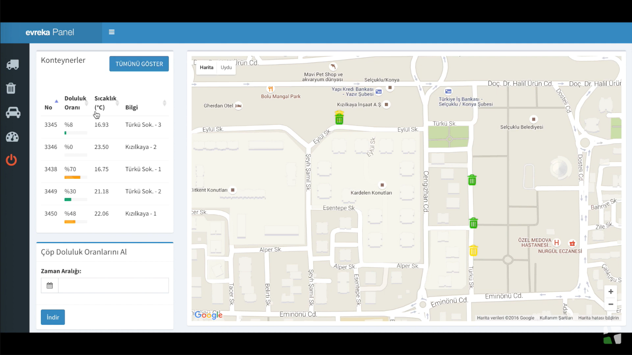

Evreka uygulaması, atık yönetiminde verimliliği artırmak için tasarlanmış bir çözüm sunmaktadır. Uygulamanın ana işlevlerinden biri, atık konteynerlerinin doluluk oranlarını izleyerek, bunları harita üzerinde görsel olarak kullanıcıya sunmaktır.

### Ana Sayfa

**Ana Sayfa** bölümünde, kullanıcının genel durumu hızlı bir şekilde gözden geçirebileceği bir özet bulunur. Bu özet, kritik bilgileri ve son bildirimleri içerir.

### Harita Görünümü

**Harita Görünümü**, uygulamanın en önemli özelliklerinden biridir. Bu bölümde:

**Konteynerler**: Harita üzerinde farklı renklerle işaretlenmiş konteynerler bulunur. Renkler, konteynerlerin doluluk oranlarını ifade eder.

**Yeşil**: Konteyner boş veya az dolu.

**Sarı**: Konteyner orta seviyede dolu.

**Kırmızı**: Konteyner dolu veya dolmak üzere.

**Konteyner Bilgileri**: Harita üzerinde bir konteynere tıklandığında, konteynerin doluluk oranı, son boşaltılma zamanı ve konumu gibi detaylı bilgiler görüntülenir.

**Navigasyon**: Kullanıcılar, konteynerlerin bulunduğu yerlere rota oluşturabilirler.

### Doluluk Oranı İzleme

**Doluluk Oranı İzleme** bölümü, kullanıcıların konteynerlerin doluluk durumlarını detaylı olarak takip edebilmelerini sağlar.

**Gerçek Zamanlı Veri**: Konteynerlerin doluluk oranları gerçek zamanlı olarak güncellenir.

**Grafiksel Görünüm**: Doluluk oranlarını grafiklerle görselleştirir, böylece kullanıcılar trendleri ve doluluk değişimlerini kolayca izleyebilir.

### Bildirimler

**Bildirimler** bölümü, kullanıcıların önemli güncellemeleri ve uyarıları almalarını sağlar.

**Doluluk Uyarıları**: Konteynerler dolduğunda veya belirli bir doluluk oranına ulaştığında kullanıcıya bildirim gönderir.

**Planlı Boşaltma Zamanları**: Konteynerlerin planlı boşaltma zamanları hakkında hatırlatmalar içerir.

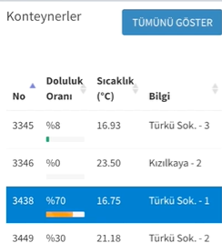

## Evreka Uygulaması Arayüz Tanıtımı

Evreka uygulaması, atık yönetimini optimize etmek için konteynerlerin durumlarını izlemeyi sağlayan bir platformdur. Uygulama, konteynerlerin adreslerini, doluluk oranlarını ve sıcaklık bilgilerini gerçek zamanlı olarak kullanıcıya sunar.

### Ana Sayfa

**Ana Sayfa** bölümünde, kullanıcıların uygulamaya genel bir bakış sağlayabileceği bilgiler bulunur. Bu bilgiler, genel konteyner doluluk oranları, kritik durumlar ve son güncellemeleri içerir.

### Harita Görünümü

**Harita Görünümü** uygulamanın temel özelliklerinden biridir. Bu bölümde:

**Konteyner Konumları**: Harita üzerinde konteynerlerin tam adresleri görüntülenir. Konteynerler doluluk oranlarına göre renk kodlarıyla işaretlenmiştir.

**Yeşil**: Konteyner boş veya az dolu.

**Sarı**: Konteyner orta seviyede dolu.

**Kırmızı**: Konteyner dolu veya dolmak üzere.

**Detaylı Bilgi**: Kullanıcılar, harita üzerinde bir konteynere tıkladığında, konteynerin adresi, doluluk oranı ve sıcaklık gibi bilgileri görebilirler.

**Navigasyon**: Kullanıcılar, seçilen konteynerlere en kısa rotayı oluşturabilirler.

### Konteyner Detayları

**Konteyner Detayları** bölümü, belirli bir konteyner hakkında ayrıntılı bilgi sağlar:

**Adres**: Konteynerin bulunduğu tam adres.

**Doluluk Oranı**: Konteynerin mevcut doluluk oranı.

**Sıcaklık**: Konteynerin içindeki veya bulunduğu ortamın sıcaklık değeri.

**3.3 Mevcut Sistemin Veri Tabanı Tasarımı**

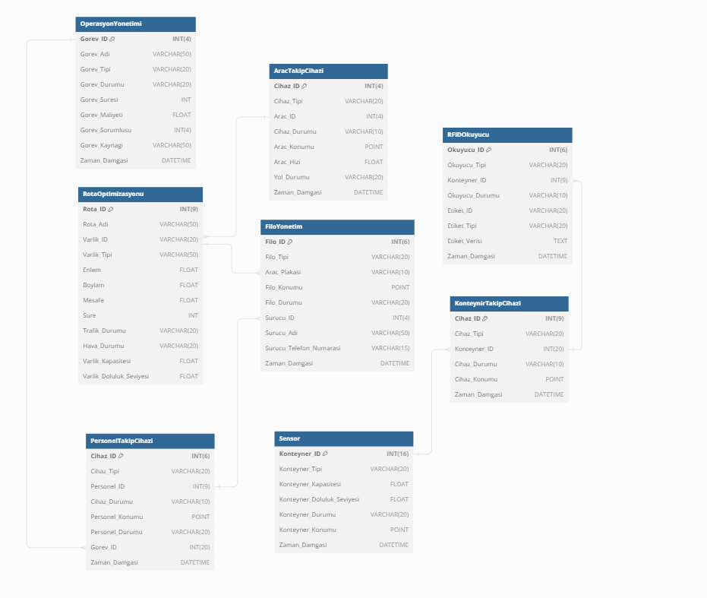

**3.4 Önerilen Sistemin Use-Caseleri**

Başarılı Senaryo(GİRİŞ)

1.) Kullanıcı turnikede kart basar.

2.) Kartın daha önce kullanılıp kullanılmadığı kontrol edilir(O gün içerisinde)

3.) Kartta yeterli bakiye olup olmadığı kontrol edilir.

4.) Karttan belirlenen miktarda para çekilir.

5.) Kullanıcıya geçiş izni verilir.

6.) Sayaç 1 kişi arttırılır.

Başarısız Senaryo(GİRİŞ)

1.) Kullanıcı turnikede kart basar.

2.) Kartın daha önce kullanılıp kullanılmadığı kontrol edilir(O gün içerisinde)

3.) Kartta yeterli bakiye olup olmadığı kontrol edilir.

4.) Kartta yeterli bakiye olmadığı için para çekilemez ve durum turnike tarafından yazı olarak bildirilir.

5.) Kullanıcı geçiş hakkı alamaz.

6.) Sayaç Arttırılmaz.

Başarısız Senaryo 2(GİRİŞ)

1.) Kullanıcı turnikede kart basar.

2.) Kartın daha önce kullanılıp kullanılmadığı kontrol edilir(O gün içerisinde)

3.) Kart o gün içerisinde zaten kullanılmıştır.(Günde 1 hak)

4.) Durum turnike tarafından yazı olarak bildirilir.

5.) Kullanıcı geçiş hakkı alamaz.

6.) Sayaç Arttırılmaz.

Tablo(GİRİŞ)

|  |  |
| --- | --- |
| Use-Case Name | Yemekhane Giriş Sistemi |
| Actors | Kullanıcı,Turnike,Sayaç,Yemekhane Sistemi |
| Pre-Condition | Kullanıcının Kart Basması. |
| Post-Condition | * Kullanıcıya Geçiş İzni Verilmesi. * Sayacın 1 Arttırılması. |
| Exceptional Path | * Kullanıcı Turnikeye Kart Basar. * Sistem Karttaki Bakiyeyi Kontrol Eder ve Belirlenen Miktarda Karttan Para Çeker. * Turnike Kullanıcıya Geçiş Hakkı Verir. * Sayaç Sistem Tarafından 1 Arttırılır. |
| Exceptions | * Kartta Yeterli Bakiye Olmayabilir. * Kart Daha Önce Kullanılmış Olabilir(Günde 1 Hak). |
| Special Requirements | Kullanıcının kampüs kaydı olmalıdır. Kullanıcının yanında, verilen kart bulunmalıdır. Kartın içine para atılmış olması gerekir. |

Başarılı Senaryo(Sipariş Kontrol)

1.) Gün sonunda sayaçtaki bilgiler alınır ve sisteme aktarılır.

2.) Sistemdeki sipariş sayısı ile sayaçtaki sayılar kontrol edilir.

3.) Sipariş ile sayaçtaki sayı tutarlıdır.

Başarısız Senaryo 1(Sipariş Kontrol)

1.) Gün sonunda sayaçtaki bilgiler alınır ve sisteme aktarılır.

2.) Sistemdeki sipariş sayısı ile sayaçtaki sayılar kontrol edilir.

3.) Sipariş sayısı sayaçtaki sayıdan azdır.

4.) Sisteme sipariş sayısının arttırılması söylenir.

Başarısız Senaryo 2(Sipariş Kontrol)

1.) Gün sonunda sayaçtaki bilgiler alınır ve sisteme aktarılır.

2.) Sistemdeki sipariş sayısı ile sayaçtaki sayılar kontrol edilir.

3.) Sipariş sayısı sayaçtaki sayıdan fazladır.

4.) Sisteme sipariş sayısının azaltılması söylenir.

Tablo(Sipariş Kontrol)

|  |  |
| --- | --- |
| Use-Case Name | Sipariş Kontrol Sistemi |
| Actors | Sayaç,Sipariş Sistemi |
| Pre-Condition | Sayaçtaki Bilgilerin Alınması. |
| Post-Condition | Bilgilerin Tutarlı Olması. |
| Exceptional Path | * Gün Sonunda Sayaçtaki Değerler Alınır ve Sisteme Aktarılır. * Sistemdeki Sipariş Sayısı ile Sayaçtaki Sayı Karşılaştırılır. * Değerler Tutarlıdır. |
| Exceptions | * Siparişteki Sayı Sayaçtaki Sayıdan Küçük Olabilir. * Siparişteki Sayı Sayaçtaki Sayıdan Büyük Olabilir. |
| Special Requirements | Gün Sonu Olması. Sayaçtaki Değerlerin Alınması. |

Use-Case Diagram

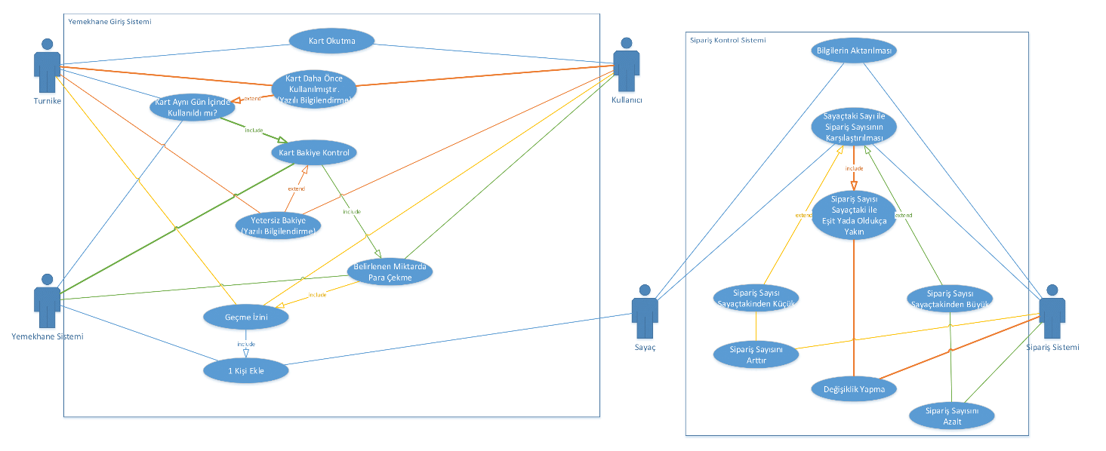

Başarılı Senaryo

1.)Kullanıcı girişe gelir.

2.)Kullanıcı parmak izini okutur.

3.)Parmak izi okunur.

4.)Parmak izi sistemde kontrol edilir.

5.)Sistemdeki parmak izi kullanıcı ile eşleşir.

6.) Giriş izni verilir ve giriş yapılır.

Başarısız Senaryo 1

1.)Kullanıcı girişe gelir.

2.)Kullanıcı parmak izini okutur.

3.)Parmak izi okunamaz.

4.)Kullanıcıya ses ile tekrar denemesi gerektiği bildirilir.

5.) Giriş izni verilmez ve giriş görevliler tarafından engellenir.

Başarısız Senaryo 2

1.)Kullanıcı girişe gelir.

2.)Kullanıcı parmak izini okutur.

3.)Parmak izi okunur.

4.)Parmak izi sistemde kontrol edilir.

5.)Sistemdeki parmak izi kullanıcı ile eşleşmez.

6.)Giriş izni verilmez ve giriş görevliler tarafından engellenir.

Tablo

|  |  |
| --- | --- |
| Use-Case Name | Kampüs Giriş Sistemi |
| Actors | Kullanıcı,Parmak izi okuyucu,Parmak izi okuma sistemi. |
| Pre-condition | Kullanıcının parmak izini okutması. |
| Post-Condition | Kullanıcının giriş izni alması. |
| Exceptional Path | * Kullanıcı parmak izini okutur. * Parmak izi kontrol edilir. * Parmak izi eşleşirse giriş izni verilir. |
| Exceptions | * Parmak izi okunamayabilir. * Parmak izi eşleşmeyebilir. * Sistem hatası ile karşılaşılabilir. |
| Special Requirements | Kullanıcının kaydını yaparken parmak izinin tanımlanmış olması gerekir. Aksi taktirde gidip parmak izini tanımlatması gerekir. |

Use-Case Diagram

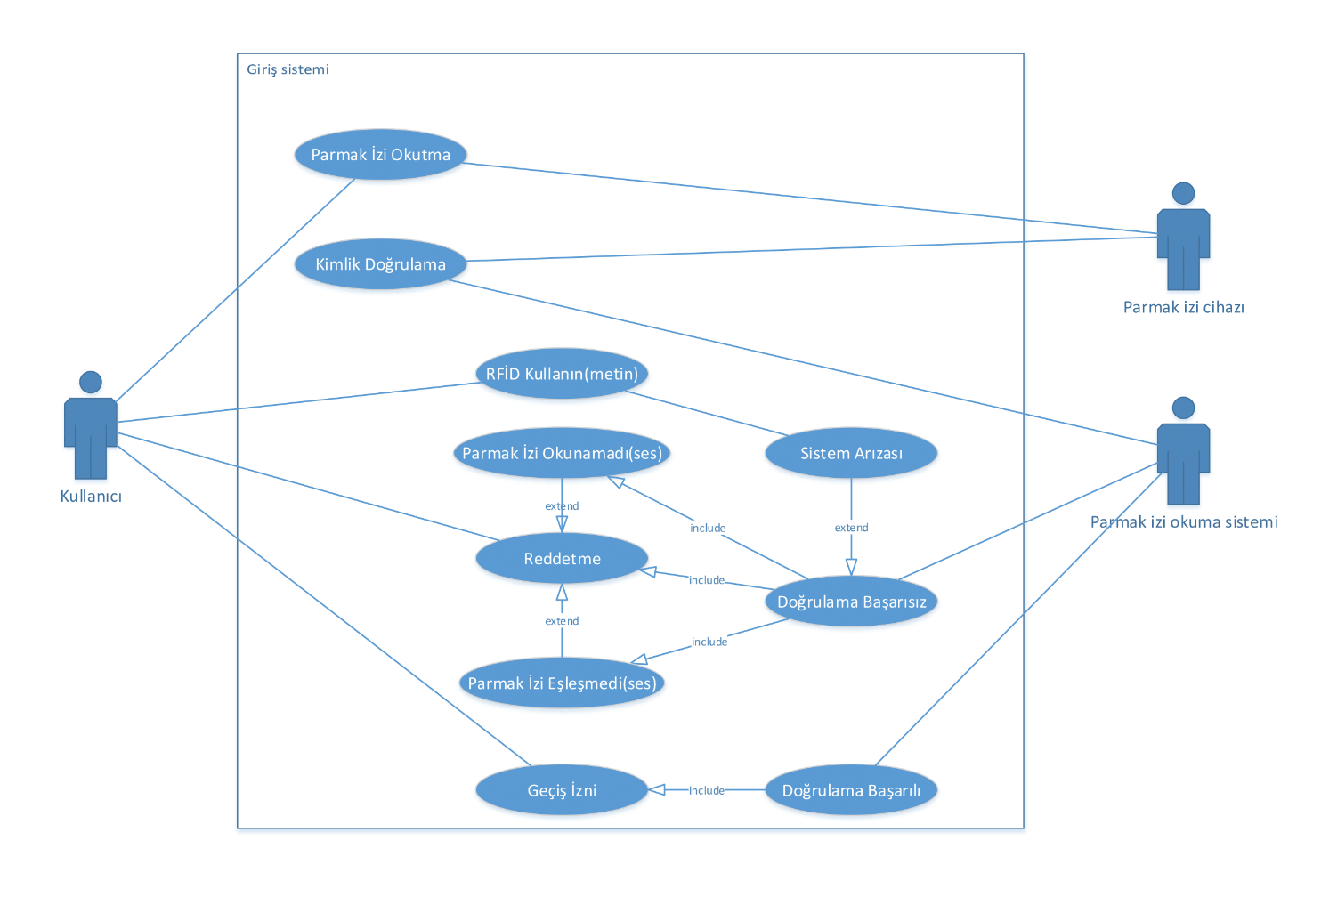

Başarılı Senaryo

1.)Kişi ilgili yere giderek kayıt yaptırmak istediği beyanında bulunur.

2.)Kişi belgelerini ve kendinden istenen bilgileri görevliye verir.

3.)Belgelerin ve bilgilerin doğruluğu kontrol edilir.

4.)Kişi parmak izi okuyucuya parmağını basar.

5.)Bilgiler kayıtlarla karşılaştırılır.

6.)Parmak izi şablonu sistem tarafından şifrelenir.

7.)Şifrelenmiş parmak izi şablonu ve kişinin bilgileri sisteme kaydedilir.

8.)Kişiye tanımlı, ilgili kart verilir.

Başarısız Senaryo 1

1.)Kişi ilgili yere giderek kayıt yaptırmak istediği beyanında bulunur.

2.)Kişi belgelerini ve kendinden istenen bilgileri görevliye verir.

3.)Belgelerin ve bilgilerin doğruluğu kontrol edilir.

4.)Belgeler veya bilgiler eksik ya da hatalıdır.

5.)Görevli sesli şekilde kişiye durumu bildirir.

6.)Kayıt yapılamamıştır.

Başarısız Senaryo 2

1.)Kişi ilgili yere giderek kayıt yaptırmak istediği beyanında bulunur.

2.)Kişi belgelerini ve kendinden istenen bilgileri görevliye verir.

3.)Belgelerin ve bilgilerin doğruluğu kontrol edilir.

4.)Kişi parmak izi okuyucuya parmağını basar.

5.)Bilgiler kayıtlarla karşılaştırılır.

6.)Zaten kayıtlı olduğu görevli tarafından sözlü şekilde kişiye bildirilir.

Use Case Tablo

|  |  |
| --- | --- |
| Use-Case Name | Kullanıcı Kampüs Kayıt Sistemi |
| Actors | Kişi, Parmak İzi Okuyucu, Kayıt Sistemi, Görevli |
| Pre-Condition | * Kişinin Belgeleri ve İstenilen Bilgileri Vermesi. * Kişinin Parmak İzini Okutması. |
| Post-Condition | * Kişinin kaydının tamamlanması. |
| Exceptional Path | * Kişi belgeleri ve bilgileri verir. * Kişi parmak izini okutur. * Parmak izi şifrelenir ve diğer bilgilerle birlikte sisteme kayıt edilir. * Kişiye tanımlı, ilgili kart verilir. |
| Exceptions | * Belgeler eksik veya hatalı olabilir. * Kişi zaten kayıtlı biri olabilir. |
| Special Requirements | Kişi kayıt yapmaya giderken istenen belgeleri götürmüş olmalıdır. İstenilen bilgileri doğru şekilde vermelidir ve sistemde önceden kayıtlı olmamalıdır. |

USE-CASE DİAGRAM

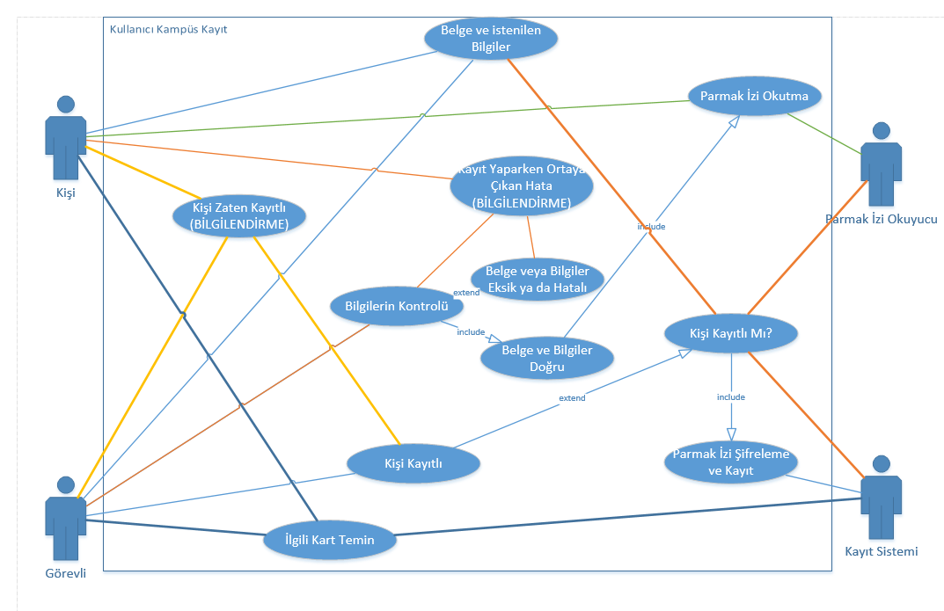

Başarılı Senaryo

1.) Kullanıcı yönetime müracaat eder ve müracaat etme nedenini bildirir.

2.) Yönetim kullanıcıdan parmak izini okutmasını ister.

3.) Kullanıcı parmak izi okuyucuya parmağını okutur.

4.) Parmak izi, kullanıcı listesindeki kayıtlarla karşılaştırılır ve kayıtlı olduğu kişinin kartını bulur.

5.) Yönetim eşleşen kartı iptal eder.

6.) Yönetim kart yenilenmesi için belli miktar ücret ister.

7.) Yeni kart basılana kadar geçerli bir belge kullanıcıya temin edilir. Bu belge esasen kişinin kartı ile bir sorun yaşandığını dolayısıyla bu kişinin bilet alarak yemek alabileceğini belirtir. Kart basıldığı zaman kullanıcının sistemde kayıtlı ikametgah adresine gidecektir.

Başarısız Senaryo 1

1.) Kullanıcı yönetime müracaat eder ve müracaat etme nedenini bildirir.

2.) Yönetim kullanıcıdan parmak izini okutmasını ister.

3.) Kullanıcı parmak izi okuyucuya parmağını okutur.

4.) Parmak izi kullanıcı listesindeki kayıtlarla eşleşmez.

5.) Yönetim kişiye sözlü olarak önce kayıt yaptırması gerektiğini söyler.

Başarısız Senaryo 2

1.) Kullanıcı yönetime müracaat eder ve müracaat etme nedenini bildirir.

2.) Yönetim kullanıcıdan parmak izini okutmasını ister.

3.) Kullanıcı parmak izi okuyucuya parmağını okutur.

4.) Parmak izi, kullanıcı listesindeki kayıtlarla karşılaştırılır ve kayıtlı olduğu kişinin kartını bulur.

5.) Yönetim eşleşen kartı iptal eder.

6.) Yönetim kart yenilenmesi için belli miktar ücret ister.

7.) Ücret ödenmez dolayısıyla kart basılmaz.

Tablo

|  |  |
| --- | --- |
| Use-Case Name | Kampüs Kart Yenileme Sistemi |
| Actors | Kullanıcı, Yönetim, Parmak İzi Okuyucu, Kayıtlı Kullanıcı Sistemi |
| Pre-Condition | Yönetime Müracaat Etme |
| Post-Condition | Kart Yenilenmesi |
| Exceptional Path | * Kullanıcı Yönetime Müracaat Eder ve Müracaat Etme Nedenini Belirtir. * Yönetim Kullanıcıdan Parmağını Parmak İzi Okuyucuya Okutmasını İster. * Kullanıcı Parmağını Parmak İzi Okuyucuya Okutur. * Parmak İzi Kayıtlı Kullanıcı Sistemindeki Kayıtlar ile Karşılaştırılır ve Eşleşen Kullanıcının Kartı bulunur. * Eşleşen Kart Yönetim Tarafından İptal Edilir. * Yeni Kart Basılması İçin Belli Miktarda Ücret İstenir. * Yeni Kart Basılana Kadar Kullanıcının İşlemlerinin Aksamaması için Geçici Bir Belge Temin Edilir. * Kart Sistemdeki İkametgah Adresine Teslim Edilir. |
| Exceptions | * Kullanıcı Sisteme Kayıtlı Olmayabilir. * Kullanıcı Ücret Vermek İstemeyebilir. |
| Special Requirements | * Kullanıcının Sisteme Kayıtlı Olması. * Kullanıcının İstenilen Ücreti Ödemesi. |

Use-Case Diagram

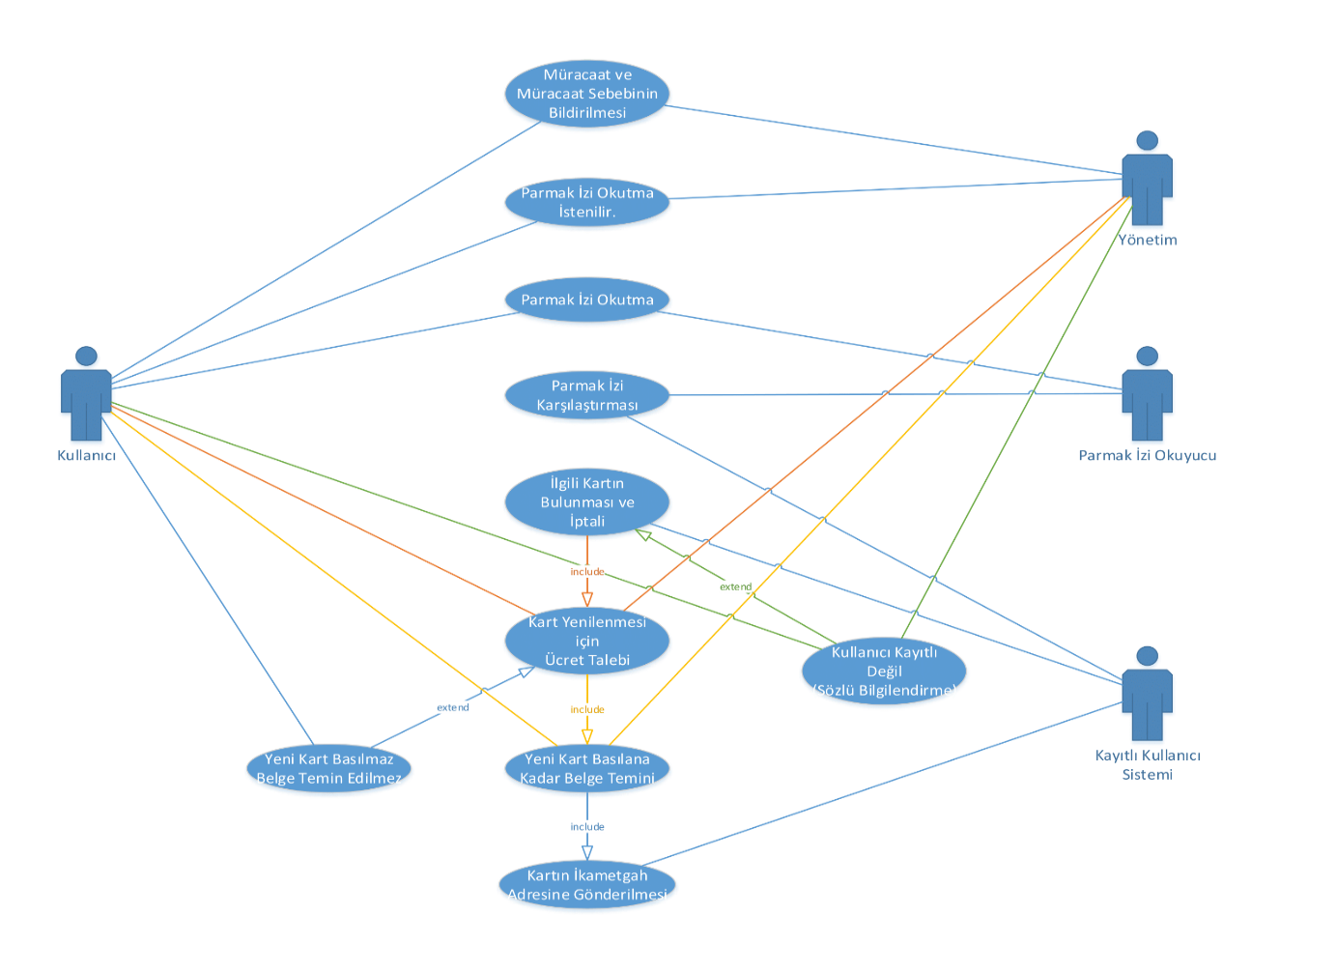

Başarılı Senaryo (Yoklama Sistemi)

1. Öğretmen herkesten önce parmak izini okutur ve sistemde dersi tanımlar.
2. Kullanıcı her sırada bulunan entegre tabletlerden kendi sırasındakinde parmak izini okutur.
3. Parmak izleri sistemle eşleşen kullanıcının belirtilen derste olduğunu sisteme bildirir.
4. Girişi yapılmış kişi sistemin özelliklerinden yararlanabilir(E-kitap vs.)

Başarısız Senaryo 1 (Yoklama Sistemi)

1. Öğretmen herkesten önce parmak izini okutur ve sistemde dersi tanımlar.
2. Kullanıcı her sırada bulunan entegre tabletlerden kendi sırasındakinde parmak izini okutur.
3. Parmak izleri sistemle eşleşmeyen kullanıcının kayıtlı olmadığı kaçak girmiş olabileceği konusunda sesli uyarıda bulunulur.
4. Kişi giriş yapamaz ve sistemin özelliklerinden yararlanamaz.

Başarısız Senaryo 2 (Yoklama Sistemi)

1. Öğretmen herkesten önce parmak izini okutur ve sistemde dersi tanımlar.
2. Kullanıcı her sırada bulunan entegre tabletlerden kendi sırasındakinde parmak izini okutur.
3. Kullanıcının parmak izi okunamaz, tekrar denemesi sesli şekilde bildirilir.
4. Kişi giriş yapamaz ve sistemin özelliklerinden yararlanamaz.

Tablo (Yoklama Sistemi)

|  |  |
| --- | --- |
| Use-Case Name | Sınıf Yoklama Sistemi |
| Actors | Kullanıcı, Tablet, FÜE-Sınıf Uygulaması, Öğretmen |
| Pre-Condition | Tablete Parmak İzini Okutması |
| Post-Condition | * Kişinin Yoklamada Var Görülmesi. * Kişinin Uygulamanın Özelliklerinden Yararlanması |
| Exceptional Path | * Öğretmen Parmak İzini Okutarak Dersi Tanımlar. * Kullanıcı Parmak İzini Okutur. * Kullanıcı Yoklamada Var Gösterilir. * Kullanıcı Giriş Yapabilmiştir. * Kullanıcı Sistemin Özelliklerinden Yararlanabilir. |
| Exceptions | * Kullanıcı Kayıtlı Olmayabilir. * Kullanıcının Parmak İzi Okunamayabilir. |
| Special Requirements | Kişinin O Derse Kayıtlı Olması. |

Başarılı Senaryo (Etkinlik ve Duyuru Bildirme Sistemi)

1. Görevli kullanıcı sistemde duyuru paylaşır.
2. Diğer kullanıcılar uygulama üzerinden duyurulara girer.
3. Paylaşılan duyuruların tamamı görüntülenir.

Başarısız Senaryo (Etkinlik ve Duyuru Bildirme Sistemi)

1. Görevli kullanıcı sistemde duyuru paylaşır.
2. Diğer kullanıcılar uygulama üzerinden duyurulara girer.
3. Hiç duyuru paylaşılmadığı metin olarak bildirilir.

Tablo (Etkinlik ve Duyuru Bildirme Sistemi)

|  |  |
| --- | --- |
| Use-Case Name | Etkinlik ve Duyuru Bildirme Sistemi |
| Actors | Kullanıcı, FÜE-Sınıf Uygulaması, Görevli Kullanıcı, Üniversite Sitesi |
| Pre-Condition | Görevli Kullanıcının Duyuru Paylaşması. |
| Post-Condition | Diğer Kullanıcıların Duyuruları Görmesi. |
| Exceptional Path | * Görevli Kullanıcı Üniversite Sitesinde Duyuru ya da Etkinlik Paylaşır. * Kullanıcı Duyuruları Gör Butonuna Tıklar. * Uygulama Sistemden Duyuru Bilgilerini Çeker ve Kullanıcıya Bunları Gösterir. |
| Exceptions | Hiç Duyuru Paylaşılmamış Olabilir. |
| Special Requirements | Yok. |

Başarılı Senaryo (Eğitim Materyallerine Erişim Sistemi)

1. Öğretmen seçtiği derse ilgili dökümanı yükler.
2. Kullanıcı istediği dersi seçer.
3. Kullanıcı ders kaynakları butonuna basar.
4. Öğretmenin kullanıcının seçtiği ders için yüklediği kaynaklar kullanıcının önüne gelir.
5. Kullanıcı bunlardan istediğini seçerek ilgili kaynağa ulaşabilir.

Başarısız Senaryo (Eğitim Materyallerine Erişim Sistemi)

1. Öğretmen seçtiği derse ilgili dökümanı yüklemez.
2. Kullanıcı istediği dersi seçer.
3. Kullanıcı ders kaynakları butonuna basar.
4. Kaynak yüklenmediği kullanıcıya bildirilir.
5. Kullanıcı istediği kaynağa ulaşamaz.

Tablo (Eğitim Materyallerine Erişim Sistemi)

|  |  |
| --- | --- |
| Use-Case Name | Eğitim Materyallerine Erişim Sistemi |
| Actors | Kullanıcı, FÜE-Sınıf Uygulaması, Öğretmen |
| Pre-Condition | Öğretmenin İlgili Dökümanı Yüklemesi |
| Post-Condition | Kullanıcıların İlgili Kaynaklara Kolay Ulaşması |
| Exceptional Path | * Öğretmen İlgili Dökümanı Yükler * Kullanıcı Dersi Seçer * Kullanıcı Ders Kaynakları butonuna basar. * Kullanıcı Karşısına Çıkan Kaynaklardan İstediğini Seçerek Bu Kaynaklara Ulaşmış Olur |
| Exceptions | Öğretmen Doküman Yüklememiş Olabilir. |
| Special Requirements | Sisteme Giriş yapılması. |

Use-Case Diagram

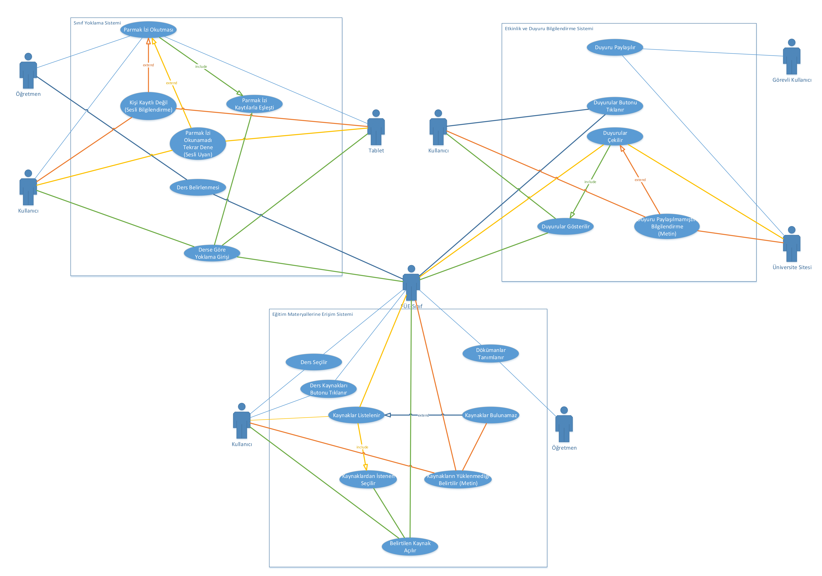

Başarılı Senaryo (Giriş Sistemi)

1.) Kullanıcı üniversite sisteminde kayıtlı bilgilerini girer.

2.) Bilgiler giriş sisteminde karşılaştırılır.

3.) Kullanıcı rolü verilir (Personel-Öğrenci).

4.) Sisteme giriş yapılır ve kullanıcı rolünün sahip olduğu özellikleri kullanabilir.

Başarısız Senaryo (Giriş Sistemi)

1.) Kullanıcı üniversite sisteminde kayıtlı bilgilerini girer.

2.) Bilgiler giriş sisteminde karşılaştırılır.

3.) Bilgiler eksik ya da hatalıdır.

4.) Kullanıcıya tekrar denemesi metin olarak bildirilir.

5.) Sisteme giriş yapılamaz.

Tablo (Giriş Sistemi)

|  |  |
| --- | --- |
| Use-Case Name | Uygulama Giriş Sistemi |
| Actors | Personel, Öğrenci, Giriş Sistemi, Akıllı Kampüs Uygulama |
| Pre-Condition | Üniversite Sitesine Girerken Kullanılan Bilgileri Girmek |
| Post-Condition | Sisteme Erişim İzni Verilmesi |
| Exceptional Path | * Kullanıcı Bilgileri Girer. * Bilgiler Giriş Sisteminde Kontrol Edilir. * Kullanıcıya Uygun Rol Verilir ve Uygulamada Rolü ile İlgili Özellikleri Kullanabilmesi Sağlanır. * Kullanıcı Sistem Girişi Gerçekleştirilir. |
| Exceptions | * Bilgiler Eksik veya Hatalı Olabilir. |
| Special Requirements | Kişinin Üniversiteye Kayıtlı Olması |

Başarılı Senaryo (Ders Programı Görüntüleme/Kaydetme Sistemi)

1.) Kullanıcı kendine verilen role göre belirlenen ders programı görüntüle ya da ders programı kaydet tuşlarından birine basar.

2.) Kullanıcı rolüne göre tablo olarak ders programını kaydeder ya da ders programını görüntüler.

Başarısız Senaryo (Ders Programı Görüntüleme/Kaydetme Sistemi)

1.) Kullanıcı kendine verilen role göre belirlenen ders programı görüntüle ya da ders programı kaydet tuşlarından birine basar.

2.) Ders programı yoksa kullanıcıya metin olarak belirtilir.

Tablo (Ders Programı Görüntüleme/Kaydetme Sistemi)

|  |  |
| --- | --- |
| Use-Case Name | Ders Programı Görüntüleme/Kaydetme Sistemi |
| Actors | Personel, Öğrenci, Akıllı Kampüs Uygulama |
| Pre-Condition | Yapılacak İşlemi Seçmek |
| Post-Condition | Ders Programının Gösterilmesi ya da Kaydedilmesi |
| Exceptional Path | * Kullanıcı İşlemi Seçer * Role Göre Ders Programı Gösterilir ya da Kaydedilir |
| Exceptions | * Ders Programı Kayıtlı Olmayabilir |
| Special Requirements | Kişinin uygulamaya giriş yapmış olması. |

Başarılı Senaryo (Yemekhane Durum Kontrol Sistemi)

1.) Görevli yemekhane durumunu yemekhane sistemine girer. Girilmeme durumunda kapalı gösterilir.

2.) Uygulama yemekhane sisteminden yemekhanenin durumunu çeker.

3.) Kullanıcı yemekhane durumunu öğrenmek için ilgili butona basar.

4.) Yemekhane açık metnini görür.

Başarısız Senaryo (Yemekhane Durum Kontrol Sistemi)

1.) Görevli yemekhane durumunu yemekhane sistemine girer. Girilmeme durumunda kapalı gösterilir.

2.) Uygulama yemekhane sisteminden yemekhanenin durumunu çeker.

3.) Kullanıcı yemekhane durumunu öğrenmek için ilgili butona basar.

4.) Yemekhane kapalı metnini görür.

Tablo (Yemekhane Durum Kontrol Sistemi)

|  |  |
| --- | --- |
| Use-Case Name | Yemekhane Durum Kontrol Sistemi |
| Actors | Personel, Öğrenci, Akıllı Kampüs Uygulama, Görevli, Yemekhane Sistemi |
| Pre-Condition | Yemekhane Durum Öğrenme Butonuna Basılır. |
| Post-Condition | Yemekhane Açık Uyarısı Görülür. |
| Exceptional Path | * Görevli Yemekhane Sistemine Yemekhanenin Durumunu Girer. * Uygulama Yemekhane Sisteminden Yemekhanenin Durumunu Çeker. * Kullanıcı Yemekhane Durumunu Öğrenmek İçin İlgili Butona Basar. * Yemekhanenin Açık Olduğu Bilgisi Görüntülenir. |
| Exceptions | * Görevli Yemekhane Durumunu Girmemiş Olabilir. * Yemekhane Kapalı Olabilir. |
| Special Requirements | Kişinin uygulamaya giriş yapmış olması. |

Başarılı Senaryo (Kütüphane Yer Bilgi Sistemi)

1.) Kullanıcı kütüphane doluluk sorgulama butonuna basar.

2.) Uygulama kütüphane sisteminden doluluk bilgisini çeker.

3.) Kütüphanede yer vardır tablo + metinde boş yerler gösterilir.

Başarısız Senaryo (Kütüphane Yer Bilgi Sistemi)

1.) Kullanıcı kütüphane doluluk sorgulama butonuna basar.

2.) Uygulama kütüphane sisteminden doluluk bilgisini çeker.

3.) Kütüphanede yer yoktur metin olarak kullanıcıya bildirilir.

Tablo (Kütüphane Yer Bilgi Sistemi)

|  |  |
| --- | --- |
| Use-Case Name | Kütüphane Yer Bilgi Sistemi |
| Actors | Personel, Öğrenci, Akıllı Kampüs Uygulama, Kütüphane Sistemi |
| Pre-Condition | Kütüphane Doluluk Sorgulama Butonuna Basılır. |
| Post-Condition | Kütüphanede Yer Vardır Bilgisi Görülür. |
| Exceptional Path | * Kütüphane Doluluk Sorgulama Butonuna Basılır. * Uygulama Kütüphane Sisteminden Doluluk Bilgisini Çeker. * Yer Vardır Bilgisi İle Yerler Gösterilir. |
| Exceptions | * Kütüphanede Yer Olmayabilir. |
| Special Requirements | Kişinin uygulamaya giriş yapmış olması. |

Use-Case Diagram

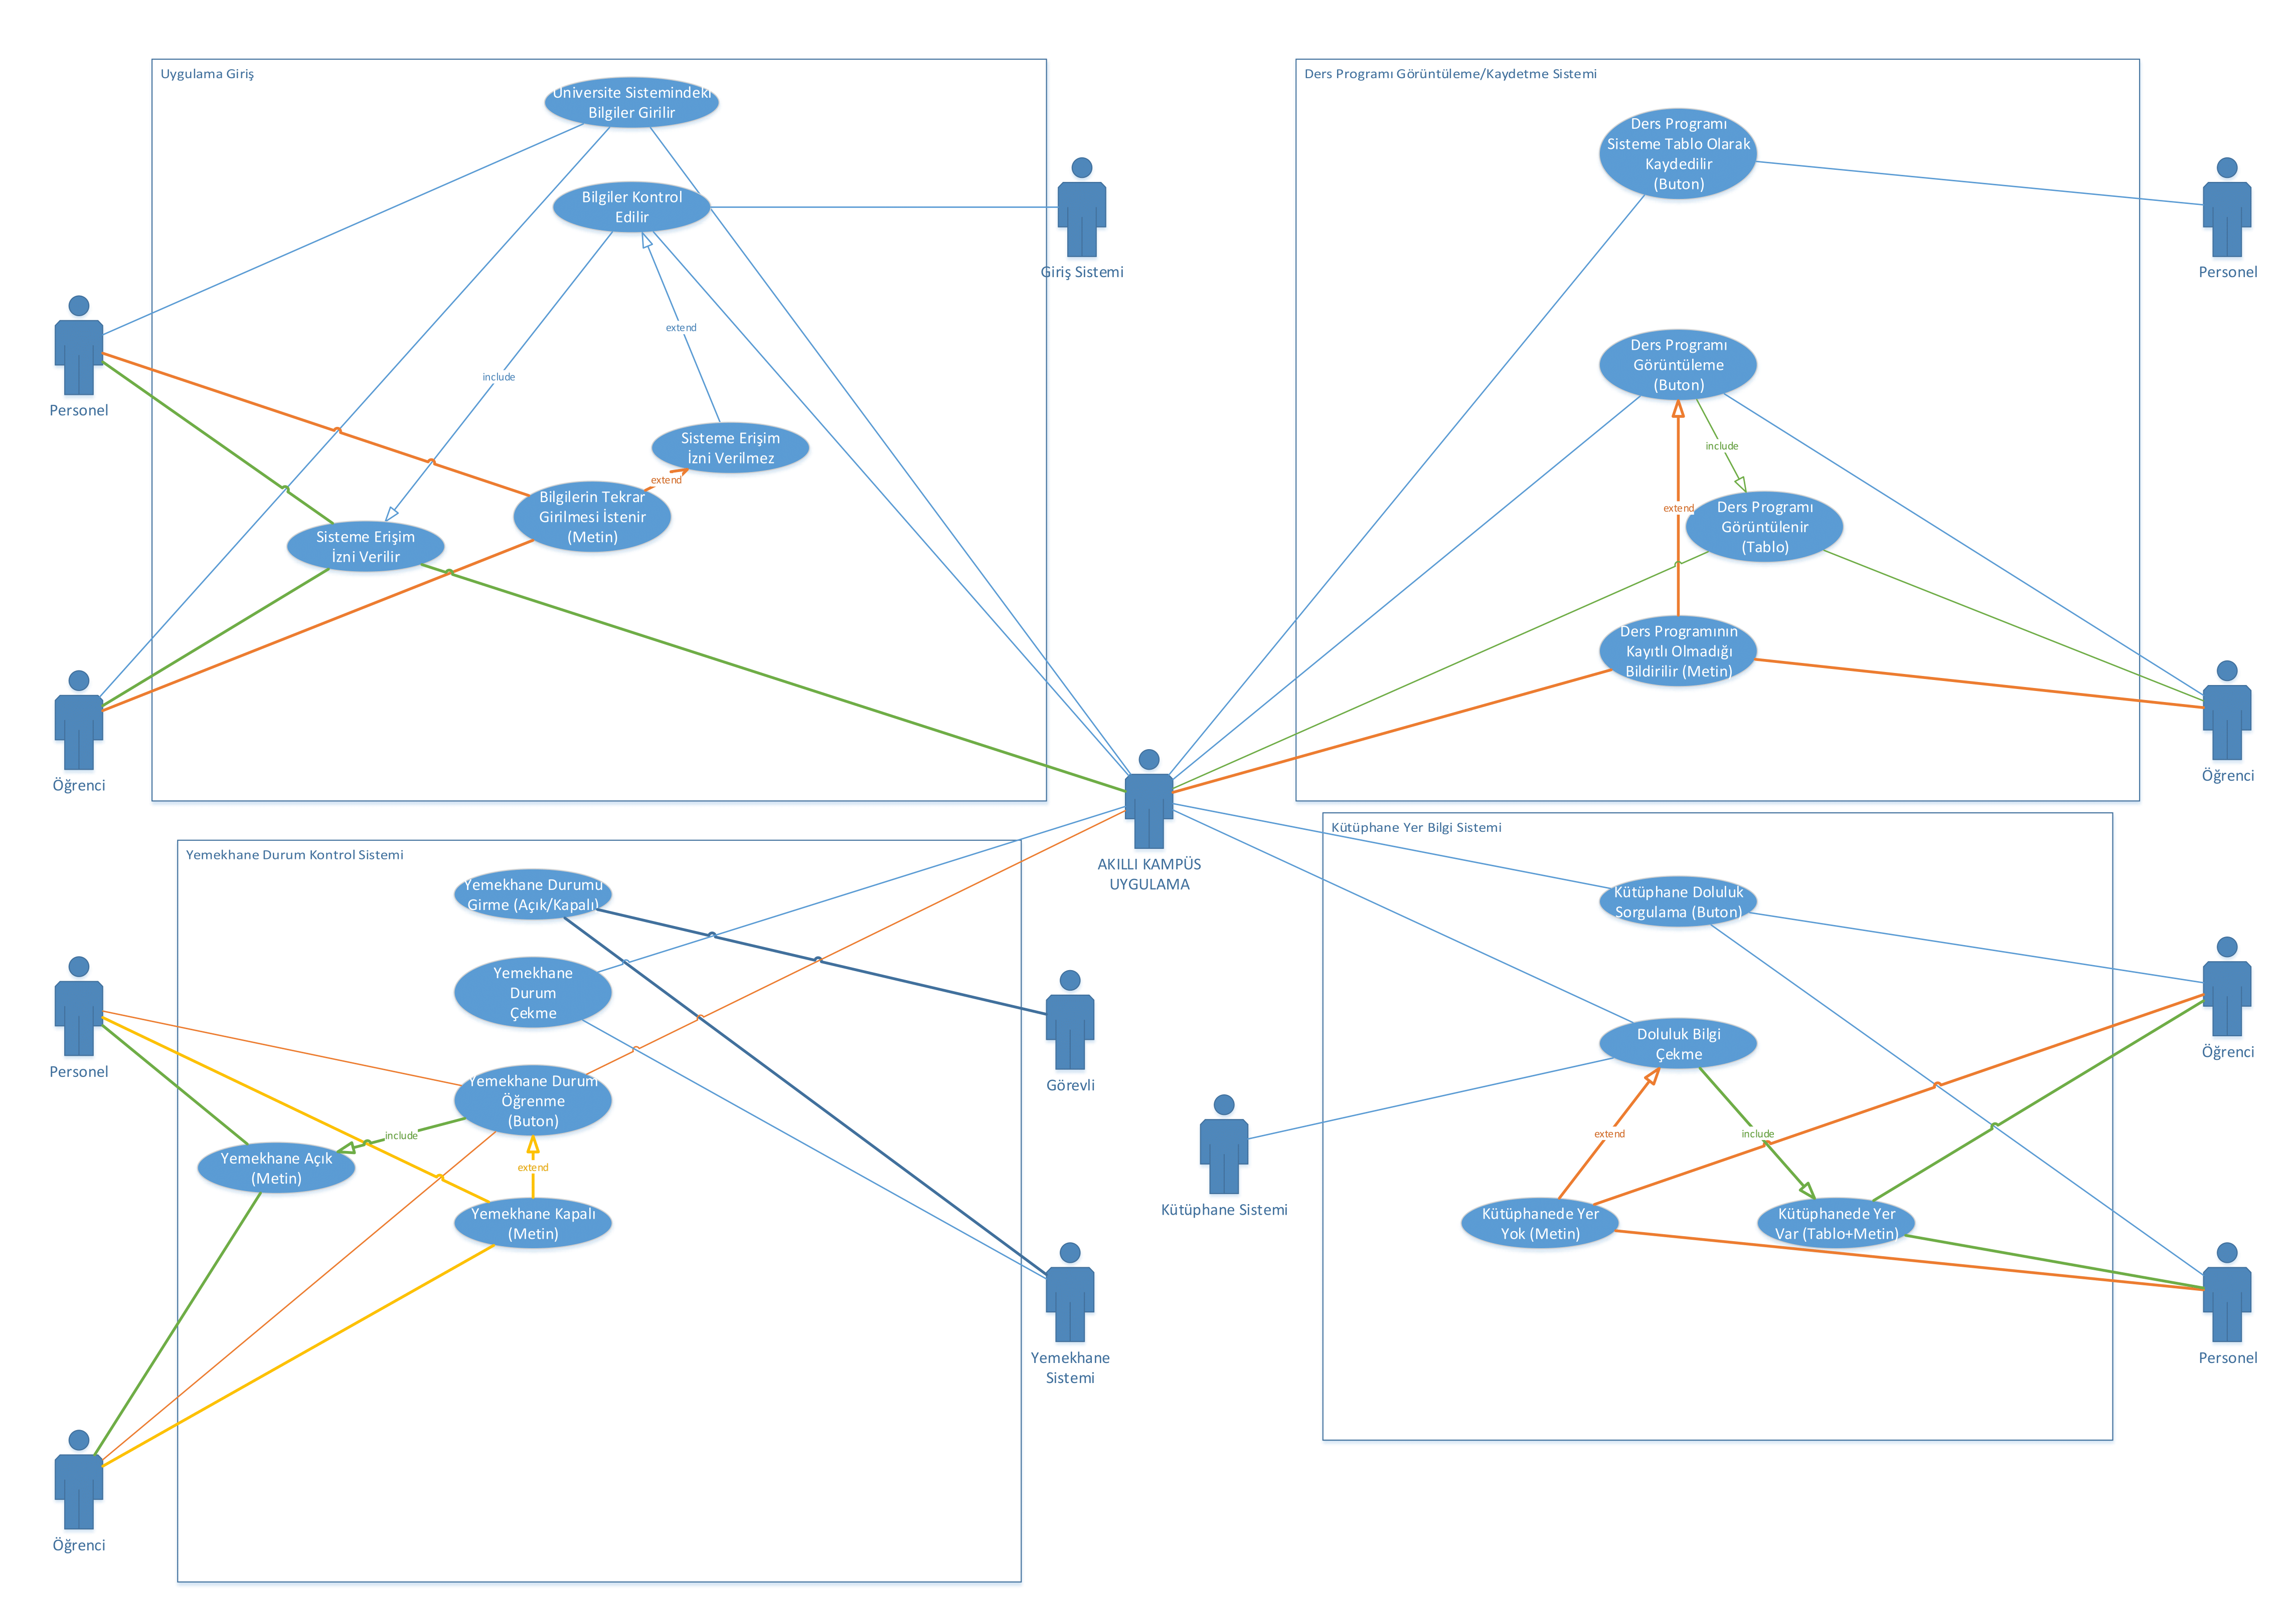

Başarılı Senaryo (Akıllı Haritalandırma Sistemi)

1. Kullanıcı dokunmatik sisteme sahip cihaza gelir.
2. Kullanıcı gitmek istediği yeri seçer.
3. Belirlenen yerdeki cihaz aktifleşir.
4. İki cihaz arası mesafe ve sistemde tanımlı gidiş yolu kullanıcıya gösterilir.

Başarısız Senaryo (Akıllı Haritalandırma Sistemi)

1. Kullanıcı dokunmatik sisteme sahip cihaza gelir.
2. Kullanıcı gitmek istediği yeri seçer.
3. Belirlenen yerdeki cihaz arızalıdır.
4. O cihazın arızalı olduğu kullanıcıya mesaj ile bildirilir. En yakınındaki cihaz aktifleşir.
5. Cihazlar arası mesafe ile sistemde tanımlı gidiş yolu bu yakındaki cihaza göre kullanıcıya gösterilir.

Tablo (Akıllı Haritalandırma Sistemi)

|  |  |
| --- | --- |
| Use-Case Name | Akıllı Haritalandırma Sistemi |
| Actors | Kullanıcı, Ana Cihaz, Hedef Cihaz, Harita Sistemi |
| Pre-Condition | Kullanıcının Dokunmatik Sistemi Kullanması |
| Post-Condition | Kullanıcıya Mesafe ve En Kısa Yolun Gösterilmesi |
| Exceptional Path | * Kullanıcı Ana Cihazın Yanına gelir. * Kullanıcı Hedef Cihazı Seçer. * Hedef Cihaz Aktifleşir. * Ana Cihaz ile Hedef Cihaz Arası Mesafe ve En Kısa Yol Kullanıcıya Gösterilir. |
| Exceptions | * Seçilen Hedef Cihaz Arızalı Olabilir. |
| Special Requirements | Yok. |

Use-Case Diagram (Akıllı Haritalandırma Sistemi)

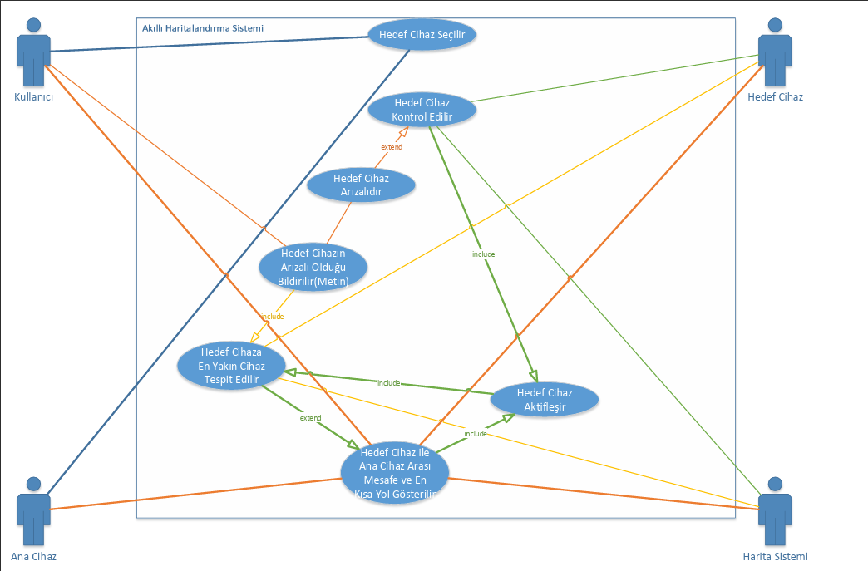

Başarılı Senaryo (Yol Tespit ve Güncelleme Sistemi)

1. Cihazlar arasında belli başlı yerlerdeki sensörlü kameralar yolu ayırt ederler.
2. İki cihaz arasında birden fazla yol bulunur.
3. Sistem bu yolların mesafelerini karşılaştırır.
4. En kısa yolu sisteme kayıtlı yol olarak kaydeder.

Başarısız Senaryo (Yol Tespit ve Güncelleme Sistemi)

1. Cihazlar arasında belli başlı yerlerdeki sensörlü kameralar yolu ayırt ederler.
2. İki cihaz arasında yol bulunamaz (Tıkalı Olabilir Ya da Yoktur.)
3. Kullanıcıya yolun tespit edilemediği metin olarak bildirilir.

Tablo (Yol Tespit ve Güncelleme Sistemi)

|  |  |
| --- | --- |
| Use-Case Name | Yol Tespit ve Güncelleme Sistemi |
| Actors | Kullanıcı, Sensörlü Kameralar, Cihazlar, Harita Sistemi |
| Pre-Condition | Sensörlü Kameraların Yol Tespiti |
| Post-Condition | En Kısa Yolun Sisteme Kaydedilmesi |
| Exceptional Path | * Cihazlar Arasındaki Sensörlü Kameralar yolu ayırt eder. * İki Cihaz Arasında Bir veya Daha Fazla Yol Tespit Edilir. * Sistem Yolların Mesafelerini Karşılaştırır. * En Kısa Yolu Sisteme Kayıtlı Yol Olarak Kaydeder. |
| Exceptions | * İki Cihaz Arası Yol Bulunamaz. |
| Special Requirements | Yok. |

Use-Case Diagram

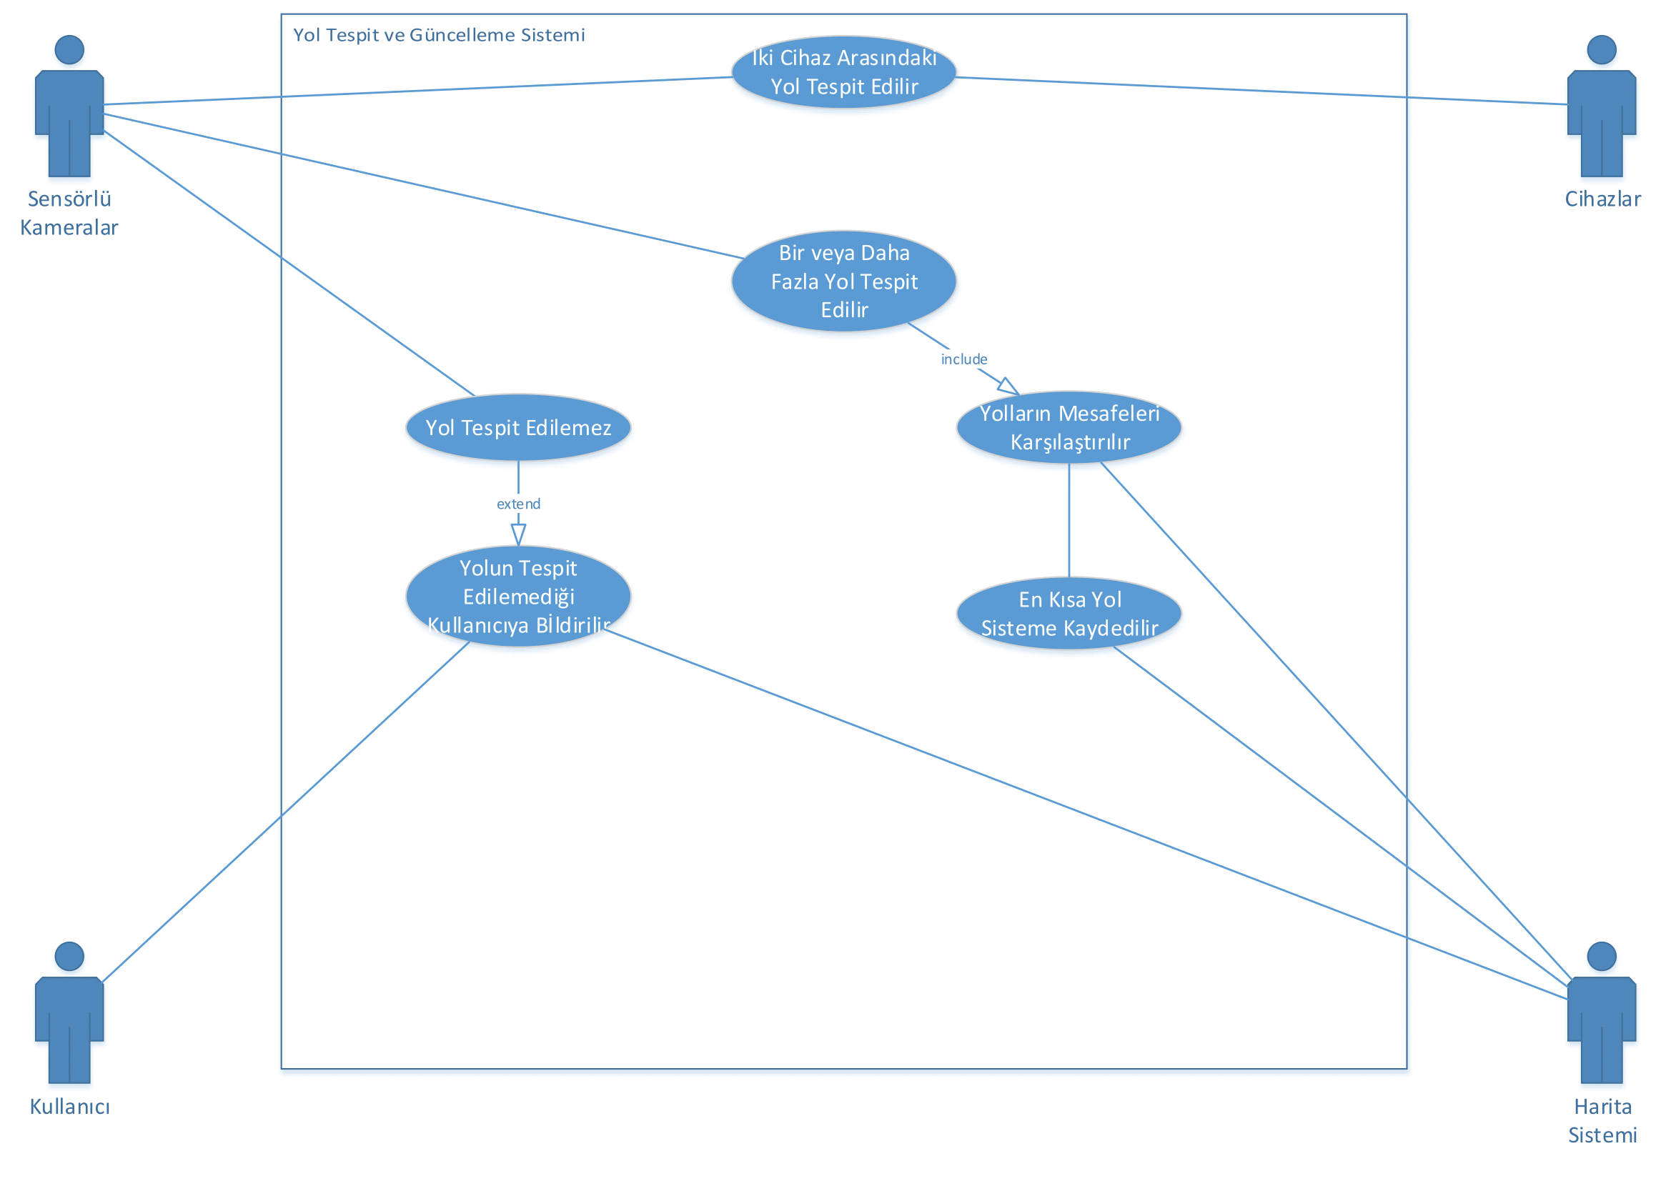

* 1. **UML DİYAGRAMLARI**

**Önerilen Sistem Class Diyagramı**

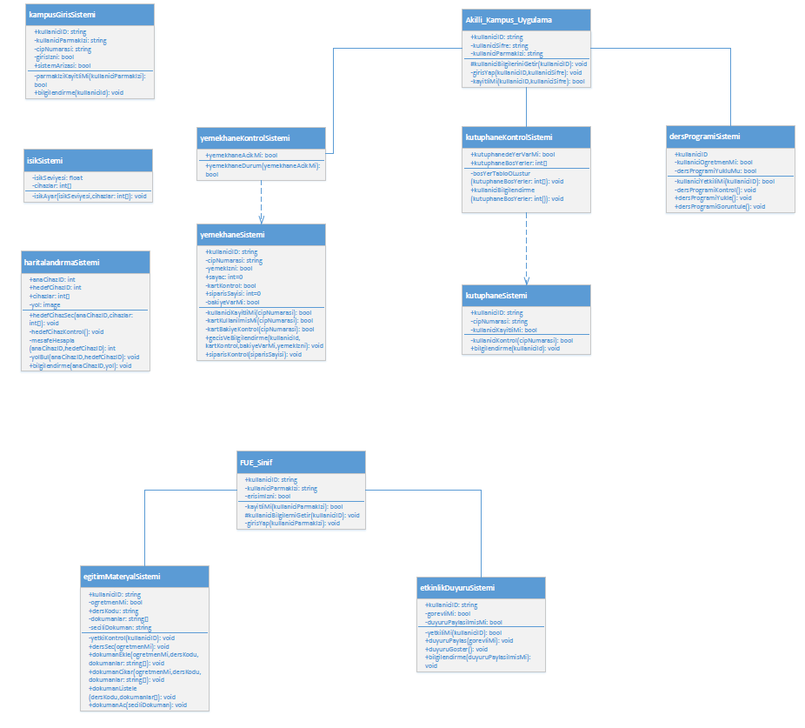

**Kampüs Giriş Sistemi Kullanım Amacı:**

Üniversiteye girişlerin daha güvenli ve daha hızlı yapılması için kullanılacak class tır. Bu class temel olarak parmak izi, çip numarası gibi değişkenlerden oluşmaktadır. Bunlardan çip numarası ile parmak izi kullanıcıyı tanımlayan özelliklerdir.

**Işık Sistemi Kullanım Amacı:**

Bu sistem üniversitedeki elektrik tasarrufunu sağlamanın yanında ışıkların 3. şahıslara ihtiyaç duymadan sadece ışık seviyesinin durumuna bağlı olarak kendi kendine aktifleşebilir ve kapanabilir. Ayrıca eğer herhangi bir lambada problem olursa bu tespit edilerek ilgili birime aktarılabilir.

**Haritalandırma Sistemi Kullanım Amacı:**

Bu sistem üniversitenin belli bölgelerinde bulunan cihazlar ve kameralar kullanılarak kişiye istediği konuma en yakın cihazın yerini tespit edip kullanıcıya gösterebilir. Eğer 2 cihaz arası mesafede engeller vs. var ise bunu tespit eder ve alternatif yollar oluşturur. Temel amacı istenilen konuma en yakın yerin tespiti ve yol tarifidir.

**Akıllı Kampüs Uygulaması Kullanım Amacı:**

İçinde 3 sistem barındıran Akıllı Kampüs uygulaması kullanıcının diğer sistemleri kontrol edip istediği çıktıları almasına yarıyor. Örnek vermek gerekirse uygulama üzerinden kütüphanenin ne kadar dolu olduğunu vs. görebiliyor.

**Yemekhane Kontrol Sistemi Kullanım Amacı:**

Bu sistem akıllı kampüs uygulamasını yemekhane sistemi ile bağlıyor. Ayrıca kullanıcıya yemekhanenin durumunu gösteriyor.

**Yemekhane Sistemi Kullanım Amacı:**

Bu sistem yemek alacak kullanıcıların yemek alma haklarının olup olmadığını, yeterli bakiyeye sahip olunup olunmadığını kontrol etmenin yanında yemek alan kullanıcıları sayaçta hesaplayarak gün sonunda verilen siparişle sayaçtaki sayıyı karşılaştırıyor bu sayede siparişin yeterli olup olmadığı gibi önemli konular hakkında bilgi sahibi olmamızı sağlıyor.

**Kütüphane Kontrol Sistemi Kullanım Amacı:**

Bu sistem akıllı kampüs ile kütüphane sisteminin birbirine bağlamaktadır. Bu sistem sayesinde kütüphanedeki yerler ve doluluk oranları gibi istatistikler anlık olarak kullanıcıya gösterilmektedir.

**Kütüphane Sistemi Kullanım Amacı:**

Bu sistem kütüphanede doluluğu takip etmemizi sağlıyor. Peki bunu nasıl yapıyor? Birileri kütüphanedeki masaların üzerine eşyasını bıraktığı zaman ağırlık sensörleri bunu tespit edip ana bilgisayara anlık olarak bildiriyor. Daha sonra buradan alınan bilgiler yemekhane kontrol sistemine aktarılıyor bu sayede Akıllı Kampüs uygulamasındaki kullanıcılar anlık olarak doluluk bilgilerine erişebiliyor.

**Ders programı Sistemi Kullanım Amacı:**

Bu sistem kullanıcının Akıllı Kampüs uygulamasında ders programını görüntüleyebilmesine olanak sağlıyor ayrıca eğer kullanıcı görevli bir öğretmen ise ders programını kaldırabilir yenileyebilir ya da ekleyebilir.

**FÜE Sınıf Uygulaması Kullanım Amacı:**

Bu uygulama sayesinde öğrencilerin yoklamaları güvenli bir şekilde yapılabilir. Ayrıca bu sistem eğer herhangi bir doküman paylaşılmış ise uygulama üzerinden kullanıcının bu dokümanlara ulaşımı sağlanır. Bir diğer özelliği ise kullanıcının etkinlik/duyuru bildirimlerine uygulama üzerinden erişim sağlanabilmesini sağlar.

**Eğitim Materyal Sistemi Kullanım Amacı:**

Bu sistem FÜE Sınıf uygulamasına entegre bir sistemdir. Bu sistem kişinin rolüne göre farklı işlemler yapmaya olanak sağlar. Örneğin eğer bir görevli öğretmen yada görevli personelseniz, ders programı ekleyebilir çıkarabilir ve güncelleyebilirsiniz. Eğer bir öğrenciyseniz ders programını görüntüleyebilirsiniz.

**Etkinlik Duyuru Sistemi Kullanım Amacı:**

Bu sistemde FÜE Sınıf uygulamasına entegre bir sistemdir. Bu sistem üniversitenin sitesiyle senkronize çalışır. Eğer orada herhangi bir etkinlik ya da duyuru bildirimi paylaşılırsa bu sisteme giren kullanıcı oradaki etkinlik ve/ve ya duyuruyu telefonu üzerinden siteye giriş yapması gerekmeksizin görebilir.

Aktivity Diyagram’ı

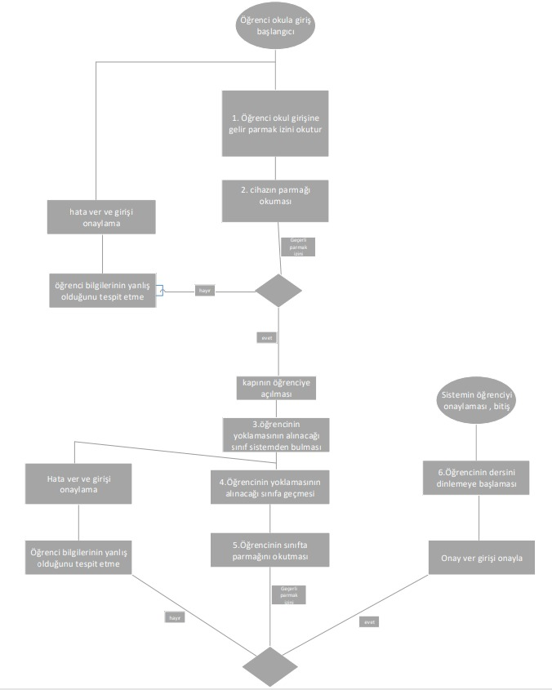

Squence Diyagram’ı;

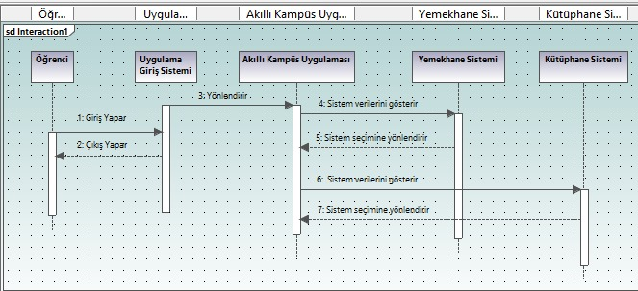

**State Diyagramları:**

**Akıllı Entegre Tablet ile Yoklama Sistemi ve FÜE Sınıf**

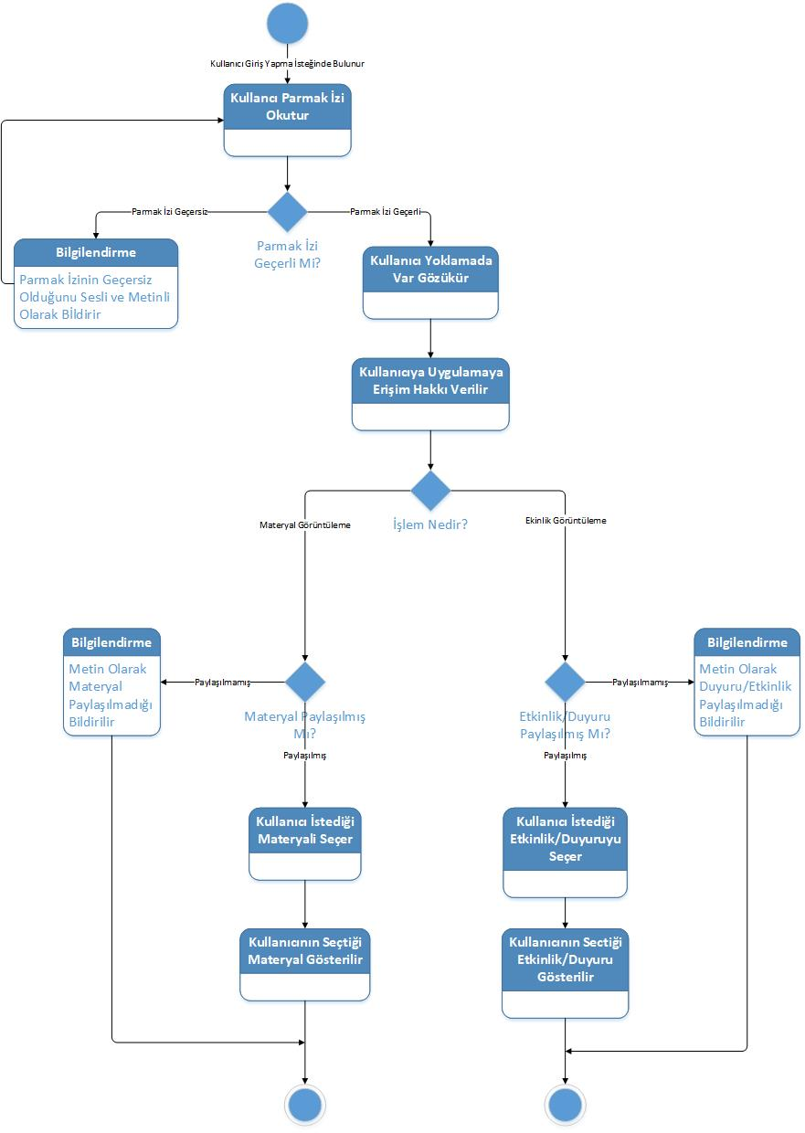

**Akıllı Haritalandırma Sistemi**

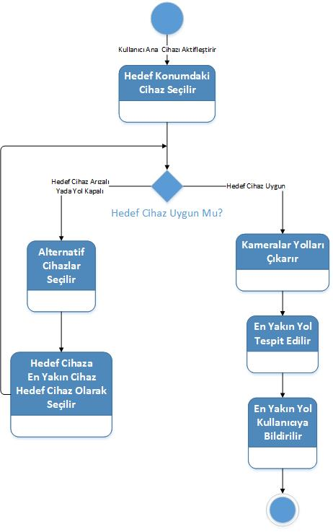

**Akıllı Işıklandırma**

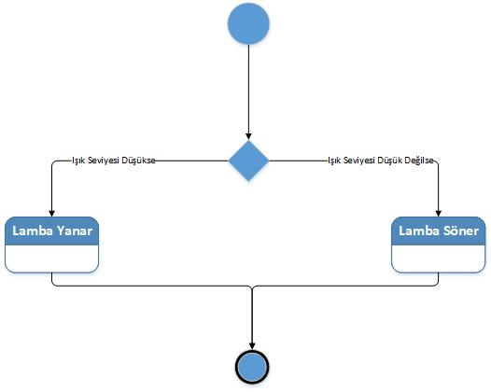

**Akıllı Kampüs Uygulaması**

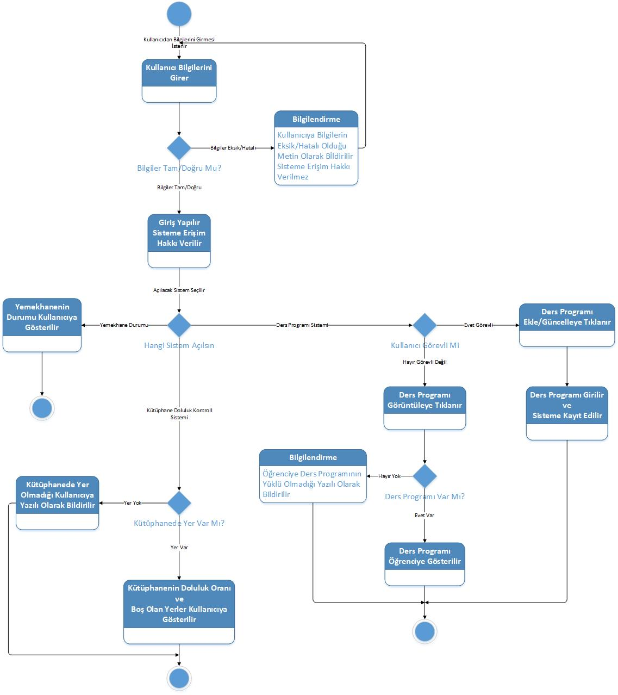

**Kart Yenileme Sistemi**

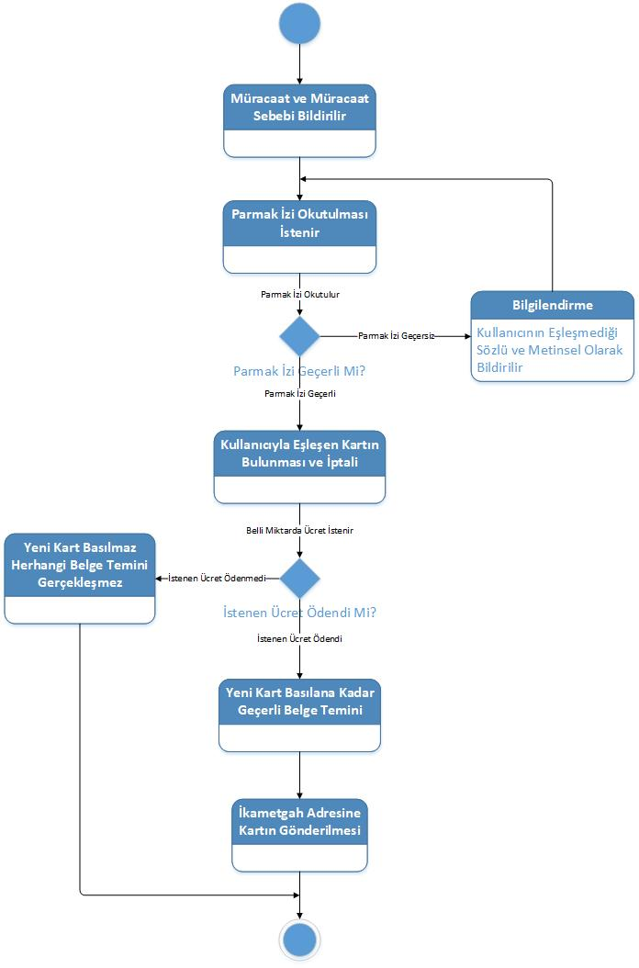

**Kayıt Sistemi**

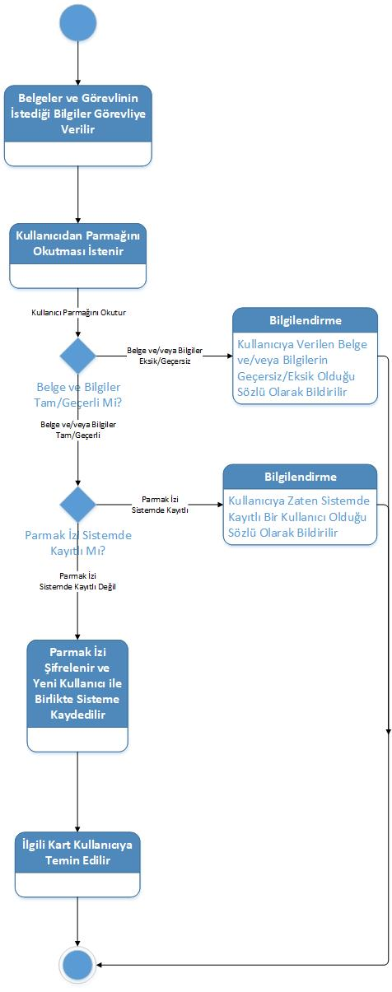

**Kütüphane Sistemi**

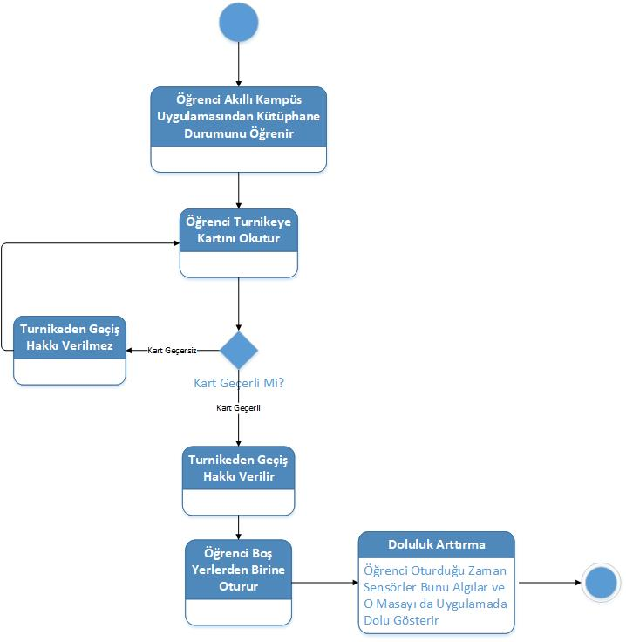

**Üniversite Giriş Sistemi**

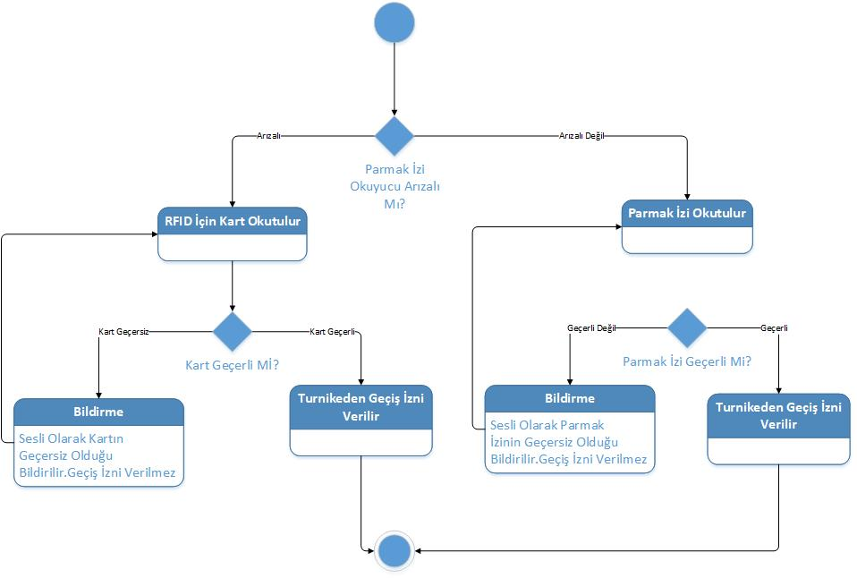

**Yemekhane Sistemi**

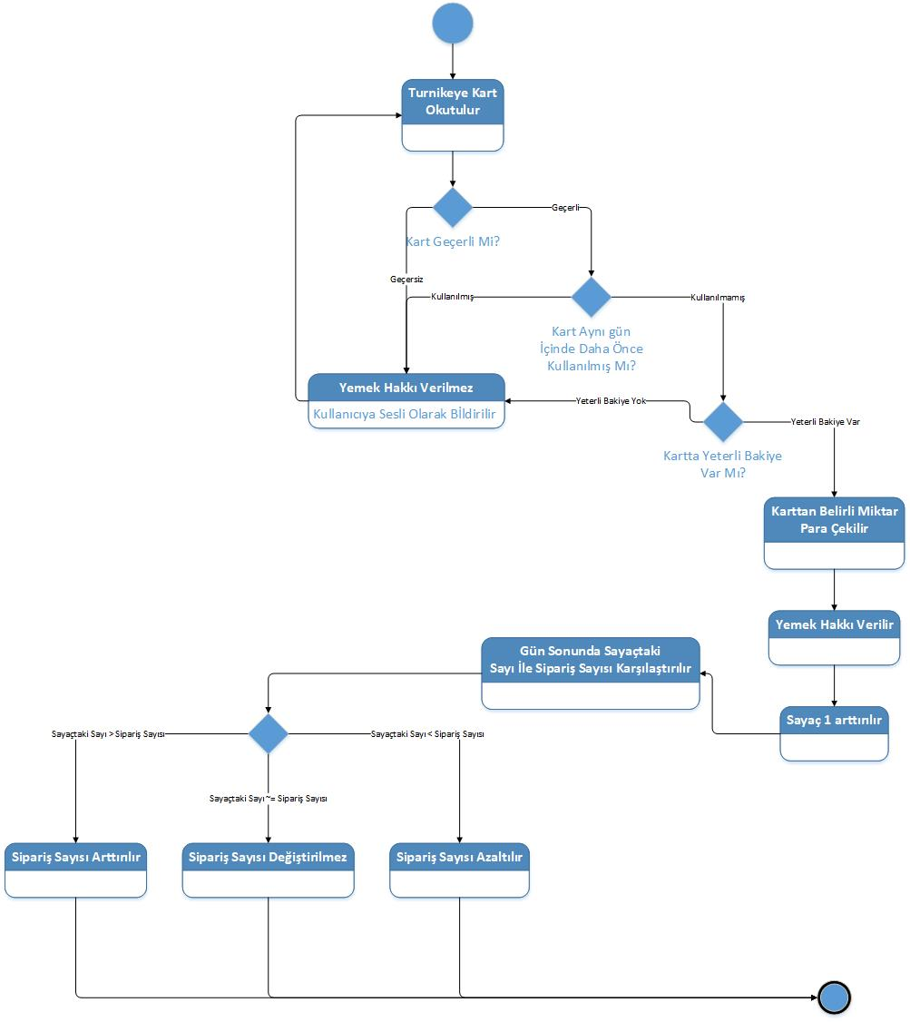

Mevcut Sistem Veri Sözlüğü;

|  |  |  |  |  |  |
| --- | --- | --- | --- | --- | --- |
| Dosya Adı | Değişken Adı | Açıklama | Veri Tipi | Ornek Deger | Uzunluk |
| Rota Optimizasyonu | Rota ID | Rota optimizasyonu için kullanılan rotadaki her bir durağın benzersiz tanımlayıcısı. | int | 1234 | 9 |
|  | Rota Adı | Rota optimizasyonu için kullanılan rotadaki her bir durağın adı. | Varchar(50) | Ankara Deposu | 40 |
|  | Varlık ID | Rota optimizasyonu için kullanılan varlığın (konteyner, araç, personel) benzersiz tanımlayıcısı. | varchar | 5678 | 20 |
|  | Varlık Tipi | Rota optimizasyonu için kullanılan varlığın tipi (konteyner, araç, personel). | Varchar(50) | Konteyner | 100 |
|  | Enlem | Rota optimizasyonu için kullanılan varlığın enlemi. | Float | 399.208 | 20 |
|  | Boylam | İki durak arasındaki mesafe | Float | 10.5 | 50 |
|  | Mesafe | İki durak arasındaki mesafe. | Float | 10.5 km | 100 |
|  | Süre | İki durak arasındaki tahmini seyahat süresi. | int | 15 (dakika) | 150 |
|  | Trafik Durumu | Rota optimizasyonu sırasında dikkate alınan trafik durumu. | varchar(20) | Yoğun | 11 |
|  | Hava Durumu | Rota optimizasyonu sırasında dikkate alınan hava durumu. | VARCHAR(20) | Yağmurlu |  |
|  | Varlık Kapasitesi | Varlığın taşıma kapasitesi (konteyner için litre/metreküp, araç için ton). | FLOAT | 1100 L | 2000 |
|  | Varlık Doluluk Seviyesi | Varlığın doluluk seviyesi (yüzde). | FLOAT | 75% | 10 |
|  |  |  |  |  |  |
| Filo Yonetim | Filo ID | Filo aracının benzersiz tanımlayıcısı. | INT | 7890 | 6 |
|  | Filo Tipi | Filo aracının tipi (kamyon, kamyonet). | VARCHAR(20) | Kamyon | 30 |
|  | Araç Plakası | Filo aracının plaka numarası. | VARCHAR(10) | 34 ABC 123 | 9 |
|  | Filo Konumu | Filo aracının konumu (enlem, boylam). | POINT | (39.9208, 32.8542) | 21 |
|  | Filo Durumu | Filo aracının durumu (boş, dolu, yolda, arızalı). | VARCHAR(20) | Yolda | 5 |
|  | Sürücü ID | Filo aracını kullanan sürücünün benzersiz tanımlayıcısı. | INT | 4567 | 4 |
|  | Sürücü Adı | Filo aracını kullanan sürücünün adı. | VARCHAR(50) | Mehmet Yılmaz | 20 |
|  | Sürücü Telefon Numarası | Filo aracını kullanan sürücünün telefon numarası. | VARCHAR(15) | 555 123 45 67 | 30 |
|  | Zaman Damgası | Filo aracının durumu veya konumunun değiştiği zaman. | DATETIME | 1.04.2024 01:20 | 16 |

|  |  |  |  |  |  |
| --- | --- | --- | --- | --- | --- |
| Konteynır takip Cihazı | Cihaz ID | Takip cihazının benzersiz tanımlayıcısı. | INT | 2345 | 9 |
|  | Cihaz Tipi | Takip cihazının tipi (konteyner, araç, personel). | VARCHAR(20) | Konteyner | 40 |
|  | Konteyner ID | Takip cihazının takılı olduğu konteynerin benzersiz tanımlayıcısı. | INT | 3456 | 20 |
|  | Cihaz Durumu | Takip cihazının durumu (açık, kapalı, arızalı). | VARCHAR(10) | Açık | 100 |
|  | Cihaz Konumu | Takip cihazının konumu (enlem, boylam). | POINT | (39.9208, 32.8542) | 50 |
|  | Zaman Damgası | Takip cihazının konumunun veya durumunun değiştiği zaman. | DATETIME | 1.04.2024 01:20 | 50 |
| RFID okuyucusu | Okuyucu ID | RFID okuyucunun benzersiz tanımlayıcısı. | INT | 5678 | 6 |
|  | Okuyucu Tipi | RFID okuyucunun tipi (sabit, taşınabilir). | VARCHAR(20) | Sabit | 30 |
|  | Konteyner ID | RFID okuyucunun takılı olduğu konteynerin benzersiz tanımlayıcısı. | INT | 3456 | 9 |
|  | Okuyucu Durumu | RFID okuyucunun durumu (açık, kapalı, arızalı). | VARCHAR(10) | Açık | 21 |
|  | Etiket ID | RFID etiketinin benzersiz tanımlayıcısı. | VARCHAR(20) | ABCDEF123456 | 5 |
|  | Etiket Tipi | RFID etiketinin tipi (aktif, pasif). | VARCHAR(20) | Pasif | 10 |
|  | Etiket Verisi | RFID etiketinde saklanan veri (konteyner tipi, doluluk seviyesi, vb.). | TEXT | Plastik Atık Konteyneri, %75 Dolu | 20 |
|  | Zaman Damgası | RFID etiketinin okunduğu zaman. | DATETIME | 1.04.2024 01:20 | 30 |
| Personel Takip cihazı | Cihaz ID | Takip cihazının benzersiz tanımlayıcısı. | INT | 1234 | 6 |
|  | Cihaz Tipi | Takip cihazının tipi (konteyner, araç, personel). | VARCHAR(20) | Personel | 30 |
|  | Personel ID | Takip cihazının takılı olduğu personelin benzersiz tanımlayıcısı. | INT | 5678 | 9 |
|  | Cihaz Durumu | Takip cihazının durumu (açık, kapalı, arızalı). | VARCHAR(10) | Açık | 21 |
|  | Personel Konumu | Takip cihazının konumu (enlem, boylam). | POINT | (39.9208, 32.8542) | 100 |
|  | Personel Durumu | Personelin çalışma durumu (boş, çalışıyor, mola). | VARCHAR(20) | Çalışıyor | 10 |
|  | Görev ID | Personelin şu anda üzerinde çalıştığı görevin benzersiz tanımlayıcısı. | INT | 9012 | 20 |
|  | Zaman Damgası | Takip cihazının konumunun, durumunun veya görevinin değiştiği zaman. | DATETIME | 1.04.2024 01:20 | 30 |

|  |  |  |  |  |  |
| --- | --- | --- | --- | --- | --- |
| SensörHer türlü atık kullanımı için | Konteyner ID | Konteynerin benzersiz tanımlayıcısı. | ınt | 3456 | 16 |
|  | Konteyner Tipi | Konteynerin tipi (atık tipi, boyut). | varchar(20) | Plastik Atık | 13 |
|  | Konteyner Kapasitesi | Konteynerin kapasitesi (litre, metreküp). | float | 1100 L | 14 |
|  | Konteyner Doluluk Seviyesi | Konteynerin doluluk seviyesi (yüzde). | float | 75% | 19 |
|  | Konteyner Durumu | Konteynerin durumu (boş, dolu, taşma, yer değiştirme, yangın). | varchar(20) | Dolu | 23 |
|  | Konteyner Konumu | Konteynerin konumu (enlem, boylam). | poınt | (39.9208, 32.8542) | 16 |
|  | Zaman Damgası | Konteyner durumunun değiştiği zaman. | datetıme | 1.04.2024 01:20 | 15 |
|  | Konteyner ID | Konteynerin benzersiz tanımlayıcısı. | ınt | 3456 | 14 |
|  | Konteyner Tipi | Konteynerin tipi (atık tipi, boyut). | varchar(20) | Plastik Atık | 11 |

|  |  |  |  |  |  |
| --- | --- | --- | --- | --- | --- |
| Operasyon Yönetimi | Görev ID | Operasyonda gerçekleştirilen görevin benzersiz tanımlayıcısı. | ınt | 1234 | 4 |
|  | Görev Adı | Operasyonda gerçekleştirilen görevin adı. | varchar(50) | Atık Konteynerini Boşalt | 23 |
|  | Görev Tipi | Operasyonda gerçekleştirilen görevin tipi (planlı, acil). | varchar(20) | Planlı | 7 |
|  | Görev Durumu | Operasyonda gerçekleştirilen görevin durumu (yeni, başlatıldı, tamamlandı). | varchar(20) | Yeni | 4 |
|  | Görev Süresi | Operasyonda gerçekleştirilen görevin tahmini süresi. | ınt | 30 dakika | 9 |
|  | Görev Maliyeti | Operasyonda gerçekleştirilen görevin tahmini maliyeti. | float | 100 TL | 6 |
|  | Görev Sorumlusu | Operasyonda gerçekleştirilen görevden sorumlu olan kişi. | ınt | 4567 | 4 |
|  | Görev Kaynağı | Operasyonda gerçekleştirilen görevin kaynağı (müşteri talebi, sensör uyarısı, vb.). | varchar(50) | Sensör Uyarısı | 14 |
|  | Zaman Damgası | Operasyonda gerçekleştirilen görevin durumu veya süresinin değiştiği zaman. | datetıme | 1.04.2024 01:20 | 16 |

|  |  |  |  |  |  |
| --- | --- | --- | --- | --- | --- |
| Araç Takip Cihazı | Cihaz ID | Takip cihazının benzersiz tanımlayıcısı. | ınt | 7890 | 4 |
|  | Cihaz Tipi | Takip cihazının tipi (konteyner, araç, personel). | varchar(20) | Araç | 4 |
|  | Araç ID | Takip cihazının takılı olduğu aracın benzersiz tanımlayıcısı. | ınt | 9012 | 4 |
|  | Cihaz Durumu | Takip cihazının durumu (açık, kapalı, arızalı). | varchar(10) | Açık | 4 |
|  | Araç Konumu | Takip cihazının konumu (enlem, boylam). | poınt | (39.9208, 32.8542) | 17 |
|  | Araç Hızı | Takip cihazının hızı (km/saat). | float | 40 km/saat | 10 |
|  | Yol Durumu | Takip cihazının yol durumu (trafik, yol çalışması). | varchar(20) | Akıcı | 5 |
|  | Zaman Damgası | Takip cihazının konumunun, durumunun veya hızının değiştiği zaman. | datetıme | 1.04.2024 01:20 | 16 |
|  |  |  |  |  |  |
| Personel | Personel ID | Personelin benzersiz tanımlayıcısı. | int | 125 | 4 |
|  | Personel Ad | Personelin İsmi. | varchar | Mehmet | 20 |
|  | Personel  Soyad | Personelin Soyismi. | varchar | Kaya | 20 |
|  | Pozisyon | Personelin çalıştığı pozisyon. | varchar | Saha Görevlisi | 20 |
|  | Dogum tarihi | Personelin doğum tarihi. | datetime | 01/07/1992 | 16 |
|  | Calisma Saati | Personelin çalışma saatleri | datetime | 8.00-17.00 | 10 |
|  | Egitim Bilgileri | Personelin aldığı eğitim seviyesi | varchar | Lisans mezunu | 15 |
|  | Telefon No | Personelin telefon numarası | int | 05010010101 | 11 |
|  | İzin Sure | Personelin İzin süresi | datetime | 03/05/2024-17/05/2024 | 33 |
|  |  |  |  |  |  |
| Müşteri | Musteri ID | Müşterinin ID numarası | int | 14 | 4 |
|  | Musteri ad_soyad | Müşterinin adı ve soyadı | int | Ahmet Kardeşler | 20 |
|  | Sirket İsim | Şirketin ismi | varchar | Kardeşler Holding | 20 |
|  | Sirket email | Şirketin e mail adresi | varchar | kardeslerholding@gmail.com | 30 |
|  |  |  |  |  |  |

Önerilen Sistem Veri Sözlüğü;

**Akıllı Kampüs IoT Projesi Veri Sözlüğü**

|  |  |  |  |  |
| --- | --- | --- | --- | --- |
| Dosya Adı | Değişken Adı | Veri Tipi | Uzunluk | Açıklama |
| Ogrenci | ogrenci_no | varchar | 9 | Öğrenci numarası |
|  | isim | varchar | 20 | Öğrenci ismi |
|  | soyad | varchar | 20 | Öğrenci soyadı |
|  | dogum_trh | datetime |  | Öğrencinin doğum tarihi |
|  | cinsiyet | varchar | 5 | Öğrencinin cinsiyeti |
|  | bolum | varchar | 50 | Öğrencinin bölümü |
|  | sinif | varchar | 1 | Öğrencinin sınıfı |
|  | email | varchar | 22 | Öğrencinin e posta adresi |
|  | tel_no | varchar | 11 | Öğrencinin telefon numarası |
|  | kayit_trh | datetime |  | Öğrencinin kayıt tarihi |
|  | devamsizlik | int | 14 | Öğrencinin devamsızlık sayısı |
|  | parmak_izi | longtext |  | Öğrencinin parmak izi |
|  | ortalama | float | 4 | Öğrencinin ortalaması |
|  |  |  |  |  |
| Ders | ders_kodu | varchar | 6 | Dersin kodu |
|  | ders_adi | varchar | 30 | Dersin adı |
|  | ders_kredi | int | 6 | Dersin kredisi |
|  | ders_dvmszlk | int | 8 | Dersin devamsızlık sınırı |
|  | ders_bina | varchar | 50 | Dersin verildiği bina |
|  | ders_sinif | varchar | 20 | Dersin verildiği sınıf |
|  | ders_hoca | varchar | 20 | Dersi veren öğretmen |
|  | ders_saat | datetime |  | Dersin işlenme saati |
|  | ders_not | longtext | 150 | Ders için öğretmen notu |
|  |  |  |  |  |
| Ogretmen | hoca_adi | varchar | 20 | Öğretmenin ismi |
|  | hoca_soyad | varchar | 20 | Öğretmenin soyadı |
|  | hoca_derece | varchar | 15 | Öğretmenin akademik derecesi |
|  | hoca_dtarih | datetime |  | Öğretmenin doğum tarihi |
|  | hoca_brans | varchar | 20 | Öğretmenin branşı |
|  | hoca_bolum | varchar | 30 | Öğretmenin bölümü |
|  | hoca_email | varchar | 20 | Öğretmenin e postası |
|  | hoca_tel | int | 11 | Öğretmenin telefon numarası |
|  | hoca_prog | varchar | 40 | Öğretmenin haftalık programı |
|  | hoca_gorusme | datetime |  | Öğretmenin görüşme saati |
|  | hoca_prmkiz |  |  | Öğretmenin parmak izi |
|  |  |  |  |  |
| Yemekhane | menu | varchar | 40 | çıkacak menünün içeriği |
|  | kalori | varchar | 5 | Menünün toplam kalori miktarı |
|  | gunluk_giris | int |  | Yemekhaneye bir günde yapılan giriş sayısı |
|  | aylik_giris | int |  | Yemekhaneye bir ayda yapılan giriş sayısı |
|  | bos_yer | int |  | Yemekhanede anlık bulunan toplam boş yer sayısı |
|  | gunluk_cop | int |  | Yemekhanede bir günde oluşan çöp miktarı |
|  | aylik_cop | int |  | Yemekhanede bir ayda oluşan çöp miktarı |
|  | gunluk_yemek | int |  | Bir günde çıkarılan yemek sayısı |
|  | atilan_yemekGun | int |  | Bir günde çöpe atılan yemek sayısı |
|  | aylik_yemek | int |  | Bir ayda çıkarılan yemek sayısı |
|  | atilan_yemekAy | int |  | Bir ayda atılan yemek sayısı |
|  | gunluk_memnun | int | 10 | Öğrencilerin o gün çıkan yemeğe verdiği puan(1,10) |
|  | aylik_memnun | int | 10 | Öğrencilerin o ay çıkan yemeğe verdiği puan(1,10) |
|  |  |  |  |  |
| Kutuphane | kitap_adi | varchar | 30 | Kitabın adı |
|  | kitap_turu | varchar | 15 | Kitabın türü |
|  | kitap_yazar | varchar | 20 | Kitabın yazarı |
|  | kitap_yayinevi | varchar | 30 | Kitabın yayınevi |
|  | kitap_durum | varchar | 12 | Kitabın durumu(mevcut,ödünç alınmış vs) |
|  | kutup_bos | int |  | Kütüphanedeki boş yer sayısı |
|  |  |  |  |  |
| Ulasim | otobus_ad | varchar | 10 | Otobüsün adı |
|  | otobus_guzergah | varchar | 20 | Otobüsün güzergahı |
|  | otobus_doluluk | int | 80 | Otobüsteki boş yer sayısı |
|  | otobus_konum | latitude |  | Otobüsün konumu |
|  | otobus_kapasite | int | 80 | Otobüsün taşıyabildiği toplam yolcu sayısı |
|  | scooter_sayi | int |  | Kampüsteki scooter sayısı |
|  | scooter_konum | latitude |  | Kampüsteki scooterların konumları |
|  |  |  |  |  |
| Guvenlik | personel_id | int | 10 | Personelin id numarası |
|  | personel_ad | varchar | 20 | Personelin adı |
|  | personel_soyad | varchar | 20 | Personelin soyadı |
|  | personel_tel |  | 11 | Personelin telefon numarası |
|  | personel_izin | datetime |  | Personelin izin tarihi |
|  | kamera_kayit |  |  | Kamera kayıtları |
|  | personel_knm | latitude |  | Güvenliklerin o anda bulundukları konum |
|  | personel_vardy | datetime |  | Güvenliklerin nöbet saatleri |
|  |  |  |  |  |
| Etkinlik | etkinlik_ad | varchar | 30 | Etkinlik adı |
|  | etkinlik_tarih | datetime |  | Etkinlik tarihi |
|  | etkinlik_detay | longtext | 100 | Etkinliğin konusu ve detayları |
|  | etkinlik_fiyat | int | 500 | Eğer ücretli ise etkinlik fiyatı |
|  | etkinlik_gerek | longtext | 100 | Eğer varsa katılmak için zorunlu olan şartlar |
|  | etkinlik_tur | varchar | 10 | Etkinliğin türü |

Sistemin ERD diyagramı;



**3.6 Önerilen Sistemin Arayüzleri**

**Akademisyen Giriş Sayfası-1**

### Bu sayfa, akademisyenlerin derslerini yönetmelerine ve öğrenci katılımını takip etmelerine olanak tanır.

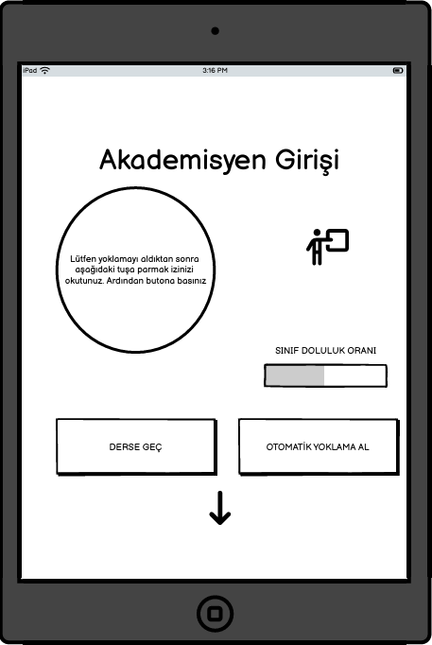

**Sayfadaki Özellikler:**

**Derse Geç Butonu:** Bu buton, akademisyenlerin derse başlamaya hazır olduklarını bildirmelerini sağlar.

**Otomatik Yoklama Al Butonu:** Bu buton, derse katılan öğrencileri otomatik olarak yoklama alır. Bu sayede akademisyenler manuel olarak yoklama almak zorunda kalmazlar.

### Sayfanın Faydaları:

**Zaman tasarrufu:** Otomatik yoklama alma özelliği sayesinde akademisyenler zamanlarını daha verimli kullanabilirler.

**Daha iyi katılım takibi:** Sayfa, akademisyenlerin hangi öğrencilerin derse katıldığına dair daha iyi bir genel bakış sunar.

**Geliştirilmiş organizasyon:** Sayfa, akademisyenlerin derslerini ve öğrenci katılımını daha organize bir şekilde çalışabilir ve öğrenci katılımını daha iyi takip edebilirler

**Akademisyen Giriş Sayfası-2**

### Bu sayfa, akademisyenlerin derslerini, sınıflarını ve ders dokümanlarını yönetmelerine olanak tanır.

**Sayfadaki Özellikler:**

* **Ders Seçimi:** Bu menüden akademisyenler hangi dersi yönetmek istediklerini seçebilirler.
* **Sınıf Seçimi:** Bu menüden akademisyenler hangi sınıfa yönelik ders dokümanlarını yönetmek istediklerini seçebilirler.
* **Döküman Seçimi:** Bu menüden akademisyenler hangi ders dokümanını düzenlemek veya indirmek istediklerini seçebilirler.

### Sayfanın Faydaları:

**Kolay erişim:** Sayfa, akademisyenlerin dersleri, sınıfları ve ders dokümanlarına kolayca erişmelerini sağlar.

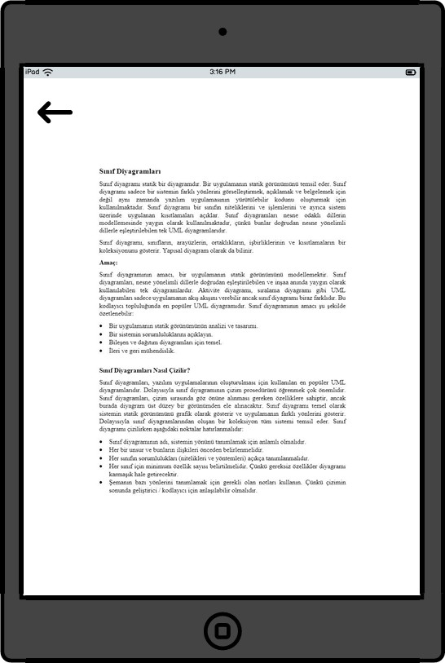**Akademisyen Giriş Sayfası-3**

### Bu bölümde akademisyenler, o gün işleyecekleri ders içeriğini ayrıntılı olarak görebilirler.

**Ders içeriği şunları içerir:**

**Konu:** Dersin ana konusu

**Alt Konular:** Konunun alt başlıkları ve alt bölümleri

**Hedefler:** Dersin sonunda öğrencilerin

neyi öğrenmesi gerektiğine dair bir liste

Ders içeriğini ayrıntılı olarak görmek, akademisyenlerin derslerini daha iyi planlamalarına, daha organize bir şekilde sunmalarına ve öğrenci öğrenmesini optimize etmelerine yardımcı olur.

# Üniversite Görevli

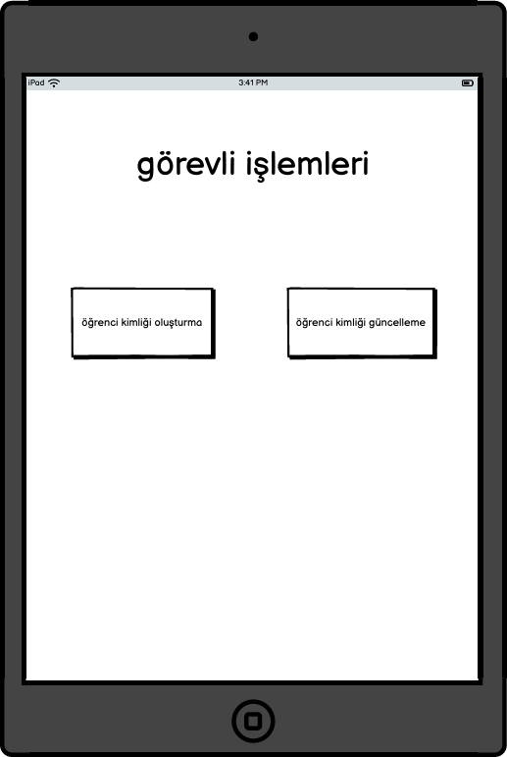**Sayfası-1**

Bu sayfa, üniversite görevlilerinin öğrenci kimlikleri ile ilgili işlemleri kolayca yönetmelerini sağlamak için tasarlanmıştır.

Sayfada aşağıdaki işlemler yer

almaktadır:

**Yeni Kimlik Oluşturma:** Görevliler, bu işlem ile yeni öğrenci kimlikleri oluşturabilirler. Kimlik oluşturma işlemi sırasında öğrencinin adı, soyadı, TC kimlik numarası, bölümü, fotoğrafı gibi bilgiler girilir.

**Kimlik Bilgilerini Güncelleme:** Görevliler, bu işlem ile öğrenci kimliklerinde yer alan bilgileri (adres, telefon numarası, e-posta adresi gibi) güncelleyebilirler.

**Fotoğraf Güncelleme:** Öğrenciler, fotoğraflarını güncellemek istediklerinde görevliler bu işlemde yardımcı olabilirler.

# Üniversite Görevli

**Sayfası-2**

Bu sayfa, üniversite öğrencilerinin kimliklerini online olarak kolayca oluşturmalarını sağlamak için tasarlanmıştır. Sayfada, kimlik oluşturmak için gerekli belgelerin yüklenmesi ve kimlik bilgilerinin girilmesi adımları yer almaktadır.

**Öğrenci Belgesi:** Öğrenci olduğunuzu kanıtlayan belge (kayıt belgesi, öğrenci kartı vb)

**Kimlik:** Kimlik kartınızın önlü ve arkalı fotokopisi

**Biyometrik Fotoğraf:** T.C. kimlik fotoğrafı kriterlerine uygun, güncel bir fotoğrafınız

* + Kimlik bilgileriniz ve belgeleriniz sistem tarafından kontrol edilir.
  + Bilgilerde herhangi bir hata veya eksiklik olması durumunda size bildirilir.
  + Tüm bilgiler doğru ve eksiksiz ise kimliğiniz basılmaya hazır hale gelir.

# Üniversite Görevli

**Sayfası-2**

Bu sayfa, üniversite görevlilerinin öğrenci kimliklerinde yer alan bilgileri güncellemelerini sağlamak için tasarlanmıştır. Sayfada, hangi bilgilerin güncellenebileceği ve güncelleme işleminin nasıl yapılacağı hakkında bilgiler yer almaktadır.

* Kimlik bilgileriniz ve belgeleriniz sistem tarafından kontrol edilir.
* Bilgilerde herhangi bir hata veya eksiklik olması durumunda size bildirilir.
* Tüm bilgiler doğru ve eksiksiz ise kimlik bilgileriniz güncellenir.
* Güncellenen bilgiler, öğrenciye e-posta yoluyla bildirilir

## Öğrenci Giriş Sayfası-1

Bu sayfa, öğrencilerin online derslere katılmalarını ve yoklamalarını kolaylaştırmak için tasarlanmıştır. Sayfada aşağıdaki unsurlar yer almaktadır:

**Giriş:** Öğrenciler, kullanıcı adı ve şifrelerini kullanarak sisteme giriş yapabilirler.

**Derse Geç Butonu:** Giriş yaptıktan sonra öğrenciler, "Derse Geç" butonuna tıklayarak derse katılabilirler.

**Yoklama:** Derse geç butonuna tıklandığında, otomatik olarak yoklama alınır. Bu sayede, derse katılan öğrenciler kolayca takip edilebilir.

### Sayfanın Avantajları:

**Kolay Kullanım:** Sayfa, kullanımı kolay ve anlaşılır bir şekilde tasarlanmıştır. Öğrenciler, sisteme kolayca giriş yapabilir, derse katılabilir ve yoklamalarını kontrol edebilirler.

**Zaman Kazanma:** Otomatik yoklama sistemi sayesinde, öğretmenlerin yoklama almak için zaman harcamasına gerek kalmaz.

## Öğrenci Giriş Sayfası-2

Bu sayfa, akademisyenlerin açtığı dersleri öğrencilerin tabletlerinde görmelerini sağlamak için tasarlanmıştır. Sayfa sayesinde, öğrenciler ders programlarını takip edebilir, ders materyallerine erişebilir ve akademisyenlerle iletişime geçebilirler.

### Sayfanın Özellikleri:

**Ders Programı:** Öğrenciler, bu sayfada ders programlarını görüntüleyebilirler. Derslerin günleri, saatleri, konuları ve akademisyenlerin iletişim bilgileri gibi bilgiler bu sayfada yer alır.

**Ders Materyalleri:** Akademisyenler, ders materyallerini bu sayfaya yükleyebilirler. Öğrenciler, ders notları, sunumlar, ödevler ve diğer materyallere bu sayfadan erişebilirler.

# Öğrenci İşlemleri Sayfası-1

Bu sayfa, üniversite öğrencilerinin yemekhane ve kütüphane gibi önemli hizmetlere kolayca erişmelerini sağlamak için tasarlanmıştır. Sayfada aşağıdaki işlemler yer almaktadır:

**Yemekhane Kartı Bakiyesi Sorgulama:** Öğrenciler, bu işlem ile yemekhane kartlarında kalan bakiyelerini görüntüleyebilirler.

**Yemekhane Menüleri:** Öğrenciler, bu işlem ile güncel yemekhane menülerini inceleyebilirler.

**Yemekhane Ödemeleri:** Öğrenciler, bu işlem ile yemekhane kartlarına online olarak para yükleyebilirler.

**Kitap Arama:** Öğrenciler, bu işlem ile kütüphanedeki kitapları anahtar kelime, yazar veya ISBN numarası gibi kriterlere göre arayabilirler.

**Rezervasyon:** Öğrenciler, bu işlem ile popüler kitapları önceden rezerve edebilirler.

### Sayfanın Avantajları:

**Kolay Kullanım:** Sayfa, kullanımı kolay ve

anlaşılır bir şekilde tasarlanmıştır. Öğrenciler, aradıkları işlemleri kolayca bulabilirler.

**Erişilebilirlik:** Öğrenciler, bu sayfaya 7/24 her yerden erişebilirler.

# Öğrenci İşlemleri Sayfası-2

Bu sayfa, üniversite öğrencilerinin kütüphaneyi en iyi şekilde kullanmalarına yardımcı olmak için tasarlanmıştır. Sayfada aşağıdaki işlemler yer almaktadır:

**Gerçek Zamanlı Doluluk Bilgisi:** Öğrenciler, bu sayfada kütüphanenin hangi bölümlerinin ne kadar dolu olduğunu görebilirler. Bu sayede, çalışma alanlarını önceden planlayabilir ve boş yer bulma sorunu yaşamadan çalışabilirler.

**Geniş Arama Kapsamı:** Öğrenciler, kitapları anahtar kelime, yazar, ISBN numarası, konu başlığı gibi çeşitli kriterlere göre arayabilirler.

**Kolay Rezervasyon:** Öğrenciler, müsait olan kitapları online olarak rezerve edebilirler. Bu sayede, aradıkları kitaplara kütüphaneye gitmeden önce erişim sağlayabilirler

**Zaman Kazanma:** Öğrenciler, bu sayfa sayesinde kütüphaneye gitmeden önce gerekli bilgileri edinebilir ve zamanlarını daha verimli kullanabilirler.

**Erişilebilirlik:** Öğrenciler, bu sayfaya 7/24 her yerden erişebilirler.

# Öğrenci İşlemleri Sayfası-2

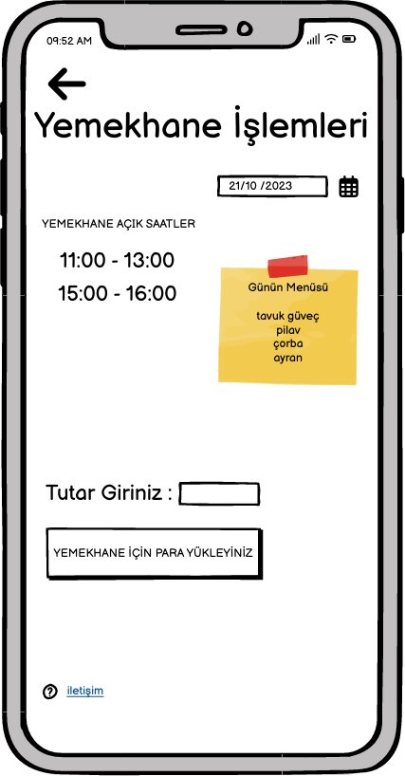Bu sayfa, üniversite öğrencilerinin yemekhane ile ilgili tüm ihtiyaçlarını karşılamak için tasarlanmıştır.

Sayfada aşağıdaki işlemler yer

almaktadır;

**Güncel Yemekler:** Öğrenciler, bu sayfada günün menüsünü görüntüleyebilirler. Menüde çorbalar, ana yemekler, salatalar, tatlılar ve içecekler gibi tüm seçenekler yer alır.

**Online Ödeme:** Öğrenciler, yemekhane kartlarına online olarak para yükleyebilirler. Bu sayede, nakit para taşımaya gerek kalmadan yemeklerini ödeyebilirler.

**Günlük Yemek Saatleri:** Öğrenciler, bu sayfada kahvaltı, öğle yemeği ve akşam yemeği için geçerli olan günlük yemek saatlerini görebilirler.

**Kolay Kullanım:** Sayfa, kullanımı kolay ve anlaşılır bir şekilde tasarlanmıştır. Öğrenciler, aradıkları bilgileri kolayca bulabilirler.

**Bilgi Erişimi:** Öğrenciler, bu sayfa sayesinde yemekhane ile ilgili tüm bilgilere 7/24 her yerden erişebilirler.

Rich Picture;

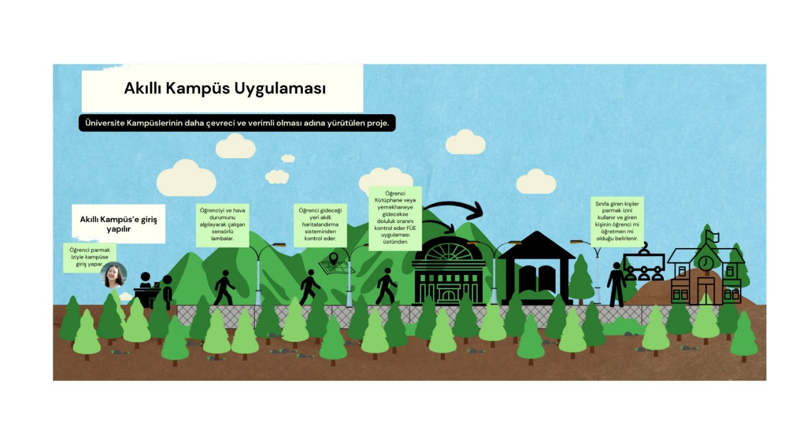

**4. Tasarım**

**4.1 Sistem Tasarım Mimarisi ve Akış Diyagramları**

**Akıllı Haritalandırma Sistemi**

**Akış Diyagramı:**

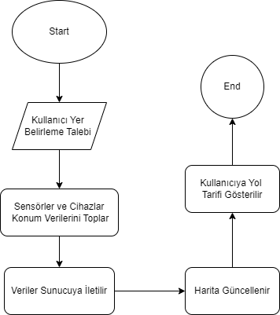

**Entegre Tablet ve Akıllı Sınıf**

**Akış Diyagramı:**

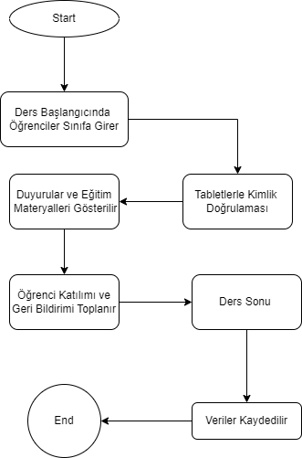

**Kart Yenileme**

**Akış Diyagramı:**

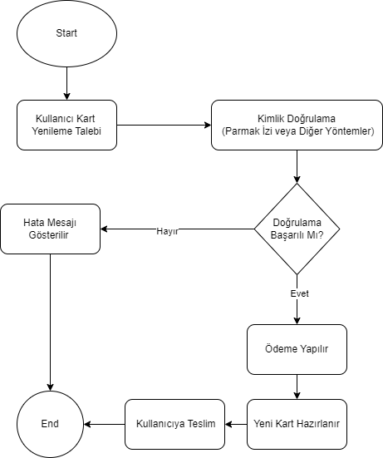

**Kütüphane Giriş**

**Akış Diyagramı:**

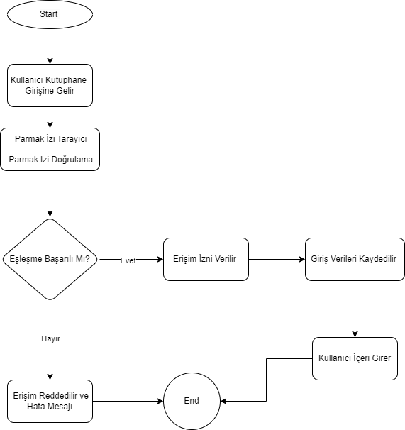

**Sistem Kayıt**

**Akış Diyagramı:**

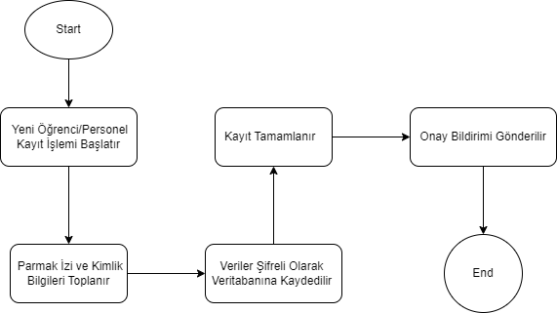

**Üniversite Giriş**

**Akış Diyagramı:**

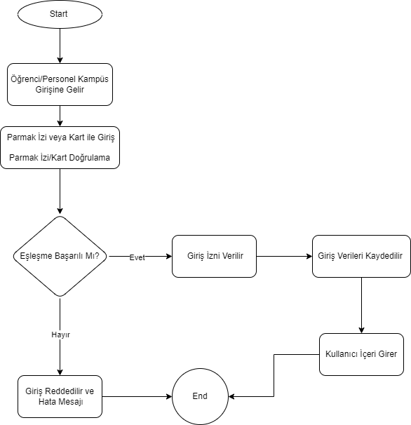

**Yemekhane Sistemi**

**Akış Diyagramı:**

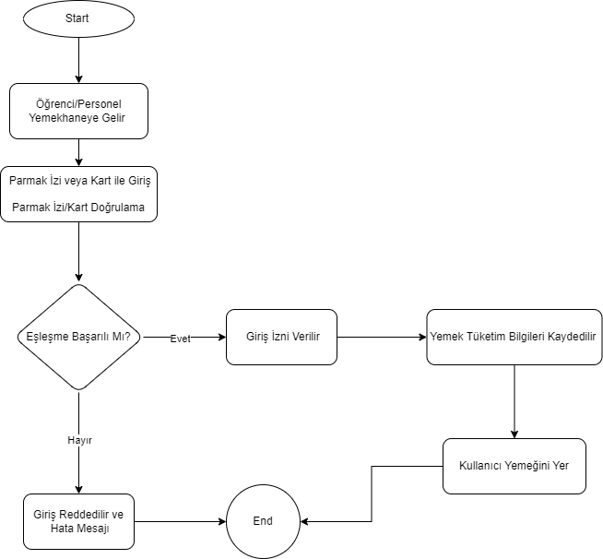

**4.2. Tasarım Mimarisi ve Seçim Nedenleri**

**Genel Sistem Mimarisi**

Akıllı Kampüs Projesi, kampüs içindeki güvenliği, verimliliği ve kullanıcı deneyimini artırmayı hedefleyen, çeşitli akıllı sistemlerin entegre çalıştığı bir yapıdır. Bu mimaride her alt sistem, belirli bir amaca hizmet edecek şekilde tasarlanmıştır.

* **Güvenlik Sistemleri**: Parmak izi tanıma teknolojisi ile güvenli kimlik doğrulama.
* **Mobil Uygulama**: Kullanıcı dostu arayüz ile işlemlerin kolay yönetimi.
* **Sensör ve Veri Analiz Sistemleri**: Gerçek zamanlı veri toplama ve analiz ile verimlilik artışı.

**Seçim Nedenleri:**

* **Güvenlik**: Parmak izi tanıma, yüksek güvenlik seviyesine sahiptir.
* **Kullanıcı Dostu**: Mobil uygulama, kullanıcıların işlemlerini kolayca yönetmesini sağlar.
* **Verimlilik**: Sensörler ve veri analiz sistemleri, kaynak kullanımını optimize eder.

**4.3 Arabirim Tasarımları**

**4.3.1 Akıllı Haritalandırma Sistemi**

* **Kullanım Amacı**: Kampüs içindeki yönlendirme ve hareketliliğin izlenmesi.
* **Veri Modeli**: Gerçek zamanlı konum verileri.
* **Testler**: Kullanıcı kabul testleri, yük testleri.
* **Performans Kriterleri**: Yüksek doğruluk, hızlı yanıt süreleri.

**4.3.2 Entegre Tablet ve Akıllı Sınıf**

* **Kullanım Amacı**: Eğitim materyallerinin ve duyuruların iletilmesi.
* **Veri Modeli**: Eğitim içerikleri, duyuru verileri.
* **Testler**: Kullanıcı kabul testleri, fonksiyonel testler.
* **Performans Kriterleri**: Kesintisiz erişim, kullanıcı memnuniyeti.

**4.3.3 Kart Yenileme**

* **Kullanım Amacı**: Kart bilgilerini güncelleme ve yenileme.
* **Veri Modeli**: Kimlik bilgileri, parmak izi verileri.
* **Testler**: Güvenlik testleri, entegrasyon testleri.
* **Performans Kriterleri**: Veri güvenliği, işlem hızı.

**4.3.4 Kütüphane Giriş**

* **Kullanım Amacı**: Kütüphane giriş kontrolü ve doluluk oranı takibi.
* **Veri Modeli**: Giriş-çıkış verileri, doluluk oranı.
* **Testler**: Kullanıcı kabul testleri, güvenlik testleri.
* **Performans Kriterleri**: Güvenli giriş, doğru doluluk oranı.

**4.3.5 Sistem Kayıt**

* **Kullanım Amacı**: Yeni kullanıcıların kaydı ve bilgilerin güvenli saklanması.
* **Veri Modeli**: Kullanıcı bilgileri, parmak izi verileri.
* **Testler**: Güvenlik testleri, veri bütünlüğü testleri.
* **Performans Kriterleri**: Yüksek güvenlik, kullanıcı memnuniyeti.

**4.3.6 Üniversite Giriş**

* **Kullanım Amacı**: Kampüs giriş kontrolü.
* **Veri Modeli**: Kimlik doğrulama verileri, giriş-çıkış kayıtları.
* **Testler**: Güvenlik testleri, yük testleri.
* **Performans Kriterleri**: Hızlı ve güvenli giriş.

**4.3.7 Yemekhane Sistemi**

* **Kullanım Amacı**: Yemekhane giriş kontrolü ve durum izleme.
* **Veri Modeli**: Kimlik doğrulama verileri, yemek durumu verileri.
* **Testler**: Kullanıcı kabul testleri, güvenlik testleri.
* **Performans Kriterleri**: Güvenli giriş, güncel bilgi.

**4.4. Fonksiyonel Gereksinimleri Sağlayacak Modüller**

**4.4.1 Akıllı Haritalandırma Modülü**

* **Tasarım**: Sensörler ve veri toplama cihazları ile entegre.
* **Kullanıcı Profilleri**: Öğrenciler, personel.
* **Entegrasyon ve Test**: Sensör entegrasyonu, kullanıcı kabul testleri.

Sensörler-> Veri Toplama -> Harita Güncelleme -> Kullanıcı Yönlendirme -> Son

**4.4.2 Entegre Tablet Modülü**

* **Tasarım**: Sınıf içi tabletler ve merkezi sunucu.
* **Kullanıcı Profilleri**: Öğrenciler, öğretim görevlileri.
* **Entegrasyon ve Test**: Tablet entegrasyonu, içerik yönetimi testleri.

Tabletler-> İçerik Yönetimi -> Bilgilendirme ve Duyurular -> Kullanıcı Etkileşimi -> Son

**4.4.3 Kart Yenileme Modülü**

* **Tasarım**: Kimlik doğrulama cihazları ve veri yönetim sistemi.
* **Kullanıcı Profilleri**: Öğrenciler, personel.
* **Entegrasyon ve Test**: Kimlik doğrulama entegrasyonu, güvenlik testleri.

Kimlik Doğrulama-> Bilgi Güncelleme -> Kart Yenileme -> Son

**4.4.4 Kütüphane Giriş Modülü**

* **Tasarım**: Giriş kontrol cihazları ve doluluk izleme sistemi.
* **Kullanıcı Profilleri**: Öğrenciler, personel.
* **Entegrasyon ve Test**: Giriş kontrol entegrasyonu, doluluk izleme testleri.
* **Akış Diyagramı:**

Kimlik Doğrulama -> Giriş Onayı -> Doluluk Oranı Güncelleme -> Son

**4.4.5 Sistem Kayıt Modülü**

* **Tasarım**: Kayıt formları ve veri güvenlik sistemi.
* **Kullanıcı Profilleri**: Yeni kayıt olan öğrenciler ve personel.
* **Entegrasyon ve Test**: Kayıt entegrasyonu, güvenlik testleri.

Kayıt Formu -> Parmak İzi Alma -> Bilgi Şifreleme -> Kayıt Onayı -> Son

**4.4.6 Üniversite Giriş Modülü**

* **Tasarım**: Giriş kontrol cihazları ve merkezi veri izleme sistemi.
* **Kullanıcı Profilleri**: Tüm kampüs kullanıcıları.
* **Entegrasyon ve Test**: Giriş kontrol entegrasyonu, güvenlik testleri.
* **Akış Diyagramı:**

Kimlik Doğrulama -> Giriş Onayı -> Veri İzleme -> Son

**4.4.7 Yemekhane Sistemi Modülü**

* **Tasarım**: Giriş kontrol cihazları ve yemek durumu izleme sistemi.
* **Kullanıcı Profilleri**: Öğrenciler, personel.
* **Entegrasyon ve Test**: Giriş kontrol entegrasyonu, durum izleme testleri.
* **Akış Diyagramı:**

Kimlik Doğrulama -> Giriş Onayı -> Yemekhane Durum İzleme -> Son

**4.5. Ortak Alt Sistemler ve Modüller Arası Ortak Veriler**

* **Ortak Alt Sistemler**: Kimlik doğrulama sistemi (parmak izi tanıma), merkezi veri yönetim sistemi.
* **Ortak Veriler**: Kimlik bilgileri, parmak izi verileri, giriş-çıkış kayıtları.

**Sonuç**

Akıllı Kampüs Projesi, çeşitli akıllı sistemlerin entegrasyonu ile kampüs yaşamını daha güvenli, verimli ve kullanıcı dostu hale getirmeyi amaçlamaktadır. Bu projenin başarılı olması için, her bir modülün detaylı tasarımı, entegrasyonu ve test süreçlerinin titizlikle yürütülmesi gerekmektedir. Proje kapsamında kullanılan teknolojiler ve sistemler, modern kampüs yönetiminin gereksinimlerini karşılamak üzere seçilmiştir.

**5. Bölüm – Gerçekleştirme**

Bu bölümde, önerilen akıllı kampüs sisteminin gerçekleştirilmesinde kullanılan programlama dilleri, araçlar, teknolojiler, veri tabanı yönetim sisteminin mimarisi, kullanılan standartlar, olası olağan dışı durumlar ve yönetim yöntemleri ve kod gözden geçirme işlemi detaylı olarak açıklanacaktır.

**5.1 Programlama Dili ve Araçları**

Akıllı kampüs sisteminin geliştirilmesinde çeşitli programlama dilleri ve araçlar kullanılmıştır. Bu seçimlerin nedenleri aşağıda açıklanmaktadır:

-C Dili: C, sistem seviyesinde programlama ve gömülü sistemlerde yaygın olarak kullanılan bir dildir. Yüksek performans ve donanım üzerinde doğrudan kontrol sağlar.

**Kaynaklar:**

Programming the Internet of Things: An Introduction to Building Integrated, Device-to-Cloud IoT Solutions- Andy King

Mastering Internet of Things: Design and create your own IoT applications using Raspberry Pi 3- Peter Waher

- JavaScript (Node.js: Sunucu tarafında hızlı ve ölçeklenebilir uygulamalar geliştirmek için kullanılmıştır. Node.js, yüksek performans ve düşük gecikme süresi sağlar.

- HTML/CSS/JavaScript: Kullanıcı arayüzlerinin geliştirilmesinde kullanılmıştır. Bu teknolojiler, web tabanlı arayüzlerin esnek ve kullanıcı dostu olmasını sağlar.

- MongoDB: NoSQL veri tabanı olarak seçilmiştir. MongoDB, yüksek esneklik ve ölçeklenebilirlik sağlar.

**5.2 Veri Tabanı Yönetim Sistemi Mimarisi**

Akıllı kampüs uygulaması için veri tabanı yönetim sisteminin mimarisi aşağıdaki gibi tasarlanmıştır:

- Veri Modeli: Sistem, öğrenci bilgileri, ders programları, kampüs etkinlikleri, IoT cihaz verileri gibi farklı veri türlerini içerecek şekilde tasarlanmıştır. Bu veri modelinin, çözümleme aşamasında belirlenen veri modeliyle ilişkili olması önemlidir.

- Veri Tabanı Yapısı:

- Koleksiyonlar: Öğrenciler, Dersler, Etkinlikler, IoT Verileri gibi farklı koleksiyonlar oluşturulmuştur.

- İndeksleme: Hızlı veri erişimi için uygun indeksleme stratejileri uygulanmıştır.

- Yedekleme: Veri kaybını önlemek için düzenli yedekleme planları oluşturulmuştur.

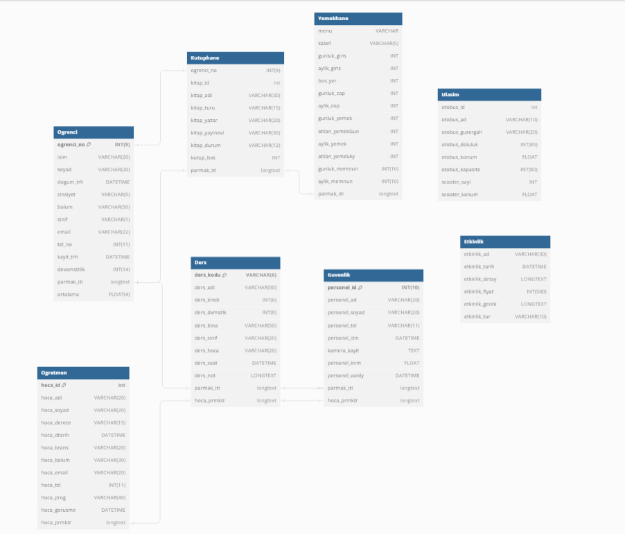

**5.3 Kullanılan Standartlar**

Gerçekleştirme aşamasında kullanılan standartlar şunlardır:

- IoT Standartları: IEEE 802.15.4, Zigbee, Bluetooth Low Energy (BLE), MQTT gibi IoT iletişim protokolleri.

- Kaynaklar:

- [IEEE Internet of Things] (https://iot.ieee.org/)

- Güvenlik Standartları: SSL/TLS, OAuth 2.0, JWT (JSON Web Tokens) gibi güvenlik standartları.

- Kaynaklar:

- [IoT Security: Advances in Authentication- Fei Hu] (https://www.amazon.com/IoT-Security-Authentication-Fei-Hu/dp/1498723195)

**5.4 Olağan Dışı Durumlar ve Yönetimi**

Gerçekleştirme aşamasında meydana gelebilecek olağan dışı durumlar ve bunların yönetim yöntemleri aşağıda belirtilmiştir:

- Donanım Arızaları: IoT cihazlarında meydana gelebilecek donanım arızaları için yedek donanım bulundurma ve hızlı değiştirme protokolleri oluşturulmuştur.

- Güvenlik İhlalleri: Güvenlik ihlalleri durumunda acil müdahale prosedürleri ve veri kurtarma planları geliştirilmiştir.

- Veri Kaybı: Veri kaybını önlemek için düzenli yedekleme ve veri bütünlüğü kontrolleri yapılmaktadır.

- Kaynaklar:

- [Architecting the Internet of Things- Dieter Uckelmann, Mark Harrison, Florian Michahelles] (https://www.amazon.com/Architecting-Internet-Things-Dieter-Uckelmann/dp/3642191563)

**5.5 Kod Gözden Geçirme**

Kod gözden geçirme işlemi, sistemin kalitesini ve güvenliğini sağlamak için önemli bir adımdır. Aşağıdaki adımlar izlenerek kod gözden geçirme işlemi yapılacaktır:

- Kod İnceleme Araçları: SonarQube, ESLint gibi otomatik kod inceleme araçları kullanılarak kodun kalitesi ve uyumluluğu kontrol edilir.

- Manuel İnceleme: Kod, takım üyeleri tarafından manuel olarak incelenir ve olası hatalar, performans sorunları ve güvenlik açıkları tespit edilir.

- Kod Gözden Geçirme Toplantıları: Düzenli olarak kod gözden geçirme toplantıları yapılır ve takım üyeleri arasında geri bildirim paylaşılır.

- Kaynaklar:

- [Mastering Internet of Things: Design and create your own IoT applications using Raspberry Pi 3- Peter Waher](https://www.amazon.com/Mastering-Internet-Things-applications-Raspberry/dp/1789134802)

**6.Bölüm Test**

**6.1 Doğrulama Geçerleme Gant Diyagramı**

|  |  |  |  |  |  |  |  |  |  |  |  |  |  |  |  |  |  |  |  |  |  |  |  |  |  |  |
| --- | --- | --- | --- | --- | --- | --- | --- | --- | --- | --- | --- | --- | --- | --- | --- | --- | --- | --- | --- | --- | --- | --- | --- | --- | --- | --- |
| **İP No** | **İP**  **Adı/Tanımı** | **Kim(ler) Tarafından Yapılacağı** | **AYLAR** | | | | | | | | | | | | | | | | | | | | | | | |
| **1** | **2** | **3** | **4** | **5** | **6** | **7** | **8** | **9** | **10** | **11** | **12** | **13** | **14** | **15** | **16** | **17** | **18** | **19** | **20** | **21** | **22** | **23** | **24** |
| **1** | Sürecin planlanması ve yönetimi | Berkan B.  Muhammed A. | X | X | X | X | X | X | X | X | X | X | X | X | X | X | X | X | X | X | X | X | X | X | X | X |
| **2** | Bilgi güvenliği analizi ve gereksinimlerin belirlenmesi | Berkan B. | X | X |  |  |  |  |  |  |  |  |  |  |  |  |  |  |  |  |  |  |  |  |  |  |
| 3 | Test ve geliştirme planının yapılması | Emre A.  Çağatay S. |  |  | X | X |  |  |  |  |  |  |  |  |  |  |  |  |  |  |  |  |  |  |  |  |
| 4 | Veritabanı tasarımı ve güvenlik önlemlerinin alınması, entegrasyon testleri performans testleri ve güvenlik testlerinin yapılması | Mustafa İ.  Oğuzhan Ö. |  |  |  |  | X | X |  |  | X | X |  |  |  |  |  |  | X | X |  |  |  |  | X | X |
| **5** | Mobil uygulama için iş paketleri, beyaz kutu testi, entegrasyon testleri ile kullanıcı deneyimi testlerinin yapılması | Ahmet Mert Ş. |  |  |  |  | X | X | X |  |  |  |  |  | X | X |  |  |  |  |  |  |  |  |  | X |
| 6 | Kullanılacak donanımların test ve sınaması için TestComplete, LoadRunner ve Checkmarx gibi araçlar kullanılıp sistemin incelenmesi | Çağatay S  Muhammed A  Oğuzhan Ö. |  |  |  |  |  |  |  |  |  |  |  |  |  |  |  |  |  | X | X |  |  |  |  |  |
| 7 | Altyapının kurulumu sonrası cihazların teknik kontrolü ve haritalandırma sisteminin sınanması | Emre A.  Berkan B.  Mert Ş. |  |  |  |  |  |  |  |  |  |  |  |  |  |  |  |  |  | X | X |  |  |  |  |  |
| 8 | .Sistem bütünleştirilerek tüm modüllerin sınanması | Mustafa İ. |  |  |  |  |  |  |  |  |  |  |  |  |  |  |  |  |  |  |  |  | X | X |  |  |
| 9 | Sistemin kampüs ortamında beta testi yapılarak sahadan verilerin toplanması ve gözden geçirilerek mevcut hataların düzeltilmesi | Berkan B.  Oğuzhan Ö. |  |  |  |  |  |  |  |  |  |  |  |  |  |  |  |  |  |  |  |  | X | X | X |  |
| 10 | Beta testine katılacak kullanıcılara sistem hakkında bilgilendirme yapılması ve kullanım kılavuzu temin edilmesi | Emre A. |  |  |  |  |  |  |  |  |  |  |  |  |  |  |  |  |  |  |  |  | X |  |  |  |
| 11 | Kontroller sonrası tespit edilen hataların raporlanıp belgelendirilmesi | Muhammed A.  Çağatay S. |  |  |  |  |  |  | X | X |  |  | X |  |  |  | X | X |  |  | X | X | X |  | X | X |
| 12 | Beta testine katılan kullanıcılardan alınan geri dönüşler doğrultusunda çıkış öncesi final düzenlemelerin yapılması | Mustafa İ. |  |  |  |  |  |  |  |  |  |  |  |  |  |  |  |  |  |  |  |  |  |  | X | X |

**6.2 Test (Doğrulama) Planı Yöntemleri ve Kullanım Nedenleri**

Akıllı kampüs sistemi projesinin doğrulama sürecinde çeşitli test yöntemleri kullanılmıştır. Bu yöntemlerin neden ve nasıl kullanıldığına dair detaylı açıklamalar aşağıda verilmiştir.

**1. Otomatik Test Yöntemi**

**Neden Kullanıldı:** Otomatik test yöntemi, tekrarlanabilir ve hatasız test süreçleri oluşturmak için kullanılır. Akıllı kampüs sisteminin geniş bir kullanıcı kitlesine hitap eden karmaşık bir yapısı olması nedeniyle, manuel test süreçleri zaman alıcı ve hata yapma riski yüksek olabilir. Otomatik testler, testlerin tutarlılığını ve doğruluğunu artırırken aynı zamanda zaman ve iş gücünden tasarruf sağlar.

**Nasıl Kullanıldığı:**

* **Test Senaryolarının Kaydedilmesi:** Kullanıcı işlemleri, daha sonra otomatik olarak çalıştırılacak test senaryoları olarak kaydedilir.
* **Veri Tabanlı Test Senaryoları:** Farklı kullanıcı adı ve parolalarla çalışacak şekilde veri tabanlı test senaryoları oluşturulur.
* **Otomatik Çalıştırma ve Raporlama:** Test senaryoları belirli zamanlarda otomatik olarak çalıştırılır ve sonuçlar raporlanır. Başarısız olan test adımları tespit edilerek analiz edilir ve hatalar düzeltilir.
* **Sürekli Entegrasyon (CI/CD):** Jenkins gibi CI/CD araçları ile entegrasyon sağlanarak testlerin sürekli ve otomatik olarak tekrarlanabilirliği sağlanır.

**2. Performans Test Yöntemi**

**Neden Kullanıldı:** Performans test yöntemi, sistemin yüksek kullanıcı yükü altında nasıl davrandığını ve performansını ölçmek için kullanılır. Akıllı kampüs sisteminin, yüksek kullanıcı trafiğine dayanıklı olması gerektiğinden, performans sorunlarını önceden tespit etmek ve düzeltmek kritik öneme sahiptir. Bu yöntem, sistemin stres altında nasıl çalıştığını ve olası performans darboğazlarını belirlemeyi sağlar.

**Nasıl Kullanıldığı:**

* **Gerçek Kullanıcı Senaryoları:** Gerçek kullanıcı davranışlarını yansıtan senaryolar oluşturulur.
* **Yük Test Senaryoları:** Oluşturulan senaryolarla yük testleri gerçekleştirilir.
* **Yük ve Performans Analizi:** Testler sırasında sistemin tepkisi gözlemlenir ve performans verileri toplanır.
* **Sonuçların Analizi:** Toplanan veriler analiz edilerek performans sorunları tespit edilir ve bu sorunlara yönelik çözümler geliştirilir.

**3. Güvenlik Test Yöntemi**

**Neden Kullanıldı:** Güvenlik test yöntemi, sistemin güvenliğini sağlamak ve olası güvenlik açıklarını tespit etmek için kullanılır. Akıllı kampüs sistemi, kullanıcı verilerini güvenli bir şekilde saklamak zorundadır. Bu nedenle, güvenlik testleri ile sistemdeki güvenlik açıklarını belirlemek ve gidermek hayati öneme sahiptir.

**Nasıl Kullanıldığı:**

* **Kod Taraması:** Proje kodu güvenlik analiz araçlarıyla taranır.
* **Veritabanı Güvenliği:** Veritabanı işlemleri incelenir ve gerekli güvenlik kuralları uygulanır.
* **Güvenlik Açıklarının Tespiti:** Kod tabanındaki güvenlik açıkları belirlenir ve bu açıklar detaylı bir şekilde raporlanır.
* **Düzeltme ve Yeniden Taramalar:** Tespit edilen güvenlik açıkları düzeltilir ve kod yeniden taranarak güvenlik sağlanır.
* **Sürekli Güvenlik Testleri:** CI/CD süreçlerine entegrasyon sağlanarak sürekli güvenlik taramaları gerçekleştirilir. Bu, sistemin her zaman güvenli kalmasını temin eder.

Bu doğrulama yöntemleri, akıllı kampüs sisteminin işlevsellik, performans ve güvenlik açısından en yüksek standartlarda olmasını sağlamak amacıyla dikkatle seçilmiş ve uygulanmıştır. Test planımız, sistemin tüm bileşenlerinin doğru ve verimli çalışmasını sağlamak için kapsamlı ve sistematik bir yaklaşımı temsil eder.

**6.3 Önerilen Sistem İçin Test Türü ve Araçlarının Seçme Nedenleri**

**1. TestComplete:**

- Kullanıcı Dostu Arayüz: TestComplete, kullanıcı dostu bir arayüze sahiptir ve test senaryolarını kolayca oluşturmanıza ve yönetmenize olanak tanır. Bu, test ekibinin verimliliğini artırır.

- Çapraz Platform Desteği: TestComplete, farklı platformlarda (web, masaüstü, mobil vb.) test senaryolarını çalıştırabilir. Bu, projenin çoklu platformlarda tutarlı bir şekilde test edilmesini sağlar.

- Zengin Özellik Seti: TestComplete, geniş bir özellik setine sahiptir ve farklı test senaryolarını destekler. Otomasyon, GUI testi, veri sürümlü testler gibi birçok test türünü kapsar.

**2. LoadRunner:**

- Yük Testi Yetenekleri: LoadRunner, yük testi için endüstri standardı olarak kabul edilir. Büyük ölçekli uygulamaların performansını test etmek için kullanılır. Gerçek kullanıcı yüklerini simüle ederek, uygulamanın gerçek dünya koşullarında nasıl davranacağını değerlendirebilirsiniz.

- Skalabilite: LoadRunner, çoklu kullanıcı senaryolarını destekler ve büyük ölçekte paralel kullanıcıları yönetebilir. Bu, yük testlerinin gerçek dünya kullanımını daha doğru bir şekilde simüle etmesine yardımcı olur.

- Çeşitli Protokol Desteği: LoadRunner, farklı iletişim protokollerini destekler. Bu, farklı türdeki uygulamaların performansını test etmek için esneklik sağlar.

**3. Checkmarx:**

- Kod Güvenliği: Checkmarx, kod tabanını analiz ederek güvenlik açıklarını belirler. Bu, kötü niyetli kullanıcıların saldırılarına karşı savunmasızlıkları tespit etmenize yardımcı olur.

- Entegrasyon Yetenekleri: Checkmarx, birçok yaygın kullanılan entegrasyon aracıyla uyumludur. Bu, geliştirme sürecinin bir parçası olarak kod analizi yapmanın ve güvenlik kontrollerini otomatikleştirmenin kolaylaştırılmasını sağlar.

- Detaylı Raporlama: Checkmarx, detaylı raporlar sağlar ve bulunan güvenlik açıklarını önceliklendirir. Bu, geliştiricilerin hızla müdahale etmelerini ve potansiyel tehditleri azaltmalarını sağlar.

1. **Test Otomasyon Araçlarından TestComplete İşleyişi:**

* TestComplete kurulur.
* Kullanıcı işlemleri daha sonra test senaryosu olarak kullanılacağı biçimde kayıt edilir.
* Test senaryosu veri tabanlı hale getirilir. Böylece test farklı kullanıcı adı ve parolalarla uygulanabilir.
* Oluşturulan test senaryosu istenilen zamanda otomatik olarak çalıştırılacak biçimde planlanır.
* Testler çalıştırılır ve başarısız test adımları raporlanır.
* Raporlar analiz edilerek hatalar düzeltilir.
* Jenkins gibi araçlarla entegrasyonu sağlanarak testlerin sürekliliği sağlanır.

Bu adımlarla birlikte testin yapıldığı uygulamanın arayüz kısmı test edilir.

1. **Performans Test Araçlarından LoadRunner İşleyişi:**

* Gerçek kullanıcı davranışlarını yansıtan senaryolar oluşturulur.
* LoadRunner kurulur.
* İlk adımda oluşturulan senaryolar VuGen’ e kaydedilir.
* Scriptlerde düzenlenmesi gereken yerler düzeltilir ve belirlenen yerlere doğrulama noktaları eklenir.
* LoadRunner Controller kullanılarak yük test senaryoları tasarlanır.
* Testin başlangıç zamanı ve ne kadar süreceği belirlenir.
* Önce Load Generators ile test yükü test edilir, daha sonra test senaryosu başlatılır.
* LoadRunner sonuçları toplar. Sonuçlar gözden geçirilir.
* Bulunan sonuçlar ve yaptığımız çıkarımlar raporlanarak hatalar düzeltilir.

Bu adımlarla birlikte testin yapıldığı mobil uygulamadaki performans sorunları tespit edilir ve düzenlenir.

1. **Kod Analiz Araçlarından Checkmarx İşleyişi:**

* Checkmarx kurulur ve ilgili proje kodu Checkmarx ile entegre edilir.
* Kod taraması başlatılır ve Checkmarx tarafından güvenlik analizleri yapılır.
* Koddaki veritabanı işlemleri Checkmarx tarafından tespit edilir ve bu işlemler üzerinde olması gereken güvenlik kurallarını uygular.
* Tarama sonuçları detaylı bir biçimde raporlanır ve ilgili birime sunulur.
* Tespit ettiği güvenlik açıklarına öneriler sunar.
* İlgili birim açıkları düzeltir ve kodu yeniden taratarak gözden kaçan bir şey olmamasını sağlamayı amaçlar.
* CI/CD süreçlerine entegrasyon yapılarak sürekli güvenlik taramaları sağlanır. Opsiyoneldir.

Bu araç sayesinde özellikle kayıt etme sistemimizdeki güvenlik açıkları minimuma indirilerek, verilerin güvenli bir şekilde saklanması amaçlanmaktadır.

**7. Bakım**

**7.1. Yazılım Kurulum Aktiviteleri**

**7.1.1. Hazırlık Aşaması**

* Proje Ekibi Eğitimi: Proje ekibi, kullanılacak yazılımlar hakkında kapsamlı bir eğitim almalıdır. Bu eğitim, yazılımın tüm işlevselliklerini kapsayacak şekilde planlanmalıdır.
* Yazılım Lisansları ve İzinler: Kullanılacak tüm yazılımlar için gerekli lisanslar ve izinler temin edilmelidir. Bu lisanslar, projenin tüm bileşenleri için geçerli olmalıdır.
* Sunucu ve Depolama Alanı Hazırlığı: Yazılımın çalıştırılacağı sunucu ve depolama altyapısı hazırlanmalıdır. Bu, hem bulut tabanlı hem de yerel sunucular için geçerli olabilir.

**7.1.2. Kurulum Süreci**

* Yazılım Yükleme: Tüm yazılımlar, önceden belirlenen sunuculara ve cihazlara yüklenir. Bu süreç, her yazılımın gereksinimlerine uygun olarak gerçekleştirilir.
* Yazılım Yapılandırma: Yüklenen yazılımlar, kampüs gereksinimlerine uygun şekilde yapılandırılır. Bu, kullanıcı hesaplarının oluşturulması, veri tabanlarının kurulması ve sistem parametrelerinin ayarlanmasını içerir.
* Test Aşaması: Yazılımın doğru çalıştığından emin olmak için kapsamlı bir test süreci yürütülür. Bu testler, fonksiyonel ve performans testlerini içerir.

**7.1.3. Dokümantasyon**

* Kullanıcı Kılavuzları: Kullanıcılar için detaylı kullanım kılavuzları hazırlanır. Bu kılavuzlar, yazılımın tüm işlevselliklerini açıklamalıdır.
* Teknik Dokümantasyon: Teknik ekip için detaylı kurulum ve yapılandırma dokümantasyonları hazırlanır. Bu dokümantasyon, yazılımın sürüm bilgilerini, yapılandırma ayarlarını ve olası sorun giderme adımlarını içermelidir.

**7.2. Yerinde Destek Organizasyonu**

**7.2.1. Destek Ekibi Oluşturma**

* Destek Ekibi Eğitimi: Destek ekibi, yazılım ve donanım hakkında kapsamlı bir eğitim almalıdır. Bu eğitim, sorun çözme ve kullanıcı desteği sağlama konularını kapsar.
* 7/24 Destek: Yerinde destek ekibi, kampüs kullanıcılarına 7/24 hizmet verebilecek şekilde organize edilmelidir. Bu, herhangi bir acil durum veya yazılım sorunu sırasında hızlı müdahale sağlamak için önemlidir.

**7.2.2. Destek Süreçleri**

* İlk Seviye Destek: Kullanıcıların karşılaştığı temel sorunları çözmek için ilk seviye destek ekibi oluşturulmalıdır. Bu ekip, kullanıcıların sorunlarını çözemezse, durumu ikinci seviye destek ekibine aktarır.
* İkinci Seviye Destek: Daha karmaşık sorunları çözmek için ikinci seviye destek ekibi oluşturulmalıdır. Bu ekip, gerektiğinde yazılım tedarikçisi veya geliştirici ekiple iletişime geçerek sorunları çözer.
* Destek Talepleri Yönetimi: Tüm destek talepleri, bir destek yönetim sistemi üzerinden kaydedilmeli ve takip edilmelidir. Bu sistem, taleplerin hızlı ve etkili bir şekilde yönetilmesini sağlar.

**7.3. Kurulum ve Entegrasyon Aşamaları**

**7.3.1. Donanım Kurulumu**

* Parmak İzi Giriş Sistemi: Kampüs genelindeki ana girişlere ve belirlenen kritik noktalara parmak izi okuyucuları kurulmalıdır. Bu okuyucular, güvenlik ve erişim kontrolünü sağlamak için kullanılacaktır.
* RFID Tabanlı Acil Durum Çıkışları: Acil durum çıkışlarına RFID destekli sistemler kurulmalıdır. Bu sistemler, acil durumlarda hızlı ve güvenli çıkış imkânı sağlar.
* Sensörler ve İzleme Sistemleri: Kampüs içindeki kritik noktalara konum belirleme, kütüphane doluluk tespiti ve enerji yönetimi için sensörler yerleştirilmelidir.

**7.3.2. Yazılım Entegrasyonu**

* Akıllı Haritalandırma ve Navigasyon Sistemi: Kampüs içindeki yolları, binaları ve önemli noktaları haritalandıran yazılım, mobil uygulama ile entegre edilmelidir. Bu sistem, kullanıcıların kampüs içinde kolayca yol bulmalarını sağlar.
* Kütüphane ve Yemekhane Yönetim Sistemleri: Kütüphane doluluk tespit sistemi ve yemekhane arz-talep karşılaştırma sistemi, mevcut kampüs yönetim yazılımı ile entegre edilmelidir.
* Enerji Yönetim Sistemi: Enerji tüketimini izleyen ve yöneten akıllı enerji yönetim sistemi, kampüs genelindeki enerji izleme cihazları ile entegre edilmelidir.

**7.3.3. Test ve Doğrulama**

* Sistem Testleri: Tüm sistemlerin entegrasyonu tamamlandıktan sonra, sistemlerin doğru çalıştığından emin olmak için kapsamlı testler yapılmalıdır. Bu testler, entegrasyonun doğruluğunu ve sistemlerin uyumlu çalışmasını doğrulamalıdır.
* Kullanıcı Kabul Testleri: Kullanıcıların yeni sistemleri kabul etmesi ve kullanmaya başlaması için kullanıcı kabul testleri yapılmalıdır. Bu testler, kullanıcıların sistemleri doğru ve etkin bir şekilde kullanmasını sağlar.

**7.4. Sürekli İyileştirme ve Güncellemeler**

* Kullanıcı Geri Bildirimi: Kullanıcı geri bildirimleri düzenli olarak toplanmalı ve analiz edilmelidir. Bu geri bildirimler, sistemin iyileştirilmesi için önemli veriler sağlar.
* Düzenli Güncellemeler: Yazılım ve donanım sistemleri, düzenli olarak güncellenmelidir. Bu güncellemeler, sistemlerin güvenliğini ve performansını artırmak için gereklidir.
* Performans İzleme: Sistemlerin performansı sürekli izlenmeli ve optimize edilmelidir. Bu, sistemlerin verimli ve güvenilir bir şekilde çalışmasını sağlar.

## **8. Sonuç**

### **8.1. Akıllı Kampüs Projesi'nin Genel Değerlendirmesi**

Akıllı Kampüs Projesi, güvenlik, verimlilik, kullanıcı deneyimi, teknoloji destekli eğitim, sürdürülebilirlik ve çevresel farkındalık alanlarında önemli iyileştirmeler sağlamayı hedeflemektedir. Projenin başarılı bir şekilde uygulanması, kampüs yaşamını daha güvenli, verimli ve keyifli hale getirebilir. Ancak, teknolojik altyapının güvenliği, kullanıcı verilerinin mahremiyeti ve sistemlerin kullanıcı dostu olması gibi konulara özel dikkat gösterilmelidir. Bu şekilde, Akıllı Kampüs Projesi'nin hedeflenen sonuçları elde edilerek, öğrenci ve personelin kampüs deneyimi iyileştirilebilir.

### **8.2. Amaçlar ve Değerlendirmeler**

#### Daha Güvenli Kayıt

* **Önerilen Çözüm:** Parmak izi tanıma sistemi ile kayıt sürecinde kimlik doğrulama yapılması ve bilgilerin şifreli şekilde saklanması.
* **Değerlendirme:** Bu çözüm, yetkisiz girişleri ve bilgi hırsızlığını önleyerek kampüs güvenliğini önemli ölçüde artırabilir. Parmak izi sistemleri genellikle yüksek güvenlik sağlar, ancak sistemin güvenilirliği ve verilerin korunması için güçlü bir siber güvenlik altyapısı gereklidir.

#### Güvenli ve Hızlı Kimlik Doğrulama

* **Önerilen Çözüm:** Kampüs içinde parmak izi tanıma sistemlerinin kullanılması.
* **Değerlendirme:** Parmak izi tanıma sistemi, hızlı ve güvenli kimlik doğrulama sağlayarak giriş-çıkış süreçlerini hızlandırır. Bu, hem zamandan tasarruf sağlar hem de güvenlik seviyesini artırır. Ancak, kullanıcıların parmak izi verilerinin güvenliği ve mahremiyeti konularında bilgilendirilmesi önemlidir.

#### Mobil Uygulama ile Kolay İşlem Yönetimi

* **Önerilen Çözüm:** Ders programlarına erişim, yemekhane durumu kontrolü, kütüphane doluluk oranlarının öğrenilmesi gibi işlemler için mobil uygulama kullanılması.
* **Değerlendirme:** Mobil uygulama, kullanıcıların kampüs içindeki hizmetlere kolay erişimini sağlar ve işlemleri hızlıca gerçekleştirmelerine olanak tanır. Bu, kullanıcı deneyimini büyük ölçüde iyileştirir. Kullanıcı dostu bir arayüz ve güvenli bir altyapı sağlanması önemlidir.

#### Verimlilik İzleme

* **Önerilen Çözüm:** Yemekhane çıkış sayısı, kütüphane doluluk oranı gibi verilerin anlık olarak izlenmesi ve raporlanması.
* **Değerlendirme:** Anlık veri izleme ve raporlama, kaynakların daha verimli kullanılmasını sağlar. Bu veriler sayesinde, yoğunluk anında önlemler alınabilir ve hizmet kalitesi artırılabilir. Veri gizliliği ve güvenliği yine önemli bir husustur.

#### Teknoloji Destekli Eğitim ve Bilgilendirme

* **Önerilen Çözüm:** Sınıflarda sabit tabletler aracılığıyla bilgilendirme ve eğitim materyallerine erişim sağlanması.
* **Değerlendirme:** Sabit tabletler, öğrencilere anlık bilgilendirme yapılmasını ve eğitim materyallerine kolay erişim sağlanmasını mümkün kılar. Bu, eğitim kalitesini artırabilir ve öğrenci katılımını teşvik edebilir.

#### Sürdürülebilirlik ve Çevresel Farkındalık

* **Önerilen Çözüm:** Akıllı aydınlatma sistemleri, hava kontrolü ve hava kalitesi ölçümü gibi projelerin hayata geçirilmesi.
* **Değerlendirme:** Enerji tasarrufu ve çevresel farkındalık, sürdürülebilir kampüs yaşamı için kritik öneme sahiptir. Bu tür projeler, çevresel bilinci artırabilir ve kampüsün karbon ayak izini azaltabilir.

#### Kampüs İçi Haritalandırma Sistemi

* **Önerilen Çözüm:** Kampüs içi haritalandırma sistemi ile öğrencilerin ve personelin yönlendirilmesi.
* **Değerlendirme:** Haritalandırma sistemi, kampüs içindeki hareketliliği izlemek ve kullanıcıların hedeflerine kolayca ulaşmalarını sağlamak açısından büyük fayda sağlar. Bu, kampüs içi navigasyonu kolaylaştırır ve zaman tasarrufu sağlar.

### **8.3. Akıllı Kampüs Projesi'nin Mevcut Sistemlerden Farkları**

Akıllı Kampüs Projesi, mevcut sistemlerin birçok eksikliğini gidermek ve kampüs yaşamını daha verimli, güvenli ve kullanıcı dostu hale getirmek amacıyla geliştirilmiştir. Geleneksel kampüs yönetim sistemleri genellikle kimlik kartları ve şifrelerle çalışır, bu da sahtecilik ve yetkisiz giriş riskini artırır. Akıllı Kampüs ise parmak izi tanıma sistemi ile daha güvenli bir kimlik doğrulama sağlar. Kayıt anında alınan parmak izleri şifreli olarak saklanarak bilgi çalınması önlenir.

Kimlik doğrulama süreçleri mevcut sistemlerde kimlik kartları veya manuel giriş yöntemleri ile yapılmakta, bu da zaman alıcı ve güvenlik açığı yaratabilecek doğrulama süreçlerine yol açmaktadır. Akıllı Kampüs, parmak izi tanıma sistemi ile hızlı ve güvenli kimlik doğrulama sağlayarak giriş-çıkış süreçlerini hızlandırır ve güvenliği artırır.

İşlem yönetimi açısından, mevcut sistemlerde ders programları, yemekhane durumu ve kütüphane doluluk oranları gibi bilgilere erişim genellikle fiziksel panolar veya web portalları aracılığıyla yapılır. Akıllı Kampüs, mobil uygulama üzerinden bu bilgilere anında erişim sağlayarak kullanıcı deneyimini iyileştirir ve işlemleri kolaylaştırır.

Verimlilik ve izleme konusunda, mevcut sistemler yemekhane çıkış sayısı ve kütüphane doluluk oranları gibi verileri manuel olarak takip eder, bu da zaman alıcı ve hataya açık bir süreçtir. Akıllı Kampüs, anlık veri izleme ve raporlama ile kaynakların verimli kullanımını sağlar ve gerektiğinde hızlı önlemler alınabilir.

Eğitim ve bilgilendirme süreçlerinde, mevcut sistemlerde bilgilendirme genellikle panolar, e-posta veya web siteleri aracılığıyla yapılır. Akıllı Kampüs, sınıflarda sabit tabletler aracılığıyla anında bilgilendirme ve eğitim materyallerine erişim sağlayarak iletişim ve öğrenme süreçlerini geliştirir.

Sürdürülebilirlik ve çevresel farkındalık açısından, mevcut sistemler enerji tasarrufu ve çevresel farkındalığı genellikle manuel veya sınırlı otomasyon sistemleri ile yönetir. Akıllı Kampüs, akıllı aydınlatma, hava kontrolü ve hava kalitesi ölçümü gibi projeler ile enerji tasarrufu ve çevresel farkındalığı artırır. Çevresel bilinçlendirme çalışmaları ile öğrenci ve personelin çevre dostu alışkanlıklar kazanması teşvik edilir.

Haritalandırma ve yönlendirme süreçlerinde ise, mevcut sistemlerde kampüs içindeki yönlendirme fiziksel haritalar veya sınırlı dijital çözümlerle sağlanır. Akıllı Kampüs, sensörler ve cihazlar aracılığıyla oluşturulan dinamik kampüs haritası sayesinde kullanıcıların en hızlı şekilde istedikleri yere yönlendirilmesini sağlar ve hareketliliği etkin bir şekilde izler. Bu farklar, Akıllı Kampüs Projesi'nin mevcut sistemlere göre daha modern, entegre ve kullanıcı dostu çözümler sunduğunu göstermektedir.

### **8.4. Akıllı Kampüs Projesi'nin Çözüme Kavuşturacağı Sorunlar**

Akıllı Kampüs Projesi, mevcut kampüs yaşamında karşılaşılan birçok soruna çözüm getirmeyi amaçlamaktadır. Bu proje, entegre edilen çeşitli teknolojilerle kampüs yaşamını daha güvenli, verimli ve kullanıcı dostu hale getirmeyi hedefler. Proje kapsamında çözüme kavuşturulacak başlıca sorunlar şunlardır:

1. **Güvenlik Zafiyetleri:**
   * **Mevcut Durum:** Geleneksel kimlik kartları ve şifre sistemleri sahtecilik ve yetkisiz giriş riskini artırır.
   * **Çözüm:** Parmak izi tanıma sistemi sayesinde daha güvenli bir kimlik doğrulama sağlanır. Kayıt anında alınan parmak izleri şifreli olarak saklanarak bilgi çalınması önlenir. Bu, kampüs girişlerindeki güvenlik açıklarını ortadan kaldırır.
2. **Kimlik Doğrulama Zorlukları:**
   * **Mevcut Durum:** Kimlik kartları veya manuel giriş yöntemleri zaman alıcıdır ve güvenlik açıklarına yol açabilir.
   * **Çözüm:** Parmak izi tanıma sistemi ile hızlı ve güvenli kimlik doğrulama sağlanarak giriş-çıkış süreçleri hızlandırılır ve güvenlik artırılır.
3. **Yetersiz Kart Sistemleri:**
   * **Mevcut Durum:** Kart sistemleri kaybolma, kopyalanma ve yetkisiz kullanım gibi riskler taşır.
   * **Çözüm:** Parmak izi tanıma sistemi ile bu riskler ortadan kaldırılır ve kimlik doğrulama daha güvenli hale gelir.
4. **İşlem Yönetimi Zorlukları:**
   * **Mevcut Durum:** Ders programları, yemekhane durumu ve kütüphane doluluk oranlarına erişim fiziksel panolar veya web portalları aracılığıyla yapılır, bu da pratik değildir.
   * **Çözüm:** Mobil uygulama üzerinden bu bilgilere anında erişim sağlanarak kullanıcı deneyimi iyileştirilir ve işlemler kolaylaştırılır.
5. **Verimlilik Eksiklikleri:**
   * **Mevcut Durum:** Yemekhane çıkış sayısı ve kütüphane doluluk oranları gibi veriler manuel olarak takip edilir, bu da zaman alıcı ve hataya açık bir süreçtir.
   * **Çözüm:** Anlık veri izleme ve raporlama ile kaynakların verimli kullanımı sağlanır ve gerektiğinde hızlı önlemler alınabilir.
6. **Eğitim ve Bilgilendirme Sorunları:**
   * **Mevcut Durum:** Bilgilendirme genellikle panolar, e-posta veya web siteleri aracılığıyla yapılır, bu da gecikmelere ve bilgiye erişimde zorluklara yol açar.
   * **Çözüm:** Sınıflarda sabit tabletler aracılığıyla anında bilgilendirme ve eğitim materyallerine erişim sağlanarak iletişim ve öğrenme süreçleri geliştirilir.
7. **Sürdürülebilirlik ve Çevresel Farkındalık Eksiklikleri:**
   * **Mevcut Durum:** Enerji tasarrufu ve çevresel farkındalık genellikle manuel veya sınırlı otomasyon sistemleri ile yönetilir.
   * **Çözüm:** Akıllı aydınlatma, hava kontrolü ve hava kalitesi ölçümü gibi projeler ile enerji tasarrufu ve çevresel farkındalık artırılır. Çevresel bilinçlendirme çalışmaları ile çevre dostu alışkanlıklar teşvik edilir.
8. **Kampüs İçi Yönlendirme ve Haritalandırma Sorunları:**
   * **Mevcut Durum:** Kampüs içindeki yönlendirme fiziksel haritalar veya sınırlı dijital çözümlerle sağlanır.
   * **Çözüm:** Sensörler ve cihazlar aracılığıyla oluşturulan dinamik kampüs haritası, kullanıcıların en hızlı şekilde istedikleri yere yönlendirilmesini sağlar ve hareketlilik etkin bir şekilde izlenir.

**Akıllı kampüs Projesinin Diğer Benzer Sistemler İle Karşılaştırılması**

|  |  |
| --- | --- |
| Mevcut Sistemler | Akıllı Kampüs |
| Geleneksel kampüs yönetim sistemleri genellikle kimlik kartları ve şifrelerle çalışır, bu da sahtecilik ve yetkisiz giriş riskini artırır. | Parmak izi tanıma sistemi ile daha güvenli bir kimlik doğrulama sağlanır. Kayıt anında alınan parmak izleri şifreli olarak saklanarak bilgi çalınması önlenir. |
| Kimlik kartları veya manuel giriş yöntemleri ile zaman alıcı ve güvenlik açığı yaratabilecek doğrulama süreçleri. | Parmak izi tanıma sistemi ile hızlı ve güvenli kimlik doğrulama, giriş-çıkış süreçlerini hızlandırır ve güvenliği artırır. |
| Ders programları, yemekhane durumu ve kütüphane doluluk oranları gibi bilgilere erişim genellikle fiziksel panolar veya web portalları aracılığıyla yapılır. | Mobil uygulama üzerinden bu bilgilere anında erişim sağlanarak kullanıcı deneyimi iyileştirilir ve işlemler kolaylaştırılır. |
| Yemekhane çıkış sayısı ve kütüphane doluluk oranları manuel olarak takip edilir, bu da zaman alıcı ve hataya açık bir süreçtir. | Anlık veri izleme ve raporlama ile kaynakların verimli kullanımı sağlanır ve gerektiğinde hızlı önlemler alınabilir. |
| Bilgilendirme genellikle panolar, e-posta veya web siteleri aracılığıyla yapılır. | Sınıflarda sabit tabletler aracılığıyla anında bilgilendirme ve eğitim materyallerine erişim sağlanarak iletişim ve öğrenme süreçleri geliştirilir. |
| Enerji tasarrufu ve çevresel farkındalık genellikle manuel veya sınırlı otomasyon sistemleri ile yönetilir. | Akıllı aydınlatma, hava kontrolü ve hava kalitesi ölçümü gibi projeler ile enerji tasarrufu ve çevresel farkındalık artırılır. Çevresel bilinçlendirme çalışmaları ile çevre dostu alışkanlıklar teşvik edilir. |
| Kampüs içindeki yönlendirme fiziksel haritalar veya sınırlı dijital çözümlerle  sağlanır. | Kampüs içindeki yönlendirme fiziksel haritalar veya sınırlı dijital çözümlerle sağlanır. |

### **8.5. Akıllı Kampüs Projesinin Dezavantajları ve Gelecekte Nasıl İyileştirilebileceği**

**Projenin Dezavantajları:**

1. **Yüksek Maliyet:**
   * **Sorun:** Parmak izi tanıma sistemi, mobil uygulama geliştirme, akıllı tabletler ve diğer teknolojik cihazların entegrasyonu yüksek maliyet gerektirir.
   * **Açıklama:** Bu tür ileri teknolojilerin kurulumu ve bakımı önemli finansal yatırımlar gerektirir. Ayrıca, sistemlerin sürekli güncellenmesi ve desteklenmesi de maliyetleri artırır.
2. **Veri Güvenliği ve Gizlilik:**
   * **Sorun:** Parmak izi gibi biyometrik verilerin toplanması ve saklanması, veri güvenliği ve gizlilik açısından riskler barındırır.
   * **Açıklama:** Öğrencilerin ve personelin biyometrik verilerinin kötüye kullanılması, siber saldırılar ve veri ihlalleri gibi güvenlik açıkları endişe yaratabilir. Bu durum, veri koruma yasalarına ve düzenlemelere uygun olmayı zorunlu kılar.
3. **Teknik Arızalar ve Bakım:**
   * **Sorun:** Teknolojik sistemlerde yaşanabilecek arızalar, kampüs işleyişinde aksamalara neden olabilir.
   * **Açıklama:** Parmak izi tanıma sistemleri veya mobil uygulamalardaki arızalar, giriş-çıkış işlemlerinde ve bilgi erişiminde kesintilere yol açabilir. Bu tür sorunlar, kullanıcı deneyimini olumsuz etkileyebilir.
4. **Kullanıcı Adaptasyonu:**
   * **Sorun:** Öğrenci ve personelin yeni sistemlere uyum sağlaması zaman alabilir ve zorluklarla karşılaşılabilir.
   * **Açıklama:** Yeni teknolojik sistemlerin kullanımı, başlangıçta kullanıcılar için karmaşık ve zorlayıcı olabilir. Bu durum, eğitim ve sürekli destek gereksinimini doğurur.
5. **Mahremiyet Endişeleri:**
   * **Sorun:** Kullanıcıların sürekli izlenmesi ve verilerinin toplanması, mahremiyet kaygılarına yol açabilir.
   * **Açıklama:** Kampüs içi haritalandırma ve veri izleme sistemleri, kullanıcıların hareketlerini sürekli takip eder. Bu durum, mahremiyet konusunda endişe yaratabilir ve kullanıcıların rahatsız olmasına neden olabilir.

**İyileştirme Olanakları:**

1. **Maliyet Yönetimi:**
   * **Çözüm:** Projenin başlangıç maliyetlerini azaltmak için aşamalı bir uygulama planı geliştirilebilir.
   * **Açıklama:** İlk etapta en kritik alanlarda teknolojik sistemler devreye alınarak maliyetler kontrol altında tutulabilir. Gelecekte ek finansal kaynaklar sağlandıkça sistem genişletilebilir.
2. **Gelişmiş Veri Güvenliği:**
   * **Çözüm:** Biyometrik verilerin korunması için gelişmiş şifreleme ve güvenlik protokolleri kullanılmalıdır.
   * **Açıklama:** Veri güvenliğini sağlamak amacıyla en güncel siber güvenlik önlemleri alınmalı ve düzenli olarak denetimler gerçekleştirilmelidir. Ayrıca, kullanıcıların verilerinin nasıl korunduğu konusunda şeffaf olunmalıdır.
3. **Teknik Destek ve Bakım:**
   * **Çözüm:** Sürekli teknik destek sağlanmalı ve düzenli bakım programları oluşturulmalıdır.
   * **Açıklama:** Olası teknik arızaları en aza indirmek için önleyici bakım programları ve hızlı müdahale ekipleri oluşturulabilir. Kullanıcılar için 7/24 destek hattı sağlanarak sorunların hızlıca çözülmesi sağlanabilir.
4. **Eğitim ve Kullanıcı Desteği:**
   * **Çözüm:** Kullanıcılara yönelik kapsamlı eğitim programları düzenlenmeli ve sürekli destek hizmetleri sunulmalıdır.
   * **Açıklama:** Öğrenciler ve personel için teknoloji kullanımı konusunda eğitim oturumları ve rehberlik hizmetleri sağlanabilir. Kullanıcıların sisteme adapte olması için sürekli bilgilendirme yapılmalıdır.
5. **Mahremiyet Politikaları:**
   * **Çözüm:** Kullanıcıların mahremiyetini koruma adına katı gizlilik politikaları oluşturulmalı ve uygulanmalıdır.
   * **Açıklama:** Veri toplama ve izleme faaliyetlerinin sınırları net bir şekilde belirlenmeli ve kullanıcıların izni alınmalıdır. Mahremiyet kaygılarını gidermek için kullanıcılarla açık iletişim kurulmalı ve onların hakları korunmalıdır.

**9.Bölüm Kaynaklar**

Bu projede geliştirme süreçlerinin her aşamasında yararlanılan kaynaklar aşağıda numaralandırılmıştır. Her kaynağın numarası, doküman içerisinde nerede ve nasıl kullanıldığını belirlemek amacıyla ilgili yerlerde belirtilmiştir.

**1.Kitaplar:**

1.1. Bahga, A., & Madisetti, V. (2014). Internet of Things: A Hands-On Approach. VPT.

- Bu kitap, Nesnelerin İnterneti (IoT) projelerinde kullanılan teknolojiler ve uygulama yöntemleri hakkında kapsamlı bilgi sağlamıştır. Proje geliştirme sürecinde IoT cihazlarının entegrasyonu ve yönetimi konularında yararlanılmıştır. (Kaynak gösterimi: [1.1])

1.2. Raj, P., & Raman, A. C. (2017). The Internet of Things: Enabling Technologies, Platforms, and Use Cases. CRC Press.

- Bu kaynak, IoT teknolojileri, platformları ve kullanım örnekleri konusunda detaylı bilgi sağlamıştır. (Kaynak gösterimi: [1.2])

**2.Makaleler:**

2.1. Zhang, K., et al. (2020). "Smart Campus: An Overview of Recent Developments, Challenges, and Future Directions". Journal of Network and Computer Applications.

- Bu makale, akıllı kampüs projelerinde kullanılan teknolojiler ve karşılaşılan zorluklar hakkında kapsamlı bir inceleme sunmuştur. (Kaynak gösterimi: [2.1])

2.2. Liu, Y., et al. (2018). "A Framework for Smart Waste Management Systems on Smart Campuses". IEEE Access.

- Bu makale, akıllı atık yönetim sistemlerinin mimarisi ve uygulama örnekleri hakkında bilgi sağlamıştır. (Kaynak gösterimi: [2.2])

**3. Ders Notları:**

3.1. Muhammet Baykara, "Yazılım Mühendisliğinin Temelleri İçeriği", 2024, Muhammet Baykara [Çevrimiçi]. Mevcut: [Yazılım Mühendisliğinin Temelleri İçeriği] (https://muhammetbaykara.com/2024/03/09/yga-dersizmiz-icin-yazilim-muhendisliginin-temelleri-icerigi/).

- Bu ders notları, yazılım mühendisliği prensipleri ve uygulamaları konusunda temel bilgiler sağlamıştır. (Kaynak gösterimi: [3.1])

3.2. Muhammet Baykara, "Yazılım Gereksinimleri ve Analizi Dersi 3. Hafta Dokümanları", 2024, Muhammet Baykara [Çevrimiçi]. Mevcut: [Yazılım Gereksinimleri ve Analizi Dersi 3. Hafta Dokümanları] (https://muhammetbaykara.com/2024/03/18/yazilim-gereksinimleri-ve-analizi-dersi-3-hafta-dokumanlari/).

- Bu ders notları, yazılım gereksinimleri ve analiz yöntemleri konusunda detaylı bilgi sağlamıştır. (Kaynak gösterimi: [3.2])

**4.Linkler:**

4.1. "Evreka Waste Management Project", Evreka [Çevrimiçi]. Mevcut: [Evreka Waste Management Project] (https://evreka.co/).

- Evreka’nın akıllı atık yönetim projeleri ve teknolojileri hakkında bilgi alınmıştır. (Kaynak gösterimi: [4.1])

4.2. "Smart Campus Solutions", Cisco [Çevrimiçi]. Mevcut: [Smart Campus Solutions] (https://www.cisco.com/c/en/us/solutions/industries/education/smart-campus.html).

- Cisco’nun akıllı kampüs çözümleri ve uygulama örnekleri hakkında bilgi alınmıştır. (Kaynak gösterimi: [4.2])

4.3. "MATLAB Documentation", MathWorks [Çevrimiçi]. Mevcut: [MATLAB Documentation] (https://www.mathworks.com/help/matlab/).

- MATLAB kullanımı ve fonksiyonları hakkında detaylı bilgi sağlanmıştır. (Kaynak gösterimi: [4.3])

4.4. "OpenAI Chat", OpenAI [Çevrimiçi]. Mevcut: [OpenAI Chat] (https://chat.openai.com/).

- Bu kaynak, projede kullanılan yapay zekâ ve dil modelleri hakkında bilgi sağlamıştır. (Kaynak gösterimi: [4.4])

**5.Ek Kaynaklar:**

5.1. "Bina Otomasyonu", Wikipedia [Çevrimiçi]. Mevcut: [Bina Otomasyonu] (https://tr.wikipedia.org/wiki/Bina_otomasyonu).

- Bina otomasyonu sistemleri ve uygulamaları hakkında genel bilgi sağlanmıştır. (Kaynak gösterimi: [5.1])

5.2. "Internet of Things", Oracle [Çevrimiçi]. Mevcut: [Internet of Things] (https://www.oracle.com/tr/internet-of-things/what-is-iot/).

- IoT hakkında kapsamlı bilgi sağlanmıştır. (Kaynak gösterimi: [5.2])

5.3. "Nesnelerin İnterneti", Wikipedia [Çevrimiçi]. Mevcut: [Nesnelerin İnterneti] (https://tr.wikipedia.org/wiki/Nesnelerin_interneti).

- IoT’nin tanımı ve genel bilgileri verilmiştir. (Kaynak gösterimi: [5.3])

5.4. "IoT Solutions", Microsoft Azure [Çevrimiçi]. Mevcut: [IoT Solutions] (https://azure.microsoft.com/tr-tr/solutions/iot/).

- Microsoft Azure'un IoT çözümleri hakkında bilgi sağlanmıştır. (Kaynak gösterimi: [5.4])

5.5. "What is IoT", EvrekaTech [Çevrimiçi]. Mevcut: [What is IoT] (www.eurekatech.org/lessons/what-is-iot/).

- IoT’nin tanımı ve uygulamaları hakkında bilgi sağlanmıştır. (Kaynak gösterimi: [5.5])

5.6. "IoT ve Endüstri 4.0: Nesnelerin İnterneti ve İşletmelerin IoT Kullanım Örnekleri", Detaysoft Blog [Çevrimiçi]. Mevcut: [IoT ve Endüstri 4.0] (https://blog.detaysoft.com/iot-ve-endustri-4-0/nesnelerin-interneti-ve-isletmelerin-iot-kullanim-ornekleri/?gad_source=1&gclid=Cj0KCQjw_qexBhCoARIsAFgBlevjAGynAt4u5uNPJXNQfGn9VbalgxKBP7WX0lMoRc7RI_N7WZLJatYaAqDAEALw_wcB).

- IoT ve Endüstri 4.0 uygulamaları hakkında bilgi sağlanmıştır. (Kaynak gösterimi: [5.6])

Kaynakların Doküman İçerisindeki Kullanımı

Yazılım mühendisliği metodolojileri ve proje yönetimi süreçlerinde [3.1], [3.2] ve [4.4] numaralı kaynaklardan yararlanılmıştır.

Akıllı kampüs projelerinin gereksinim analizi ve teknolojik altyapısında [2.1], [2.2], [4.2], [5.1] ve [5.2] numaralı kaynaklardan bilgi alınmıştır.

Atık yönetim sistemlerinin tasarımı ve uygulanmasında [4.1] ve [2.2] numaralı kaynaklar kullanılmıştır.

IoT teknolojilerinin projeye entegrasyonunda [1.1], [1.2], [5.3], [5.4], [5.5] ve [5.6] numaralı kaynaklardan yararlanılmıştır.

Bu şekilde, projede kullanılan tüm kaynaklar numaralandırılarak belirtilmiş ve doküman içerisindeki kullanımları açıklanmıştır. Bu kaynaklar, projenin her aşamasında referans alınarak geliştirme sürecine katkı sağlamıştır.